كلية التجارة جامعة بنها

قسم المحاسبة

الافصاح المحاسبي عن الصكوك المالية الاسلامية واثرة علي ترويجها

مقترح بحث للحصول علي درجة الماجستير في المحاسبة

2001
الباحث سامي يوسف كمال محمد

اشراف

ا.د / حامد طلبه محمد ا.د/ سليمان محمد مصطفي
عميد كلية التجارة جامعة بنها استاذ المحاسبة بكلية التجارة جامعة بنها
استاذ المحاسبة بكلية التجارة جامعة بنها

فهرس المحتويات

الموضوع رقم الصفحة
1/ 1 التقويم العام ( د )

الإطار العام لمشروع البحث
1/1 طبيعة المشكلة مجال البحث . ( و )
1/3الهدف من البحث . ( ز )
1/3 فروض البحث . ( ز )
1/4 منهج البحث وأسلوبه . ( ح )
1/5 حدود البحث . ( ح )
الفصل الأول :
الإفصاح المحاسبي – مفهومة – ضوابطه – معاييره

مقدمة
المبحث الأول : مفهوم الإفصاح المحاسبي وأهمية في المصارف عامة والمصارف الإسلامية خاصة :
1/1 مفهوم الإفصاح المحاسبي والعوامل والمؤثرة فيه . ( 3 )
2/1 البيئة المصرية ومتطلبات الإفصاح المحاسبي بها . ( 6 )
3/1 أهمية الإفصاح المحاسبي في المصارف عامة والمصارف الإسلامية خاصة . ( 15 )

المبحث الثاني : ضوابط الإفصاح المحاسبي في الفكر المحاسبي والفكر الإسلامي :
2/1 ضوابط الإفصاح المحاسبي في الفكر المحاسبي . ( 20 )
2/2 ضوابط الإفصاح المحاسبي في الفكر الإسلامي . ( 22 )
2/3 طبيعة العلاقة بين المودعين والمصرف الإسلامي وأثرة علي عملية الإفصاح . ( 28 )

المبحث الثالث : معايير المحاسبة الدولية والمصرية المتعلقة بالإفصاح ومدي ملاءمتها للتطبيق في المصارف الإسلامية :
3/1 الإفصاح عن السياسات المحاسبية . ( 33 )
3/2 المعلومات التي يجب الإفصاح عنها في القوائم المالية . ( 34 )
3/3 الإفصاح عن البنود غير العادية وبنود الفترات السابقة والتغيرات في السياسات المحاسبية . ( 36 )
3/4 الظروف الطارئة والأحداث اللاحقة لتاريخ الميزانية. ( 36 )
3/5 عرض الأصول المتدولة والخصوم المتداولة . ( 37 )
3/6 الإفصاح عن الأطراف ذوي العلاقة . ( 39 )
3/7 الإفصاح في القوائم المالية للمصارف والمؤسسات المالية المشابهة . ( 40 )

الفصل الثاني :

الإطار العام للإفصاح عن الصكوك المالية التي تصدرها المصارف الإسلامية

مقدمة
المبحث الأول : الإفصاح عن الصكوك المالية في قوائم مستقلة :
2/1 الصكوك المالية المتداولة في المصارف الإسلامية .
2/1/1صك المشاركات ( 52 )
2/1/2 صك صناديق الاستثمار ( 58 )
2/1/3 صك المضاربات ( 61 )
2/2 الصكوك المالية المقترحة .
2/2/1 صك المرابحات ( 65 )
2/2/2 صك بيع السلم ( 68 )
2/2/3 صك التمويل التاجيري ( 71 )
2/2/4 صك راس المال المخاطر ( 78 )

المبحث الثاني : الإفصاح عن الصكوك المالية من خلال القوائم المالية للمصرف الإسلامي :
2/1 قائمة المركز المالي . (86 )
2/2 قائمة الإرباح والخسائر . ( 87 )
2/3 قائمة توزيع الإرباح والخسائر . ( 88 )
2/4 قائمة التغيرات في حقوق الملكية . ( 88 )
2/5 قائمة التدفقات النقدية . ( 89 )
2/6 قائمة مصادر واستخدامات أموال الصدقات والزكاة . ( 89 )
2/7 قائمة مصادر واستخدامات صندوق القرض . ( 90 )

المبحث الثالث : الإفصاح عن الصكوك المالية من خلال الإيضاحات
والقوائم المالية المتممة للمصرف الإسلامي : (91 )

الفصل الثالث :
الدراسة التطبيقية
الإفصاح المحاسبي عن الصكوك المالية التي تصدرها المصارف الإسلامية
في جمهورية مصر العربية
المبحث الأول : تحليل وتقييم نتائج قائمة الاستقصاء .
1/1 : تصميم الدراسة الميدانية . ( 100 )
1/2 : تحليل نتائج الدراسة الميدانية ( 103 )
المبحث الثاني : تقيم وتحليل الإفصاح عن الصكوك المالية للمصارف الإسلامية
بجمهورية مصر العربية : ( 117 )

- النتائج العامة. ( 121 )
- التوصيات . ( 124 )
- قائمة المراجع . ( 125 )
- ملاحق البحث . ( 134 )

مقدمة البحث :
شهدت المصارف العالمية في نهاية القرن العشرين العديد من العقبات والتي ترجع إلي :
1-مخاطر سعر الفائدة الناجمة عن ارتفاع معدل التضخم ، حيث زادت تكلفة القروض طويلة الأجل عن الالتزامات قصيرة الأجل ، مع التغير المستمر والسريع في سعر الفائدة قصير الأجل نتيجة التضخم ، وقد أدي هذا إلي إفلاس ومعاناة كثير من المصارف علي المستوي العالمي.
2-زيادة حدة المنافسة من مؤسسات التمويل غير المصرفية في سوق الإقراض حيث تقوم بالائتمان بتكلفة وبقيود أقل.
3-دخول المصارف في مجال المضاربات وإفلاس العديد منها .
وواجهت المصارف العالمية هذه العقبات عن طريق العديد من الوسائل التي تجعلها تقترب من النموذج المصرفي الإسلامي :
1-تنويع الاستخدامات وتطبيق مفهوم المصرفية الشاملة ، عن طريق تقديم حزمة من الخدمات المصرفية والمالية والتقليل من أنشطة الإقراض والاقتراض .
2-تنويع وتطوير جانب الموارد بأدوات جديدة مثل شهادات الإيداع المتداولة .
3-تحول المصارف من أسلوب الودائع تحت الطلب إلي أسلوب يربط الإيداع بالاستخدام .
ومع هذه التحولات الكبيرة في أداء المصارف العالمية ابتكر العديد من الوسائل لحماية أموال المودعين مثل:
1-زيادة الإفصاح المحاسبي .
2-التأمين علي الودائع .
3-كفاية رأس المال ومقررات لجنة بازل .
والمصارف الإسلامية في الوقت الراهن تتعرض لنفس المخاطر والصعوبات التي تتعرض لها المصارف العالمية ، حيث تعتمد علي أسلوب المرابحة والتي تمثل أكثر من 80% من أنشطة المصارف الإسلامية، وهي تقترب من النموذج التقليدي لأنشطة المصارف التقليدية ، والسبيل نحو تطوير المصرفية الإسلامية لتواكب التقدم في المصارف العالمية هو :
1-تنويع الاستخدامات حيث تشمل :
-المشاركات -التمويل التشغيلي والتاجيري -بيع الاستصناع
-صندوق الاستثمار في سوق رأس المال -المساقاة -المضاربات
-بيع السلم المزارعة
وغير ذلك من الأنشطة التي تمكن المصرف الإسلامي من تنويع الاستخدامات وتقليل المخاطر .

2-تطوير جانب الخصوم بالتحول من الودائع القابلة للسحب الفوري إلي الحسابات ذات الآجال ، والتي ترتبط بآجال الاستخدامات وتشارك بذلك في نتيجة الأعمال ، ومن ثم تحتل الصكوك المالية دورا بارزا للقيام بذلك، وتسعي المصارف الإسلامية إلي تطوير الأدوات والمنتجات التي تتعامل بها وذلك من أجل مواكبة احتياجات عملائها التمويلية والاستثمارية .
تلك التطورات من القضايا الرئيسية التي ناقشها قرار مجلس مجمع الفقه الإسلامي الدولي المنبثق من منظمة المؤتمر الإسلامي في دورة انعقاد مؤتمره الحادي عشر في الفترة من 14-15 نوفمبر عام 1998 م حول بيع الدين وسندات الدين وبدائلها الشرعية.
والحقيقة لابد أن يواكب التطوير السابق والوصول بالمصارف الإسلامية الي تحولات المصارف العالمية تطوير في الإفصاح المحاسبي من حيث الكم والكيف وتوقيت الحصول علي المعلومات حتي يتحقق الآتي :
أولا : ترويج الصكوك المالية وزيادة الثقة فيها .
ثانيا : قدرة المصارف الإسلامية علي الدفاع عن نفسها ومواجهة الانتقادات الموجهة إليها .
وهذا هو السبب وراء اختيار الباحث لموضوع الرسالة وهو " الإفصاح المحاسبي عن الصكوك المالية للمصارف الإسلامية وأثره علي ترويجها " .

طبيعة المشكلة :
بلغت المصارف الإسلامية علي مستوي العالم 165 مصرف ، وبلغت الودائع في هذه المصارف حوالي 150 مليار دولار ، ولكن من الملاحظ ، الاهتمام بصيغة واحدة فقط وهي المرابحة ، و تواجه المصارف الإسلامية صعوبة في تنويع استخداماتها ويرجع السبب في ذلك إلي تشابه جانب الموارد في ميزانيتها مع جانب الموارد في ميزانية المصارف التقليدية حيث ودائع العملاء تكون تحت الطلب ، ولكي تقوم المصارف الإسلامية بتنويع استخداماتها فأنها في حاجة إلي محفظة صكوك مالية تقوم بإصدارها تحقق التوازن بين الربحية والسيولة والأمان تمكن المصرف الإسلامي من التوسع في الصيغ طويلة الآجل من المشاركات المتناقصة والمضاربات متوسطة وطويلة الآجل وغير ذلك من الأدوات المالية الإسلامية لأن التنويع والتطوير في جانب الاستخدامات لابد أن يواكبه تنويع في جانب الموارد .
ويكمن البعد الآخر لمشكلة البحث في معاناة الأسواق المالية في العالم الإسلامي من قله المعروض من الأوراق المالية الإسلامية ، وإستحواز عدد قليل للغاية من الشركات علي القسط الأكبر من قيمة التداول مما يعني محدوديه السوق وعدم أتساعه ، والمصارف الإسلامية عن طريق إصدار العديد من الصكوك يمكنها أن تحقق التوازن في سوق رأس المال و تغطية جانب المعروض من الأدوات لسوق رأس المال ،أما في مصر نجد نفس الظاهرة حيث نسبة كبيرة من الأسهم النشطة في البورصة المصرية هي من أسهم الشركات التي تم خصخصتها كليا أو جزئيا وهذا يشير بطريقة غير مباشرة إلي ضعف دور السوق الأولي للأوراق المالية في مصر في جذب المدخرات وتحويلها إلي استثمارات لأن شركات الخصخصة عبارة عن طاقات إنتاجية كانت موجودة بالفعل و تم تحويل ملكيتها فقط ، ومن الصكوك المالية والاستثمارية الإسلامية التي يمكن أن تبادر المصارف إلي تداولها لحسابها أو لحساب عملائها والتي تؤدي أدوارا هامة في تطوير الأسواق المالية العربية ، يمكن ذكر سندات المقارضة وصكوك وشهادات المضاربة والمشاركة والاستزراع والاستصناع والمرابحة والإجارة والاقتناء ، إلي جانب شهادات السلم والإسكان والشهادات العقارية والشهادات التجارية قصيرة ومتوسطة الآجل ….. الخ ، وتعتبر هذه الأدوات مفصلة خصيصا لتناسب متطلبات العملاء ودرجات المخاطرة والعوائد التي يقبلون عليها .
والبعد الأخير لمشكلة البحث يتمثل في تعرض المصارف الإسلامية إلي حملة من الانتقادات أدت الي تذبذب الثقة في أدائها ، ولا يتم أعاده هذه الثقة إلا من خلال الإفصاح المحاسبي لهذه الصكوك المالية ، لكي يتمكن المودع صاحب الصك من تقيم أداء الصك وكذلك تقيم أداء المصرف الإسلامي الذي يقوم بإصدار الصك مما يساعد علي ترويج هذه الصكوك.

الهدف من البحث
وفي ضوء مشكلة البحث فأن أهداف الدراسة الحالية تتركز فيما يلي :
1-إلقاء الضوء علي الضوابط المختلفة لعملية الإفصاح المحاسبي ، وعرض تأثير البيئة المصرية والإسلامية علي مفهوم ونطاق وحدود الإفصاح المحاسبي في المصارف الإسلامية .
2-عرض لمعايير المحاسبة المصرية والدولية وتقيم مدي ملاءمتها للتطبيق في المصارف الإسلامية و اقتراح البدائل .
3- عرض الإطار العام للإفصاح عن الصكوك المالية في المصارف الإسلامية والذي يشمل علي :
- الإفصاح عن الصك بصورة مستقلة في قوائم منفصلة عن قوائم المصرف .
- الإفصاح عن الصكوك في القوائم المالية للمصرف ككل .
- الإفصاح عن الصكوك المالية في القوائم المالية المتممة والإيضاحات للمصرف ككل .

فروض البحث
في ضوء مشكلة البحث وأهدافه فان صياغة فروض البحث يمكن تحديدها كما يلي :
- تؤثر البيئة المحيطة علي مفهوم وحدود ونطاق وأدوات الإفصاح المحاسبي .
- تختلف طبيعة وحدود الإفصاح المحاسبي في المصارف الإسلامية عنها في المصارف التقليدية .
- تعتبر معايير المحاسبة الدولية والمصرية وبخاصة المعيار رقم (30) غير ملائم للإفصاح بالمصارف الإسلامية ، فهذه المعايير في حاجة إلي تعديل لتلائم التطبيق في المصارف الإسلامية .
- الصكوك المالية التي تصدرها المصارف الإسلامية في حاجة إلي زيادة درجة الإفصاح عن الصكوك المالية التي تصدرها المصارف التقليدية .
- يختلف نطاق وحدود الإفصاح المحاسبي للصكوك المالية التي تصدرها المصارف الإسلامية تبعا لطبيعة نشاط ومخاطرة الصك .

منهج البحث و أسلوبه :
بما أن البحث يعمل علي عرض وتقيم الإفصاح المحاسبي في المصارف الإسلامية وإثره علي ترويجها فقد اتبع الباحث في دراسته كل من المناهج الآتية :
- المنهج الاستنباطي : ويتمثل في قيام الباحث بالرجوع إلي المراجع العربية والأجنبية من كتب وأبحاث ودراسات منشورة وغير منشورة ، وكذلك النشرات والندوات العلمية والمقالات المتخصصة في هذا المجال والمعايير المنشورة ، وذلك بهدف استنباط الأسس والقواعد التي يقوم عليها الإطار العام للإفصاح عن الصكوك المالية للمصارف الإسلامية حتى يمكن من تطبيقها علي المصارف الإسلامية .
- المنهج الاستقرائي : لكي يتم الربط بين الدراسة النظرية والواقع العملي قام الباحث بدراسة ميدانية عن طريق :
- عمل قوائم استقصاء لمعرفة آراء العاملين بالمصارف الإسلامية (أقسام أعداد الحسابات والقوائم المالية) عن الإفصاح للصكوك المالية التي تصدرها المصارف الإسلامية .
- كما أعتمد الباحث في هذه الدراسة علي المقابلات الشخصية المتعمقة مع بعض المسئولين بالمصارف الإسلامية لمعرفة آرائهم وخططهم وأساليبهم المستخدمة في الإفصاح المحاسبي للمصارف الإسلامية .

حدود البحث
- لن يتعرض الباحث بالتفصيل للجوانب الفقهية في أعداد القوائم المالية للصكوك المالية التي تصدرها المصارف الإسلامية .
- لن يتطرق الباحث للإفصاح عن الأدوات التمويلية الأخرى بخلاف الصكوك المالية التي تعتبر من مصادر تمويل المصرف الإسلامي .
- لن يتطرق الباحث للأدوات المالية والصكوك التي تصدرها المصارف التقليدية .
- تقتصر الدراسة الميدانية علي المصارف الإسلامية وكذلك فروع المعاملات الإسلامية في المصارف التقليدية في مصر .

الفصل الأول
الإفصاح المحاسبي –مفهومة – ضوابطه – معاييره

مقدمة
تمثل المحاسبة نشاطا خدميا هدفه تقديم مقاييس معينة من صنع المحاسب وليست من صنع الطبيعة ، ولذلك تخضع عملية القياس والتوصيل للمعلومات المحاسبية لكافة المؤثرات البيئية بما في ذلك رغبات الأطراف المؤثرة والمتأثرة بناتج هذا العمل المحاسبي ، فمبادئ المحاسبة ليست مبادئ أو حقائق جامدة ولكنها مبادئ في تغير وتطور مستمر .
و المعلومات المحاسبية تتغير من مجتمع لأخر طبقا لمجموعة من العوامل السياسية والاجتماعية والاقتصادية ، كما أن درجة الإفصاح تتوقف علي الهدف من القوائم والتقارير المالية وعلي كمية ونوعية المعلومات التي تتضمنها ، وتتوقف صحة قياس النتائج المحاسبية وإعداد القوائم المالية والتقارير المحاسبية علي التطبيق الواعي والأمين للأصول والمبادئ المحاسبية المتعارف عليها وكذلك ما يتضمنه إطارها النظري من سياسات وقواعد علمية وعملية متفق عليها من المحاسبين والهيئات المحاسبية المهنية المختلفة ، ففي مجال المحاسبة لابد من الربط بين النظرية والتطبيق ، فالنظرية في المحاسبة تقدم شرحا وتقيما للواقع العملي وهي بهذا تمدنا بالأساس العلمي لدراسة الطرق المحاسبية الحالية والمقترحة ، ولذلك فأن الجانب النظري في المحاسبة يجب أن يكون له محتوي تطبيقي أي أنه لا يكفي في المحاسبة أن تكون النظرية متسقة منطقيا و إنما يجب أن يكون لها محتوي تطبيقي . ⁽ ⁾
ويعرض الباحث من خلال الفصل الأول دراسة الجانب النظري للإفصاح المحاسبي من خلال ثلاثة مباحث كما يلي :

المبحث الأول : مفهوم الإفصاح المحاسبي وأهميته في المصارف عامة والمصارف الإسلامية خاصة .
ويحتوي هذا المبحث علي عرض تأثير العوامل البيئية علي مفهوم وحدود و أدوات الإفصاح المحاسبي ، و حاجة المصارف عن غيرها من المؤسسات إلي الإفصاح المحاسبي بصفة عامة والمصارف الإسلامية بصفة خاصة .

المبحث الثاني : ضوابط الإفصاح المحاسبي في الفكر المحاسبي والفكر الإسلامي .
ويحتوي هذا المبحث علي عرض تأثير محددات الإفصاح المحاسبي في البيئة الإسلامية ، وضوابط الإفصاح المحاسبي في البيئة الإسلامية مع مقارنتها مع مثيلاتها في الفكر المحاسبي ، وكذلك تأثير نوع وشكل العلاقة بين المصرف الإسلامي مع الأطراف الخارجية علي مفهوم وحدود الإفصاح المحاسبي .

المبحث الثالث : معايير المحاسبة الدولية والمصرية المتعلقة بالإفصاح ومدي ملاءمتها للتطبيق في المصارف الإسلامية
ويحتوي هذا المبحث علي تقيم وتحليل معايير المحاسبة الدولية والمصرية المتعلقة بالإفصاح المحاسبي ومدي ملاءمتها للتطبيق في المصارف الإسلامية من خلال استعراض البنود التي تلائم التطبيق في المصارف الإسلامية والبنود التي لا تلائم التطبيق في المصارف الإسلامية والبنود التي لابد من أضافتها لتحقيق الشفافية والإفصاح عن المصارف الإسلامية.

المبحث الأول : مفهوم الإفصاح المحا سبي وأهميته في المصارف العامة والمصارف الإسلامية خاصة

مفهوم الإفصاح المحاسبي والعوامل المؤثرة فيه :
يهدف تعريف الإفصاح الي تمييز الظاهرة موضع الدراسة ، وتوضيح معالمها بشكل يسهل معه فهم المعني المقصود ، كما يفيد في تحديد الاتجاهات والموضوعات الرئيسية التي لها أهمية نظرا لتزايد الطلب علي المزيد من الإفصاح من قبل المستخدمين المختلفين للمعلومات⁽ ⁾ ، إلا انه لا يوجد تعريف واضح ومتفق علية للإفصاح ، ويرجع السبب في ذلك إلي أن الإفصاح المحاسبي له مفهوما متغيرا ، يختلف من بيئة لأخرى ، بل يختلف في البيئة الواحدة من وقت لأخر ، نظرا لتأثره بالعوامل الاقتصادية والسياسية والاجتماعية وغير ذلك من العوامل الأخرى ، التي قد تشكل قوة ضغط علي المنشاة لتقوم بالإفصاح عن نوعية معينة من المعلومات بالشكل الذي يؤثر علي مفهوم الإفصاح المحاسبي ، لذا يمكن القول أن المعلومات التي تناسب بيئة معينة قد لا تتناسب مع بيئة أخري ، ويرجع ذلك إلي العديد من العوامل البيئية وهي كالآتي :
1-البيئة الاقتصادية Economic Environment
يتأثر الإفصاح المحاسبي بالبيئة الاقتصادية المحيطة وبدرجة النمو الاقتصادي وأدوات السياسة المالية والنقدية والمؤشرات الاقتصادية العامة ، و الإفصاح المحاسبي يختلف في نطاقه وأهدافه في النظم الاشتراكية عنها في النظم الرأسمالية، ويرجع اختلاف الإفصاح إلي اختلاف تطور أسواق رأس المال ونوع الشركات وطبيعة ملكية الأسهم بها والتي تعطي الحافز إلي الإفصاح الاختياري ⁽ ⁾ ،ويتوقف الإفصاح المحاسبي علي طبيعة النشاط الاقتصادي السائد في المجتمع ويختلف في مفهومه في ظل النظم الاشتراكية عنه في النظم الرأسمالية ، حيث يهدف في النظم الاشتراكية إلي توفير البيانات والمعلومات التي تساعد في إعداد وتقيم ورقابة تنفيذ الخطط المركزية ، أما في ظل النظام الرأسمالي فإن مفهوم الإفصاح أوسع وأشمل حيث يهدف إلي توفير البيانات والمعلومات لاقتصاد السوق .

2- البيئة الثقافية والاجتماعية Cultural and Social Environment
تعبر البيئة الثقافية والاجتماعية عن النظام الأسري والتعليم والديانة السائدة في المجتمع وهذه العوامل لها أثر كبير في تقيم مدي ملاءمة المعلومات لمستخدميها ، حيث يعتبر كل فرد في المجتمع له نظامه الخاص بتقييم الاستراتيجيات والبدائل المتاحة لها وهذا التقييم يبين فكرة المجتمع عن الرفاهية والأولويات المختلفة في اختيار البدائل التي تتأثر بالقيم الثقافية والاجتماعية السائدة في المجتمع مما يؤثر بالتبعية علي مفهوم الإفصاح ونطاقه ، والقيم الاجتماعية والتي تشتق من ثقافة المجتمع تؤثر علي الثقافة المحاسبية ، وبالتالي فان مواقف واتجاهات المحاسبين سوف ترتبط تماما بالقيم الاجتماعية كما يتضح من الشكل التالي ⁽ ⁾ :

يئة الثقافية القيم الاجتماعية القيم المحاسبية
-النظام الاسري -الفردية والجماعة -الحكم المهنى أو الرقابة الحكومية
-النظام التعليمي -تباين القوى -التوحيد أو المرونة
-الديانة -تجنب عدم التأكد -التفاؤل و التشائم
-الرجولة والانوثه -السرية أو العلانية
3-البيئة السياسية Political Environment
تؤثر طبيعة النظام السياسي وخصوصا درجة الوعي بالحاجة إلي الرقابة علي النشاط الاقتصادي وتأثير الرأي العام علي الإفصاح ، ولقد ثبت أثر تعاظم البعد السياسي في عالم المحاسبة وفي مجال اقتراح المعايير المحاسبية الخاصة بوظيفتي القياس والإفصاح ، وبات واضحا ما تحتاج إلية المهنة من ضرورة أن تأخذ البعد السياسي متعاظم الأثر علي مختلف القرارات المحاسبية بالجدية اللازمة حتى يكون الأداء المهني متوافقا مع الظروف الحالية ⁽ ⁾ ، وتؤثر الحرية السياسية في المجتمع علي حرية المحاسب في أداء دوره في مجال الإفصاح ، ففي ظل المجتمع غير الديمقراطي فإنه لا يمكن تصور وجود مهنة محاسبية قوية تأخذ بالإفصاح العادل ، و علي العكس من ذلك ففي ظل المجتمع الديمقراطي يكون تدخل السلطات وجمعيات الضغط علي عملية الإفصاح أقل .

4-متغيرات أخري وتشمل ما يلي :

- • البيئة القانونية والتشريعية :Legislative and Law Environment
يعتبر تدخل السلطات وما يترتب عليه من قوانين ، له آثار واضحة علي الإفصاح المحاسبي ، ، ويمكن تحديد عناصر هذا التدخل فيما يلي :
- تطور الشكل القانوني للمشروع وارتباطه بتطور الأنشطة الاقتصادية .
- تدخل الدولة من خلال التشريعات في طرق عرض وإعداد القوائم المالية .
- تدخل الدولة في السياسة المالية والضريبية وإعداد وتنظيم المحاسبة الضريبية والحسابات والقوائم المالية التي تتم المحاسبة علي أساسها .

• بيئة الأعمال Business Environment:
من حيث طبيعة المشروع وأشكال الملكية وكفاءة الإدارة ، ولاشك إنه مع انتشار نظم شركات المساهمة،و إتباع سياسة الإنتاج الكبير ،وما صاحب ذلك من انفصال الملكية عن الإدارة أدى إلي الحاجة الماسة لوجود إفصاح خارجي يوفر التقارير المالية للأطراف الخارجية لمساعدتها في اتخاذ القرارات بالإضافة إلي الإفصاح الداخلي .

• أسواق راس المال Capital Markets :
تؤثر درجة التقدم في أسواق رأس المال في مفهوم وحدود الإفصاح المحاسبي من حيث تنظيمها والرقابة عليها ودرجة كفاءتها ، ويلعب الإفصاح المحاسبي دورا هاما في تحقيق الآلية الخاصة لسوق رأس المال من حيث الأسعار المناسبة للأسهم ، وتحقيق التوازن بين درجة المخاطرة والعائد الذي تحققه هذه الأسهم والأدوات المالية الأخرى ، وكلما زادت درجة كفاءة سوق راس المال زاد دور الإفصاح المحاسبي فيه .

• التعليم المحاسبي والمؤسسات العملية والعلمية
&Accounting Study Scientific and Professional Institutions :
يؤثر تطور التعليم المحاسبي ،ومدي توافر المؤسسات العلمية والعملية وكفاءتها علي عملية الإفصاح ، حيث يجب أن يلازم الإفصاح المحاسبي قواعد إرشادية تفي بمتطلبات الهيئات المهنية والعلمية وما يصدر عنها من قواعد ومعايير وتشريعات .
يتضح من العرض السابق أن الإفصاح المحاسبي يتغير بتغير متطلبات البيئة التي يعمل من خلالها طبقا لمجموعة من العوامل السابق عرضها ، لذا فمن متطلبات تطوير عملية الإفصاح المحاسبي في مصر هو تكثيف الجهود لدراسة متطلبات البيئة المصرية وطبيعة الإفصاح بها ، وهذا ما سوف يتناوله الباحث في الخطوة التالية :

البيئة المصرية ومتطلبات الإفصاح المحاسبي بها .
تعد الممارسات المحاسبية انعكاسا للظروف البيئية التي سادت المجتمع المصري ولقد تطورت عملية الإفصاح مع التغيرات البيئية والظروف السائدة في المجتمع المصري ، ففي بداية القرن السابق تأثرت مصر سياسيا واقتصاديا بسبب الاحتلال وتميزت هذه الفترة بسيطرة القطاع الخاص علي النشاط الاقتصادي ، ونشطت كل من بورصتي القاهرة والإسكندرية ، واستمدت القوانين المنظمة لها من التشريع الإنجليزي وقد انعكس هدا بالطبع علي الممارسات المحاسبية ، ومن ضمنها الإفصاح المحاسبي ، ومستوي الإفصاح في تلك الفترة كان يتمثل في قائمتي الدخل والميزانية ، وكانت المعلومات المفصح عنها من خلال تلك القائمتين تعد كافية لتغطية حاجة المعلومات لدي المستثمر العادي . ويعتبر هذا الإفصاح مناسبا مع مفهوم المستثمر الصغير في ظل المشروعات الصغيرة نسبيا في بداية النظام الرأسمالي .
وبعد منتصف هذا القرن تغيرت سياسة الدولة بسبب نقص الموارد الاقتصادية والزيادة المستمرة في عدد السكان ,وضرورة وضع هذه الموارد تحت الرقابة الكاملة من الدولة ، وصدرت القرارات والقوانين الاشتراكية و تم تأميم معظم الشركات القائمة و تحول النشاط الاقتصادي بشكل أساسي إلي القطاع العام ، وتبنت الدولة سياسة التخطيط المركزي للاقتصاد ، وقدم الجهاز المركزي للمحاسبات في عام 1966 النظام المحاسبي الموحد ،وبما أن طبيعة الإفصاح المحاسبي ومستويات الإفصاح تختلف باختلاف حاجة مستخدمي المعلومات فإن الإفصاح المحاسبي في مؤسسات الدولة يجب أن يكون علي مستوي من التطور في تلك الفترة بحيث يتيح لمختلف الإدارات إمكانية اتخاذ القرارات في الوقت المناسب من جهة ، وإمكانية للتخطيط المركزي من جهة أخري وكذلك يتيح الرقابة علي أعمال مختلف الإدارات وتقويم الأداء من جهة ثالثة .
أثر صدور النظام المحاسبي الموحد علي أنظمة إنتاج البيانات المحاسبية واستخدامها بما يتفق مع ما يتطلبه التخطيط والتنفيذ والمتابعة والرقابة من ربط بين كل من حسابات الوحدة والحسابات القومية ، لذلك ألزم النظام المحاسبي الموحد الشركات بإعداد بعض القوائم المالية التي تتفق مع طبيعة الحسابات القومية ، وذلك بجانب الحسابات التقليدية التي تتفق مع متطلبات المحاسبة المالية ⁽ ⁾ ، و الهدف من الإفصاح في تلك الفترة يتمثل في الحصول علي بيانات ومعلومات تتعلق بحسابات الدخل القومي وكيفية أعادة توزيع هذا الدخل ، والقيمة المضافة ، بالإضافة إلي تحديد الإضافات إلي رأس المال القومي وتحديد حركة التدفقات المالية والنقدية في المشروعات المختلفة ، بما يتطلب إعداد معلومات محاسبية أخرى غير ( الميزانية والأرباح والخسائر ) ، يوفرها النظام المحاسبي الموحد عن طريق حسابات العمليات الجارية وقائمة الموارد والاستخدامات ⁽ ⁾ .

ومن القوانين الصادرة من قبل المشرع خلال تلك الفترة :
-قوانين التأميم مثل القانون رقم 117 والخاص بالتأميم الكامل لعدد من المصارف وشركات التامين ، ومجموعة اخري من الشركات . والقانون رقم 118 لسنه 1961 الخاص بنقل 50 % من رأسمال مجموعة من شركات المساهمة الي الدولة ، والقانون رقم 119 لسنه 1961 الخاص بنقل ما تزيد قيمته السوقية عن 10 آلاف جنية من مجموع أسهم الشركات الخاضعة لهذا القانون لدي كل شخص للدولة وأخيرا صدور القانون رقم 72 لسنه 1963 بالتأميم للشركات السابق تأميم جزء منها بالقانون 118 لسنه 1961 .
-القانون رقم 60 لسنه 1963 الخاص بالمؤسسات العامة .
- -القانون رقم 32 لسنه 1966 الخاص بالمؤسسات العامة وشركات القطاع العام الذي ألغي القانون السابق .
- -القانون رقم 60 لسنه 1971 والخاص بالمؤسسات العامة وشركات القطاع العام الذي ألغي القانون المسابق .
و القوانين السابقة عدلت من مسار النشاط الاقتصادي في معظمه الي ملكية الدولة ،وقيدت من المرونة المحاسبية بالشكل الذي أصبحت نظم إنتاج المعلومات في ذلك الوقت مسخرة لخدمة التخطيط المركزي للدولة .
وأصبح الجهاز المركزي للمحاسبات هو مراقب الحسابات الوحيد في كل من الشركات التابعة والقابضة ويقوم الجهاز المركزي للمحاسبات بالتحقق من سلامة تطبيق النظام المحاسبي الموحد وصحة دفاتر الشركات وسلامة إثبات وتوجيه العمليات المختلفة بها بما يتفق مع الأصول المحاسبية في تحقيق الأهداف الاقتصادية العامة ، وشهدت البيئة المصرية في أواخر القرن الحالي العديد من التغييرات من أجل التحول من الاقتصاد القائم علي المركزية والتخطيط المركزي إلي الاقتصاد الحر ، وزاد الاهتمام بالدور الذي تؤديه الاستثمارات الأجنبية ، ويلاحظ أن القوائم المالية المنشورة والمعدة وفقا للنظام المحاسبي الموحد لم تعد تفي بمتطلبات الإفصاح الضرورية لمثل هذه المرحلة ، وصدرت العديد من القوانين والتشريعات لتحقيق هذا الهدف ولتزيد من أهمية الإفصاح المحاسبي و مرونة النظام المحاسبي مثل :

- -القانون 159لسنه 1981 ويسري هذا القانون علي شركات المساهمة وشركات التوصية بالأسهم والشركات ذات المسئولية المحدودة ، ونظم القانون السابق متطلبات الإفصاح في ظل الظروف الاقتصادية المرتقبة والتي تتمثل في ماهية وشكل ومحتوي التقارير والقوائم المالية المطلوب إعدادها ، في نصوص المواد 64-66-128 من القانون ، والمواد 186-190-218-222-284-من اللائحة التنفيذية⁽ ⁾ ، حيث نظم هذا القانون من خلال النصوص السابقة طرق عرض وتقديم وتبويب المعلومات المفصح عنها لكل شركه من الشركات التي تخضع للقانون السابق ، وكذلك محتوي ومتطلبات الإفصاح المحاسبي لكل نوع من أنواع الشركات ، ومستوي ومحتوي المعلومات المفصح عنها لكل وسيلة من وسائل الإفصاح عن هذه الشركات وهي :

-الميزانية – وحساب الأرباح والخسائر – وقائمة الموارد والاستخدامات .

- القانون 146لسنه 1988 الخاص بتنظيم قيام شركات الأموال بإصدار صكوك الاستثمار و صكوك التمويل ذات العائد المتغير ، ويسري هذا القانون علي شركات المساهمة العاملة في مجال تلقي الأموال لاستثمارها أو توظيفها أو المشاركة بها ، التي تطرح أسهمها للاكتتاب العام وتكون مقيدة في السجل المعد لهذا الغرض بالهيئة العامة لسوق المال .
وفرق القانون من حيث متطلبات الإفصاح بين نوعين من الشركات ، وهي شركة الاستثمار التي يكون من بين أغراضها تلقي الأموال لاستثمارها وتصدر صكوك استثمار مقابل الأموال التي تتلقاها ، وشركات المساهمة التي ليس من بين أغراضها تلقي أموال لاستثمارها ، ويجوز لها أن تصدر صكوك تمويل ذات عائد متغير لمواجهة الاحتياجات التمويلية للشركة ، و نص القانون السابق في لائحته التنفيذية علي متطلبات الإفصاح وشكل ومحتوي التقارير والقوائم المالية المطلوب أعدادها في نص المادة 10 من القانون ^{( )،}ونصوص المواد من 32 إلي 36 من اللائحة التنفيذية ⁽ ⁾ والتي تنظم طرق إعداد وتنظيم التقارير والقوائم المالية التي تلتزم الشركات العاملة في مجال تلقي الأموال بإعدادها وتقديمها وتتمثل في :
-قائمة الأرباح والخسائر –قائمة توزيع الأرباح والخسائر - قائمة تدفق الأموال
-قائمة مصادر و إستخدامات الأموال .

- -القانون رقم 230 لسنه 1989 والخاص بمشروعات الاستثمار والمتمثلة في
- الاستثمار الداخلي ( استصلاح أراضى ، الصناعة ، السياحة ، الإسكان ، التعمير ).
- الاستثمار في المناطق الحرة
والحقيقة أن هذا القانون لم يتعرض لمتطلبات الإفصاح بصورة مباشرة مثل القوانين السابقة , وكذلك فإنه لم يتعرض لمشروعات الاستثمار التي تأخذ شكل شركات الأشخاص ، نظرا لعدم ورودها في القرار الوزاري ، ولكن يمكن من خلال استقراء نصوص القرار الوزاري رقم 1 لسنه 1990 فيما يتعلق بنماذج العقود والأنظمة الأساسية للمشروعات المنشاة وفقا لإحكام قانون الاستثمار رقم 230 لسنه 1989 التعرف علي متطلبات الإفصاح المحاسبي لمثل هذه المشروعات .
-القانون 203لسنه 1991 الذي يقضي بتحول هيئات القطاع العام إلي شركات قابضة وأخري تابعة وتداول أسهم الشركات التابعة في بورصة الأوراق المالية ، وقد نظم القانون السابق ولائحته التنفيذية متطلبات الإفصاح في الشركات القابضة وتنظيم وعرض هذه القوائم والتي تتمثل في :
-الميزانية - قائمة الاستخدامات والموارد الرأسمالية – الموازنة النقدية - حسابات العمليات الجارية
-حسابات الإنتاج والمتاجرة - حسابات الأرباح والخسائر - حساب توزيع الأرباح .

-القانون 95لسنه 1992 نظرا لأهمية توفير ونشر المعلومات المتعلقة بأنشطة الشركات المتداولة أوراقها في سوق الأوراق المالية بالكم والكيف والتوقيت المناسب ، ومن أجل مساعدة مستخدمي المعلومات في اتخاذ قراراتهم الاستثمارية و لإحياء وتنشيط البورصة المصرية ، ألزمت الشركات المدرجة في البورصة بنشر قوائم مالية ربع سـنوية ( فتريه ) لخدمه مستخدمي القوائم المالية وذلك لتحقيق الإفصاح والشفافية ، ومن خلال استعراض مواد قانون سوق رأس المال رقم 95 لسنه 1992 نجد أنه اهتم بالإفصاح نسبيا وذلك بالمقارنة بالتشريعات التي صدرت من قبل ، رغم إنه لم يرد بالقانون قواعد معينة أو محددة للإفصاح ، وإنما أحال إلي اللائحة التنفيذية تحديد تلك القواعد طبقا لمعايير المحاسبة والمراجعة الدولية .
والمتغيرات الحادثة في سوق رأس المال ونمو الشركات المساهمة والاستثمار الأجنبي المباشر ، وما ترتب علية من قوانين وتشريعات لتنظيم العمل في ظل هذه المتغيرات دورا كبيرا في دعم و إبراز أهمية الإفصاح المحاسبي ، الأمر الذي ترتب عليه صدور العديد من المعايير التي تعمل علي تنظيم الإفصاح المحاسبي لمواكبة هذه المتغيرات والتطورات في البيئة المصرية مثل :
معايير المحاسبة المصرية الصادر من وزارة الاقتصاد سنه 1997 .
المعايير المحاسبية كإطار مكمل للنظام المحاسبي الموحد سنه 1996 .
معايير الجهاز المركزي للمحاسبات والإدارة المركزية للبحوث والتدريب سنه 1996 .

ولقد كان لهذه التطورات السابقة الإثر البالغ في زيادة متطلبات الإفصاح للمؤسسات والشركات في البيئة المصرية ،وهي متطلبات خاصة بالقوانين التشريعية المشار إليها ، ومتطلبات خاصة ببورصة الأوراق المالية ، إلا أنه من الملاحظ بالنسبة لقوانين سوق المال والبورصة بأن التقارير والقوائم المالية غير كافية لتلبيه احتياجات المستخدمين لهده المعلومات ويمكن التغلب علي ذلك بواسطة ⁾ ⁾ :
1- استخدام تقارير مالية إضافية
2- توفير المزيد من الإفصاح في محتويات القوائم المالية وتقرير مراقب الحسابات.
وفي ظل هذه التطورات يقع علي المصارف بوصفها من أهم الوسطاء الماليين دور كبير في تدعيم مبدأ الشفافية في سوق راس المال ، حيث لا يزال سوق راس المال في مصر بحاجة إلي ديناميكية ذات كفاءة عالية تتيح سرعة تدفق البيانات والمعلومات الكافية عن جميع الشركات في كافة القطاعات والتي تمكن المستثمر الحالي والمرتقب من بناء التنبؤات ورسم السياسات المستقبلية .
ولم تكن المعايير السابقة ملزمة للمصارف حتى اصدر مجلس إدارة البنك المركزي المصري بجلسته المنعقدة بتاريخ 20فبرايرسنه 1997 قرارا بإلزام كافة المصارف المسجلة لدي البنك المركزي بتطبيق معايير المحاسبة الدولية وفقا لما يصدره البنك المركزي المصري من قواعد أعداد وتصوير القوائم المالية للمصارف وأسس تقيم أصولها والتزاماتها ،ويرجع اهتمام البنك المركزي بذلك إلي عدم إلزام المصارف بتلك المعايير المحاسبية يؤدي إلي اختلاف الأسس التي تعالج بموجبها العمليات والأحداث المالية للوحدات الاقتصادية المختلفة بينما يساعد وجودها في تقييم نوعية المعلومات المحاسبية ، وكذلك فان عدم وجود معايير محاسبية تواكب التطورات في البيئة الاقتصادية المصرية يؤدي إلي ما يلي : ⁽ ⁾
احتمال أعداد بيانات مالية ومحاسبية علي أسس غير مقبولة أو ملائمة ,.
اختلاف أسس القياس المحاسبي عند إعداد المقارنات
الخلافات بين مصلحة الضرائب والمستثمرين علي تقدير الالتزامات الضريبية
إضعاف قدرة مراقب الحسابات في إبداء الرأي المناسب عن مدي دلالة القوائم المالية عن حقيقة المركز المالي المناسب .

ويلاحظ مما سبق أن مفهوم الإفصاح المحاسبي تأثر بالعديد من العوامل البيئية المختلفة ، مما ساعد علي تغير مفهوم وحدود الإفصاح المحاسبي من بيئة لاخري وفي نفس البيئة من فترة لاخري ، و كذلك فإن مفهوم الإفصاح المحاسبي يختلف في تعريفه من مستوي الي اخر من مستويات الإفصاح المحاسبي حيث يشير مصطلح الإفصاح إلي أحد المستويات الآتية ⁽ ⁾ :

الإفصاح العادل Adequate Disclosure:
يتضمن الإفصاح عن المعلومات والبيانات التي تجعل القوائم المالية مفهومه ، وغير مضللة مع مراعاة عدم التحيز لطائفة من مستخدمي المعلومات عن الأخرى .
الإفصاح الكافي Sufficient Disclosure:
الإفصاح عن الحد الأدنى من المعلومات بما يجعل القوائم المالية مفهومه وغير مضللة .
الإفصاح الشامل Universal Disclosure:
يعني الإفصاح عن جميع البيانات والمعلومات المتعلقة بأنشطة المنشاة ، وشمولية التقارير المالية .
و يري البعض ⁽ ⁾ إنه لا توجد اختلافات حقيقية بين هذه المفاهيم إذا استخدمت في إطارها الصحيح , فالإفصاح الكافي لابد أن يكون عادلا وشاملا ، وشمولية الإفصاح ليس معناه عرض كافه التفاصيل دون تمييز لسببين :
- تزايد أعباء التطبيق : إذ إن إنتاج المعلومات لا يتم بدون تحمل تكلفة ، سواء علي مستوي الوحدة الاقتصادية أو علي مستوي المجتمع .
- القدرة علي الاستيعاب : إذ انه حتى ولو كان إنتاج المعلومات المحاسبية يتم دون تكلفة ، فإن كثيرا من المفاهيم غير الهامة سوف يبعد مستخدمي القوائم المالية عن إدراك جوهر الأمور الهامة.
و المفاضلة بين مستويات الإفصاح المختلفة بالنسبة للمنشاة يرتبط بالأهمية النسبية للبند موضوع الإفصاح ، وهذا بدوره يتوقف علي العديد من الاعتبارات الكمية والنوعية ^{( ):}
والمقصود بالاعتبارات الكمية Quantitative Characteristics :
هو ما يتعلق بقيمة البند سواء علي أساس مطلق أو قيمته النسبية لبند أخر أو لمجموعة معينة ينتمي إليها ،
والمقصود بالاعتبارات النوعية Qualitative Characteristics :
صفة البند ذاته حيث هناك بعض البنود يتعين الإفصاح عنها حتى ولو كانت قيمتها النسبية ضئيلة ، كما في حاله المخالفات القانونية مثلا ، وبصفة عامة فالاعتبارات النوعية هي العامل الحاسم في ظروف كثيرة ، وذلك لعدم إمكانية وضع معايير علمية لتطبيق الأهمية النسبية بما يتناسب مع احتياجات مستخدمي القوائم المالية.
من العرض السابق يمكن تعريف الإفصاح المحاسبي بأنة " البيان والإيضاح عن المركز المالي ونتائج النشاط والمعلومات الإيضاحية الأخرى للأطراف المستفيدة سواء الداخلية أو الخارجية وذلك دون تدليس أو إخفاء أو غش لمعلومة من المعلومات التي تهم الإطراف ذوي المصلحة " . ويعتبر التعريف السابق تعريفا شاملا لجميع عناصر الإفصاح المحاسبي والتي يمكن استعراضها من خلال الإجابة علي الأسئلة التالية :
لمن يتم الإفصاح ؟الطوائف المستفيدة من المعلومات ، وكيفية تحديد متطلباتها .
ما هي مواصفات المعلومات التي يتم الإفصاح عنها ؟ الخصائص العامة التي يجب توافرها في المعلومات المفصح عنها.
كيف يتم الإفصاح ؟أدوات الإفصاح المحاسبي .

أولا : الطوائف المستفيدة من المعلومات وكيفية تحديد اتجاهاتها .
لقد خرجت المحاسبة عن وظيفتها التقليدية ، وهي إنها مجرد أداة لتسجيل العمليات المالية التي تقوم بها المنشاة ، وأصبحت أداة فعالة لتوفير وتجميع وتوصيل البيانات والمعلومات ، فالمحاسبة نظام معلومات يتصف بالقدرة علي توفير المعلومات لمجموعة من الأطراف الداخلية والخارجية ، ولابد من مراعاة الموازنة بين متطلبات واحتياجات فئة معينة من مستخدمي القوائم المالية والأطراف الاخري ، نظرا لاحتمالات تعارض مصالح الفئات المختلفة التي تكون في حاجة إلي المعلومات ، فتغليب فئة معينة من مستخدمي المعلومات ، سوف يعطي لها ميزة نسبية ، تؤثر علي عدالة توزيع المنافع بين مستخدمي المعلومات المحاسبية .
وقسمت لجنه مبادئ المحاسبة المنبثقة من مجمع المحاسبين القانونين الامريكيAICPA) ) ⁽ ⁾ :
- المستخدمين المباشرين : وهم الملاك , الدائنون , الموردون , الجهات الضريبية , العملاء , العاملون .
- المستخدمين عير المباشرين وهم المحللون الماليون , الجهات الحكومية , نقابات العمال ……
وكذلك فإن هناك اتجاهين في تحديد مستخدمي القوائم المالية ⁽ ⁾ :
- افتراض إن مستخدمي القوائم المالية غير معروفين وأن لهم احتياجات غير مباشرة ولذلك فإن التقارير تهدف الي خدمة كل الأغراض والاستخدامات .
- افتراض أن مستخدمي القوائم المالية معروفون ويمكن تحديد احتياجاتهم الخاصة من المعلومات وبالتالي فإن هذه التقارير يمكن إعدادها بحيث تحتوي علي معلومات موجهة لاستخدام محدد .
ويتفق الباحث مع الجمع بين المدخلين في إعداد القوائم المالية ، حيث يتم إعداد القوائم المالية ذات استخدام أو غرض معين وذلك لخدمة الأطراف المعروف احتياجاتهم من المعلومات ، وإعداد قوائم مالية ذات استخدام أو غرض عام لتوفير الاحتياجات المشتركة لكافة الأطراف الأخرى التي يصعب تحديدهم أو احتياجاتهم من المعلومات .

ثانيا : المعايير العامة التي يجب توافرها في المعلومات المفصح عنها :
لا تخرج مخرجات الإفصاح علي أن تكون معلومات أو معرفة أو بيانات ، فالبيانات هي المعلومة الخام التي يتم الحصول عليها من خلال الملاحظة والمشاهدة ، والمعرفة تعبر عن البيانات بعد تنسيقها وترتيبها وعرضها ، والمعرفة تكون معلومة من خلال استخدامها في صنع القرارات ⁽ ⁾ .
ولكي تكون المعلومات ذات معني ودلالة مقبولة لمستخدمي القوائم المالية لابد أن تتوافر لها مواصفات أساسيه يستطيع مستخدمو المعلومات الاستناد إليها في تقدير درجة القبول الممكن لها وهي ⁽ ⁾ :
1-الملاءمة والارتباط بالغرض من البيانات Relevance: يتوافر هدا المعيار في حالة ما إذا كانت المعلومات تساعد المستفيدين منها وأصحاب المصلحة في تقيم البدائل .
2-الثقة في البيانات Reliability: يجب أن تكون البيانات معبرة بصورة دقيقة عن جوهر ومضمون الأحداث التي تنطوي عليها دون أن يشوبها تحريف أو أخطاء ذات أهمية ، ويعني ذلك أيضا أن تكون أساليب القياس والإفصاح مناسبة للظروف المحيطة للمنشاة .
3-حياد البيانات وعدم تحيزها Neutrality: يجب عدم الاعتماد علي التقدير الشخصي في إعداد البيانات وعدم الاعتماد علي أساليب القياس التي تتطلب اللجوء إلي التقدير المسبق لتحقيق نتائج معينة .
4-قابلية البيانات للمقارنة Comparability: يجب إمكانية إجراء المقارنات لفترات مالية مختلفة لنفس المنشاة وبين بيانات نفس المنشاة مع منشات أخري لنفس الفترة, ولكي تتوافر في البيانات إمكانية إجراء المقارنات ، لابد من أن تتوافر فيها سهوله العرض , وثبات القياس ⁽ ⁾ .
5-التوقيت الملائم لتقديم البيانات والإفصاح عنها Timing: يعني هدا المعيار تقديم المعلومات لمن يحتاجها عند الحاجة إليها, وذلك لأن البط في تقديمها والإفصاح عنها قد يؤدي إلي خفض المنافع المرجوة منها ، فيلزم تحديد الفترة الزمنية المثلي لكي تكون المعلومات محققة للإفصاح المحاسبي بكفاءة وفاعلية .
6-قابلية البيانات المحاسبية للفهم والاستيعاب Representational Faithfulness : من الصعب الاستفادة من البيانات المحاسبية إذا لم تكن مفهومة لمن يستخدمونها ، ويتوقف ذلك علي طبيعة البيانات وطريقه عرضها وقدرات مستخدميها وثقافاتهم.
7-الأهمية النسبية للبيانات والإفصاح الأمثل عنها Natcriality: يعني دلك أنه يتعين الاكتفاء بالإفصاح عن البيانات ذات الأهمية بالنسبة لمن يستخدمون التقارير المالية موضع الإفصاح.
وتقود هذه المعايير إلي الاستفسار عن الطرق والأدوات التي تمكن من تحقيق عملية الإفصاح وهو ما سوف يتناوله الباحث في النقطة التالية -----

ثالثا : أدوات الإفصاح المحاسبيDisclosure Accounting Tools
1- شكل وتبويب القوائم المالية :
يعد شكل القوائم المالية وتبويبها ومدي قابليتها وسهولة فهمها وسيلة هامة من وسائل الإفصاح ، والتبويب السليم للبنود في القوائم المالية يساعد علي فهم واستيعاب البيانات والمعلومات ، ويمكن مستخدمي القوائم المالية من إجراء المقارنات والتحليلات المناسبة .
وهناك طريقتان لتبويب عناصر المركز المالي ويتوقف ذلك علي طبيعة المنشاة ونوع النشاط التي تقوم به⁽ ⁾ :
أولا : طبقا للسيولة أي طبقا لسرعة التحول إلي نقدية :
الأصول ترتب—النقدية ثم الأصول المتداولة ثم الأصول الثابتة وأخيرا الأصول المعنوية
والخصوم ترتب - الخصوم المتداولة ثم الخصوم الثابتة ثم الأرباح المحتجزة ثم الاحتياطات وأخيرا رأس المال
ثانيا : طبقا لصعوبة التحول إلي نقدية :
الأصول ترتب—الأصول المعنوية ثم الأصول الثابتة ثم الأصول المتداولة وأخيرا النقدية
الخصوم ترتب—رأس المال ثم الاحتياطات ثم الأرباح المحتجزة ثم الأصول الثابتة وأخيرا الخصوم المتداولة

2- المذكرات الإيضاحية ⁽ ⁾ :
تعتبر المذكرات الإيضاحية من أدوات الإفصاح المحاسبي فهي تفصح عن المعلومات التي يكون من الصعب إدراجها في القوائم المالية .
ومن أهم القوائم والكشوف الإيضاحية ما يلي:
أ -قائمة مصادر الاستخدامات والموارد
ب- قائمة التغير في المركز المالي
ج -كشف بالمعلومات الخارجية
د- كشف بالمعلومات المحاسبية الضرورية للتفسير السليم للقوائم .

3-البيانات الإضافية المدرجة بين الأقواس :
إذا كانت عناوين بعض البنود في القوائم المالية غير قابلة للتوصيف الكامل ، فلابد من وجود شروح إضافية في ملحوظات تدرج بين قوسين بعد تلك البنود مباشرة . وكذلك فإن هناك بيانات كمية يمكن إدراجها في أقواس ، وتعطي دلاله معينه لمستخدمي القوائم المالية .
ومن أمثلة البيانات الإضافية المدرجة بين القوسين :
بند المخزون السلعي ( علي أساس الوارد اخيرا يصرف أولا ) .

4-الملاحظات والمذكرات :
تعتبر الملاحظات والمذكرات وسيلة للإفصاح عن المعلومات والملاحظات التي ليس من الميسور أو المعتاد إدراجها في صلب القوائم المالية ولا يمكن الاستغناء عنها ، والملاحظات في القوائم المالية تستخدم بشكل منتظم كوسيلة سليمة لتوفير المعلومات التي تري الإدارة أهميتها للتحليل والتفسير السليم للقوائم المالية مثل:
-الإفصاح عن أسس تحويل العملات الأجنبية إلي عملات محلية
-بيان حقوق المودعين والدائنين علي الأصول وأولوية هذه الحقوق
-وصف العمليات التي قد تؤثر علي حقوق المساهمين
-وصف العقود تحت التنفيذ في الأجل القصير

5-القوائم والكشوف والبيانات الإضافية والملاحق :
يتم إعداد القوائم المالية بصورة مختصرة حتى تكون قابلة للفهم , ويترتب علي ذلك حذف بعض التفاصيل الأخرى ، التي قد تكون من الأهمية بحيث يتم إدراجها في قوائم أو كشوف إضافية ، وهذه الطريقة تساعد في إعطاء صورة أكثر وضوحا عن المنشات من خلال مصاحبتها للقوائم المالية التقليدية . وتعد في الفكر المحاسبي المعاصر من متممات القوائم المالية.
6-تقرير مراقب الحسابات :
يعد مراجع الحسابات مسئولا مسئولية مباشرة عن التحقق من أن القوائم المالية المتعارف عليها تفصح بشكل كاف عن نتائج أعمال المنشاة ومركزها المالي ، وأن القوائم المالية قد تم إعدادها وفقا للقواعد المحاسبية المتعارف عليها ، وكذلك التأكد من أحكام القانون المنظم لعمل المنشاة ، ويعتبر هذا التقرير من الأهمية بحيث يعطي الثقة في المعلومات المفصح عنها والقوائم المالية .
7-خطاب رئيس مجلس الإدارة :
ويتضمن المعلومات التي يمكن الحصول عليها من إدارة المشروع ، وغالبا ما تتعلق بالأداء المستقبلي وخطط النمو والنفقات الرأسمالية المتوقعة وغير ذلك من المعلومات .
8-الأدوات الأخرى مثل ما يلي :
معدلات ونسب التحليل المالي ، استخدام الرسوم البيانية ،البيانات المقارنة .
تعتبر الأدوات التقليدية السابقة غير كافية للإفصاح في المصارف الإسلامية ويرجع ذلك إلي تعدد و تنوع الأطراف واحتياجاتها من المعلومات ، وكذلك نوعية وطبيعة العلاقة بين المصرف والمودعين القائمة علي عقد المضاربة وقاعدة الغنم بالغرم .لذلك فإن المصارف الإسلامية في حاجة إلي أدوات غير تقليدية للإفصاح عنها وأهمها ما يلي ⁽ ⁾ :
-قوائم مالية تعبر عن وظيفة المصرف بصفته مستثمرا والحقوق التي له أو عليه من قائمة الإرباح المبقاة.
-قائمة مالية تعبر عن وظيفة المصرف بصفته مديرا للاستثمارات المقيدة والحقوق المترتبة عليها
-قائمة مالية لمصادر واستخدامات أموال صندوق الزكاة والصدقات
-قائمة مالية لمصادر واستخدامات أموال صندوق القرض الحسن
-تقرير هيئة الرقابة الشرعية وهو التقرير الذي يتم إعداده للمصارف الإسلامية ويعبر عن مدي الالتزام بأحكام الشريعة الإسلامية في معاملاتها .
ويتضح مما سبق أن الإفصاح المحاسبي يتغير بتغير مفهوم ومتطلبات البيئة التي يعمل من خلالها طبقا لمجموعة من العوامل المختلفة ، كما أن درجة الإفصاح تتوقف علي الهدف من التقارير المالية وعلي كمية ونوعية المعلومات التي يتضمنها هذه التقارير والقوائم المختلفة، ومستويات الإفصاح المحاسبي مما أثر علي تعدد اتجاهات تعريف الإفصاح المحاسبي ، وهذا ما يؤكد صحة الفرض الأول من فروض البحث " تؤثر البيئة المحيطة على مفهوم وحدود ونطاق وأدوات الإفصاح المحاسب " .

أهمية الإفصاح المحاسبي في المصارف عامة وفي المصارف الإسلامية خاصة
تنبع أهمية الإفصاح المحاسبي للمصارف من طبيعة الخدمات المالية التي يقدمها هذا القطاع ، باعتباره الوسيط بين المدخرين والمستثمرين وارتباطه الوثيق بتنمية الأنشطة الاقتصادية وإسهامه علي الحفاظ علي الثقة بالنظام النقدي ، وكذلك فإن الإفصاح في المصارف يعتبر أحد المؤشرات الرئيسية للحكم علي مدي سلامة الوضع المالي للمصرف و عدم قيام المصارف بالإفصاح عن تقاريرها المالية وأدائها بالدرجة الكافية لتلبية احتياجات الأطراف الخارجية أحد الأسباب الرئيسية والهامة في حدوث صعوبات ومشاكل للعديد من اقتصاديات دول العالم وعلي سبيل المثال الأزمة التي واجهتها دول النمور الأسيوية في العقد الأخير من هذا القرن العشرين.
وترجع أهمية الإفصاح أيضا للمصارف إلي ما يعرف بالهرم السلطوي المقلوب للنظام المصرفي من قاعدة ضيقة من رووس أموال المصارف بالمقارنة بالودائع ، بحيث لا تكاد تؤمن البنية الأساسية لهذه المصارف ، وامتياز تعبئة موارد هائلة من خلال الودائع يؤمن للمصارف التقليدية القدرة علي امتلاك سلطة اقتصادية وسياسية هائلة ، بحيث نستطيع القول أن المصارف أهم مراكز السيطرة في النظام الرأسمالي ⁽ ⁾ ، فهذه المصارف عن طريق رأسمالها من الممكن أن تجدب أموالا وودائع لتوظيفها تبلغ أضعاف راس المال لهذه المصارف ، وعلي سبيل المثال تجد المساهمين في جميع المصارف التجارية بالولايات المتحدة الأمريكية يمتلكون اسهما تبلغ قيمتها الاسمية 23.8 بليون دولار ،يضاف إليها الفائض والأرباح غير الموزعة والاحتياطيات والتي تبلغ 94.8 بليون دولار ولكنهم يتحكمون بجملة ودائع تبلغ 1963.3 بليون دولار في عام 1980 وبهذا لا تتعدى نسبة حقوق الملكية للودائع عن 7% ⁽ ⁾ ، وطبقا لدراسة 100اكبر مصرف فيي تسع بلدان ، أجرتها شركة بانكينج اناليسيس لميتيد كانت في عام 1981 كانت نسبة رأس المال إلى الأصول 6 % في المصارف البريطانية و 3 % في المصارف الالمانية و 2% في المصارف اليابانية و 2% في المصارف الفرنسية ⁽ ⁾ .
ويعتبر رأس المال هو الملجأ الرئيسي لامتصاص المخاطر التي تتعرض لها المصارف سواء كانت مخاطر الأصول أو مخاطر الائتمان وغير ذلك من المخاطر التي تتعرض لها المصارف ، ونتيجة لتعثر بعض المصارف الدولية وتوسع أنشطة المصارف لتشمل العديد من الدول ، بالإضافة إلي المنافسة الشديدة التي أحدثتها المصارف غير التقليدية ونتيجة تدني رؤؤس أموال هذه المصارف وافق محافظو المصارف المركزية للدول الصناعية والمجموعة الأوربية الاقتصادية في يوليو عام 1988 علي تقرير لجنة بازل ⁽ ⁾ ، ويقترح هذا التقرير معيارا موحدا لكفاية رأس المال من أجل تقوية واستقرار النظام المصرف دوليا عن طريق ما يلي :

- تبادل المعلومات بين السلطات النقدية دوليا .
- تحسين الأساليب الفنية للرقابة علي أعمال المصارف .
- وضع حدود دنيا لكفاية رأس المال في المصارف .

وفي مصر يلاحظ عند تحليل المركز المالي لقطاع البنوك نفس الظاهرة ⁽ ⁾ ، حيث بلغت الودائع في عام 1999 --,204338 مليون جنية و رأس مال المصارف لدي الجهاز المصرفي في نفس العام --,7080 مليون جنية بنسبة تغطية 3.47 % ، مما يدل علي تعرض الجهاز المصرفي المصري لنفس المشكلة ، وفي الواقع هناك بعض الضمانات في المصارف التقليدية وهي :
1- أن العائد محدد بسعر فائدة فلا يقلق المودع من نتيجة الأعمال ربحا أو خسارة .
2- أن الوديعة ترد بالكامل إلا في حالات الإفلاس التام للمصرف وكثيرا ما يتدخل البنك المركزي لتعويضهم .
3- أن هناك العديد من الوسائل الرقابية المستقرة للبنك المركزي علي الأنشطة التقليدية والمتعارف عليها .
ولكن الأمر يكون أصعب في المصارف الإسلامية ويرجع ذلك إلى :
1- العائد متغير وفق أحوال الربح أو الخسارة .
2- رأس المال عرضة أيضا للربح والخسارة حسب نتيجة الأعمال .
3- لازالت أعمال بعض المصارف الإسلامية القائمة علي المشاركة والمضاربة خارج نطاق إشراف البنك المركزي.
وبتحليل نسبه الودائع لراس المال في المصارف الإسلامية الموجودة في مصر لسنة 1999 تلاحظ الآتي ^{( ):}
المصرف | الودائع | رأس المال | النسبة
المصرف الإسلامي الدولي للاستثمار والتنمية | 2504 | 133 | 5.31%
بنك فيصل الإسلامي المصري | 7529 | 263 | 3.49%
بيت التمويل المصري السعودي | 1797 | 200 | 11.13%

فالمشاركة وامتصاص المخاطر مظهر واحد للمصرفية الإسلامية ، وهي نقطة الاختلاف الرئيسية بين أنواع المصارف ، فبينما هي في المصارف التقليدية مضمونة العائد ورأس المال عكس المصارف الإسلامية ومن ثم لابد أن تختلف معايير كفاءة رأس المال وتقدير المخاطر ⁽ ⁾ ، وهنا تبرز أهمية الإفصاح المحاسبي في المصارف الإسلامية أكثر من المصارف التقليدية ، وهذا أحد الأسباب الرئيسية وراء اختيار الباحث موضوع البحث وهو الإفصاح المحاسبي عن الصكوك المالية للمصارف الإسلامية وأثرة علي ترويجها ، ولقد تناولت العديد من الجهات العلمية الإفصاح عن الأدوات المالية ومن أهم الدراسات التي أجريت ما يلي :
1-دراسة هيئة معايير المحاسبة والمراجعة للمؤسسات المالية الإسلامية ⁽⁾
قامت هيئة المحاسبة والمراجعة للمؤسسات المالية الإسلامية بإصدار المعيار رقم ( 6 ) [ حقوق أصحاب حسابات الاستثمار وما في حكمها ] ، ويهدف هذا المعيار الي وضع القواعد المحاسبية التي تحكم الإثبات والقياس والعرض والإفصاح عن عمليات حقوق أصحاب حسابات الاستثمار التي تجريها المصارف والمؤسسات المالية الإسلامية سواء كانت حقوق أصحاب حسابات استثمار مطلقة وما في حكمها أم حقوق أصحاب حسابات استثمار مقيدة وما في حكمها مثل الصكوك المالية .
وعرف المعيار حسابات الاستثمار المقيدة بأنها الحسابات التي يعطي أصحابها الحق للمصرف في استثمارها علي أساس عقد المضاربة أو عقد الوكالة بالاستثمار ويقيدون المصرف ببعض الشروط كأن يستثمرها في مشروع معين ، أو لغرض معين ، أو أن لا يخلطها بأمواله ، كما قد يكون تقييد أصحاب هذه الحسابات للمصرف بأمور أخري غير المنع من الخلط أو تحديد مجال الاستثمار .
وحدد المعيار متطلبات الإفصاح عن الحسابات المقيدة كما يلي :
- يتم عرض البيانات الخاصة بحقوق أصحاب حسابات الاستثمار المقيدة في قائمة التغيرات في الاستثمارات المقيدة وما في حكمها أو خارج قائمة المركز المالي .
- يجب مراعاة متطلبات العرض والإفصاح الواردة في معيار المحاسبة المالية رقم (1) بشأن العرض والإفصاح العام في القوائم المالية للمصارف والمؤسسات المالية الإسلامية ، ومعيار المحاسبة المالية رقم ( 5) بشأن الإفصاح عن أسس توزيع الأرباح بين أصحاب حقوق الملكية وأصحاب حسابات الاستثمار .
2-هيئة معايير المحاسبة الدولية : ⁽ ⁾
قامت هيئة معايير المحاسبة الدولية بإصدار المعيار رقم (32 ) [ الإفصاح عن الأدوات المالية ] ، وعرف المعيار رقم (32) الأدوات المالية بأنها " أي تعاقد ينشا بين كل من الأصول المالية لأحد الشركات والخصوم المالية أو سندات حقوق الملكية لشركة اخري " .
ويهدف المعيار الي إلقاء الضوء علي كيفية الإفصاح عن الأدوات المالية لمستخدمي المعلومات ، ونص المعيار علي أن الشركات التي تقوم بإصدار الأدوات المالية يجب عليها الإفصاح عن المعلومات التي تساعد الأطراف الخارجية في تقدير مدي مخاطر السعر ومخاطر الائتمان ومخاطر السيولة وكذلك مخاطر التدفقات المتعلقة بالأدوات المالية.
ويشتمل الإفصاح عن الأدوات المالية البنود التالية والتي تم تناولها بالشرح التفصيلي في شرح المعيار :
• طبيعة وأهمية الأدوات المالية التي تصدرها الشركات والتي تشمل علي البنود الهامة التي تقدم معلومات عن كمية ووقت وطبيعة التدفقات النقدية المستقبلية للأدوات المالية .
• السياسات المحاسبية المستخدمة في أعداد تقارير وقوائم الأدوات المالية .
• المقدار التعويضي لمخاطر معدل سعر الفائدة علي الأصول المالية وكذلك الخصوم المالية ، وكذلك استحقاق وتأثير معدلات الفائدة .
• كشف بمخاطر الائتمان تحتوي علي المخاطر الكلية والممكنة الحدوث في تاريخ أعداد القوائم المالية ومدي تركيز مخاطر الائتمان .
• القيمة العادلة للأدوات المالية .
• المتوسط الكلي المحمل والمعياري والعادل لاستثمار الأصول والخصوم المالية .
• معدل الفائدة المحقق والمتوسط معدل الفائدة علي الأصول المالية ومتوسط معدل الفائدة علي الخصوم المالية للبنوك والشركات المشابهة .

التعليق وتقويم الدراسات السابقة :
طرقت الدراسات السابقة موضوعات هامة واحتوت علي معلومات تلقي كثيرا من الضوء علي هذه الموضوعات ، غير أن الدراسة الأولي والخاصة بهيئة المحاسبة والمراجعة للمؤسسات المالية الإسلامية لم تتطرق بالتفصيل عن الإفصاح المحاسبي للصكوك المالية التي تصدرها المصارف الإسلامية وأحالت موضوعات الإفصاح الي المعيار الأول
والخامس من المعايير التي تم أصدارها ، وكذلك فأنها لم تتطرق الي الإفصاح عن الصكوك المالية بصورة مستقلة في قوائم مالية منفصلة عن قوائم المصرف مصدر هذه الصكوك ، أما الدراسة الثانية والخاصة بهيئة معايير المحاسبة الدولية فأنها ركزت علي الأدوات المالية التقليدية التي يتم أصدراها والتي قد لا تلائم الأسواق المالية في البلدان العربية والإسلامية وكذلك لم تتطرق الي الأدوات المالية التي تصدرها المؤسسات المالية الإسلامية ، وتأسيسا لما سبق فهناك حاجة لإعداد دراسة مستقلة ومتخصصة عن الإفصاح المحاسبي عن الصكوك المالية للمصارف الإسلامية مع التطبيق علي المصارف الإسلامية ، وهذا هو السبب وراء اختيار الباحث لموضوع البحث وهو الإفصاح المحاسبي عن الصكوك المالية للمصارف الإسلامية وأثرة علي ترويجها .

الخلاصة :
يخلص الباحث من خلال هذا المبحث الي النتائج الآتية :
• الإفصاح المحاسبي له مفهوم متغير ، يختلف من بيئة لا خري ، بل يختلف في البيئة الواحدة من وقت لأخر ، نظرا لتأثره بالعوامل الاقتصادية والسياسية والاجتماعية وغير ذلك من العوامل الأخري ، التي قد تشكل قوة ضغط علي المنشاة عند قيامها الإفصاح .
• التغيرات والتطورات التي حدثت في البيئة المصرية في العقد الأخير من هذا القرن كان لها الأثر البالغ في زيادة متطلبات الإفصاح المحاسبي للمؤسسات والشركات العاملة في البيئة المصرية ، وهي متطلبات خاصة بالقوانين التشريعية السابق الإشارة إليها ، ومتطلبات خاصة ببورصة الأوراق المالية ، إلا إنه من الملاحظ بأن التقارير والقوائم المالية غير كافية لتلبية احتياجات المستخدمين لهذه المعلومات وفي حاجة إلي تطويرها وزيادتها .
• تعتبر الأدوات التقليدية للإفصاح غير كافية للإفصاح في المصارف الإسلامية ويرجع ذلك إلي تعدد وتنوع الأطراف واحتياجاتها من المعلومات ، وكذلك نوعية وطبيعة العلاقة بين المصرف والأطراف الخارجية القائمة علي عقد المضاربة وقاعدة الغنم بالغرم ، ولذلك فإن المصارف الإسلامية في حاجة الي أدوات غير تقليدية للإفصاح .
• تبرز أهمية الإفصاح المحاسبي في المصارف الإسلامية عن غيرها من المؤسسات الأخري ويرجع ذلك الي :
- يعتبر الإفصاح في المصارف أحد المؤشرات الرئيسية للحكم علي مدي سلامة الوضع المالي للمصرف .
- ما يعرف بالهرم السلطوي المقلوب للنظام المصرفي والذي ينشا من قاعدة ضيقة من رؤؤس أموال المصارف بالمقارنة بالودائع والالتزامات التي علي المصرف ، والتي لا تزيد في أفضل الأحوال عن 10% .
- حاجة المصارف الإسلامية بالمقارنة بالمصارف التقليدية الاخري إلي الوضوح والشفافية من حيث كمية ونوعية وتوقيت المعلومات التي يفصح عنها للأسباب التالية :
1-العائد متغير وفق أحوال الربح أو الخسارة .
2-رأس المال عرضة أيضا للربح والخسارة حسب نتيجة الأعمال .
3- لازالت أعمال بعض المصارف الإسلامية القائمة علي المشاركة والمضاربة خارج نطاق إشراف البنك المركزي .

المبحث الثاني : ضوابط الإفصاح المحاسبي في الفكر المحاسبي والفكر الإسلامي
مقدمة
تؤثر البيئة الاجتماعية والثقافية علي مفهوم وحدود الإفصاح المحاسبي حيث تعبر المبادئ المحاسبية عن قيم وأخلاق المجتمع ، وتطور المحاسبة متصل باحتياجات المجتمع وأماله ، و الكثير من النظريات في كافه العلوم الاجتماعية ومنها المحاسبة قابله للتعديل والتطوير طبقا لعادات المجتمع السائدة والتي من ضمنها القيم الأخلاقية التي تؤثر علي عملية الإفصاح من الناحية العملية والعلمية وهذا ما سوف يتناوله الباحث في العرض التالي :

ضوابط الإفصاح المحاسبي في الفكر المحاسبي
لقد اهتم الفكر المحاسبي بربط الأخلاق بالمحاسبة سواء باعتبار المدخل الأخلاقي لبناء النظرية المحاسبية ، أو في تبني المنظمات المهنية المحاسبية إصدار مجموعة من المواثيق الأخلاقية لمهنة المحاسبة سواء عند أعداد القوائم المالية أو الإفصاح عنها ، ويعتمد المنهج الأخلاقي علي القيم الأخلاقية ، وتدور هذه القيم حول مفاهيم العدالة والمساواة والصدق والحق والحياد وغير دلك من المفاهيم المرتبطة بالنواحي الأخلاقية ، والمرجع التقليدي للمدخل الأخلاقي في المحاسبة يوجد في كتابات سكون ⁽ ⁾ سنه 1941 حيث استخدام ثلاث مفاهيم رئيسية هي الحق والصدق والعدالة وتعتمد نظريته علي الأفكار الآتية :
1-يجب أن تحقق القواعد المحاسبية معاملة متوازنة لكل الأطراف المعنية .
2-يجب أن توفر التقارير المحاسبية عرضا حقيقيا ودقيقا وبدون أي تضليل للظواهر والأحداث المختلفة .
3-يجب أن تكون البيانات المحاسبية عادلة وغير منحازة وموضوعية .
4-يجب أن تخضع المبادئ المحاسبية لعملية إعادة النظر حتى تكون متسقة مع الظروف المتغيرة .
5-يجب أن تطبق المبادئ المحاسبية بصورة متسقة بقدر الإمكان
وقد اكتفي (YU ) فيما بعد بمعياري العدالة وعدم التضليل⁽ ⁾ بينما صنف (PATILLO ) ( 3 )العدالة علي أنها المعيار الأساسي الذي يجب أن يستخدم لتقويم المعايير الأخرى لأنه المعيار الوحيد الذي يتضمن اعتبارات أخلاقية.

وتشير العدالة Justice الي التطابق مع معيار يقام بصورة رسمية أو غير رسمية لتحقيق معاملة منصفة ، فيجب أن لا تعد هذه القوائم بهدف خدمة فرد معين أو مجموعة معينة علي حساب آخرين غيرهم أي يجب أن تؤخذ مصالح جميع الأطراف في الاعتبار وبتوازن صحيح ، كما يشير الصدق في المحاسبة الي نشر الحقائق محددة ، وتعتبر القوائم المالية تعبر بصدق عندما تفصح عن القيم الجارية للأصول والأرباح والخسائر الناتجة عن التغيرات في القيم ، ولكن صدق التقارير المالية يعتمد علي الصدق الأساسي في القواعد والمبادئ المقبولة التي تقوم عليها القوائم حيث تقدم القواعد والاجراءات الموضوعية أساسا غير كاف لقياس الصدق ⁽ ⁾ .
ولقد اهتمت العديد من المنظمات المهنية للمحاسبة بالجوانب الأخلاقية لمهنة المحاسبة كما يتضح من العرض التالي :
1-المجمع الامريكي للمحاسبين القانونين (AICPA)
ولقد اصدر هذا المجمع دليلا اطلق عليه ⁽ ⁾AICPA CODE OF PROFESSIONAL ETHICS ولقد احتوي هذا الدليل علي قسمين هما :
-القسم الأول يتضمن معايير السلوك المهني وهي المعايير الخاصة بالأمانة والموضوعية والاستقلال والعناية الواجبة ونطاق وطبيعة الخدمة .
-القسم الثاني يتضمن قواعد الاداء والسلوك التي تساعد في تطبيق المعايير السابقة .
2-مجمع المحاسبين القانونين بانجلترا وويلز ⁽ ⁾
وقدم ايضا دليلا اطلق عليه GUIDE TO PROFESSIONAL ETHICS ويحتوي هذا الدليل علي :
-المبادئ الأساسية الأخلاقية وهي النزاهة ، الموضوعية ، الكفاءة المهنية ، المهارات الواجبة ، اللباقة .
-التقارير الايضاحية لشرح وتطبيق المبادئ الأساسية السابقة .
3-دليل الاتحاد الدولي للمحاسبين (IFAC) ⁽ ⁾
ولقد أصدر الاتحاد الدولي للمحاسبين دليلا يتضمن القواعد الاخلاقية لمهنة المحاسبة ، أطلق عليه :
" IFAC CODE OF ETHICS FOR THE ACCOUNTANCY PROFESSION " ولقد قسم هذا الدليل الي ثلاثة أجزاء علي النحو التالي :
-الجزء الأول ويطبق علي المحاسبين والممارسين للمهنة بصفه عامة.
-الجزء الثاني ويطبق علي المحاسبين الممارسين للمهنة من خلال المكاتب المحاسبة الخاصة .
-الجزء الثالث ويسري علي المحاسبين الموظفين في الشركات والمؤسسات .

يعتبر هذا الدليل من أفضل ما صدر في مجال السلوك الأخلاقي لمهنة المحاسبة حيث يغطي جميع فئات المحاسبين من ناحية ، كما أنه يتسم بالمرونة والقابلية للتعديل والتطوير في ضوء متطلبات كل دوله ، ويمكن الاستفادة منه في وضع ميثاق قيم المحاسب في المؤسسات المالية الإسلامية وذلك بالنسبة للمبادئ التي تتفق مع مبادئ وأحكام الشريعة الإسلامية .
4- المعهد المصري للمحاسبين والمراجعين ⁽ ⁾
حدد الميثاق العام المبادئ الأساسية التي يجب علي أعضاء مهنة المحاسبة الاخذ بها عند مزاولة المهنة ، وكذلك تناول الميثاق القواعد التفصيلية التي تتعلق بتطبيق المبادئ الأساسية وهي :
-الأمانة ، - الموضوعية والاستقلال ، - الكفاءة المهنية والعناية الواجبة ، - السرية
-السلوك المهني ، -المعايير الفنية .
تعتبر القيم الأخلاقية مدخلا لبناء نظرية المحاسبة وذلك من خلال الصدق في التعبير عن وقائع النشاط الخاص بالوحدة المحاسبية ، والمعاملة المتوازنة بين جميع الأطراف ذات المصلحة في الوحدة المحاسبية ، ويمكن القول بان القيم الأخلاقية ومنها العدالة هي الغرض العلمي الأساسي الذي يجب أن تؤسس عليه نظرية المحاسبة واعتبرها البعض الآخر الهدف الرئيسي في إعداد التقارير المحاسبية .

ضوابط الإفصاح في الفكر الإسلامي
في القرن التاسع عشر الميلادى ظهرت في فرنسا مدرسة فلسفية جديدة أسمت نفسها المدرسة الاجتماعية ، مهد لها أوجست كونت بفلسفته الواقعية ، وكان من أكبر دعاتها إميل دوركايم وليسان ليفي بريل ، اللذان حاولا هدم النظريات القديمة في الدين والفلسفة والمنطق والأخلاق ، قائلين إنها لا تهبط من السماء ، ولا تنبع من عقلية الفرد ، بل هي وليدة العقل المشترك الذى هو ضرورة من ضرورات الحياة الاجتماعية …، " وقد اشتهر عند آخرين من علماء الغرب أن الأخلاق الدينية مهمتها تنظيم الصلة بين الخالق والمخلوق ، ولا شأن لها بأمور المعاملات الإنسانية …"⁽ ⁾ .
يتضح مما سبق حداثة المنهج الأخلاقي في الفكر المحاسبي ، وكذلك وجود معارضة شديدة لتطبيق هدا المنهج الأخلاقي في يناء نظرية المحاسبة أو في إعداد التقارير المحاسبية . ويرجع ذلك إلي أن المجتمع المعاصر يعتبر غايته القصوى تعظيم الربح ، ومن ثم يستبعد إدخال القيم الأخلاقية كدالة تؤثر علي آلية العمل المحاسبي وأهدافه .
والقول بأن موضوع الأخلاق في الديانات ينحصر في مادة العبادة والشؤون الإلهية ، إن صح في دين ما ، فما أبعده عن أن يكون طابعا لقانون الأخلاق في الإسلام . فالإسلام لم يدع النشاط الإنساني في ناحيتية الفردية والاجتماعية مجالا حيويا أو فكريا أو أدبيا أو روحيا ، إلا رسم له منهجا للسلوك وفق قاعدة معينة ، بل وتخطي علاقة الإنسان بنفسه ، وعلاقته بني جنسه ، فشمل علاقته بالكون في جملته وتفصيله ، ووضع لذلك كله ما شاء الله من الآداب المرضية ، والتعاليم السامية ، وهكذا جمع ما فرقه الناس."⁽ ⁾ .
وباستقراء الآيات القرآنية والأحاديث النبوية الشريفة نجد أنها تدور حول العديد من المحاور المعبرة عن الإفصاح وهي :
- البيان الكافي :
يقول رسول الله صلي الله علية وسلم:
"البيعان بالخيار ما لم يتفرقا فإن صدقا وبينا بورك لهما وإن كذبا وكتما محقت بركة بيعهما " ⁽ ⁾
ومن هنا لزم في المعاملات الإفصاح والبيان بمواصفات السلعة أو الخدمة وكذلك الإفصاح عن الموقف المالي للشركة , ولا يثني علي السلعة بما ليس فيها وألا يكتم من عيوبها وخفايا صفاتها شيئا ، واستخدام أدوات وأساليب تقييم وقياس عادلة وملائمة لتبين قيمة السلعة أو الخدمة الحقيقية .
وعلي المصرف أن يوازن بين التبيان من ناحية وبين مصالح الأطراف المعنية بأمر المصرف من ناحية أخري ، بحيث لا تطغي مصلحة علي أخري ، ولا يعني الإفصاح أن يبين المصرف عن خططه المستقبلية الآمر الذي يؤدي إلي الإضرار بالمصرف أو المستثمرين.

2- الصدق في عرض المعلومات

يقول تعالي"

" يا أيها الذين آمنوا اتقوا الله وكونوا مع الصادقين ^{"( )}
ويقول رسول الله صلي الله علية وسلم
" إن الصدق يهدي الي البر وان البر يهدي الي الجنة وان الرجل ليصدق حتى يكتب عند الله صديقا " ⁽⁾
ويروي أن رسول الله صلي الله عليه وسلم مر في السوق علي رجل أمامه كومة بر فأدخل يده الكريمة فيها فنال أصابعه بعض البلل فقال ما هذا يا صاحب البر؟ فقال : أصابته السماء يا رسول الله فقال رسول الله صلي الله علية وسلم : ألا جعلته فوق البر حتى يراه الناس من غشنا فليس منا " ⁽ ⁾
وفي ذلك حث المتعاملين علي بيان وإظهار عيوب ما يقومون ببيعه أو عرضه سواء سلعة أو خدمة , فإن الصدق في مقدمة قيم المعاملات ، والصدق رأس أخلاق الإيمان وأبرز خصائص المؤمنين . وتبين الآية السابقة أهمية الصدق في الإفصاح وحث المسلمين علي أن يتخذوا الصدق شعارهم والوصف بالصدق يشمل الصدق مع النفس ، والصدق مع الله ، والصدق مع الغير في جميع الالتزامات والعقود والمعاملات ، فيجب علي البائع أن يكون صادقا في إخبار المشتري وبيان السلعة ، وصدق المشتري في قدر الثمن والصدق والبيان بمعني واحد وذكر أحدهما تأكيدا للأخر ، وكذلك صدق المحاسب (ومراقب الحسابات ) في اعداد القوائم المالية و عرضها والتقرير عنها ،وينبغي علي المصرف أن يكون صادقا في إفصاحه عن معاملاته حتى يأنس إليه الآخرون وتزداد درجة الثقة فية .

3- النصح لمستخدمي المعلومات

قال تعالي:

" وأبلغكم رسالات ربي وأنا لكم ناصح أمين " ⁽ ⁾
وقال رسول الله صلي الله عليه وسلم
" الدين النصيحة قالوا لمن يا رسول الله قال: لله ولكتابه ولرسوله ولأئمة المسلمين وعاميتهم ⁽ ⁾
" وأول النصح أن ينصح الإنسان نفسه ، فمن غشها فقلما ينصح غيره ، وحق من استنصح أن يبذل غاية النصح ، وإن كان ذلك في شئ يضره … قال ابن عباس رضي الله عنه : لايزال الرجل يزداد في صحة رأيه ما نصح لمستشيره ، فإذا غشه سلبه الله نصحه ورأيه ^{."( )}
والنصح للآخرين من الخصال الإسلامية الرفيعة ، والنصح لكل الآخرين يشمل مصالح الأفراد أو مصالح الأمة ، والنصح هو إخلاص المحبة للغير في إظهار ما فيه صلاحه ، وقد عظم النبي صلي الله علية وسلم امره حين قال عليه السلام " الدين النصيحة " فبين علية السلام أن النصح واجب لكافة الناس وذلك بأن تتحري مصلحتهم في جميع أمورهم .
والمصرف يجب آن يقدم النصح للآخرين من خلال الإفصاح عن معاملاته و أدواته المالية وإبراز عيوبها ومزاياها ، وتقديم النصح للمستثمرين لأنسب أداة مالية تلائم ظروفهم .

4- الأمانة والدقة في توصيل المعلومات
قال تعالي:
" وهم لأمانتهم وعهدهم راعون ^{"( )}
وقال رسول الله صلي الله عليه وسلم
" أد الأمانة إلي من ائتمنك ولا تخن من خانك ^{"( )}
إن الأمانة من القيم المرتبطة بالصدق والمتممة له, والأمانة يراد بها الشئ من الدين ، والمؤمن عليه أن يؤدي الأمانة في ميقات معين ويأمر الله في الآية السابقة بهذا الأداء ، وكأنه يحذر المدين من عدم الوفاء يه , لأنه عهد وثيق بينه وبين الدائن ، وينبغي أن يوفي به وأن يرد الأمانة إلي صاحبها شاكرا في موعدها المحدد ، وفي الآية يصف الله المؤمنين بأنهم راعون وحافظون لأمانتهم وعهدهم ، يؤدون دائما حقوقهم أداء مخلصا صادقا والوصف بالأمانة من أهم أوصاف المسلمين , لأن المسلم لا يأكل حقا لأحد .
وفي المصارف الإسلامية مقتضى الأمانة أن يتم الإفصاح عن حقوق الآخرين وتقييمها بأسلوب عادل حتى يرد لكل صاحب حق حقه , ولا ينقص من مستحقات الآخرين شيئا .
وفي البيع يوجد بيع الأمانة ومن ضمنها بيع المرابحة يتم الإفصاح بين البائع والمشتري عن تكلفة شراء السلعة والمصروفات المتعلقة بها ونسبة الربح دون زيادة أو نقص .

5-شهادة الحق
قال تعالي :
" ولا تكتموا الشهادة ومن يكتمها فانه أثم قلبه " ⁽ ⁾
والله سبحانه وتعالي في الآبه السابقة ينهي عن كتمان الشهادة ويوجب عدم التدليس فيها بقول كلام مبهم , زيادة في التحذير من كتمانها , يقول الله تعالي " ومن يكتمها فانه أثم قلبه " أي يكون مذنبا ذنبا كبيرا , ويأمر الله المؤمنين بأن يشهدوا شهادة حق صادقة ابتغاء وجه الله بحيث لا يخالطها تبديل ولا تحريف ولا كتمان حتى ولو أن شهادة الحق تعود عليهم بالضرر فإن الله سيجعل لهم فرجا من كل ضيق .
وتعتبر التقارير التي تقدمها إدارة المصرف للأطراف الداخلية والخارجية من قبل الشهادة التي يجب أن تلتزم بدقتها وصحتها ويجب أن تكون صحيحة وغير مبهمة.

6-الوفاء بالعهد

قال تعالي :

" ياأبها الذين أمنوا أوفوا بالعهد " ⁽ ⁾
وقال رسول الله صلي الله علية وسلم
" آيه المنافق ثلاث :إذا حدث كذب , وإذا وعد أخلف ، وإذا أؤتمن خان " ⁽ ⁾
والله عز وجل يطلب من المؤمنين الوفاء بالعهود والعقود (جمع عقد) ، وهو مصدر رسمي به ما يعقد ثم أطلق علي الالتزام به , وتشمل العقود التي يعقدها المؤمنون بعضهم البعض كعقود المعاملات في البيع والشراء وغيرها من العقود .
ومن العرض السابق يتضح أهمية القيم الأخلاقية في تحقيق الإفصاح المحاسبي في المنهج الإسلامي ، وكذلك تقدم المنهح الإخلاقي في الفكر الإسلامي عنه في الفكر المحاسبي كما يتضح من الشكل رقم ( 1 ) حيث تتحقق عدالة المعلومات علي مستوي المجتمع مما يقضي علي الطرق الجانبية و غير الرسمية للحصول علي المعلومات ، وبالتالي السبق غير المشروع من قبل البعض ، وهذا ما يفتقده المجتمع المعاصر لافتقاره العمل بهذه القيم الأخلاقية .

شكل رقم (1 ) ويوضح الفرق بين الضوابط الإخلاقية في الفكر المحاسبي والضوابط الإخلاقية في الفكر الإسلامي .

الضوابط الاخلاقية
في الفكر
المحاسبي
الضوابط الاخلافية
في الفكر
الإسلامي
الاسبقية
الشمول
الواقعية
الالتزام
القبول
العقاب

-القرن التاسع عشر القرن السابع

-اقل شمولا اكثر شمولا

-أقل واقعية اكثر واقعية

-ملزمة ملزمة

-معارضة شديدة قناعة وقبول عام

- عقاب دنيوي عقاب دنيوي واخروي

و المنهج الإخلاقي وجد معارضة في الفكر المحاسبي ، بل أن البعض اعتبره هدفا صعبا ومستحيل الإنجاز ويستدل أصحاب هذا الاتجاه ⁽ ⁾ علي ذلك بمعيار العدالة حيث يعتبروه هدفا صعب الوصول إليه حيث يكون القرار تابعا لطرف معين من أطراف متعددة مستفيدة من القوائم المالية ، ونجد داخل كل طرف مستويات ثقافية متعددة ومواهب واهتمامات متعددة ويعتبر الوصول الي عدالة المعلومات هدفا صعبا في تلك الظروف . وترجع هذه القناعة ايضا إلي الاعتقاد بأن توازن السوق لدي المجتمع المعاصر يتحقق عندما يتم تخصيص الموارد المتاحة في اتجاه المجالات التي تتمتع بأعلى معدلات عائد ممكنة بصرف النظر عن أساليب الحصول علي العائد ، ولكن هدا التوازن لا يتفق مع المصلحة العامة و القيم الأخلاقية والاجتماعية السائدة في الزمان والمكان ⁽ ⁾ ، حيث إن الميزة التي يحصل عليها البعض بهذا الالتواء يتحقق به الضرر للاخرين بينما الشفافية يستفيد منها الجميع ،وكذلك عدم إمكانية إخضاع القيم الأخلاقية للقياس الموضوعي واختلاف الأشخاص في تفسيرهم لهذه القيم الأخلاقية للقياس الموضوعي, كما يهاجم البعض هذا المدخل أيضا في إخفاقه في تقديم أساس سليم لتطوير المبادئ المحاسبية أو لتقيم المبادئ المقبولة حاليا ⁽ ⁾ . وذلك لان المنهج الأخلاقي يتطلب الاخد بمجموعة من القيم تتخذ كأنماط أو معايير للحكم علي سلوك أو تصرف معين بينما يعتمد منهج الأحداث علي فكرة الابتعاد عن القيم كأساس لإعداد التقارير المالية،صحيح أن العلوم الاجتماعية عامة والأخلاقية خاصة يصعب إخضاعها للمنهج التجريبي وبالتالي قياسها لكن المنهج الإسلامي حدد ثوابت لا تتغير ، يرجع إليها في تحديد السلوك الأخلاقي بحيث لا تصبح خاضعة للمصلحة الخاصة ، فالأمانة صفة محددة لها مواصفاتها وكذلك عكسها الخيانة ، ولا يمكن ببساطة أن يحل اصطلاحا محل الاخري مهما كانت المبررات ، و المنهج الأخلاقي للإفصاح المحاسبي في الإسلام يعتبر هذه القيم منارات تقوم كافة اللوائح والقوانين عليها وعلي أساس هذه القيم تتحدد أساليب وحدود الإفصاح عن المعلومات المحاسبية .
والمصارف الإسلامية لابد لها من الالتزام بالقيم الأخلاقية عند قيامها بعملية الإفصاح عن معلوماتها الداخلية والخارجية ، وكذلك فهي في حاجة الي مراعاة هذه القيم عند الإفصاح عن العلاقة بينها وبين أصحاب الحسابات الاستثمارية والمودعين بها ، وهذا ما سوف يتناوله الباحث في الخطوة التالية .

طبيعة العلاقة مع المصرف الإسلامي وأثرها علي عملية الإفصاح
المصارف الإسلامية في حاجة إلي الإفصاح عن العلاقة بينها وبين أصحاب الودائع الاستثمارية بعكس المصارف التقليدية التي تعتمد علي القروض في توظيف أموالها والفرق بين الفائدتين المدينة والدائنة في تحقيق الربح ، بينما المصارف الإسلامية لا تقوم فقط بالوساطة بين المودعين والمستثمرين وإنما بالمشاركة معهم وفق قاعدة الغنم بالغرم , وهناك ثلاث آراء حول علاقة المصرف بأصحاب الودائع الاستثمارية

أولا : المصرف مضارب في مضاربة مطلقة (غير المقيدة )
المضاربة لغة : مأخوذة من الضرب في الأرض ⁽ ⁾ .
والمضاربة اصطلاحا هي دفع مال إلي الغير ليتجر فيه والربح بينها حسب شروطها .
فالمضاربة علاقة بين طرفين أحدهما يقدم المال والثاني يقوم بالعمل به مقابل حصة شائعة معلومة من الربح كنسبة من الربح , وفي حاله الخسارة فإنها تكون علي رب المال ما لم يكن هناك تقصير من جانب المضارب ، فإن كان هناك تقصير فإن الخسارة تكون علي العامل فيما نقص من رأس المال .
وقد تكون المضاربة مطلقة أو مقيدة ، فقد روي علي بن عباس رضي الله عنه قال كان سيدنا العباس بن عبد المطلب إذا دفع المال مضاربة اشترط علي صاحبة ألا يسلك به بحرا ولا ينزل به واديا ولا يشتري به دابة ذات كبد رطبة ، فإن فعل ذلك ضمن ، فبلغ شرطه رسول الله صلي الله عليه وسلم فأجاز شرطه . ⁽ ⁾

ثانيا : المصرف كمضارب مشترك
تختلف المضاربة المشتركة عن المضاربة المطلقة باعتبار أن المضاربة المطلقة لاتخرج عن نطاق العلاقة بين من يملك المال ومن يضارب به , أما المضاربة المشتركة فهي تضم ثلاث أطراف أصحاب المال والمضاربون والمصرف كوسيط بين أصحاب رأس المال والمضاربين .
ويري أصحاب هذا الرأي ⁽ ⁾أن في المضاربة الخاصة يجوز لرب العمل أن يشترط وهو ما يطلق عليه المضاربة المقيدة ،ولكن في المضاربة المشتركة فإن المصرف يتمتع بالاستقلال التام فيما يتعلق بالشروط. أما بالنسبة لعلاقة المصرف مع المستثمرين أو المضاربين ، فيبقي المصرف متمتعا بحق الاشتراط الذي يراه مناسبا لحفظ المال من الضياع .

وكذلك فإن المضارب الخاص لا يضمن إلا في حالة التعدي أو التقصير، إلا أن أصحاب اتجاه المضارب المشترك يرون إمكانية أن يقوم المضارب بضمان المال بوصفة مشتركا ،هذا الرأي واجه انتقادات عديدة لأنة يهمل قاعدة الغنم بالغرم في علاقة المصرف بأصحاب الودائع الاستثمارية ،كما أنة يحول العلاقة إلي علاقة إقراض واقتراض وليست مضاربة ⁽ ⁾ ، ومن ناحية أخرى فان الفقهاء قد أجمعوا علي أنه لاضمان عن الخسارة إلا بالتعدي فإذا ضمن المضارب المال تنقلب العلاقة من مضارب إلي مقرض ، ومن مشاركة إلي مقارضة .

ثالثا : المصرف كوكيل بجعل
الجعل لغة : الأجر والجعالة اسم لما يجعل للإنسان علي فعل شئ معين ⁽ ⁾
والجعل شرعا : التزام عوض معلوم علي عمل معلوم أو مجهول ميسر ضبطه ⁽ ⁾
ويري بعض العلماء ⁽⁾ "أن علاقة المصرف بأصحاب الحسابات الاستثمارية وكالة بجعل " فهو في الواقع ليس عضوا أساسيا في عقد المضاربة ، لأنه ليس صاحب المال ولا صاحب العمل ، وإنما يتركز دوره في الوساطة بين الطرفين وهذه الوساطة تعتبر خدمة يقدمها المصرف لرجال الأعمال ومن حقه أن يطلب مكافأة عليها علي أساس الجعالة ، ويري أصحاب هذا الرأي اعتبار المصرف متبرعا بضمان أموال المودعين ، ولكن مهمة المصرف كوسيط تعتبر مقبولة في مجمل نشاط المصرف ، والتي يصلح في تكيفها عقد الجعالة .
و هناك فارق جوهري بين المعالجة المحاسبية لدور المصرف كمضارب يستحق جزءا مشاعا من الربح ولا يتحمل الخسارة إلا بقدر رأسماله ، و دوره كوكيل بأجر أو عمولة سواء تحقق الربح أو الخسارة ⁽ ⁾ ،ففي المضاربة إذا انتهت صفقة المضاربة بكاملها خلال السنة المالية الواحدة فإن المحاسبة تكون كما يلي:
- يسترد المصرف الإسلامي رأس ماله المدفوع دون زيادة ولا نقصان إذا كان سالما بتمامه .
- فإذا نقص بسب خسارة ليس فيها من جانب العامل في المضاربة تعد ولا مخالفة ولا تقصير فليس له إلا رأس ماله ناقصا الخسارة الحاصلة .
- وإذا زاد عن رأس المال ربح فيقتسمانه ( رب المال والمضارب ) بحسب النسبة المتفق عليها مسبقا .
- فإذا تمت المحاسبة ولم يتمكن المضارب من دفع ما هو في ذمته من الربح المحقق بالفعل فيكون الربح المستحق لرب المال في ذمة العامل وتجري القيود المحاسبية من حساب الذمم إلي حساب إيرادات الربح الاستثماري .
- إذا حلت نهاية السنة المالية للمصرف الإسلامي والمضاربة قائمة فمن الممكن -وهو الأوجه- إجراء المحاسبة علي ما تم بيعة من مال المضاربة .
ولكن في حالة الوكالة بجعل أو بأجر فيستحق المصرف الأجر المعلوم المتفق عليه بغض النظر عن ناتج الأعمال الفعلي أي سواء تحقق ربح أو خسارة .
أما في المصرف التقليدي فيتم تحديد الربح من خلال الإفصاح عن الفوائد كإيرادات ( الفوائد الدائنة ) والفوائد كمصروفات ( الفوائد المدينة ) ، لذلك فعادة ما تشير ادارة المصرف الي معلومات عن متوسط أسعار الفائدة بصفة عامة ومتوسط أسعار الفائدة الناتجة عن تشغيل أصول المصرف بصفة خاصة ، بالإضافة الي متوسط أسعار الفائدة الناتجة عن تحصيل أعباء الخصوم ( ).
يتضح مما سبق أهمية تحديد العلاقة بين المصرف الإسلامي مصدر الصكوك المالية والمودعين أصحاب الصكوك والإفصاح عن طبيعة هذه العلاقة وما يترتب عليها من التزامات وحقوق علي المصرف لأصحاب الصكوك المالية ، حيث يقضي الإفصاح بأن تتضمن القوائم المحاسبية المعلومات الضرورية والتي تكفي لإعطاء من يطلع عليها صورة صحيحة وواضحة بما تتضمنه هذه القوائم ( )،وما يترتب عليه من اختلاف في طبيعة المعالجة المحاسبية والقياس المحاسبي لتكلفة النشاط و إيراداته ، وكذلك توزيع الأرباح والخسائر حيث تختلف أسس توزيع الأرباح في حين تكون العلاقة بين المصرف الإسلامي وأصحاب الصكوك في حالة المضاربة عنها في حالة الوكالة بجعل وهو ما لا يوجد في المصرف التقليدي ، مما يؤثر بالطبع علي طبيعة ونطاق الإفصاح المحاسبي حيث يختلف احتياجات ومتطلبات الأطراف الخارجية والمودعين ، وكذلك تختلف نوعية وكمية وتوقيت المعلومات التي يتم الإفصاح عنها في حاله المضاربة عنها في حاله الوكالة بجعل وهو ما لا يوجد في المصارف التقليدية حيث العلاقة قائمة علي الاقتراض والإقراض والحصول علي فائدة في حالة الخسارة أو الربح و هو ما يؤكد صحة الفرض الثاني من فروض البحث " اختلاف طبيعة وحدود الإفصاح المحاسبي في المصارف الإسلامية عنها في المصارف التقليدية " .

الخلاصة
يرحب الإسلام بكل الإضافات العلمية والتجريبية التي تثبت فائدتها ويندرج تحت هذا المسمي مستجدات الأدوات المالية وأشكالها المختلفة ، فيأمر الإسلام بالإفصاح والتبيان للمعلومات التي يجب أن تعبر بوضوح عن ما يحتويه المشروع من أصول والتزامات ونتائج أعمال ونتائج مستقبلية وبذلك يمكن لكل ذي مصلحة مع المصرف من حقه في الاطلاع والتبيان.

و الإسلام يرشد ذلك بما يلي :
1-الضوابط الأخلاقية التي تدعوا إلي الالتزام بالتبيان والأمانة والصدق والنصيحة وشهادة الحق والبعد عن أشكالها السلبية من الكذب والكتمان وشهادة الزور والخيانة والعش .
2-الأوامر الشرعية مثل تحريم التعامل مع الأوعية المحرمة وأساليب التعامل المحرمة كالربا والقمار والاحتكار .
3 -الأوامر الشرعية للحفاظ علي حقوق الجماعة وتحقيق الدور الاجتماعي للمصارف .
وكل العوامل السابقة تنعكس علي عملية الإفصاح في أهدافها وأشكالها وهي تمثل ضوابط وأوامر شرعية تحقق للإنسان الخير وللجماعة الكفاية ، أي أن الإفصاح يضاف إلي شكله العملي والعلمي أبعاد عقائدية وأخلاقية وتشريعية ، تغلق منافذ الاستغلال والخيانة ، وتفسح المجال لحياة مالية أفضل مبنية علي العدل والشفافية .
أهمية القيم الأخلاقية في تحقيق الإفصاح المحاسبي في المنهج الإسلامي ،حيث تتحقق عدالة المعلومات علي مستوي المجتمع مما يقضي علي الطرق الجانبية وغير الرسمية للحصول علي المعلومات ، وبالتالي السبق غير المشروع من قبل البعض ، وهذا ما يفتقده المجتمع المعاصر لافتقاره العمل بهذه القيم الأخلاقية ،وهذا المنهج وجد معارضة في الفكر المحاسبي المعاصر ، بل أن البعض اعتبره هدفا صعبا ومستحيل الإنجاز ، وترجع هذه القناعة إلي الاعتقاد بأن توازن السوق لدي المجتمع المعاصر يتحقق عندما يتم تخصيص الموارد المتاحة في اتجاه المجالات التي تتمتع بأعلى معدلات عائد ممكنة بصرف النظر عن أساليب الحصول علي العائد , ولكن هدا التوازن لا يتفق مع المصلحة العامة و القيم الأخلاقية والاجتماعية السائدة في الزمان والمكان.
- ويخلص الباحث إلي أن العلاقة بين المصرف وأصحاب الحسابات الأخرى تختلف في المصرف الإسلامي عنه في المصرف التقليدي ، مما يترتب عليه أن المعلومات التي تفصح عنها المصارف الإسلامية تختلف عن المعلومات التي تفصح عنها المصارف التقليدية من حيث الكم والكيف ، فالأمر ليس فقط هو الإفصاح عن أرصدة هذه الجهات المساهمة في المصرف والمودعين فيه ، بل تتعداه لقياس مدي كفاءة المصرف في أداء الأمانة الموكلة إليه باستثمار أموالهم ومدي الالتزام بالأحكام الشرعية وغير ذلك من المعلومات.
وبناء علي ما سبق التوصل إليه من نتائج في المبحثين الأول والثاني من هذا الفصل ، سيقوم الباحث من خلال المبحث الثالث والأخير من هذا الفصل بدراسة وتقويم مدي ملاءمة معايير المحاسبة الدولية والمصرية المتعلقة بالإفصاح للتطبيق في المصارف الإسلامية .

المبحث الثالث : معايير المحاسبة الدولية والمصرية المتعلقة بالإفصاح

ومدي ملاءتها للتطبيق في المصارف الإسلامية

مقدمة
تعتبر المعايير هي أولي أدوات التطبيق العملي وتمثل حلقة الوصل بين النظرية والتطبيق ويجب عند بنائها مراعاة كافة الظروف البيئية المحيطة ، فلا يكفي أن تكون المعايير متسقة منطقيا ، وإنما يجب أن تكون ملائمة لواقع التطبيق العملي وما قد تفرضه من اعتبارات خاصة ،اقتصادية كانت أو سياسية أو اجتماعية أو ثقافية أو غير ذلك .
والمعايير تعتبر نماذج أو أنماطا أو مستويات للأداء المحاسبي في أحكام خاصة بعنصر محدد من عناصر القوائم المالية أو بنوع معين من أنواع العمليات والأحداث أو الظروف التي تؤثر علي الوحدة المحاسبية ، فالمعايير ليست لمجرد الاسترشاد وإنما هي تعبر عن موقف فني رسمي فيما يتعلق بتطبيق مبدأ محاسبي معين ⁽ ⁾ .
وتعد لجنة المعايير المحاسبية الدولية ( IASC ) هيئة مستقلة تهدف الي تحقيق التوحيد للمبادئ المحاسبية المطبقة في مختلف الأعمال والهيئات عند إعداد القوائم والتقارير المالية في مختلف أٌقطار العالم ،وقد أنشأت لجنة المعايير المحاسبة الدولية (IASC ) في 29 يونيه سنه 1973 ، نتيجة اتفاق الجمعيات والمعاهد المهنية الرائدة في مجال المحاسبة والمراجعة ، واعتبارا من عام 1983 أصبحت عضوية اللجنة تشمل جميع أعضاء الاتحاد الدولي للمحاسبين ، حيث بلغ إجمالي أعضائها في يناير عام 1996 عدد 116 هيئة ،تمثل 85 دولة بينها مصر ، وتهدف لجنة المعايير المحاسبية الدولية الي ما يلي :
= إعداد وإصدار معايير محاسبية لتطبيقها عند إعداد وعرض القوائم المالية في مختلف أقطار العالم .
= العمل المستمر والدائم علي تحقيق التوافق بين المعايير المحاسبية المستخدمة في الأقطار المختلفة بهدف إعداد قوائم مالية ذات مواصفات موحدة علي المستوي الدولي .
و أصدر مجلس إدارة البنك المركزي المصري بجلسته المعقدة بتاريخ 20 فبراير سنه 1997 قرارا بإلزام كافة البنوك المسجلة لدي البنك المركزي المصري بتطبيق معايير المحاسبة الدولية ,وذلك وفقا لما يصدره البنك المركزي المصري من قواعد أعداد وتصوير القوائم المالية للبنوك , وأسس تقييم أصولها والتزاماتها.
وفي ضوء التطورات التي يشهدها الاقتصاد المصري فقد صار الآمر ضروريا لتوفير أسس وقواعد ومفاهيم محاسبية موحدة لشركات الأموال بكافة أشكالها القانونية، وبالتالي إصدار معايير محاسبية مصرية تواكب تلك التطورات ، وتتمشى مع المعايير المحاسبية الدولية، خاصة في إطار ما يقضي به قانون سوق المال رقم 95 لسنه 1992 ولائحته التنفيذية من قيام الشركات بإعداد القوائم المالية طبقا لمعايير المحاسبة الدولية ،ومن هذا المنطلق أصدرت وزارة الاقتصاد المصرية القرار رقم 478 لسنة 1997 المعدل بتشكيل اللجنة الدائمة لمعايير المحاسبة والمراجعة وقواعد السلوك المهني المرتبطة بها ،وقد قامت اللجنة المذكورة بإعداد المعايير المحاسبية المصرية ، وذلك في ضوء المعايير المحاسبية الدولية الصادرة حتى عام 1997 ، وبما لا يتعارض مع أحكام القوانين والقرارات التي تلتزم بتطبيقها الشركات الخاضعة لأحكام قانون الشركات رقم 159 لسنه 1981 وتعديلاته ، والقانون رقم 95 لسنه 1992 وتعديلاته .
ومن ضمن المصارف التي سوف تلتزم بذلك المصارف الإسلامية . وبناء علي ذلك سيقوم الباحث من خلال هذا المبحث بعرض وتحليل المعايير الدولية والمصرية المتعلقة بالإفصاح وبيان مدي ملاءمتها للتطبيق في المصارف الإسلامية .

1-الإفصاح عن السياسات المحاسبية :_
Disclosure of Accounting Policies
المعيار المحاسبي الدولي الأول:

المعيار المحاسبي المصري الأول:
يتناول هذا المعيار الإفصاح عن جميع السياسات المحاسبية الهامة التي تتبع لإعداد وتصوير القوائم المالية ، ، وعبارة القوائم المالية تشمل الميزانية ونتيجة الأعمال أو حساب الإرباح والخسائر والإيضاحات وأية قوائم أخري أو بيانات تفسيرية يمكن أن تعد جزء من القوائم المالية .
ويتناول معيار الإفصاح عن السياسات المحاسبية ما يلي ⁽ ⁾ :
- ما هي القوائم المالية التي تدخل في نطاق هذا المعيار مع الإفصاح عن السياسات المحاسبية الهامة التي اتبعت في أعداد وتصوير هذه القوائم .
- الافتراضات المحاسبية الأساسية ( الاستمرارية – الثبات – الاستحقاق )
3- الاعتبارات التي تحكم إدارة المنشاة في اختيار السياسات المحاسبية
( الحيطة والجذر – الجوهر قبل الشكل – الأهمية النسبية )
ويعتبر استخدام سياسات محاسبية مختلفة في مجالات متعددة من العوامل التي تؤدي إلي صعوبة تفسير القوائم المالية ، وليست هناك مجموعة معينة بالذات للسياسات المحاسبية المقبولة بمكن الرجوع إليها ، من ثم فإن استخدام ما هو متاح من السياسات المحاسبية المختلفة قد يسفر عن قوائم مختلفة عن بعضها البعض لمجموعة واحدة من الأحداث والظروف .
هذا المعيار ملائم للتطبيق في المصارف الإسلامية للإفصاح عن أهم السياسات المحاسبية التي يعتمد عليها المصرف الإسلامي في إعداد وتصوير القوائم المالية ، ويعتبر هذا المعيار هام للمصارف الإسلامية أكثر من المصارف التقليدية ، إلا أن السياسات المحاسبية في المصارف الإسلامية في حاجة الي إعادة النظر تتمكن من خلالها من التخلص من السياسات غير المناسبة واستحداث ما يناسب نشاط هذه المصارف من سياسات بما يساعدها في تحقيق أهدافها بكفاءة.
وخلص أحد الباحثين ⁽ ⁾ الي أن هناك فروضا ثلاثة رئيسية يمكن أن تشتق منها السياسات المحاسبية ، وهذه الفروض هي :
- فرض الشرعية في اوجه النشاط
- فرض الاستقلالية عند القياس والتوصيل
- فرض الدورية عند تحديد نتائج النشاط
وأن السياسات المحاسبية الممكن اشتقاقها منها تتمثل فيما يلي :
واقعية تحقيق الإيراد
الذاتية الخاصة للربح
تقيم الأصول والألتزامات المشتركة
تعدد الوحدات المحاسبية والقوائم المالية
التكافل الاجتماعي والتكلفة الاجتماعية
الانصاف والسببية عند اعداد القوائم المالية
ومن العرض السابق يخلص الباحث بأن المعيار السابق رقم ⁽¹⁾ والخاص بالإفصاح عن السياسات المحاسبية ملائم للتطبيق في المصارف الإسلامية ، إلا أنه لابد من إضافة بعض السياسات المحاسبية التي تتبعها المصارف الإسلامية وغير موجودة في شرح المعيار السابق حتي يكون المعيار شاملا وملائما للتطبيق في المصارف الإسلامية هذه السياسات علي سبيل المثال :
- السياسات المحاسبية التي اتبعتها إدارة المصرف ولا تتسق مع مفاهيم المحاسبة المالية للمصارف التقليدية .
- السياسات المحاسبية المتبعة في تقدير بنود الأصول والخصوم والتي تختلف عن السياسات المحاسبية في المصارف التقليدية .
- السياسات المحاسبية في توزيع الأرباح والخسائر .
- السياسات المحاسبية المتبعة لكل من صندوق الزكاة والقرض الحسن .
2-المعلومات التي يجب الإفصاح عنها في القوائم المالية⁽ ⁾

Information To Be Disclosure In Financial Statement

المعيار المحاسبي الدولي رقم (5):

المعيار المحاسبي المصري رقم (3 ) ⁽ ⁾
يهدف هذا المعيار الي بيان الحد من المعلومات التي يجب الإفصاح عنها في القوائم المالية للمؤسسات والشركات ، فيجب الإفصاح عن جميع المعلومات الأساسية التي تجعل القوائم المالية واضحة وقابلة للفهم ، ويختص هذا المعيار بالمعلومات التي يجب الإفصاح عنها في مجموعة القوائم المالية والتي تشمل الميزانية وقائمة الدخل وقائمة التدفقات النقدية وأية قوائم أخري وما يرتبط بهذه المجموعة من إيضاحات أو بيانات تفسيرية مكملة .
ويمكن تقسيم أنواع موضوع الإفصاح وفقا لما جاء في المعيار الي :
- إفصاح عن أمور عامة .
- إفصاح عن مكونات الميزانية وارتباطها .
- إفصاح عن الأصول طويلة الأجل .
- إفصاح عن الأصول المتداولة .
- إفصاح عن الخصوم .
- إفصاح عن حقوق الملكية .
- إفصاح عن أمور مرتبطة بقائمة الدخل .
ويستنبط الباحث مما سبق اهتمام المعيار بتفصيل الحد الأدنى من الإفصاح في الشركات وليس المصارف والمؤسسات المالية ، ولذلك فإن المعيار ملائم من حيث البند الأول الخاص بالإفصاح عن المعلومات الأساسية ، حيث يجب علي المصرف الإسلامي أن يفصح عن جميع المعلومات الهامة اللازمة لكي تكون القوائم المالية كافية وملائمة لمستخدميها ، وعلي المصرف الإسلامي الإفصاح عن المعلومات الأساسية كما نص عليها المعيار بالإضافة الي :
- دور المستشار الشرعي أو الهيئة الشرعية في الرقابة علي نشاط المصرف وطبيعة السلطة المخولة للمستشار أو الهيئة الشرعية للرقابة علي نشاط المصرف وفقا للقانون والنظام الأساسي والممارسة الفعلية .
- الجهة التي تقوم بالإشراف والرقابة علي نشاط المصرف والجهة التي تقوم بالإشراف والرقابة علي الشركة القابضة إن وجدت.
- مسئولية المصرف عن الزكاة .
- المعاملة الضريبية للمصرف في بلد الموطن والبلاد الأخري التي يمارس فيها نشاطه ، وما إذا كان المصرف يتمتع بالإعفاء الضريبي في الموطن والبلاد الأخرى التي يمارس فيها نشاطه عن طريق فروع له ، وفترة الإعفاء الضريبي إذا كان الإعفاء مؤقتا ، والمدة المتبقية من فترة الإعفاء الضريبي .
و عند دراسة مدي ملاءمة هذا المعيار يلاحظ أن احتياجات المصرف الإسلامي للمعلومات المحاسبية تختلف عن تلك الاحتياجات في المصارف التقليدية سواء من حيث الكم و النوعية و الكيف ⁽⁾.
فمن حيث الكمية المطلوب الإفصاح عنها نجد أن حجم المعلومات المطلوب توفيرها من النظام المحاسبي في المصارف الإسلامي اكبر منه في المصارف التقليدية ، وذلك لتلبية إحتياجات أرباب الأموال والمضاربين وهيئة الرقابة الشرعية والمستثمرين والمساهمين المتزايدة والمتنوعة ، ومن حيث نوعية المعلومات نجد أن الحاجة ماسة الي أعداد اكثر من صورة من صور التبويب للعمليات المالية ، ومن ثم تحديد المسارات المستقلة والمشتركة للأطراف المستفيدة من المعلومات المحاسبية التي يعرضها ويفصح عنها المصرف ، ومن ثم القوائم والكشوف النهائية لتوفير مجموعات متنوعة من المعلومات تفي باحتياجات الأطراف المختلفة ،ومن حيث توقيت توفير المعلومات نجد أن صور الاستثمارات والمشاركات في المصارف الإسلامية يشترط في بعضها أن تتم التصفية بعد مدة قصيرة اقل من سنة وهنا يلزم أن يكون النظام المحاسبي به من المقومات ما يساعد علي تلبية هذه الاحتياجات في الوقت المناسب .

3-الإفصاح عن البنود غير العادية وبنود الفترات السابقة والتغيرات في السياسات المحاسبية ⁽ ⁾

المعيار المحاسبي الدولي رقم ( 8)

.Unusual and Period Items and Changes in Accounting Policies
يتناول هذا المعيار معالجة البنود غير العادية وبنود الفترة السابقة وكذلك التغيرات في السياسات المحاسبية وكذلك التغير في التقديرات المحاسبية ، وكذلك أثر المعالجة الضريبية علي البنود غير العادية أو بنود الفترات السابقة ،ولا يتناول هذا المعيار معالجة الزيادة الناتجة عن اعادة تقدير التكلفة التاريخية ،ويعرف المعيار البنود غير العادية بأنها الأرباح آو الخسائر الناتجة عن أحداث غير مرتبطة بالنشاط العادي للمنشاة , وبذلك لا يتوقع حدوثها بشكل متكرر ، وكذلك يعرف المعيار بنود الفترات السابقة بأنها هي التحويلات أو الإضافات التي تظهر في الفترة الحالية نتيجة أخطاء أو سهو عند إعداد القوائم المالية في الفترات السابقة أو أكثر .
و يعد الإفصاح عن البنود غير العادية وبنود الفترات السابقة في المصرف الإسلامي في غاية الأهمية ، ويرجع السبب في ذلك إلي أن علاقة المصرف وأصحاب الودائع الاستثمارية قائمة علي أساس الربح والخسارة ،وفق عقد المضاربة وهذه البنود تؤثر بشكل مباشر علي الأرباح والخسائر حيث لا يحصل المودع علي مجرد عائد ثابت كما هو متبع في المصرف التقليدي بل علي جزء مشاع من الربح أو الخسائر وتؤثر بنود هذا المعيار علي طبيعة الربح الموزع ، ويعتبر هذا المعيار ملاءم للتطبيق في المصارف الإسلامية ، بل تزيد أهميته في المصارف الإسلامية عنه في المصارف التقليدية

4-: الظروف الطارئة والأحداث اللاحقة لتاريخ الميزانية ⁽ ⁾

Contingencies and events Accounting After the Balance Sheet Date

المعيار المحاسبي الدولي رقم (10)

المعيار المحاسبي المصري رقم ( 7)
يعرف المعيار البنود الطارئة بأنها بنود تتعلق بأحداث مستقبلية غير مؤكدة يترتب علي وقوعها تحمل المنشاة لخسائر محتملة أو أرباح محتملة ،وكذلك يعرف المعيار الأحداث اللاحقة لتاريخ الميزانية بأنها تلك الأحداث التي تقع في الفترة ما بين انتهاء السنة المالية والتاريخ الذي تعتمد وتنشر فيه الميزانية .
يقتصر استخدام اصطلاح الظروف الطارئة في هذا المعيار علي الحالات أو الظروف القائمة في تاريخ الميزانية والتي تتحدد نتيجتها النهائية بأحداث قد تقع أو لا تقع في المستقبل .
وحدد المعيار كيفية الإفصاح عن البنود الطارئة بالنسبة للخسائر المحتملة فيما يلي :
- إذا كانت محتملة الحدوث تسجل بالدفاتر كالتزام ويتم الإفصاح عنها ضمن القوائم المالية
- إذا كانت ممكنة الحدوث يتم الإفصاح عن طبيعتها وأثارها المالية في شكل إيضاح مرفق
- إذا كانت مستبعدة الحدوث تهمل كلية

وحددت المعايير المحاسبية المصرية والدولية أنه يجب علي المنشأة التي تعد القوائم المالية أن تفصح عن الارتباطات المتعلقة بالنفقات الرأسمالية المستقبلية ، بما في ذلك الارتباطات الرأسمالية للمنشاة، بشأن حقوقها في الشركات التي قامت بالمساهمة فيها ،وكذلك ضرورة الإفصاح عن الخسائر الطارئة ، عندما لا تسجل كالتزامات فإن المنشاة يجب أن تفصح عن الأمور التالية بشأن الخسائر الطارئة :
- طبيعة الظرف الطارئ .
- عوامل عدم التأكد التي قد تؤثر علي النتائج المستقبلية.
- تقدير الأثر المالي أو ذكر عدم إمكانية تقديره.
ويجب الإفصاح عن نفس المعلومات السابقة بالنسبة للظروف الطارئة التي قد ينتج عنها ربح محتمل ، وذلك فقط عندما يكون احتمال تحقق هذه الأرباح احتمالا كبيرا ،ولا يجوز إجراء تسويات علي أصول والتزامات المنشاة بشأن أحداث تقع بعد تاريخ الميزانية، وتشير الي حالات وأمور نشأت بعد ذلك التاريخ ، حيث آن تلك الأحداث لا علاقة لها بالظروف القائمة في تاريخ الميزانية ، وإنما يجب الإفصاح عن تلك النوعية من الأحداث بالإيضاحات المتممة للقوائم المالية خاصة إذا كان عدم الإفصاح عنها قد يؤدي إلي عدم تمكين مستخدمي القوائم المالية من اتخاذ القرار السليم والتقييم الصحيح .وتوزيعات الأرباح الخاصة بالفترة المحاسبية موضوع القوائم المالية ، والتي يتم اقتراح أو إقرار توزيعها بعد تاريخ الميزانية وقبل اعتماد القوائم المالية ، يجب تسويتها أو الإفصاح عنها .
يعد هذا المعيار له أهمية للتطبيق في المصارف الإسلامية نظرا لطبيعة العلاقة بين المصرف الإسلامي والمودعين والقائمة علي أساس قاعدة الغنم بالغرم وليس الحصول علي عائد ثابت ، مما تؤثر بشكل كبير علي الأرباح الموزعة للمودعين .

5-: عرض الأصول المتداولة والخصوم المتداولة ⁽ ⁾

Presentation of Current Assets and Current Liabilities

المعيار المحاسبي الدولي رقم (13)

المعيار المحاسبي المصري رقم (9)
يختص هذا المعيار بأسلوب عرض الأصول والالتزامات المتداولة في القوائم المالية ، دون التعرض لأسس تقييم هذه الأصول والالتزامات ، ويعتبر التحديد الدقيق للأصول والالتزامات المتداولة مصدرا هاما للمعلومات لدي مستخدمي القوائم المالية عند تحليلهم للمركز المالي للمنشاة .
يعتبر تحديد عناصر كل من الأصول المتداولة والخصوم المتداولة من الأمور التي تعطي معلومات مفيدة لمستخدمي القوائم المالية ، وخاصة في عمليات تحليل المركز المالي والسيولة ،والتميز بين ما هو متداول وغير متداول يعطي مؤشرا عن درجة السيولة المتوافرة لدي المنشاة التي تستخدم في تسديد الالتزامات قصيرة الآجل ، مع ضمان استمرار دورة النشاط العادية .

ويري البعض أن القصد من تصنيف الأصول والالتزامات إلي أصول والتزامات متداولة وأصول والتزامات غير متداولة ، هو توفير قياس يكون من شأنه الوقوف علي مدي توفر السيولة النقدية اللازمة للمنشاة ، حتى تتمكن من القيام بأعمالها من يوم لآخر ، دون أن تواجه صعوبات مالية ، بينما ينظر البعض الآخر الي هذا التصنيف بإعتبارة مؤديا الي تحديد تلك الأصول وتلك الالتزامات التي من طبيعتها التداول علي الدوام بصفة مستمرة ،ويلاحظ أن الرأي الأول يعتمد في تحديده للأصول والالتزامات المتداولة علي أساس السيولة والسداد في المستقبل القريب ، أما الرأي الثاني فيعتمد في تحديده للأصول والالتزامات المتداولة علي أساس صفة التداول الملازمة لهذه الأصول والالتزامات ،وفي المصارف التقليدية ليس هناك حاجة إلي التفرقة بين البنود المتداولة وغير المتداولة ،بسبب أن معظم أصول والتزامات المصرف يمكن تحققها أو سدادها في المستقبل القريب ^{( ).}
و يري الباحث أن المصرف الإسلامي في حاجة إلي تبويب حسابات الاستثمار وما في حكمها ،وفقا لمدد استحقاقها ، والتفرقة في هذا الإفصاح بين الحسابات تحت الطلب والحسابات الأخرى والصكوك ، و يستخدم لأغراض هذا الإفصاح مدد استحقاق تبين متطلبات السيولة خلال الفترة المالية المقبلة والفترات المالية التالية ، كما يجب علي المصرف استخدام مدد الاستحقاق باتساق وإذا تم تغييرها فيجب الإفصاح عن ذلك .
وكذلك الإفصاح من خلال القوائم المالية عن توزيع استخدامات المصرف وفقا لمدد استحقاقها ، ويميز المصرف في هذا الإفصاح استحقاق آو مدد تسييلها يبين مصادر السيولة المتوقعة من الموجودات القائمة في تاريخ قائمة المركز المالي خلال الفترة المالية المقبلة والفترات المالية التالية والإفصاح عن مدد الاستحقاق أو مدد التسبيل باتساق ،وإذا تم تغيرها فيجب علي المصرف الإفصاح عن ذلك ⁽⁾.
ولا تختلف أسس تبويب وعرض الأصول والخصوم المتداولة بالمصارف الإسلامية عن هذا المعيار ، حيث يتم الاعتماد علي أساس الآجال ،وإن اختلفت البنود في المصارف الإسلامية عنها في المصارف التقليدية حيث يتم ترتيب عناصر الاستثمارات علي سبيل المثال الي :
- استثمارات قصيرة الآجل مضاربات , مرابحات , مشاركات قصيرة الآجل
- استثمارات متوسطة الآجل مشاركة متناقصة
- استثمارات طويلة الآجل تأخير تمويلي , مشاركات طويلة الآجل

6-الإفصاح عن الأطراف ذوي العلاقة⁽ ⁾

Related Party Disclosure

المعيار المحاسبي الدولي رقم (24)

المعيار المحاسبي المصري رقم ( 15)
عرف المعيار المصري الأطراف ذوي العلاقة بأنها تلك الأطراف التي يكون لها القدرة علي السيطرة علي المنشأة أو ممارسة تأثير فعال علي اتخاذ قراراتها المالية أو التشغيلية ،سواء كان ذلك بطريق مباشر أو غير مباشر .
وقد حددت المعايير المحاسبية المصرية والدولية المفاهيم الآتية :
- إن السيطرة هي الملكية المباشرة أو غير المباشرة لأكثر من 50% من الأسهم التي لها حق التصويت بالمنشاة ، أو يكون لها حقوق جوهرية مميزة في التصويت والقدرة علي توجيه السياسات المالية والتشغيلية لإدارة المنشاة ، سواء كان ذلك بنص القانون أو بموجب اتفاقيات .
- إن التأثير الهام هو المشاركة في قرارات السياسات المالية والتشغيلية للمنشاة المستثمر فيها، دون القدرة علي فرض هذه السياسات . وهناك عدة أشكال لهذه المشاركة منها التمثيل في مجلس الإدارة والمشاركة في إجراءات صنع السياسات . وتبادل المعلومات في العمليات الداخلية الهامة ، وتبادل الإداريين آو الاعتماد علي المعلومات الفنية المتاحة . كما قد يكون التأثير الهام عن طريق ملكية الأسهم أو بالقانون أو بالاتفاق .
ويجب الإفصاح في القوائم المالية أو الإيضاحات المتممة لها عن قيم وأنواع ونتائج وعناصر المعاملات بين الأطراف المرتبطة والمنشاة المعدة للقوائم المالية ، وبالأخص ما يتعلق منها بالاستثمارات والإقراض والقروض طويلة الآجل وسياسات التسعير والحسابات المدينة والدائنة المتعلقة بما تم من معاملات مع الشركة القابضة والتابعة والمشتركة ,والإفصاح عن طبيعة البنود المشابهة في مجموعها إلا إذا وجدت ضرورة للإفصاح المستقل لبند ما من هذه البنود من أجل تفهم آثار معينة مع الأطراف المرتبطة علي القوائم المالية للمنشاة المعدة لهذه القوائم ، لكي يتمكن قارئ القوائم المالية من معرفة وتقييم تأثير العلاقات مع الأطراف ذوي العلاقة علي المنشاة التي تعد القوائم المالية .
ولا تتطلب المعايير المحاسبية المصرية والدولية الإفصاح عن المعاملات فيما بين الأطراف ذوي العلاقة في الحالات الآتية :
- المعاملات المتبادلة بين منشات المجموعة عند إعداد القوائم المالية المجمعة ، وذلك علي اعتبار آن القوائم المالية المجمعة تعرض معلومات عن الشركة القابضة والشركات التابعة كمجموعةواحدة إلا أنه من الضروري الإفصاح عن المعاملات بين أعضاء المجموعة في القوائم المالية المجمعة بالنسبة للمعاملات مع الشركات الشقيقة ، التي يتم المحاسبة عنها طبقا لطريقة المساهمة حيث لا يتم استبعادها عند إعداد القوائم المالية المجمعة .
- القوائم المالية للشركة القابضة عندما تكون مرفقة آو منشورة مع القوائم المالية المجمعة للمجموعة.
- القوائم المالية لشركة تابعة مملوكة بالكامل إذا كانت الشركة القابضة مسجلة في نفس بلد الشركة التابعة وتعد قوائم مالية مجمعة .
- القوائم المالية للمنشات التي تخضع لرقابة الدولة عن معاملاتها مع منشاة أخرى تخضع لرقابة الدولة.

ولا تقل أهمية الإفصاح المحاسبي عن الأطراف ذوي العلاقة في المصارف الإسلامية عنه في المصارف التقليدية ، بل تزيد ، ويرجع ذلك الي أن العلاقة بين أصحاب الودائع الاستثمارية والمصارف قائمة علي الربح والخسارة ، وليست ثابتة ومحددة مسبقا بسعر فائدة كالبنوك التقليدية ، وكذلك فان معظم أنشطة المصارف الإسلامية القائمة علي المشاركة والمرابحة و المضاربة خارج نطاق إشراف البنك المركزي⁽⁾ .
ويشمل الإفصاح عن العمليات مع الأطراف ذوي العلاقة في المصرف الإسلامي ما يلي :
- طبيعة العلاقة بين المصرف وبين الطرف ذي العلاقة
- نوع العملية او العمليات التي تمت بين المصرف وبين الطرف ذي العلاقة ومجموع القيمة التي سجلت بها تلك العمليات في خلال الفترة المالية .
- الأرصدة المستحقة للطرف ذي العلاقة أو المستحقة عليه في تاريخ قائمة المركز المالي .

الإفصاح في القوائم المالية للمصارف والمؤسسات المالية المشابهة⁽ ⁾

Disclosure in the Financial Statement of banks and Similar Financial Institutions .

المعيار المحاسبي الدولي رقم (30)

المعيار المحاسبي المصري رقم (19)
هذا المعيار هو المعيار الأول الذي تصدره (IASC ) لمجموعة صناعية معينة ، وهو المصارف والمؤسسات المالية المشابهة ، وهو القطاع الذي يلعب دورا أساسيا في النشاط النقدي والمالي للدولة. ولذلك قامت (IASC ) بإصدار هذا المعيار ليتعامل في القوائم المالية للمصارف ، ويشجع تقديم نقد لأمور مثل الإدارة والرقابة علي السيولة والمخاطر.
وحدد المعيار مصطلح " بنك " بأنه يتضمن كافة المؤسسات المالية التي يكون أحد أنشطتها الرئيسية قبول الودائع والإقراض من الغير بهدف الإقراض والاستثمار أو تلك المنشات التي تعمل في نطاق الأعمال المصرفية آو خاضعة لتشريعات مماثلة لها .
ويشرح هذا المعيار الإفصاح من خلال القوائم المالية وملحقاتها عن :

1- الإفصاح من خلال قائمة الدخل.

2- الإفصاح من خلال الميزانية .

3- بالإضافة إلي متطلبات الإفصاح الواردة بالمعايير المحاسبية المصرية والدولية عن قائمتي المركز المالي –الميزانية –و الدخل فانه يجب الإفصاح عن العناصر آلاتية :
3/1 الظروف المحتملة والارتباطات بما في ذلك البنود غير المدرجة بالميزانية
3/2طبيعة وقيمة الارتباطات المالية الناشئة عن البنود المدرجة خارج الميزانية .
3/3 تواريخ استحقاق الأصول و الالتزامات

3/4 تركيز الأصول والالتزامات والبنود غير المدرجة بالميزانية

3/5 الأصول المرهونة كضمان

3/6 الإفصاح في القوائم المالية للمصرف عن خسائر القروض والسلفيات

3/7 الإفصاح عن تحليل استحقاق الأصول والخصوم والمقابلة بينهم
3/8 أنشطة أمناء إدارة الأموال

3/9الإفصاح عن المخاطر المصرفية العامة

3/10 إفصاحات أخرى
تطلبت القواعد والأسس الصادرة عن البنك المركزي المصري وهو ما أوصت به المعايير المحاسبية المصرية و الدولية ، أن تقوم إدارة المصرف بالإفصاح عن متوسط معدلات سعر العائد المستخدم خلال الفترة علي الأصول والالتزامات ، وكذا مراكز العملات الأجنبية الهامة القائمة في تاريخ الميزانية ، وذلك باعتبار ذلك مؤشرا هاما عن المخاطر التي قد تنشأ عن التغيرات في معدلات أسعار العائد ومعدلات أسعار العائد ومعدلات أسعار الصرف .
ويري أحد الباحثين ⁽ ⁾ في تقويم المعيار المحاسبي السابق بأن المعيار وان كان قد وفق في تبيان أهمية موضوع الإفصاح المحاسبي في القوائم المالية للبنوك ، وبصفة خاصة البنوك التجارية ، وتبيان أهمية الكثير من المعاملات يتعين الإفصاح عنها في القوائم المالية ، إلا أن هناك العديد من الملاحظات :
- لم يعالج المعيار مشاكل الإفصاح المحاسبي في القوائم المالية للبنوك المتخصصة ،حيث ركز المعيار بشكل واضح علي معالجة مشاكل الإفصاح في قوائم البنوك التجارية.
- لم يقدم المعيار المحاسبي بيانا لطبيعة الإفصاح في البنود المملوكة للدولة مقارنا بالبنوك الخاصة وفروع البنوك الأجنبية .
ولتقويم مدي ملاءمة المعيار للتطبيق في المصارف الإسلامية يري الباحث توضيح البنود التي يتوافق تطبيقها في المصارف الإسلامية والأخرى التي لا تلائم التطبيق في المصارف الإسلامية ، والبنود التي يتطلب إضافتها للمعيار لحاجة المصارف الإسلامية للإفصاح عنها ولم يرد ذكرها في المعيار .
وتفصيل ذلك كما يلي :

أولا : البنود التي تلائم التطبيق في المصارف الإسلامية
- بالنسبة لقواعد عرض وتبويب المركز المالي ، يتضح آن المعيار قد انتهي إلي الأخذ بأسلوب التبويب وفقا لدرجة السيولة.
- الإفصاح عن استحقاقات الأصول والخصوم في قائمة المركز المالي ، وكذلك مدي تركيز الأصول والخصوم .
- الإفصاح عن القيمة السوقية للاستثمارات ، وخاصة الاستثمارات في الأوراق المالية وقيمة صافي العملات الأجنبية المعروضة .
- الإفصاح عن التغيرات في المركز المالي .
- الإفصاح مخاطر البنك مصدر الصك ، وتشمل الخسائر المستقبلية والمخاطر غير المنظورة والمخاطر غير المتوقعة .

ثانيا : البنود التي لا تلائم التطبيق في المصارف الإسلامية
- لا يتوافق شكل وتبويب قائمة الأرباح والخسائر مع متطلبات أعداد القوائم الأرباح والخسائر في المصارف الإسلامية وطبيعته المتميزة حيث يتم إعدادها في المصرف الإسلامي علي ثلاث مراحل ⁽⁾:

المرحلة الأول : توزيع أرباح المودعين
تضم كافة العوائد الصافية الناتجة عن أنشطة التوظيف ، بمعني آن يكون لدي المصرف مجموعة حسابات تفصيلية عن كل نشاط استثمار أو توظيف علي حدة ، ترحل إلية عناصر الإيرادات المتحققة منه وعناصر التكلفة الخاصة به ، ثم يتم عمل مقابلة بين هذه العناصر وترحيل الناتج للحسابات الختامية ويتم في هذه المرحلة :
1 استخراج حصة المضاربة للمصرف مقابل العمل .
2 استخراج حصة راس المال للمصرف مقابل راس المال .
3 استخراج حصة راس المال للمودعين مقابل ايداعتهم .
4 احتجاز المخصصات المختلفة مقابل أي خسائر متوقعة في الأصول المتداولة .
المرحلة الثانية : قياس أرباح المساهمين
تضم عوائد التوظيف والاستثمار الخاصة بالمساهمين السابق استخراجها من المرحلة السابقة ، بالإضافة إلي عوائد الخدمات المصرفية والأرباح الرأسمالية والتعويضات التي تخص المصرف ، مطروحا من الأجمال السابق بالمصروفات الإدارية والمصروفات الرأسمالية التي تخص المساهمين فقط ، وينتج صافي أرباح المساهمين ،ويتم في مرحلة تالية خصم ما يستحق لكل من هيئة الرقابة الشرعية وأعضاء مجلس الإدارة وأرباح العاملين أن وجدت من الصافي ، لينتج الربح القابل للتوزيع الخاص المساهمين .

المرحلة الثالثة توزيع أرباح المساهمين
تضم صافي الربح القابل للتوزيع الخاص بحملة الأسهم فقط ، وطريقة توزيعه طبقا لما يحدده القانون وما تراه الجمعية العمومية ، فهي مرحلة التوزيع علي المساهمين .
يتضح مما سبق اختلاف طرق إعداد وعرض قائمة قياس وتوزيع الأرباح والخسائر في المصارف التقليدية التي تعتمد علي سعر الفائدة ومعدل ثابت والمصارف الإسلامية التي تعتمد علي قاعدة الغنم بالغرم واختلاف معدل العائد . ولذلك فإن القواعد التي في المعيار المحاسبي الخاصة بإعداد وعرض قوائم الأرباح والخسائر ،وما يترتب عليها من بنود وأحداث غير ملائمة للتطبيق في المصارف الإسلامية .

ثالثا : بنود يجب إضافتها للإفصاح في المصارف الإسلامية

1- الإفصاح عن البنود الإشرافية الاستثنائية
الإفصاح من خلال القوائم المالية أو ملحقاتها عن أية قيود إشرافية استثنائية فرضتها إحدى الجهات المشرفة علي نشاط المصرف ، ويعتبر القيد الإشرافي قيدا استثنائيا إذا ترتب عليه تقييد حرية المصرف في اتخاذ القرارات اللازمة لتصريف شئون المصرف أو إذا ترتب علي منع المصرف من ممارسة أحد الأنشطة المصرح بها في نشاطه الأساسي ⁽ ⁾ .

2- الإفصاح عن القروض الحسنة التي يمنحها المصرف ونسبتها من حقوق الملكية والودائع ، والجهات الممنوحة لها وأسباب ذلك .

3- الإفصاح عن قيمة الزكاة ومصارفها وكذلك الصدقات .

4- الإفصاح عن الدور الاجتماعي للمصرف الإسلامي .

5- الإفصاح عن طريقة حساب الودائع المستحقة للربح .

6- الإفصاح عن حصة المضارب المتفق عليها مع المصرف .

الإفصاح عن طريقة حساب راس المال الخاص بالمساهمين والمستحق للربح .

8- الإفصاح عن الأنشطة المخالفة للشريعة الإسلامية إن وجدت وأسباب ذلك .
يتضح من العرض السابق عدم ملاءمة تطبيق معيار الإفصاح الدولي والمصري الخاص بالمصارف والمؤسسات المالية في المصارف الإسلامية بدون أجراء تعديلات عليها .
وهناك آراء تعبر عن رغبه ملحة في توحيد المبادئ المحاسبية علي نطاق دولي وطرح أساليب تدريجية مختلفة لذلك ، ويري أصحاب هذا الرأي إمكانية ذلك بغض النظر عن الظروف والمتغيرات البيئية السائدة في المجتمع , وذلك من منطلق عدم وجود مبررات منطقية مقبولة وكافية لخضوع المعايير المحاسبية لتأثير المتغيرات البيئية ، ومن ثم لا توجد قيود علي تطبيقها في أي نظام اقتصادي أو اجتماعي قائم .
ويري فريق أخر ⁽ ⁾ عدم جدوى توحيد معايير المحاسبة علي المستوي الدولي ، وذلك من منطق أن المعايير المحاسبية تفصح عن سمات مميزة ، في إطار المعرفة المحاسبية التي تخدم بيئة معينة ومن ثم يجب رفض أي محاولات لإسقاط غير موضوعي لتأثير المتغيرات البيئية علي هذه المعايير ، وقد يذهب البعض الأخر الي الاعتقاد بان تحديد مثل هذه المعايير الموحدة قد يضر باقتصاديات الدول النامية التي تختلف ظروفها الاجتماعية والاقتصادية عن تلك الظروف السائدة في الدول المتقدمة .

ويوضح الباحث من خلال الجدول التالي النتائج التي تم التوصل إليها من خلال المبحث الثالث من هذا الفصل والخاص بتقييم مدي ملاءمة تطبيق معايير المحاسبة المصرية والدولية المتعلقة بالإفصاح للتطبيق في المصارف الإسلامية كما يلي :
غير ملائم |  | ملائم | رقم المعيار المصري | رقم المعيار الدولي | اسم المعيار | رقم مسلسل
إضافة  لبعض البنود | حذف لبعض البنود
 |  |  | 1 | 1 | الإفصاح عن السياسات المحاسبية | 1
 |  |  | 3 | 5 | المعلومات التي يجب الإفصاح عنها في  القوائم المالية | 2
 |  |  | 5 | 8 | الإفصاح عن البنود غير العادية وبنود الفترات السابقة والتغيرات في السياسات المحاسبية | 2
 |  |  | 7 | 10 | الظروف الطارئة والأحداث اللاحقة لتاريخ الميزانية | 4
 |  |  | 9 | 13 | عرض الأصول المتداولة والخصوم المتداولة | 5
 |  |  | 15 | 24 | الإفصاح عن الأطراف ذوي العلاقة | 6
 |  |  | 19 | 30 | الإفصاح في القوائم المالية للمصارف والمؤسسات المالية المشابهة | 7
ويتضح من الجدول السابق ما يلي :
1-معايير ملائمة للتطبيق في المصارف الإسلامية مثل :
- الإفصاح عن البنود غير العادية وبنود الفترات السابقة والتغيرات في السياسات المحاسبية
- الظروف الطارئة والأحداث اللاحقة لتاريخ الميزانية
- عرض الأصول المتداولة والخصوم المتداولة
- الإفصاح عن الأطراف ذوي العلاقة

2-معايير في حاجة لإضافة بعض البنود لتلائم التطبيق في المصارف الإسلامية مثل :
• الإفصاح عن السياسات المحاسبية
3-معايير في حاجة لإضافة وحذف بعض البنود لتلائم التطبيق في المصارف الإسلامية :
• المعلومات التي يجب الإفصاح عنها في القوائم المالية
• الإفصاح في القوائم المالية للمصارف والمؤسسات المالية المشابهة .

الخلاصة
- تهدف المعايير إلي تحقيق التوحيد والتنسيق وتمثل مؤشرات لما يجب أن يكون عليه التطبيق العلمي للمحاسبة ، و كذلك فهي تمثل حلقة الوصل بين النظرية والتطبيق ويجب عند بنائها مراعاة كافة الظروف البيئية المحيطة ، فلا يكفي أن تكون المعايير متسقة منطقيا ، وإنما يجب أن تكون ملائمة لواقع التطبيق العملي وما قد تفرضه من اعتبارات خاصة ،اقتصادية كانت أو سياسية أو اجتماعية أو ثقافية أو غير ذلك .
- يتضح من العرض السابق لمعايير المحاسبة المصرية والدولية المتعلقة بالإفصاح المحاسبي وجود صعوبات عن تطبيق المعايير السابقة في المصارف الإسلامية ، ويرجع ذلك بصفة أساسية إلا أن العلاقة بين المصارف الإسلامية والأطراف الخارجية تختلف عن العلاقة بين المصارف التقليدية ونفس الأطراف فهي في المصارف الإسلامية تقوم علي أساس عقد المضاربة وقاعدة الغنم بالغرم ، وكذلك اختلاف الاستخدامات التي تقوم بها المصارف الإسلامية عنها في المصارف التقليدية .
- تختلف المعلومات المطلوب من المصارف الإسلامية الإفصاح عنها من حيث الكم والكيف والتوقيت عن المعلومات المطلوب إنتاجها في المصارف التقليدية .
- يتطلب تطبيق معايير المحاسبة المصرية الدولية المتعلقة بالإفصاح في المصارف الإسلامية توضيح المعايير التي تتوافق تطبيقها في المصارف الإسلامية والاخري التي لا تلائم التطبيق في المصارف الإسلامية ، والمعايير التي تتطلب وجود إضافة لبعض بنودها لتصلح للتطبيق في المصارف الإسلامية .
- يري الباحث تشكيل لجنة تحت إشراف البنك المركزي ، مكونة من خبراء في المصارف الإسلامية وهيئة الرقابة الشرعية ، تقوم بإجراء هذه التعديلات بما يلائم التطبيق في المصارف الإسلامية، وتقوم هذه اللجنة بالرقابة علي مدي التزام تطبيق هذه المعايير بالمصارف الإسلامية تحت إشراف البنك المركزي .

الفصل الثاني :

الإطار العام للإفصاح عن الصكوك المالية الإسلامية

مقدمة :
شهد منتصف السبعينيات من هذا القرن العشرين ظهور المصارف الإسلامية وتابع ذلك اجتهادات ملحوظة في مجال الفكر المصرفي الخاص بالصكوك المالية لها قيمتها ووزنها ، وتعتبر الصكوك التي تصدرها المصارف التقليدية هي أدوات مصممة بالأساس لواقع اقتصادي مختلف ولمرحلة معينة من النمو الاقتصادي لا تتناسب مع ظروف الدول الإسلامية ولا طبيعة المصارف بها ، وعجزت بالفعل علي أن تكون أداة فعالة لتعبئة المدخرات وتمويل التنمية الاقتصادية بل وكانت عاملا مساهما أساسيا في زيادة مديونية الدول النامية عموما وإرباك خططها التنموية ، أما الصكوك المالية الإسلامية فأنها تنصب علي النشاط الحقيقي المنتج لا النشاط النقدي ، و البلدان الإسلامية تحتاج إلي صكوك مالية تكون أدوات ملكية ومشاركة ومساهمة في رؤؤس أموال المشروعات كما تتطلب وتحتاج إلي الاعتماد في التمويل علي السوق المحلية وعلي الفوائض التي يمكن جمعها وتعبئتها محليا واستخدامها بطريقة مثلي .
و العلاقة بين المصرف الإسلامي الذي يقوم بإصدار الصكوك وأصحاب الصكوك قائمة علي علاقة الوكالة بجعل أو علي أساس قاعدة الغرم بالغرم أو المشاركة في الأرباح والخسائر ، فهي في حاله الغنم بالغرم يكون توزيع الأرباح و تحمل الخسائر طبقا لنصيب مشاع بين المصرف الإسلامي وأصحاب الصكوك التي يصدرها المصرف ، و لا يحصل أصحاب الصكوك علي عائد ثابت مثل الصكوك التي تصدرها المصارف التقليدية ، ولذلك فان أصحاب الصكوك التي تصدرها المصارف الإسلامية في حاجة الي زيادة الإفصاح المحاسبي عن الصكوك التي يمتلكونها من حيث الكم والكيف والتوقيت المناسب للحصول علي المعلومات حيث يترتب علي عدم الإفصاح إلي عدم قدره المصارف الإسلامية من الرد علي جمله الانتقادات التي توجه إليها مما يؤثر بالسالب علي قدرة هذه المصارف علي ترويج صكوكها.
وسيقوم الباحث باستعراض بنود القوائم المالية التي تحقق الإفصاح المناسب ثم يستعرض التقارير والكشوف الأخرى التي تحقق تكامل الإفصاح المحاسبي ، و يشتمل الإفصاح المحاسبي عن الصكوك المالية الإسلامية العناصر التالية :
- مقدمة عن البيئة الاقتصادية والاجتماعية التي تمارس فيها المنشات أعمالها
- معلومات أساسية عن المصرف الإسلامي المصدر للورقة المالية .
3-الصك بصفته المستقلة ( مفهومة ، والأنشطة التي يقوم بها ) .
4-القوائم المالية الأساسية وتشمل قائمة المركز المالي وقائمة الدخل وقائمة التغيرات في المركز المالي وقائمة التدفقات النقدية .
5- الإيضاحات والقوائم المتممة للقوائم المالية وتشمل
الملاحظات الإضافية والإيضاحات المتممة
تقارير وبيانات تهدف إلي زيادة قابلية القوائم المالية للفهم والتفسير مثل:
البيانات المقارنة عن أعوام سابقة
معدلات ونسب التحليل المالي
الرسوم البيانية
تقارير تهدف الي إصغاء الثقة علي محتويات التقارير المالية مثل
*تقرير مراجع الحسابات ,
وتقرير هيئة الرقابة الشرعية
*تقرير عن المسئولية الاجتماعية
_تقارير أخرى لأغراض مختلفة :
يشمل الإطار العام المقترح للإفصاح المحاسبي كما يتضح من العرض السابق الإفصاح أولا عن الصك موضع الدراسة ثم الإفصاح عن هذه الصك في القوائم المالية للمصرف والإيضاحات والقوائم المتممة لها ، وسوف يقوم الباحث في هذا الفصل بعرض الإطار العام للإفصاح عن الصكوك المالية كما يلي :
المبحث الأول : عرض الإفصاح عن الصكوك المالية الإسلامية ذاتها في قوائم مستقلة عن قوائم المصرف الإسلامي ، المبحث الثاني : عرض الإفصاح عن الصكوك المالية الإسلامية في القوائم المالية للمصرف الإسلامي .
المبحث الثالث : عرض الإفصاح عن الصكوك المالية الإسلامية في الإيضاحات والقوائم المتممة للمصرف الإسلامي.

المبحث الأول :الإفصاح عن الصكوك المالية ذاتها في قوائم مستقلة :
تتنوع صيغ الصكوك المالية في المصارف الإسلامية ، انطلاقا من قواعدها الشرعية مسجلة معالم الاقتران والاختلاف عن الصكوك المالية التقليدية ، ومن ثم تظهر الحاجة إلي استعراض الطرق والأساليب ومحتوي الإفصاح عن هذه الأدوات ،و يمكن تعريف الصكوك المالية الإسلامية بأنها "" صكوك تصدرها مؤسسات مالية باعتبارها مضاربا مقابل حصة شائعة في رأسمال مشروع معين أو مشروعات متعددة تشارك في الإرباح المتوقعة أو الخسائر المحتملة وتتميز بآجال متفاوتة وبقدرة مختلفة علي التداول والاسترداد ""( ) ، اقتصر التعريف السابق علي الصكوك المالية التي يكون فيها المصرف باعتباره مضاربا وأهمل الصكوك المالية التي يكون فيه المصرف وكيلا بجعل ويمكن تعريف الصكوك المالية الإسلامية من وجهه نظر الباحث ""بأنها صكوك تصدرها المؤسسات المالية الإسلامية باعتبارها مضاربا وتمثل حصة شائعة في رأسمال مشروع معين أو شركات متعددة تشارك في الربح المتوقع والخسائر المحتملة والاسترداد أو باعتبارها وكيلا بجعل مقابل اجر معين محدد مسبقا وتتميز بآجال متفاوتة وبقدرة مختلفة علي التداول"".
وفيما يلي عرض للصكوك المالية التي تصدرها المصارف الإسلامية في الوقت الراهن وتحليل خصائص هذه الأدوات وتقيمها :
1-شهادات الاستثمار الإسلامية ( )
تقوم فكرة هذه الشهادة علي أساس المضاربة ولا تقل مدتها عن عام واحد ولا يجوز لصاحب هذه الشهادة آن يقوم بسحب أي جزء من قيمة الشهادة خلال مده الشهادة وقد تكون هذه الشهادات علي أساس المضاربة المقيدة آو المضاربة المطلقة ، ولقد قام بيت التمويل الكويتي بإصدار ثلاثة أنواع من شهادات الودائع الاستثمارية تتميز بأنها تقوم آما علي أساس المضاربة المطلقة ، آو المضاربة المقيدة ، آو مخصصة لنشاط معين ويجوز تحديد مدة الشهادة بناء علي رغبة صاحبها وبهذا الشكل تصبح المضاربة محددة الأجل ، ولا يجوز لصاحب الشهادة باسترداد الشهادة آو إي جزء منها خلال المدة المتفق عليها ، وتتم المحاسبة سنويا علي الأرباح بعد استقطاع المصاريف وللمستثمر الحق التصرف في هذه الشهادة بالبيع آو التنازل ولكن بشرط إثبات ذلك في سجل المصرف المصدر لهذه الشهادة .
كذلك فان المصارف الإسلامية في السودان تصدر هذه الشهادات علي أساس المضاربة المطلقة عند تحقيق الربح وتقسمه علي أساس 70% لصاحب الشهادة والباقي للمصرف وأصحاب هذه الشهادات يتحملون المصاريف المباشرة لعمليات الاستثمار فقط . و قد قام بنك فيصل الإسلامي المصري بإصدار شهادات إيداع بأسلوب المضاربة المقيدة بمشروع محدد علي أساس المشاركة في الربح والخسارة في نهاية المشروع .

2- سندات المقارضة (المضاربة )
تعتبر سندات المقارضة أداة استثمارية تقوم علي تجزئة لراس المالي المضاربة بإصدار صكوك ملكية براس المال علي أساس وحدات متساوية القيمة تقوم علي أساس المضاربة بين راس المال من جهة والعمل من جهة أخرى وتحديد نسبة الربح مسبقا كنسبة من الإجمالي , وأصدرت الحكومة الأردنية قانون سندات المقارضة في عام 1981 وتم تداولها في سوق عمان الدولي وفقا لأحكام وتنظيم السوق . ⁽ ⁾
ومن شروط إصدار سندات المقارضة أنها تخضع لعملية استرداد منتظمة وهو حق الجهة المصدرة لسندات المقارضة من استرداد السندات عن مالكيها بقيمتها الاسمية في المواعيد المقررة لذلك كما جاء في شروطها انه يجري تداولها في سوق الأوراق المالية وأنة يجوز للجهة المصدرة شراء سندات المقارضة من السوق المحلي دون أي قيود آو شرط ^{.( )}
3-شهادات استثمار البنك الإسلامي للتنمية ⁽ ⁾
وهي شهادات استثمار مخصصة لتمويل تجارة الدول الإسلامية كما قد تستخدم في تمويل بعض العمليات الأخرى محددة الهدف ومنها الإجارة وتصدر بقيمة اسمية ألف دولار لمدة خمس سنوات أو عشرين عاما .
ويقوم البنك الإسلامي للتنمية بجدة بإدارة المحفظة بصفته مضاربا وعند بدا التشغيل للمحفظة فان البنك الإسلامي للتنمية يعلن عن سعر الشهادة وفقا للمركز المالي للمحفظة وكذلك ظروف العرض والطلب السائدة في السوق .
4- شهادات الإيداع الإسلامية
آن البنك الإسلامي مفوض بالوكالة من أصحاب هذه الشهادة في تحديد اوجه الاستثمار المختلفة وفق قواعد المضاربة غير المقيدة وانه يتم صرف عائد شهري ويتم تسوية هذا العائد كل فترة بعد اعداد المراكز المالية لهذه الجهات المصدرة ولصاحب هذه الشهادات الحق في استردادها في أي وقت وفقا لعملية التسوية .
وتصدر هذه الشهادات بنك مصر فرع المعاملات الإسلامية وكذلك المصرف الإسلامي الدولي لمدة ثلاث سنوات.
5-شهادات المشاركة ولأجل محدد
وهذه الشهادة قابلة للتحويل وتعتمد علي مبدأ المشاركة في الربح والخسارة ، ولهذه الشهادة الحق في الأرباح المحققة بقيمتها الاسمية وتحديد نسبتها بناء علي اتفاق يسبق الإصدار ويحصل أصحاب هذه الشهادات علي الأرباح ، آما في حالة الخسارة فيتم تغطيتها أولا من الاحتياطات ثم من قيمة الشهادات ومن حق أصحاب هذه الشهادات في تحويل جزء معين من شهاداتهم الي اسهم عادية .
6-شهادات صناديق التمويل لهيئة الاستثمار
هذه الصناديق تعمل علي أساس عقد المضاربة وكل صندوق يعتبر وحدة مستقلة من ناحية الأصول والالتزامات وله إدارة مستقلة ، وتستخدم موارد الصندوق في عمليات استثمارية ويحصل ملاك الشهادة علي الإيراد المتحقق من العمليات بعد استبعاد نسبة معينة من الربح مقابل الإدارة ^{( ).}
أن الأدوات المالية السابق عرضها هي امتداد للأدوات المالية التقليدية ويترتب عليها عملية دوران أموال البلاد الإسلامية لصالح المقترضين الأجانب ، كما ساهم بشكل كبير في تدعيم قصور الأسواق المحلية عن القيام بدور الوسيط بين وحدات الغائض ووحدات العجز فأصبحت أسواق الأوراق المالية في الدول الإسلامية أسواق اقتراض وليست أسواق استثمار ⁽ ⁾ ، في حين آن الأدوات المالية الإسلامية التي نكون في حاجة أليها لانسياب المال داخل المنطقة هي أدوات الملكية و المشاركة ,وتعتبر المصارف الإسلامية مصارف تنموية من الدرجة الأولى لخدمة المجتمع والفرد .
والملاحظ في الأدوات السابقة زيادة نسبة الاستثمار بالمرابحة والتوسع في استعمال هذه الصيغة الي حد كبير علي حساب الصيغ الأخرى مثل المشاركة والمضاربة والإجارة وغير ذلك من الأدوات المالية الإسلامية حيث يعتبر المجال الرئيسي للتمويل بالمرابحة هو التجارة الخارجية وبالذات في مجال الاستيراد اكثر من التصدير علي حساب القطاعات الصناعية والإنتاجية الأخرى التي تكون في حاجة اليها بما لا يخدم الأهداف التنموية للبلدان الإسلامية ,وكذلك فان المرابحة ومعظم الأدوات المالية السابق عرضها مدتها قصيرة الآجل لا تتيح فرصة الاستثمار في المشروعات الإنتاجية وخاصة الصناعة ⁽ ⁾ .
و تقتصر الصكوك المتداولة في المصارف الإسلامية علي صكوك المشاركات أو صكوك المضاربات ولا يزيد نطاق الإفصاح عن تلك الصكوك عن الإفصاح للأدوات التمويلية التقليدية رغم طبيعتها وطبيعة العلاقة بين أصحاب الصكوك والمصرف مصدر الصك ، ويحتوي الجزء الأول من الإطار العام المقترح للإفصاح عن الصكوك المالية ، الإفصاح عن الصكوك المالية في قوائم منفصلة عن القوائم الرئيسية للمصرف ككل ، وذلك من خلال قسمين كما يلي :

أولا : الإطار العام للإفصاح عن الصكوك المالية الحالية في المصارف الإسلامية وتشمل :
صك المضاربات . 3-صك صناديق الاستثمار .
- صك المشاركات .

ثانيا : الإطار العام للإفصاح عن الصكوك المالية المقترحة .
- صك المرابحات . 3-صك التمويل التأجيري .
- صك رأس المالي المخاطر . 4-صك بيع السلم .

أولا : الإطار العام للإفصاح عن الصكوك المالية الحالية في المصارف الإسلامية

Diaclosure of Musharakah Instrumentالإفصاح عن صك المشاركات=1

التمويل بالمشاركة هو الاستراتيجية الرئيسية للمصارف الإسلامية ، وهو ما يميزها عن المصرفية المعاصرة وفق قاعدة رئيسية في توزيع الربح وهي :
1- أن تكون نسبة التوزيع محددة مقدما .
2- أن يكون الربح والخسارة بينهم بنسبة شائعة معلومة من رأس المال ليست نسبة ثابتة .
يعتبر الربح في نظام المشاركة تكلفة في العملية الإنتاجية ، مما يجعل المصرف ذا علاقة إيجابية بالنسبة للاستثمار وجدواه ويسمح بالاستخدام الأمثل للموارد ، وتكون المشاركة عادة لمدة محددة ، أو طويلة الأجل ولهذا تشبه النموذج الغربي في شركة التضامن وينظر إليها علي أنها الإدارة المالية الإسلامية الخالصة حيث إنها تقوم علي مبدأ المشاركة والاستفادة من المخاطرة ، والمساهمة في مشاركة يمكن أن تكون في مشروع جديد أو تمويل لمشروع قائم ، والأرباح توزع علي أسس متفق عليها قبليا إما الخسارة فتتنوع حسب حصص رأس المال⁽⁾ .
والمصرف يشارك العملاء في العمليات التجارية والصناعية والزراعية وتدور العلاقة بين البنك والعميل في إطار المشاركة بين الطرفين في التمويل والإدارة وفي الربح ويتوقف عائد المشاركة بين الطرفين علي ما تسفر عنه نتيجة المشاركة بينهم من ربح أو خسارة .
ويمكن تقسيم المشاركات من عدة اتجاهات⁽ ⁾
-وفقا لطبيعة الأصول المملوكة : هناك مشاركات في النفقات المتغيرة والمشاركة المستمرة التي تدخل في تكوين رأس المال الثابت .
-وفقا للاستمرار : المشاركة المستمرة في شكل أسهم . والمشاركة المتناقصة التي يسترد فيها المصرف مشاركته بالتدريج مع حصة ربحه .
-وفقا لأغراض المشاركة :منها المشاركات التجارية ، المشاركات الزراعية ، والمشاركات الصناعية .
-وفقا للمدة : قصير الأجل و طويلة الأجل .
-وفقا للاستخدام :مشاركات عامة مع كل نشاط المصرف . ومشاركات متخصصة لمشاريع معينة أو نشاط معين .

ويمول صك المشاركات العديد من الأنشطة علي سبيل المثال :
• الاستثمارات المباشرة الجديدة .
• التوسعات في مشروعات قائمة .
• المشاركة المتناقصة .
. تمويل رأس المال العامل – والأساليب الحديثة في تمويل رأس المال العامل يمكن حصرها في ثلاثة أنواع⁽ ⁾:
النوع الأول : تمويل الأصول الثابتة والمتداولة للمشروعات ، كنصيب لها في المشاركة ونصيب المصرف في سقف معين والسحب منه كذلك محدد ، ويتم اقتسام الربح أو تحمل الخسائر وفقا لهذا السقف ونسبته الي الأصول الثابتة والأصول المتداولة .
النوع الثاني : يقوم المصرف تمويل الأصول المتداولة فقط مع تأجير الأصول الثابتة ، ويتم اقتسام الربح أو تحمل الخسائر وفقا لقيمة التمويل في نهاية الفترة بالنسبة للأصول المتداولة .
النوع الثالث : يقوم المصرف تمويل الأصول المتداولة أيضا كما في النوع السابق ، إلا أنة يقوم بتمويل الأصول الثابتة علي سبيل الهبة أو التبرع ، ومن ثم يتم اقتسام الربح أو تحمل الخسائر وفقا لقيمة التمويل في نهاية الفترة بالنسبة للأصول المتداولة .

ويشمل الإفصاح المحاسبي لصك المشاركة علي البنود التالية:
--الإفصاح عن رأس مال المشاركات
يتم الإفصاح عن مساهمات المصرف في صك المشاركة وقيمة نصيب كل نوع من أنواع المشاركات القائمة سواء المشاركة الثابتة أو المتناقصة ونوع هذه المشاركات نقدا أو عينا فإذا كانت نقدا تقاس بالمبلغ المدفوع ، أما إذا كانت عينا فيتم تقييمها بالقيمة السوقية .
ويتم تحديد القيمة الدفترية للاستثمارات طويلة الأجل عادة علي أساس التكلفة . ومع ذلك فإنه إذا كان هناك انخفاض مستمر في قيمة المساهمة فيجب تخفيض قيمتها الدفترية بما لحق بقيمتها من تدهور تحميلا علي حساب الأرباح والخسائر ، ويمكن التوصل إلي المؤشرات الدالة علي قيمة الاستثمارات ونتائج أعمالها و التدفقات النقدية المنتظرة منها ، و يؤخذ في الاعتبار أيضا المخاطر ونوع ونصيب المنشأة المستثمر ة في المنشأة موضع الاستثمار ^{().}
--الإفصاح عن مصروفات التأسيس ومعالجتها .
الإفصاح عن معالجة مصروفات التأسيس مثل دراسات الجدوى أو ما في حكمها ومدي اتفاق أطراف المشاركة علي اعتبارها من رأس المال المشاركة أم لا ، وطريقة علاجها في الحالتين .

--الإفصاح عن المخصصات .
الإفصاح عن المخصصات وتقسيمها حسب نوع المشاركة وأنواعها .
--الإفصاح عن الاحتياطيات .
الإفصاح عن الاحتياطيات وتقسيمها حسب نوع المشاركة وأنواعها .
--الإفصاح عن معالجة التصرف في الاستثمارات
عند بيع استثمار معين فإن الزيادة أو النقص بسبب حصيلة البيع وتتمثل في الفرق بين التكلفة التاريخية والقيمة السوقية يتم ادارجها بحسابات النتيجة بعد الأخذ في الاعتبار أيضا ما يخص هذا الأصل الاستثماري من مخصص إعادة التقييم سواء بالنقص أو بالزيادة ,ويتم الإفصاح عن ملخص لكل حركة في قيمة الاستثمارات خلال الفترة في القوائم الملحقة بالقوائم المالية .
--الإفصاح عن مديني عمليات المشاركة وأسبابها
إذا ترتب علي عمليات المشاركة خسائر بسبب تقصير المتعامل ( المشارك ) يتم تحويل المشاركة الي دين في ذمة المشارك.
--الإفصاح عن أثر تغير أسعار صرف العملات والتضخم علي استثمارات صك المشاركات ونتائج أعماله .
يعتبر تغير أسعار صرف العملات و التضخم من العوامل التي تؤثر علي القيمة السوقية لصك المشاركات ونتيجة أعماله ، لذلك علي المصرف الإفصاح عن هذه التغيرات وأثارها .
--الإفصاح عن الضمانات
يحتفظ المصرف بضمانات للحفاظ علي أموال المشاركة في حالة التعدي والتقصير من قبل المشارك،و علي المصرف الإفصاح عن هذه الضمانات وأنواعها وقيمة كل نوع من أنواع هذه الضمانات , وهذه الضمانات لحماية رأس المال المشارك في بعض الحالات مثل سوء الإدارة أو الإهمال أو التقصير أو مخالفة لشرط من شروط المشاركة .
--الإفصاح عن تخارج المصرف في المشاركة المتناقصة .
يقوم البنك باسترداد حصته خلال الفترة المحددة بالإضافة إلي نصيبه من العائد أو ناقصا منه في حالة الخسارة ، ما لم تكن الخسارة بسبب سوء الإدارة من الشريك أو لمخالفة شروط المشاركة.
ويكون توزيع الربح كالآتي :
1-نسبة من صافي العائد للشريك مقابل الإدارة .
2-يوزع الباقي بين الشريك والبنك بنسبة حصة كل منهما في راس المال .
--الإفصاح عن قائمة التدفقات النقدية للصك
--الإفصاح عن أرباح إعادة التقييم للأصول المساهم فيها المصرف في رأس أموال المشاركة :
وتمثل الفرق بين قيمتها السوقية وقيمتها الدفترية ،كذلك أرباح إعادة التقييم في رأس المال المشارك المتبقي .
--الإفصاح عن الإيرادات والمصروفات الناتجة عن عمليات صك المشاركة .
علي المصرف ان يقوم بالإفصاح عن الإيرادات حسب كل نوع من أنشطة صك المشاركات ويتم التفرقة بين :
- الإيرادات العادية : إذا قورنت تلك الإيرادات بالتكاليف اللازمة لتحقيقها ، وكانت النتيجة ربحا فهو يوزع بين المصرف والمشاركين بالنسب المتفق عليها لاقتسام الأرباح والخسائر بينهم .
- الإيرادات العرضية والإيرادات الرأسمالية : يتم مقارنتها بتكلفتها وناتجها يوزع بين المصرف والمشارك بنسبة رأس المال لا بنسبة توزيع الأرباح والخسائر المتفق عليها بينهما ، وهناك من الآراء ما تري توزيعها بين رب المال ورب العمل بنسبة تختلف عن نسبه توزيع الأرباح والخسائر المتفق عليها بينهما مع ترجيح حصة رب المال ⁽ ⁾ ، ويرجع السبب لذلك لان هذه الايرادات ناتجة لتغير اسعار رأس مال المشاركة التي يساهم بها المصرف وليست نتيجة جهد وعمل المشارك ، ويميل الباحث لهذا الراي باعتبار هذه الأرباح عرضية طبقا لعوامل خارجية وليس بسبب قرارات ومجهودات المشارك .
ويتم التفرقة بين المشاركات المنتهية خلال الفترة المالية و المشاركات غير المنتهية في تحديد الربح علي النحو التالي :
أولا : عمليات المشاركات التي تبدأ خلال السنة المالية للمصرف ويتم إنجازها وتصفيتها من خلال مبدأ القياس الفعلي و لا توجد مشكلة في الإفصاح عنها .
ثانيا : عمليات المشاركة التي تبدأ خلال السنة المالية للمصرف وتمتد لما بعد نهاية السنة المالية للمصرف ، وهنا يواجه المصرف مشكلة قياس وعرض نتيجة أعمال المشاركات .

وهناك العديد من الأسس لقياس إيرادات هذه المشاركات
- إتباع الأساس النقدي لتحقيق الإيرادات والذي يعني عدم احتساب الأرباح عن هذه الفترة إذا لم يتم خلالها التحصيل الفعلي للإيرادات .
- إتباع الأساس التقديري وذلك بالرجوع إلي رقم الإيرادات المقدرة في دراسات الجدوي السابقة لعمليات المشاركات .
- إتباع أساس البيع كأساس لتحقق الإيرادات .
ويمكن التغلب علي احتساب الربح في الحالة الثانية من خلال النص في عقد المشاركة بين المصرف والمشاركين علي تقديم تقارير وقوائم مالية شهريا أو كل ثلاثة شهور من عملية المشاركة ، وكذلك حق المصرف في مراجعة هذه التقارير والقوائم المالية .

و يري الباحث لحل مشكلة التخارج في الصكوك المالية ومن ضمنها صك المشاركات وجود بورصة داخلية للمصرف يمكن من خلال تغذيتها بالمعلومات والقوائم المالية والتقارير المختلفة عن أداء الصكوك المالية التوصل إلي قيمة تبادلية عادلة للصك و إيراداته الذي يصدره المصرف ، وكذلك تكوين مخصص مخاطر استثمارات بالنسبة للمشاركات التي لم يتم تصفيتها خلال السنة المالية ، ويتم استقطاعها من الربح القابل للتوزيع لكل مشاركة و تجنيبها في حسب مجنب خاص بكل متعامل ويتم تقسيمها بنسبة توزيع الربح بين المصرف وصاحب الصك في حالة عدم استخدامه حتي نهاية عملية المشاركة .
ويقترح أحد الباحثين ⁽ ⁾ تقسيم عمليات المشاركات التي تمثل موضع المشكلة الي قسمين رئيسيين ، هما :
القسم الأول :ويشمل علي عمليات المشاركات التي لم تقطع شوطا ملموسا في التشغيل او التجارة بحيث لم تحقق بعد الإيرادات المنتظر تحققها منها ، أما بسبب قصر الفترة بين تاريخ بدايتها وتاريخ انتهاء السنة المالية للمصرف او بسبب طبيعة العملية نفسها ، من حيث احتياجها الي فترة زمنية يمكن من خلالها إتمام تجهيزاتها واعدادها – سواء لإتمام عملية الاستيراد او الإنشاء السابق للتشغيل والانتاج والمتاجرة . يتم تقسيم حياتها الي فترتين :
- الفترة الأولي : والتي يتم من خلالها الأنفاق المطلوب لتجهيزها واعدادها ، دون ان تبدأ في تحقيق الإيرادات المنتظرة ، وهذه الفترة يكون من الأوفق تعليق نتيجتها وعدم إدخالها في حسابات النتيجة الخاصة بالمصرف .
- الفترة الثانية : وهي تمثل الفترة التي يبدأ فيها التشغيل الفعلي والمتاجرة وتحقق إيرادات المشاركة فيتم حساب نتيجة أعمالها وفقا للاتفاق بين المصرف والمشاركين علي أعداد حسابات نتيجة ربع سنوية لكل علمية مشاركة ،مع احتفاظ المصرف بحقه في المراجعة والتفتيش والتدخل في إدارة المشاركة اذا تطلب الامر ذلك .
وكذلك الاتفاق بين المصرف والمشارك علي اعتبار أي توزيع للأرباح قبل التصفية النهائية لعملية المشاركة توزيعا مؤقتا أو تحت التسوية .
القسم الثاني : ويشمل علي عمليات المشاركات التي دخلت في طور التشغيل وبدأت تحقق الإيرادات المنتظرة منها خلال الفترة الواقعة بين تاريخ عقدها وبين تاريخ انتهاء السنة المالية للمصرف ، وعمليات المشاركات التي بدأت تحقق إيرادات الا ان تاريخ نهاية سنتها المالية يختلف عن تاريخ نهاية السنه المالية للمصرف ، فيتم اتباع نفس الطريقة السابقة والخاصة بالفترة الثانية من القسم الأول .
--الإفصاح عن أسس توزيع الربح بين المصرف والمشروعات المشتركة المستمرة حيث يتم توزيع الربح بين المصرف والمشروعات المشارك بها علي النحو التالي ^{: ( )}
أولا : فصل حصة المشروع عن العمل كمضارب وهي تقدر بنسبة شائعة من الربح
ثانيا : توزيع الباقي بنسبة رأس المال المشترك بين المصرف والمشروع المضارب .

--الإفصاح عن السياسات المحاسبية ، مثل⁽ ⁾ :
• كيفية احتساب القيمة الدفترية للاستثمارات
• كيفية معالجة التغيرات في القيمة السوقية للاستثمارات
• كيفية معالجة فائض إعادة التقييم عند بيع الأصول الاستثمارية
يتم اعتماد سياسة لإعادة التقييم علي أساس دوري وبشكل منتظم مما يتطلب إعادة تقيم جميع الاستثمارات طويلة الأجل في نفس الوقت , أو علي الأقل إعادة التقييم لجزء كبير من الاستثمارات ، وتقيد الزيادة في القيمة المدرجة الناتجة من إعادة تقيم الاستثمارات طويلة الأجل مباشرة إلي حقوق المساهمين تحت بند فائض إعادة التقييم ، أما الانخفاض في القيمة المدرجة أثر إعادة تقيم نفس الاستثمار فإنه يحمل علي الأرباح ما عدا ذلك الجزء منه الذي يعتبر متعلق بزيادة سابقة نتجت من إعادة التقييم وأدرجت في فائض إعادة التقييم فإنه يحمل علي تلك الزيادة التي سبقت .,ويجب الإفصاح في حالة إتباع سياسة إعادة التقييم علي ما يلي :

1-السياسة المتعلقة بتكرار إعادة التقييم
2- تاريخ أخر إعادة تقيم
3- أسس إعادة التقييم ، وعما إذا تم الاعتماد علي تقييم خارجي .
--الإفصاح عن طريق التخارج
إذا انتهت المشاركة أو صفيت ولم يتم تسليم حق المصرف في رأس المال المشارك بعد انتهاء المشاركة تعتبر هذه الحصة دينا علي الشريك ، وإذا صفيت المشاركة قبل عملية التملك في المشاركة المتناقصة فيتم تخفيض ما تم استرداده بالتصفية من حصة المصرف فيها من حساب التمويل بالمشاركات ويتم الاعتراف بما نتج من ربح آو خسارة من الفرق بين القيمة الدفترية وما تم استرداده في قائمة الدخل .
--الإفصاح عن تقارير الرقابة والمراجعة
--الإفصاح عن تقارير الجهات الرقابية المختلفة مثل هيئة الرقابة الشرعية – مراجع الحسابات – أي جهات اخري وحالات الخروج عن هذه القواعد وأسباب ذلك .

2=الإفصاح عن صك صناديق الاستثمار

Disclosure of Investment Funds Instrument
تعتبر صناديق الاستثمار من الأوعية والأدوات المالية الجديدة في سوق المال والتي يمكن من خلالها تحيق العديد من المزايا سواء علي المستوي القومي أو مستوي المصارف أو مستوي الافراد المستثمرين ، ويعتمد ويتطلب تقييم أداء هذه الصناديق والمفاضلة بينهم الإفصاح عن البيانات والمعلومات من خلال القوائم المالية وملحقاتها حتبي تتمكن الجهات ذات المصلحة من تقييم الأداء والمفاضلة بشكل سليم .
يمكن تعريف صناديق الاستثمار بأنها أوعية مالية تسعي إلي تجميع مدخرات الأشخاص واستثمارها في الأوراق المالية عن طريق جهة متخصصة ذات خبرة في إدارة محافظ الأوراق المالية وذلك بهدف تقليل مخاطر الاستثمار وزيادة العائد ⁽ ⁾
وتقوم هذه الصناديق بشراء وبيع الأوراق المالية ذات الفرص الاستثمارية المناسبة لمشروعات قائمة بالفعل دون إقحام نفسها في مجالات الاستثمار المباشر في هذه المشروعات , وتصدر هذه الصناديق صكوك مالية تعرف باسم وثائق الاستثمار ⁽ ⁾ مقابل الأموال النقدية ⁽ ⁾ التي تتلقاها من الغير وتمثل كل وثيقة حصة نسبية في صافي أصول الصندوق و تعتبر القوائم المالية والتقارير المالية المنشورة لصناديق الاستثمار ضرورية لقيام المستثمر بالتحليل المالي لهذه الصناديق وتقييم أدائها في ضوء البيانات والمعلومات , لذلك يجب الإفصاح من خلال القوائم المالية وغيرها عن جميع المعلومات التي تمكن المستثمرين الحالين والمرتقبين من تقييم و التنبؤ بأداء هذه الصناديق .
ولقد نظم قانون سوق المال ولائحته التنفيذية في المادة 179 الإفصاح عن عمليات الصندوق وقدم نماذج محدودة لذلك ومن العناصر التي يشمل الإفصاح عنها البيانات والمعلومات الآتية ( ):
---الإفصاح عن إيرادات صناديق الاستثمار وأنواعها كما يلي :
- الإيرادات المحصلة والمستحقة عن الاستثمار في الأسهم وصكوك الاستثمار ذات العائد المتغير ووثائق صناديق أخرى .
- الإيرادات الناتجة عن الاستثمار في السندات وأذون الخزانة وسائر الأوراق ذات العائد الثابت وأسباب ذلك .
- الأرباح والخسائر الناتجة عن بيع وشراء الأوراق المالية و ووثائق الاستثمار الأخرى .
- الإيرادات الرأسمالية الناتجة عن الزيادة أو النقص في صافي القيمة السوقية للأوراق المالية .
- الفوائد البنكية نتيجة ودائع البنوك وأسباب ذلك .
- الإيرادات الأخرى وتصنيفها .

ويشمل الإفصاح عن صك صندوق الاستثمار ما يلي :
--الإفصاح عن مكونات محفظة الأوراق المالية للصندوق في ملحقات القوائم المالية ومساهمة جهة الإصدار في رأس مال الصندوق ونوع هذه المساهمة نقدا أو عينا وطريقة دفع هذه المساهمة علي دفعة واحدة أو علي دفعات.

--الإفصاح عن بنود المصروفات .
الإفصاح عن المصروفات التي تحمل علي وعاء الصندوق والأخرى التي تحمل علي مدير الصنـــدوق ( المضارب ) ، فالمصروفات الخاصة بأعمال الصندوق هي المصروفات المباشرة المتعلقة بتنفيذ وتشغيل العمليات الاستثمارية المكونة للصندوق والمضاربة والمصروفات التي يتحملها المضارب وهي المصاريف الإدارية الضرورية لعمل المضارب في إدارة ومتابعة أعمال الصندوق ⁽ ⁾ وهذه المصروفات هي :
- أتعاب مدير الاستثمار .
- أتعاب البنك .
- المصروفات التمويلية والتسويقية والدعاية والإعلان .
- عمولات السمسرة ورسوم حفظ الأوراق المالية .
- أتعاب مراقبي الحسابات للصندوق .
- الضرائب المستحقة .
- الأتعاب والعمولات التي يحصل عليها المصرف منشئ الصندوق وكذلك الأتعاب والعمولات التي يحصل عليها مدير الاستثمار لأنها سوف تستقطع في نهاية الأمر من عائد أموال المستثمر في نهاية الفترة

--الإفصاح عن الأرباح المتوقعة في نشرة الإصدار
يجب علي الصندوق الإفصاح عن الأرباح المتوقعة والتي يتم تحديدها وفق دراسات علمية وصفية ووفق الخبرات والتجارب السابقة .
--الإفصاح عن علاقة مدير الاستثمار وأتعابه وبنود هذه الأتعاب ونسبة الأتعاب من الربح وكذلك أتعاب حسن الأداء وطريقة حسابها ونسبتها من أرباح الصندوق .
--الإفصاح عن مسئولية المصرف منشئ الصندوق عن سوء الإدارة التي تؤدي إلي الأضرار بالصندوق ويمكن اعتبار النسبة التي يحصل عليها المصرف عند زيادة الأرباح عن حد معين مقابلا لضمان ما يحدث من سوء إدارة.
--الإفصاح عن الأرباح وطريقة توزيعها علي الأطراف المختلفة وهم:
- حمله الوثائق الذين يكتتبون بشراء هذه الوثائق في مقابل أموالهم المستثمرة .
- المصرف منشى الصندوق :
- مقابل المال المخصص لمباشرة النشاط .
- مقابل ربح مضارب لا اجر .
- مدير الاستثمار.
--الإفصاح عن خلفية مدير الاستثمار و سمعته وخبرته في البور صات العالمية ونتائج أعماله لفترة زمنية مناسبة وقياس معدلات الربح التي تحققت نتيجة إدارته للمحافظ والصناديق خلا ل فترة كافية .
-- الإفصاح عن الإرباح الرأسمالية الناتجة من التغير في القيمة السوقية عن القيمة الاسمية للأوراق المالية فالقانون رقم 95 لسنه 1992 يعتبر 50% من هذه الأرباح علي الأقل غير محققة ويجنب 50% الباقية كاحتياطي رأسمالي( ).
--الإفصاح عن الخسائر لصناديق الاستثمار :
توزع الخسائر بنسبة الأموال المستثمرة و تخفض من قيمة الوثيقة .
--الإفصاح عن التخارج في صندوق الاستثمار وطريقة حساب التخارج وأسعار الصكوك والبيانات المتعلقة بها.
--الإفصاح عن أسس وقواعد تكوين الاحتياطيات وأسبابها :
يتم التفرقة بين أسباب تكوين هذه الاحتياطيات فإذا كانت مخصصة لمواجه مخاطر الاستثمار حماية لرأس المال يتم اقتطاعها من توزيع الأرباح لأصحاب رأس المال ، أما إذا كانت هذه الاحتياطيات بهدف مواجهة الانخفاض المحتمل في الإرباح وتحقيق الموازنة في التوزيعات فإنه يتم استقطاعها من الأرباح قبل توزيعها .
--الإفصاح عن قيمة زكاه صندوق الاستثمار وكيفية حسابه :
ويتم التفرقة هنا بين ثلاث حالات( 2 )

1-عدم قيام إدارة الصندوق بإخراج زكاة المشارك .
2-قيام إدارة الصندوق بإخراج زكاة المشارك من أرباح الصندوق .

3-اقتصار دور إدارة الصندوق في بيان حساب زكاة المشارك دون إخراجها .
الحالة الأولي : ليس هناك حاجة لعملية الإفصاح حيث يقوم المشارك بإخراج الزكاه بنفسة .
الحالة الثانية :فإن المستثمر يزكي مشاركته زكاة عروض التجارة بمعني إنه إذا جاء حول زكاة يزكي بالقيمة السوقية للصكوك من خلال أسعار التداول في السوق أو الأسعار التي تعلنها إدارة الصندوق وإذا لم يكن هناك سوق فإنه يزكي فيها بتقويم أهل الخبرة فيخرج ربع العشر من تلك القيمة .
الحالة الثالثة : توضح أهمية الإفصاح حيث تقوم إدارة الصندوق بالإفصاح عن قيمة زكاة المشارك دون إخراجها عنه ، فهي تقوم بتحديد الحصة الخاضعة للزكاة في أموال الصندوق وتقوم بحساب قيمة الزكاة المستحقة عليها وتعلن للمستثمرين نصيب الورقة المالية الواحدة من الزكاة .
--الإفصاح عن قائمة التدفقات النقدية للصك
--الإفصاح عن تقارير الجهات الرقابية المختلفة مثل هيئة الرقابة الشرعية – مراجع الحسابات – أي جهات اخري وحالات الخروج عن هذه القواعد وأسباب ذلك .

3=الإفصاح عن صك المضاربة
Disclosure of mudarabah Instrument

تعتبر صيغة المضاربة من أهم الصيغ الاستثمارية في المصارف الإسلامية لأنها تقوم علي التآلف الحقيقي بين من يملكون المال وليس لديهم الإمكانية لتشغيله وبين ما يملكون الخبرة إلا إنهم لا يملكون المال ,ويمكن القول بأن المضاربة هي نوع من أنواع المشاركة ولكن بين طرفين الأول يملك رأس المال والأخر العمل .
ويعد صكوك المضاربة هي البديل عن حسابات الاستثمار في البنوك التقليدية حيث يقوم المستثمرون بشراء الصكوك من المصرف مقابل قيام المصرف باستثمار أموالهم وفق عقد المضاربة في أنشطة المصرف ,وقبل التعرف علي الإفصاح المحاسبي لعمليات المضاربة لابد من التعرف علي مفهوم المضاربة وأنواعها :
يجب الحذر من اختلاط لفظ المضاربة بمعناها الشرعي بلفظ المضاربة بمعناها العصري , فالمضاربة اليوم تطلق علي كسب فروق الأسعار في البورصات بالمخاطرة أو بالمقامرة ، وهي ترجمة للفظ إنجليزي هو Speculation الذي يعن التخمين ، واستخدمه الغرب للتعبير عن عملية كسب فروق الأسعار ^{.( )}

وتنقسم المضاربة الي قسمين ⁽ ⁾ :
1-مضاربة مطلقة وهي التي لا تتقيد بزمان ولا مكان ولا نوع تجارة أو استثمار .
2-مضاربة مقيدة وهي ما قيدت بعض ذلك أو كله .

ويشمل الإفصاح عن صك المضاربة علي البنود التالية :
-- الإفصاح عن السياسات المحاسبية المتبعة في تحديد قيمة الاستثمارات والتغير في أسعارها,وفي سبيل المحافظة علي مبدأ التماثل , فانه يجب اعتماد سياسة لإعادة التقييم علي أساس دوري وبشكل منتظم مما يتطلب إعادة تقيم جميع الاستثمارات طويلة الأجل في نفس الوقت ^{.( )}

--الإفصاح عن رأس المال المضارب به
يتم الإفصاح عن قيمة ونوع راس المال المقدم من قبل المصرف إلي المضارب فإذا قدم المال نقدا فيتم الإفصاح عن المبلغ المدفوع أما إذا كان رأس المال عينا فيقاس بالقيمة السوقية للأصول المقدمة ،ويتم الإفصاح عن التكلفة التاريخية لرأس المال المضارب بعد الاقتناء ويتم تكوين مخصص إعادة تقويم رأس مال المضاربة بهذه الفروق .

هناك طريقتان لتقييم راس المال المضارب ⁽ ⁾
1-إظهار الاستثمارات بالتكلفة التاريخية ممثلة في رأس المال الذي تسلمه المضارب .

2- الإفصاح عن استثمارات المضاربة بقيمتها السوقية .
في حقيقة الأمر فإنه وإن كانت هذه الزيادة أو النقص لتكلفة الاستثمارات عن قيمتها الجارية ممثلة في أرباح وخسائر إعادة التقويم لا يتم توزيعها عن طريق المضاربة ، فإن إضافتها إلي قيمة الاستثمارات التي تمثل رأس مال المضاربة يخالف ما يقتضي به القواعد الشرعية من أن راس المال في المضاربة يرد بالقيمة التي استلمه المضارب ، وإنه حتى في الفكر المحاسبي المعاصر يتم تكوين احتياطي إعادة تقويم الاستثمارات بهذه الفروق ولا يتم تعديل الاستثمارات بها مباشرة.

--الإفصاح عن الضمانات
علي المصرف أن يفصح عن الضمانات الموجودة من المضاربين و تبويبها من حيث الكم والنوع وبيان طبيعة المضاربات المرتبطة بها ومدتها ,وهذه الضمانات ضد التقصير للمضارب وعدم التزامه بتنفيذ الشروط فالأصل أن المضارب لا يضمن إلا إذا قصر , ففي حالة عدم تقصيره والتزامه بالشروط المتفق عليها وحدثت خسارة خارجة عن إرادته فلا تحمل عليه وتخصم من رأس المال المضارب , لأن مخالفة المضارب وتقصيره في الشروط يصير المضارب متعديا وتنقلب العلاقة من علاقة الأمانة إلي علاقة الضمان علي المال , بمعني تحويل المال من رأس المال المضارب إلي دين للمضارب .
--الإفصاح عن معالجة مصروفات التأسيس عند التعاقد مع المضاربين حيث من الممكن أن يتفق الطرفان المصرف والمتعامل فيما لو احتسب مصروفات التأسيس ضمن رأس المال المضارب مثل مصروفات دراسة الجدوى وما في حكمها وفي حالة احتسابها ضمن رأس المال المقدم يتم الإفصاح عنها وعن قيمتها .
--الإفصاح عن المخصصات والاحتياطيات
الإفصاح عن المخصصات التي يكونها المصرف وأسبابها وقيمتها مثل مخصص انخفاض قيمة أصول المضاربة خلال الفترة ومخصص الديون المشكوك في تحصيلها ,وكذلك الإفصاح عن الاحتياطيات المكونة للورقة المالية وقيمتها ونسبتها من الأرباح غير الموزعة وقيمتها من مجمل الربح وأسس إعدادها وتقييمها .

--الإفصاح عن الإيرادات
في المضاربة التي تستمر أكثر من فترة مالية يتم إثبات كل فترة مالية من هذه الفترات بما يخصها من الأرباح أو خسائر المضاربة طبقا لنظام التصفية الجزئية ,وهناك ثلاثة أراء لمعالجة هذه الإيرادات
1- الانتظار حتى نهاية مدة المضاربة واسترداد رأس المال والتوزيع الفعلي للربح ,أي عدم الاعتراف بالإيراد في الفترات المالية السابقة والانتظار حتى التوزيع الفعلي، وعدم تحميل أي سنه مالية الإيرادات إلا بعد انتهاء المضاربة .
2- الاعتراف بالإيرادات التي تمثل نصيب المصرف من الإرباح والتي تقرر توزيعها دون الانتظار لتحصيلها الفعلي أي إتباع مبدأ الاستحقاق في الاعتراف بالإيراد.
3-إتباع الأساس النقدي وتحميل كل فترة مالية محاسبية بجزء من الإيرادات التي تم تحصيلها فعلا .
ويميل الباحث إلي اتباع الطريقة الاخيرة حيث يتم احتساب الأرباح من الإيرادات الفعلية ، ويتم تحميل كل سنه بايراداتها الفعلية وتكون القوائم المالية معبره عن حقيقة المركز المالي للصك .
--الإفصاح عن القيود العامة في التصرف في الاستثمارات أو الحصول علي الدخل المتولد منها
--الإفصاح عن المصروفات الخاصة بصك المضاربة وتبويبها إلي :
1- المصاريف المباشرة
2- المصاريف الإدارية غير المباشرة
3-مصاريف مشتركة بين أكثر من نشاط ونصيب صك المضاربة منها .
--الإفصاح عن معالجة الخسائر وقيمتها .
ويتم التفرقة في معالجة الخسائر بين نوعين من المضاربات كما يلي :
1-بالنسبة للمضاربة المنتهية يتم تخفيض قيمة الاستثمارات بها و تحميل الخسائر علي قائمة الدخل .
2-وهناك طريقتان لمعالجة خسائر المضاربة المستمرة لأكثر من سنه ، الأول :لا يعترف بها ، بمعني لا يتم إثباتها في القوائم المالية و الانتظار حتى نهاية مدة المضاربة ويتم تخفيض راس المال بهذه الخسائر ، والبديل الثاني عدم توزيع كل الربح ويتم احتجاز جزء منه كاحتياطي لمواجهة أية خسائر قد تقع بعد التوزيع بالنسبة للمضاربة المستمرة .

--الإفصاح عن توزيع الأرباح
الإفصاح عن نصيب المصرف في أرباح أو خسائر عمليات التمويل بالمضاربة التي تنشأ وتنتهي خلال فترة المضاربة حيث يتم التوزيع بعد تصفية عمليات المضاربة قصيرة الأجل ,إما في المضاربات طويلة الأجل التي تستمر لأكثر من فترة مالية فيتم قيد الأرباح المحققة عن كل فترة بقيمة ما حصل منها . وفي حاله الخسائر فيتم بحث أسبابها إما بتعدي أو تقصير من المضارب فتحمل علي المضارب أو نتيجة عدم قيام المضارب بأي نوع من أنواع التقصير أو التعدي فيتم تخفيض رأس المال المضارب بهـا .

--الإفصاح عن أثر تغير أسعار صرف العملات والتضخم علي استثمارات صك المشاركات ونتائج أعماله .
يعتبر تغير أسعار صرف العملات وكذلك التضخم يؤثران علي قيمة صك المضاربات ونتيجة أعماله لذلك علي المصرف الإفصاح عن هذه التغيرات وأثارها .

--الإفصاح عن تخارج وتصفية المضاربة
علي المصرف الإسلامي الإفصاح عن خسائر التخارج والتصفية وتبويبها والتي يمكن تصنيفها الي ⁽ ⁾ :
أولا: إذا هلك رأس مال المضاربة كله بدون تعد أو تقصير من المضارب تنتهي المضاربة وتتم تسوية الحساب الخاص ويعالج الإهلاك بصفته خسارة علي المصرف
ثانيا : إذا انتهت المضاربة أو صفيت ولم يتم تسليم رأس المال المضارب إلي المصرف بعد التحاسب التام فإنه يتم إثبات راس المال المضارب ذمما علي المضارب
ثالثا : إذا هلك رأس مال المضارب أو انتهت المضاربة وثبت تقصير المضارب فإنه في هذه الحالة يتم إثبات رأس المال المضارب ذمما علي المضارب .
--الإفصاح عن قائمة التدفقات النقدية للصك
--الإفصاح عن تقارير الجهات الرقابية المختلفة مثل هيئة الرقابة الشرعية – مراجع الحسابات – أي جهات اخري وحالات الخروج عن هذه القواعد وأسباب ذلك
ثانيا : الإطار العام للإفصاح عن الصكوك المالية المقترحة في المصارف الإسلامية :

Disclosure of murabahah Instrument 1=الإفصاح عن صك المرابحة
تعتبر المرابحة إحدى صيغ التوظيف التي تستأثر بجانب رئيسي من التمويل الذي تقدمه المصارف الإسلامية في الوقت الراهن ، و المرابحة من أقدم صيغ التمويل في المصارف الإسلامية فكان طرح هذا الصيغة في عام 1976 ^{( )"} يقوم أصل هذه المسألة علي الواقع الذي نعيشه وذلك من ناحية الرغبة في الحصول علي بعض الاحتياجات قبل توفير الثمن المطلوب ".
والحقيقة إن المصارف الإسلامية قد اعتمدت علي هذه الصيغة بشكل كبير حتى بدا في الآونة الأخيرة وجود بعض الأصوات التي تنادي بالخروج من حيز المرابحة وتنويع الأدوات المستخدمة من قبل المصارف الإسلامية ذلك لأن بيع المرابحة وأن كان يعتبر من الصيغ التمويلية ولكن لا ينبغي أن ترتكز المصارف الإسلامية عليه وحده ،ويعتبر صك المرابحة ملائما ومناسبا للمستثمرين والمدخرين الذين يطلبون الحصول علي عائد مناسب مع عدم المخاطرة بأموالهم ، حيث يقدم المتعامل بطلب للمصرف يطلب منه فيه بأن يقوم المصرف بشراء سلعة ما لحسابه بمواصفات محددة .
ويتعهد في طلبه هذا بشراء السلعة هذه بعد تملك المصرف لها ، ويتفق كل من العميل والمصرف في عقد المرابحة علي سعر السلعة ونسبة الربح وطريقة السداد وغيرها من الشروط الأساسية اللازمة لإتمام الصفقة⁽⁾.
ويمكن للمصرف من خلال صك المرابحة أن يقوم بالعديد من الأنشطة ⁽ ⁾مثل :
1-توفير احتياجات بعض القطاعات الإنتاجية ، منها قطاع التجارة سواء الداخلية أو الخارجية بالإضافة الي القطاعات الإنتاجية من سلع وسيطة ونهائية ومواد خام لتجار الجملة أو التجزئة أو المستهلكين وذلك عن طريق شراء السلع وإعادة بيعها بالمرابحة .
2-تمويل تجارة الصادرات والواردات .

ويشمل الإفصاح عن صك المرابحة البنود التالية :
__ الإفصاح عن تكلفة البضاعة المباعة والعناصر الداخلة في تكلفة السلعة وثمن البيع بالمرابحة في المصارف . وهناك العديد من الأساليب المستخدمة في قياس تكلفة البضاعة المباعة منها :
- التكلفة التاريخية .
- التكلفة الاستبدالية .
ويجب علي المصرف أن يفصح عن الأسلوب الذي يتبعه في تحديد تكلفة البضاعة المباعة ، فالتقويم علي أساس التكلفة التاريخية يستند إلي تعريف المرابحة " بيع بمثل الثمن الأول وزيادة ربحا معلوما متفقا عليه ^{"( )} ولكن قد يحتج البعض علي هذا الأسلوب من منطلق ثبات واستقرار الأسعار في العصر الذي وضعت فيه هذه التعاريف ، إلا أن هناك العديد من الآراء ⁽ ⁾ ومن أشار صراحة إلي استخدام أساس التكلفة التاريخية باعتبارها الثمن الأول كأساس لتقويم بضاعة المرابحة في جميع الظروف والأحوال سواء اتسمت الأسعار بالثبات أو التغير .
كما أن التقويم علي أساس التكلفة الاستبدالية الجارية يستند علي إنه مبدأ عام للتقويم في الفكر المحاسبي ،ويعتبر الإفصاح عن قيمة المرابحات في نهاية الفترة بالقيمة النقدية المتوقع الحصول عليها يرجع إلي أن المرابحات الآمر بالشراء غير الملزمة قد يحدث عدم إمكانية استرداد تكلفة المرابحة أي مبلغ المديونية المطلوبة من العملاء في نهاية الفترة.

__ الإفصاح عن أثر التغيرات في أسعار الصرف عند قياس تكلفة بضاعة المرابحة ، وقد يقوم المصرف باستيراد سلعة من الخارج بعملة أجنبية محددة ، وعند بيعها مربحة للعميل يتغير سعر الصرف بين العملة الأجنبية والعملة المحلية التي سيسدد بها المتعامل ويواجه المصرف أساسين لحساب سعر بضاعة المربحة علي أساس سعر الصرف يوم الشراء أو يوم البيع ،و علي المصرف الإفصاح عن أتباع أي من الأسلوبين في تحديد سعر تكلفة البضاعة المستوردة .
___ الإفصاح عن قيمة ونوعية الضمانات التي يقدمها المدين للمصرف في مقابل تمويل المرابحة .
___ الإفصاح عن دفعات ضمان الجدية التي يدفعها المتعامل من اجل ضمان الالتزام بشراء السلعة في حالة بيع المرابحة للآمر بالشراء .
___ الإفصاح عن هامش الربح ، وأسس تحديد نسبة الهامش .
يجب علي المصرف الإفصاح عن نسبة الربح وأسس احتساب الربح لصك المرابحة كما يلي :
- يتم تقسيم عناصر التكاليف الكلية لبضائع المرابحة الي قسمين :

ـ وهو ما يحتسب عليه نسبة الربح ويساوي ثمن الشراء الأصلي .
ـ وهو ما يضاف علي تكلفة السلعة دون أن يحتسب عليه ربح ويساوي التكاليف التسويقية المباشرة والتكاليف الإدارية المباشرة .
- احتساب نسبة الربح علي التكلفة الكلية للبضاعة المرابحة ، و علي المصرف الإفصاح عن الأسلوب المتبع
عند تحديد هامش الربح لعمليات المرابحة .
ويري البعض الأخر ⁽ ⁾ إنه من الأوفق اختلاف نسبة الربح من سلعة لأخري ، ومن وقت لآخر ، فلكل سلعة طبيعتها وظروف شرائها وبيعها ، وعلي كل بائع أن يقدر جهده في شرائها وبيعها ، وذلك الجهد الذي قد يختلف من وقت لآخر حسب توافر السلعة وندرتها وطبيعتها ، وكذلك من الأفضل اختلاف نسبة الربح باختلاف طبيعة السلعة وما إذا كانت ضرورية أم كمالية .
___ الإفصاح عن الإرباح المحققة لصك المرابحة وأسس معالجتها .
تختلف أسس معالجة المرابحات النقدية عن المرابحات الآجلة في إن الأولي يتم فيها تحصيل كامل قيمة البضاعة ، ومن ثم يتولد الربح بمجرد إتمام عملية البيع ومن ثم لا تكون هناك أيه مشكلة محاسبية أو شرعية في إثبات الأرباح بكامل قيمتها في الدفاتر ، تم ترحيلها إلي حساب الأرباح والخسائر في نفس الفترة ، أما عمليات المرابحة الآجلة يتم تحصيل الثمن علي أقساط يخص كل قسط منها مقدارا معينا من الربح وهناك اتجاهان في معالجة هذه الأرباح : ⁽ ⁾
الأول: يتم ترحيل الأرباح بالكامل الي حساب الأرباح والخسائر عن الفترة التي تتم فيها إبرام عقد المرابحة ويترتب علي هذه المعالجة بالطبع إمكانية ترحيل كافة أرباح عملية المرابحة التي تم التعاقد عليها خلال فترة معينة إلي حساب صاف الربح للمصرف في نفس السنة وذلك لتوزيعها علي المصرف والمودعين بغض النظر عن عدم نضوض هذه الأرباح أي تحولها إلي نقدية فعلية مع تكوين مخصص ديون مشكوك في تحصيلها عن تلك الفترة .
والثاني : وهو الذي يميل إليه الباحث وهو الذي يقوم علي ترحيل أرباح عمليات المرابحة إلي حساب الأرباح والخسائر تمهيدا لتوزيعها ولا يكون هذا التوزيع إلا عند تحقق هذه الأرباح في صورة نقدية محصلة بالفعل .
__ الإفصاح عن مخصص الديون المشكوك في تحصيلها وأسس تقيمها وحسابها ، وطريقة معالجة المخصص وتخفيض قيمة المرابحات به .
__الإفصاح عن الديون المعدومة والديون المعدومة المحصلة وأسبابها .
__الإفصاح عن قائمة التدفقات النقدية لصك المرابحة ، واثبات مصادر الأموال و استخدماتها خلال الفترة وتحليل تلك المصادر والاستخدامات من حيث علاقتها بالأصول والخصوم وحقوق الملكية .
__الإفصاح عن قيمة الأصول عند قيام المصرف بعمليات المرابحة . وقيمة الأصول المستبقاة بعد عملية المرابحة والديون المرتبطة بها
__الإفصاح عن الأرباح والخسائر المتولدة من تعجيل العميل بالسداد أو إعسار العملية وأسباب ذلك والخسائر المتولدة عن ذلك ، و قيام المصرف الإسلامي بتحصيل عوض تأخير من المتعاملين أثار العديد من المشاكل الفقهية حيث يري البعض عدم قيام المصرف بتحصيل غرامة تأخير باعتبار المدين معسر ولا يجوز تحصيل غرامة من معسر .
و يري البعض الاخر ⁽ ⁾ الذي ينادي أن يكون التعويض معادلا للضرر ، و اتخاذ متوسط أرباح المصرف عن نفس الفترة يعد أساسا مقبولا لتقدير هذا الضرر لأنه يعبر عن الربح الذي كان سيحصل عليه المصرف لو قام باستثمار هذه الأموال .
ويؤيد الباحث الرأي الاخير حيث يجب أن لا يزيد العوض من الضرر للمتعامل عن الضرر الذي يتحمله المصرف من عدم السداد ، ويضيف الباحث بأنه يجب التفرقة عند محاسبة المدين بالبحث عن سبب الاعسار ومعاملة المدين علي أساس ذلك السبب .
__الإفصاح عن طريقة التخارج بين صاحب الصك والمصرف وشروط ذلك وكيفية معالجة نصيبه من الاحتياطيات والمخصصات والأرباح المحتجزة غير الموزعة.
__الإفصاح عن تقرير الرقابة الشرعية لمدي التزام صك المرابحة بالقواعد الشرعية وكذلك تقرير مراجع الحسابات .

DisclSecosure of salam Instrument 2=الإفصاح عن صك بيع السلم

لقد نشط البحث العلمي والاجتهاد الفقهي لتكييف الصيغ التمويلية المختلفة لتطوير أدوات التمويل في المصارف الإسلامية في سبيل تحول المصارف الإسلامية لمفهوم المصارف الشاملة ،ولكن تم التركيز علي بعض الصيغ مثل بيع المرابحة رغم وجود صيغ أخرى يمكن أن تفيد كثيرا في هذا المجال ومن ضمنها بيع السلم ويطلق علي البيع حاضر الثمن آجل البضاعة بما يوفر التمويل اللازم للمنتجين ورجال الأعمال بدلا من الاقتراض وبما يساعد علي ترويج بضائعهم حيث يتم السداد مقابل التمويل من الإنتاج , بالإضافة إلي أن سوق السلم هو البديل العملي لعمليات العقود السلعية الأجله (forword)في أسواق السلع العالمية ، وبيع السلم هو نوع من البيع الذي يتم فيه دفع كامل ثمن السلعة ، والسلعة يتم تسليمها في ميعاد محدد في المستقبل ⁽ ⁾ .
وتشمل عناصر بيع السلم علي ⁽ ⁾ :
السلم . يطلق علي العقد وعلي المسلم فيه
المسلم أو رب العمل .وهو المشتري آو صاحب راس المال
المسلم الية . وهو البائع
المسلم فيه . وهو المبيع ( السلعة)
راس المال السلم آو راس المال وهو الثمن

والسلم الموازي من التطبيقات المصرفية المعاصرة ويتكون من عقدين متوازنين :
** العقد الأول يكون المصرف فيه مسلما رب السلم ويدفع ثمن المسلم فيه المبيع معجلا لآجل مسمي وفق الضوابط والشروط الشرعية والفقهية المتفق عليها.
** العقد الثاني يكون فيه المصرف مسلما إليه في بضاعة من جنس ومواصفات البضاعة التي كان فيها مسلما فيتقاضي ثمنها معجلا ، ويكون المصرف طرف في العقدين عندما يتسلم البضاعة في العقد الأول يقوم بتنفيذ عقدة للطرف المتعاقد المسلم في العقد الثاني .

ويمكن للمصرف من خلال صك السلم والسلم الموازي أن يقوم بتمويل الأنشطة التالية ⁽⁾ :

تمويل التجارة الخارجية :وذلك عن طريق شراء المواد الخام من المنتجين مباشرة أو من الدول سلما وإعادة تسويقها عالميا بأسعار مجزية .

تمويل الأصول الثابتة : حيث يمكن للمصرف الإسلامي المساعدة عن طريق السلم بتوفير الأصول الثابتة اللازمة لقيام المصانع أو إحلال المصانع القديمة القائمة ، وتقديم هذه الأموال كرأس مال مقابل الحصول علي جزء من منتجات هذه المصانع علي دفعات طبقا لآجال تسليم مناسبة .

تمويل المنتجين : حيث يمكن للمصرف تمويل الحرفيين وصغار المنتجين عن طريق تمويلهم بمستلزماتهم كرأس مال مسلم في مقابل الحصول علي بعض المنتجات وإعادة تسويقها .

ويشمل الإفصاح لصك السلم والسلم الموازي عن البنود التالية:
__ الإفصاح عن قيمة عمليات التمويل بالسلم في القوائم المالية و الإفصاح عن عمليات السلم الموازي في القوائم المالية ضمن مطلوبات المصرف .
__ الإفصاح عن رأس المال (قيمة التمويل ) السلم عند دفعه للمسلم إليه .
__ الإفصاح عن المخصصات وأنواعها وأسس حسابها في حالة توقع عدم وفاء المسلم إليه المسلم فيه كليا أو جزئيا أو احتمال انخفاض قيمة المسلم فيه .
__ الإفصاح عن الضمانات المقدمة للمصرف لعمليات السلم وطريقه تقييمها ونسبة الضمانات لرأس المال السلم

__ الإفصاح عن حالات تسليم المسلم فيه ومعالجتها ⁽ ⁾
في حاله تسليم المصرف للمسلم فيه مطابقا للعقد تسجل الموجودات التي تسلمها المصرف علي أساس تكلفتها التاريخية ، في حاله تسليم جنس مماثل للمسلم فيه مع اختلاف الصفة
- إذا تساوي القيمة السوقية للمسلم فيه المختلف مع قيمه المسلم فيه المتعاقد عليه يتم قياس وتسجيل البدل بالقيمة الدفترية .
- إذا كانت القيمة السوقية للمسلم فيه المختلف أقل من القيمة الدفترية للمسلم فيه المتعاقد عليه يتم قياس وتسجيل ما تم تسليمه بالقيمة السوقية وإثبات الفرق خسارة .

__ الإفصاح عن أسباب العجز عن تسليم المسلم فيه آو بعضه وناتج ذلك :
- إذا كان العجز كليا أو جزئيا وتم تحديد أجل التسليم تبقي القيمة الدفترية للمسلم فيه كما هي .
- إذا تم فسخ عقد السلم ولم يسترد رأس المال من المسلم إليه يسجل ذمما عليه ، وفي حاله وجود ضمان تستوفي من حصيلة بيعه القيمة الدفترية للمسلم فيه ، فإذا كانت الحصيلة أقل يسجل الفرق دينا علي المسلم إليه ، أما إذا كانت الحصيلة أكثر فيسجل الفرق لحساب المسلم إليه .
__ الإفصاح عن الأصول المقتناة سلما في نهاية الفترة المالية وأسس تقييمها .
__ الإفصاح عن قائمة التدفقات النقدية لصك السلم ومصادر التمويل والاستخدامات .
__ الإفصاح عن أرباح عمليات السلم الموازي ويمثل الفرق بين المبلغ الذي سبق تسلمه من العميل وبين بكلفة المسلم فيه ربحا أو خسارة
__ الإفصاح عن تقرير مراقب الحسابات وهيئة الرقابة الشرعية عن مدي الالتزام بالقواعد والأسس العمل للورقة المالية سواء المحاسبية أو الشرعية .
وتطبيق عقد السلم علي نطاق واسع في رأي الباحث سوف يكون له نتائج ملموسة علي الاقتصاد القومي وعلي المتعاملين به ، وتشجيع تكوين الوحدات الإنتاجية وتنشيط سوق السلع ، إلا أن صيغة السلم لم تطبق بعد في المصارف الإسلامية الا في نطاق محدد جدا ، رغم النص عليها في النظم الأساسية لهذه المصارف كإحدى صيغ الاستثمار .

3=الإفصاح عن صك التمويل التاجيري

Disclosure of financial Lease Instrument
يعتمد التأجير التمويلي علي مفهوم أساسي هو إن الأصول الرأسمالية في شكل عقارات أو منقولات ينتج عنها أرباح نتيجة استخداماتها وليس نتيجة ملكيتها فحسب وإن المالك القانوني للأصول الرأسمالية يمكن أن يكون كيانا آخر غير الشخص الذي يستخدم الأصول الرأسمالية والذي يعتبر في الواقع المالك الاقتصادي , وتشمل تلك الملكية الاقتصادية الحصول علي منافع الاستخدام وأيضا المخاطر المرتبطة بخسارة الأصل أو تقادمه فنيا .( )
ويعد التأجير التمويلي من أقدم الصيغ التمويلية فقد عرف هذا الأسلوب عن السومريين منذ خمس آلاف سنة , آما التأجير في صورته الحديثة فقد بدأ تحديث التأجير المالي في الخمسينيات في كل من المملكة المتحدة والولايات المتحدة الأمريكية حيث تم تطويره ليصبح أداة تسويقية هامة بالنسبة لمنتجي المعدات الرأسمالية وأيضا كوسيلة مالية هامة للمستثمرين ،وفي الستينات انتشر استخدام أسلوب التأجير التمويلي في معظم أرجاء أوربا وفي اليابان وفي نهاية السبعينيات وصل التأجير إلي مرحلة متقدمة في كثير من الدول الصناعية . ( )
أما في مصر ، ولما كانت المصارف هي الوسيلة التقليدية في توفير التمويل و الائتمان للمشروعات فإن التطورات الاقتصادية والدخول في اقتصاد السوق يتطلب الدفع بوسائل جديدة لتشجيع المستثمرين وزيادة قدراتهم التنافسية , لذا فان الدولة استجابت لهذه التطورات وأصدرت القانون رقم 95 لسنه 1995 الخاص بالتأجير التمويلي ولائحته التنفيذية لتنظيم عملية التأجير التمويلي في مصر وتقنين ممارسة هذا النشاط ويكفل الضمانات لكل أطرافه وتتضمن القواعد المحاسبية والضريبية لعملية التأجير .

وتتركز الأحكام القانونية لقانون التأجير التمويلي علي تحقيق فكرتين رئيسيتين ( ) :
1-تيسير حصول المشروعات علي الأصول الرأسمالية لتأسيس و مزاولة نشاطها بأسلوب مناسب ماليا .

2-منح المالك ضمانات لحقوقه علي الأصول وتوفير تيسيرات لمزاولة نشاط التأجير التمويلي .
ويمكن للمصرف الإسلامي أن يقوم بعملية التأجير التمويلي بما يملكه من إمكانيات إدارية وبشرية عن طريق طرح ورقه مالية باسم التأجير التمويلي وعلي أساس العلاقة القائمة علي مفهوم الإجارة بين المستثمرين في الورقة المالية والمصرف المصدر لهذه الورقة المالية ، حيث يمكن اعتماد حد للتأجير التمويلي بهدف تدبير الآلات والمعدات والأصول الرأسمالية من عقار أو منقول دون قيام العملاء بتجميد مبالغ كبيرة لتدبير هذه الأصول,ويقوم المصرف بتمويل شراء أصول محددة بمعرفة المستأجر وتؤجر إليه بعقد طويل الأجل غير قابل للإلغاء بحيث تعطي الدفعات الايجارية القيمة الكاملة لقيمة الأصول .

ويمكن للمصرف الإسلامي أن يقوم بذلك من خلال نوعين من التأجير التمويلي :

1-التأجير التمويلي تكون مدنه أطول وأقرب لتغطية العمر الاقتصادي لاستخدام المعدات وتتجه الإيجارات إلي الانخفاض بسبب طول المدة وانخفاض درجة المخاطر ويمكن تعريف التأجير التمويلي علي أنه:

“ عقد بتضمن دفع مبالغ محددة في خلال فترة إلزامية وتكفي هذه المبالغ لسدد القيمة الرأسمالية الكاملة التي يتحملها المؤجر وأيضا تحقيق هامش ربح معين للمؤجر ( ) وهناك العديد من أنواع التأجير التمويلي "
أ- التأجير المباشر:
وهو العمليات التأجيرية العادية والتي تنتهي في نهاية فترة التعاقد بإعادة الأصل إلي حالته التي يكون عليها عندئذ إلي المؤجر التمويلي .
ب-التأجير مع حق المستأجر في شراء الأصل في نهاية المدة :
ووفقا لهذا النمط يكون من حق المستأجر في نهاية فترة التأجير أن يشتري الأصل علي حالته عندئذ ويكون ذلك إما :
• بسعر السوق عند الشراء . أو
• بنسبة محددة من القيمة الأصلية الأصل عن طريق التفاوض علي أي من هذه الطرق في بداية التعاقد .
وبالنسبة للتأجير التشغيلي فإن مدته تكون اقل من العمر الاقتصادي المتوقع لاستخدام المعدات ،ولا تغطى مدفوعات الإيجار تكلفة المعدات بالنسبة للمؤجر خلال فترة عقد الإيجار ويمكن تعريف التأجير التشغيلي بأنه :
" أي نوع من التأجير يختلف عن التأجير التمويلي أي إنه عندما لا يتم استهلاك الأصل بالكامل خلال الفترة التي لا يكون فيها عقد الإجارة غير قابل للإلغاء وعندما لا يعتمد المؤجر لتحقيق أرباحه علي مباع الإيجار التي يحصلها في الفترة غير القابله للإلغاء" . ( )
وهناك نوع أخر ( ) من التأجير يطلق علية عقود البيع وإعادة التأجير حيث تقوم الشركة بشراء معدات معينة وتقوم باستخدامها لفترة محددة ثم تقوم ببيعها إلي المؤجر وبعد ذلك تقوم الشركة باستئجار تلك المعدات من المؤجر وهي أحد الطرق المعروفة لتحرير رأس المال العامل .

وتشمل عملية الإفصاح المحاسبي لصك التمويل التأجيري الإفصاح عن البنود الآتية :
__ الإفصاح عن معالجة الأصول في ميزانية صك التمويل التاجيري والتفرقة بين الأصول والمعدات الثابتة وتمثل التكلفة الرأسمالية للأصل مطروحا منها الدفعات المقدمة التي حصل عليها المصرف من المستأجر عند بدء التعاقد

__ الإفصاح عن تكلفة المال محل التأجير والمصروفات الأولية المباشرة
وتتضمن تلك التكلفة جميع المبالغ التي ينفقها (المصرف) في سبيل تدبير المال محل التأجير سواء كان منقولا أو عقارا أو غير ذلك من بداية التعاقد حتى تسلم هذا المال من المستأجر ، وكذلك المصروفات التي أنفقها المصرف في سبيل إعداد المال محل التأجير كمصروفات البحوث والدراسات والاستشارات اللازمة لإعداد العقود سواء عقد التأجير التمويلي أو العقد الذي سيبرم مع المورد أو المتعامل.( )
__ الإفصاح من خلال القوائم المالية والإيضاحات المتمة للميزانية عن السياسات المحاسبية التي يتبعها المصرف ، وكذلك البيانات التفصيلية المتعلقة ببنود القوائم المالية من الأصول المؤجرة ، الأصول المستردة ، والتكاليف المبدئية المباشرة , وعقود التأجير بكافة بياناتها الرئيسية والتسهيلات الائتمانية .( )

وكذلك فإن الإفصاح في تاريخ إعداد قائمة المركز المالي يجب أن يمتد ليشمل العناصر التالية :
• إجمالي المبالغ المستثمرة في الأصول المؤجرة
- الجزء غير المكتسب أو غير المحقق من إيراد التمويل
- -القيمة المتبقية غير المضمونة من الأصول المؤجرة

__الإفصاح في نهاية كل فترة مالية في القوائم المالية عن
- السياسات المحاسبية المتبعة للتعرف علي إيرادات التأجير
- سياسات الإهلاك المتبعة الخاصة بالأصول المؤجرة ونسبة الإهلاك المطبقة
- بيان تكلفة الأصول المؤجرة والحركة عليها ومجمع إهلاكها والحركة عليها وأرصدتها في نهاية الفترة ، والأرباح والخسائر الناجمة عن عمليات انتقال ملكية الأصول المؤجرة إلي المستأجر خلال الفترة المالية
( ) .

__ الإفصاح عن قواعد الإهلاك للمال المؤجر
من الضروري أن يتم الاتفاق علي قواعد استهلاك المال المؤجر آيا كان نوعه , وسواء تم ذلك علي مدة عقد التأجير أو علي مدة أطول علي آن توضح تلك القواعد والمعايير المستخدمة في حساب قيمة الاستهلاك ومدته.
__ الإفصاح عن مصروفات الإصلاح الصيانة والتامين
يتم الإفصاح عن مصروفات الصيانة وتصنيفها الي :
=مصروفات يتوقف عليها الانتفاع بالموجودات المؤجرة في الفترة المالية التي تحدث فيها إذا كانت غير ذات أهمية
=تكوين مخصص إصلاحات ويحمل بالتساوي علي الدخل إذا كانت الإصلاحات ذات أهمية نسبية ومتفاوتة القيمة () ويتم تحميل قائمه الدخل للمؤخر بتكلفة الصيانة والتامين وكافة المصروفات اللازمة للحفاظ علي الأصل إلا إذا تم التعاقد علي أن يتحملها المستأجر

ويمكن تصنيف أعمال الصيانة علي النحو التالي ( )
= الصيانة اللازمة للتشغيل السليم للمعدة أو الآلة باعتبارها لازمة لكمال الانتفاع .
= الصيانة الوقائية والتي تشمل أعمالا محددة تتم في آجال معينة وان كانت المعدة صالحة للاستخدام
=صيانة تتضمن إصلاح آو استبدال أجزاء المعدة آو الاله الجوهرية وتحتاج الي تكاليف باهظة وخبرة فنية عالية
وتحمل المصرف المستأجر بالنوعين الأولين من الصيانة لا يتنافي مع مقتضى العقد , لان مقتضى عقد الإجارة هو انتفاع المستأجر بالعين في مقابل الأجرة ,آما النوع الأخير من الصيانة فهي ملزمة من المصرف المؤجر باعتبارها مما يمكن من الانتفاع , وليس مما تستوفي به المنافع ويجوز إلزام المستأجر بها خصما من الأجرة .
وكذلك يمكن للمصرف أن يشترط علي المستأجر للمعدات أن يؤمن علي المعدة لدي شركات التامين الإسلامية علي آن يكون هذا التامين يقوم علي مبد التبرع بالأقساط ، فالتامين الإسلامي عقد تبرع لا معاوضة فيه فالمستأمن يدفع القسط آو الاشتراك متبرعا منه ومن عائده بما يكفي لجبر الأضرار التي تحدث لأفراد جماعة المستأمنين في مدة معينة عند وقوع الخطر آو أخطاء معينة

__ الإفصاح عن المخصصات
أي المخصصات التي يسمح للمؤجر بتكوينها لمواجهة التزامات مؤكدة أو محتملة الحدوث ولكنها غير معلومة المقدار ، مثل الخسائر والديون المشكوك في تحصيلها لعدم إتمام العقد ، أو استرداد المال المؤجر قبل انتهاء مدة العقد ، مخصص الأجور المشكوك في تحصيلها .
الإفصاح عن قواعد توزيع الربح الناتج من بيع الأصل وفقا لطبيعة عقد التأجير التمويلي وذلك وفقا للقواعد التالية :
- إذا كان عقد التأجير يشمل علي شرط انتقال الملكية من المؤجر إلي المستأجر في نهاية مدة العقد فإنه يتم توزيع الربح علي مدار العمر الاقتصادي .
- إذا لم يشمل عقد التأجير علي شرط انتقال الملكية من المؤجر الي المستأجر في نهاية مدة العقد فأنة يتم توزيع الربح علي مدار عقد التأجير . ( )
__ الإفصاح عن أسس تحديد قسط الإيجار السنوي
هناك العديد من الطرق التي يمكن الاعتماد عليها في تحديد أقساط الإيجار السنوي مثل طريقة القسط الثابت , طريقة القسط المتناقص ، طريقة النمر ، الطريقة الإكتوارية .
ولقد وجهت لطريقة القسط الثابت العديد من الانتقادات ( ) حيث إن المصرف الإسلامي أمين ووكيل عن أصحاب الودائع في استثمارها وهذه الأمانة تقتضي الدقة المتناهية عند قياس التكلفة من أجل تحديد ربح صحيح يمكن توزيعه بحيث يمثل القيمة الفعلية المستحقة لأصحابها ولابد عند حساب قيمة قسط الإيجار مراعاة ما يلي :

1-مراعاة قيمة النفاية إن وجدت في نهاية عمر المشروع وخصمها من التكلفة الرأسمالية للأصل .
2-مراعاة العمر الاقتصادي للآلة .

3-مراعاة التوزيع العادل لكل من التكلفة والعائد خلال فترة السداد .

ووجهت أيضا لطريقة القسط المتناقص العديد من الانتقادات مثل :
- تحميل الحسابات الختامية بتكلفة أعلي من التكلفة الواجب احتسابها في الفترة الأولى من التعاقد .
- اختفاء الأصل دفتريا في الفترة الأولى من التعاقد بالرغم من وجوده العملي وتحقيق إيرادات أخرى
والخلاصة إن الطريقتين السابقتين تؤديان إلي احتساب معدلات ربح متفاوتة من فترة لأخرى إذا ما قيست بصافي راس المال المستثمر مما يؤثر تأثيرا بالغا علي حقوق الودائع الاستثمارية والأرباح التي يستحقونها .
__ الإفصاح يجب أن يمتد ليشمل الأساس المتبع في تخصيص وتوزيع الأرباح الناتجة عن عمليات التأجير التمويلي بحيث يتولد عن ذلك عائد دوري ثابت مع ضرورة تحديد ما إذا كانت الأرباح متعلقة بصافي قيمة الاستثمار أو صافي التدفقات النقدية المستثمرة في عقد التأجير التمويلي وفي حالة استخدام أكثر من أساس لتخصيص وتوزيع أرباح التأجير فإنه يجب أن يتم الإفصاح عن تلك الأسس المتبعة .
__ الإفصاح عن حساب توزيع الربح لأصحاب الصكوك وكذلك نصيب المصرف من الربح وكيفية حسابه .

__ الإفصاح عن المعالجة الضريبية لعمليات التأجير التمويلي
قواعد الخصم والإضافة لوعاء الضريبة لمثل هذا النشاط مثل الإهلاك , والمخصصات , والرسوم الجمركية وإعادة التصدير ومدي الاستفادة من فترة الإعفاء الضريبي وأثر ذلك علي الربح المحقق .
__ الإفصاح عن أي قيود مفروضة علي المستأجر وأي شروط لتجديد أو أي خيارات يتضمنها العقد , والإفصاح عن الالتزامات المستحقة خلال السنة والالتزامات المستحقة بعد ذلك بحيث تظهر الأولى كالتزامات جارية والثانية كالتزامات طويلة الأجل .

__ الإفصاح عن كيفية معالجة الفرق بين الإيرادات الثابتة والقيمة الإيجارية المستحقة حيث يتم تسجيل إيرادات عقود التأجير علي أساس معدل العائد الناتج من عقد الإيجار مضافا إليه مبلغا يعادل قسط الإهلاك الدوري ويجنب هذا الفرق بين الإيراد المثبت والقيمة الإيجارية المستحقة عن نفس الفترة المحاسبية في حساب مستقل مدين أو دائن ، حيث يتم تسوية رصيده مع صافي القيد الدفتري للمال المؤجر عند انتهاء مدة العقد .( )

• الإفصاح عن القواعد المحاسبية التي تتبع عند انتهاء عقد التأجير التمويلي
وتختلف تلك القواعد باختلاف أسلوب التعاقد وذلك بحسب ما إذا اختار المستأجر شراء المال المؤجر ، ودفع ثمنه حسب نصوص العقد ، أو اختيار عدم شرائه إلي المؤجر وكذلك الوضع في الحالة النهائية للعقد قبل انتهاء مدته في الأحوال المنصوص عليها في القانون .
__ يفصح المصرف في الإيضاحات حول القوائم المالية عن إجمالي الموجودات المؤجرة مبوبة حسب الفئات الرئيسية مطروحا منها مجمع الإهلاك الخاص بها في تاريخ قائمة المركز المالي ومصنفة بحسب أنواع الإجارة , وكذلك يفصح المصرف في الإيضاحات حول القوائم المالية عن اجمالي الأقساط الإيجارات المستقبلية المدينة .()

Disclosure of Venture Capital Instrument الإفصاح عن صك رأس المال المخاطر
يعتبر نشاط رأس المال المخاطر هو نوع من التمويل بالمشاركة ، يشارك فيه الممول بالمال والعمل ،
ويمكن تعريف ( )رأس المال المخاطر بأنه استثمار نشط في المخاطر حيث رأس المال يقدم عن طريق المساهمة المباشرة ، ويتطلب رأس المال المخاطر عنصرين هما :
- المشاركة المالية .
- التشغيل النشط والمساعد والمراقب .
ورأس المال المخاطر من الأنشطة التي نمت بسرعة في نهاية القرن السابق حيث يقدر سوق رأس المال المخاطر في الولايات المتحدة الأمريكية بحوالي 30 مليار دولار ، ويقدر عدد الشركات التي تحظي بدعم من رأس المال المخاطر لأول مرة بحوالي 250 شركة سنويا ، وبمقارنة هذه الاستثمارات مع متوسط القروض الصناعية والتجارية طويلة الأجل في الولايات المتحدة الأمريكية خلال نفس الفترة التي تبلغ 54 مليار دولار ، فان الاستثمار من خلال تمويل رأس المال المخاطر يمثل 60% من إجمالي الاستثمارات طويلة الآجل في الولايات المتحدة الأمريكية ( ) .
وينمو نشاط رأس المال المخاطر في أوروبا بنفس السرعة حيث تبلغ عدد شركات رأس المال المخاطر في انجلترا علي سبيل المثال 120 شركة وتبلغ حجم استثماراتها 11.5 مليار دولار عام 1989 ( ) يتضح من الاحصاءات السابقة اتساع نطاق نشاط رأس المال المخاطر الذي يعتمد علي التمويل بالمشاركة في السوق الاوربيه والأمريكية ، أما في مصر فقد تم إنشاء أول شركة مصرية تعمل في رأس المال المخاطر في بداية عام 1995 ، تحت أسم شركة الأهلي للتنمية والاستثمار وبلغ عدد شركات رأس المال المخاطر في مصر عشر شركات في عام 2000 ، إلا إنه من الملاحظ أن أنشطة هذه الشركات ما زالت بعيدة عن الأنشطة الحقيقة لشركات رأس المال المخاطر .
ويناسب هذا الصك المستثمر الذي يرغب في استثمار أمواله علي المدي المتوسط والطويل مع الحصول علي عوائد مرتفعة نسبيا ، ويقوم صك رأس المال المخاطر بدراسة دقيقة للمشروعات التي سوف يقوم بالمشاركة فيها ، ويستند قرار القبول أو الرفض علي عدة عوامل منها ( ) .
- كفاءة إدارة المنشأة .
- جودة المنتج وإمكانية تسويقه .
- حجم السوق ومعدل نموه .
- حجم المنشأة .
- معدل العائد المتوقع .
- حجم الاستثمارات المطلوبة .
وبعد مرحلة دراسة المشروعات يتم التفاوض مع أصحاب المشروع علي تقويم أصول الشركة ، ويتم تمويل رأس المال المخاطر للمشروعات خلال مراحل متعددة منفصلة ويتزامن حجم كل مرحلة مع نوعية وحجم المخاطر التي تتعرض لها المنشأة ونتائج تمويل المرحلة السابقة ، والمرحلة الاخيرة لنشاط رأس المال المخاطر يتمثل في بيع حصته في الشركات التي قام بتمويلها بإحدي الطرق المختلفة مثل الاكتتاب العام ( ).

ويشمل الإفصاح عن صك رأس المال المخاطر البنود التالية :
- الإفصاح عن الأنشطة التي يقوم المصرف بتمويلها وقيمةكل نشاط من هذه الأنشطة وتشمل هذه الأنشطة ( ):
- تمويل وإعادة هيكلة الشركات المتعثرة .
- تمويل الاستثمارات في الصناعات الصغيرة ، ومجال نقل التكنولوجيا ، وشراء المديونيات إذا كانت تعتمد علي مجالات وإنتاج جديد .
- تمويل الاستثمار في الشركات القائمة ، أو التوسع في المؤسسات القائمة .

ويمكن تصنيف الأنشطة التي يقوم بها صك رأس المال المخاطر أيضا الي ( ) :
1- استثمارات بذرة رأس المال المخاطرSeed Capital..
وهي الأموال اللازمة لتمويل فكرة المشروع .
2- استثمارات الدورة الثانية Second Round or Growth Capital
وهي الأموال اللازمة لتمويل مراحل النمو الأولي في المشروعات التي تم تأسيسها .
3-استثمارات الكويري التمويلي Bridge Financial
وهي الأموال المقدمة للمشروعات التي اجتازت مراحل النمو الأولي بغرض تمويل الفترة الزمنية المحصورة بين إصدارها أسهم للجمهور وبين الاكتتاب فيها .
4-استثمارات المرحلة الثالثة Stage 3 Financial .
وهي الأموال المقدمة للمشروعات المستقرة ، والناجحة نسبيا والتي ترغب في استثمارات جديدة مبتكرة بغرض زيادة ربحيتها .
5-الاستثمارات المطلوبة لفصل فرع أو شركة تابعة Spin-off Financing
وهي الأموال المطلوبة لتمويل شراء اسهم الفروع أو المشروعات التابعة التي يرغب المشروع (الأم ) في فصلها عن سيطرتها .
6-استثمارات الإنعاش Fresh Capital
وهي المشروعات المطلوبة لحقن المشروعات القائمة بالفعل ذات الأداء المالي الضعيف من أجل تحسين ربحيتها .
--الإفصاح عن الأساليب المتبعة في قياس العائد والمخاطر للمشروعات التي سوف يسهم فيها صك رأس المال المخاطر حيث يوجد العديد من الأساليب علي ( )سبيل المثال :
1- العائد علي الاستثمار . 2- صافي القيمة الحالية. 3- المعادل المؤكد . 4-المحاكاة .
5-تحليل الحساسية . 6-معامل الاختلاف . 7-المباريات . 8-معامل المخاطرة BETA
علي أساس ذلك فالمصرف الذي يقوم بإدارة صك رأس المال المخاطر يقوم بالإفصاح عن الأساليب التي يستخدمها في تقييم المشروعات مصنفة وفقا للمشروعات التي يمولها الصك في القوائم المتممة لصك رأس المال المخاطر .

الإفصاح عن التغير في مصادر تمويل صك رأس المال المخاطر .
تشمل مصادر تمويل صك رأس المال المخاطر علي العناصر الآتية :
1-مساهمة المصرف في رأس المال المخاطر .
2-مساهمة أصحاب الصكوك.
3-التمويل الذاتي مثل الأرباح المحتجزة – الاحتياطيات –المخصصات .
- مساهمة الهيئات والحكومات .
- القرض الحسن .
- المنح .
7-شركات رأس المال المخاطر الأجنبية .
ويري البعض ( ) أنه من الممكن أن تستخدم حصيلة الزكاة في تمويل مشاريع رأس المال المخاطر لاستثمار أموال الزكاة مثل تمويل الشركات المتعثرة وإيجاد فرص العمل و إنفاق عائد هذه الأموال علي الفقراء .
وإيجابية هذا الرأي أنه يتفق مع أراء الفقهاء أنه من الممكن أن يكون من مصارف الزكاة تمويل المحترف المتعثر ، إلا إنه من شروط الزكاة تمليكها للفقراء فلا يصح هذا الراي إلا في حالة تملك الفقراء لأسهم في شركات رأس المال المخاطر ، فلا تصبح هذه الشركات مجرد وقف بل من أشكال القطاع الخاص .
قال رسول الله صلي الله عليه وسلم " أن الله قد إفترض عليهم صدقة في أموالهم تؤخذ من أغنيائهم ترد علي فقرائهم " ( )
الإفصاح عن الظروف الاقتصادية السائدة
يعتبر صك رأس المال المخاطر من أكثر الصكوك تأثرا بالبيئة المحيطة والظروف السوقية المحيطة فلا بد من الإفصاح عن البنود الآتية :
معدلات التضخم ، -سعر الفائدة المرتبط بالمخاطرة ، -مخاطر السوق ، - سعر الفائدة الخالي من المخاطرة
البيئة التنافسية ، -مخاطر كل من السوق ، الصناعة ، الزمن والعائد المرتبط بكل درجة من درجات المخاطرة .
الإفصاح عن المعلومات التنبؤية ، للمشروعات الاستثمارية المتفق علي تمويلها وتشمل :
خطة تمويل المشروعات الاستثمارية .
خطة التسويق وتقديرات المبيعات المتوقعة .
الموازنة التقديرية النقدية
• خطة الإنتاج والتصنيع .
الإفصاح عن المخاطر المرتبطة بكل نشاط استثماري يقوم بتمويله صك رأس المال المخاطر ، وذلك للمساعدة في التنبؤ بالأرباح والخسائر المتوقعة من الاستثمارات المختلفة .

ويقترح أحد الباحثين ( ) أن يأخذ تقرير الإفصاح عن المخاطر الشكل التالي :
البند | عنصر المخاطرة | نسبة المخاطرة
مخاطر الصناعة :
-مخاطر تكنولوجيا
-مخاطر الدورات التجارية
-مخاطر ضعف كفاءة الإداره
مخاطر السوق :
-مخاطر المنتجات المنافسة
-مخاطر المبيعات
-مخاطر الاستهلاك

مخاطر الزمن
-مخاطر الماضي
-مخاطر الحاضر
-مخاطر المستقبل
 | أجمال مخاطر الاستثمار
- الإفصاح عن قائمة الأرباح و الخسائر وأهم مصادر الإيرادات والمصروفات لصك رأس المال المخاطر .
الإفصاح عن معدل العائد علي صك رأس المال المخاطر الحالي والمتوقع .
الإفصاح عن الأسلوب المتبع للتخارج عن رأس المال المخاطر
علي المصرف مصدر صك رأس المال المخاطر الإفصاح عن الطرق والأساليب التي إتبعها عند التخارج في المشروعات التي قام بتمويلها في القوائم المتممة لصك رأس المال المخاطر مبوبة طبقا للمشروعات التي تم التخارج منها ، وهناك نوعان رئيسان للتخارج في صك رأس المال المخاطر وهما ( ) :
1-طرح الشركة للاكتتاب العام .
2-بيعها لمستثمر رئيسي .
وبالإضافة الي النوعين السابقين فهناك العديد من الطرق للتخارج وهي كالاتي( ) :
- أسلوب البيع للجمهور .
- أسلوب حق الشراء وحق البيع .
- أسلوب بيع الشركة المملوكة لشركة اخري .
- أسلوب تصفية الشركة المملوكة .
الإفصاح عن السياسات المحاسبية المتبعة في إعداد القوائم المالية وتقييم المشروعات وأي تغير في السياسات المحاسبية المتبعة .

• الإفصاح عن المخصصات والاحتياطيات
الإفصاح عن المخصصات التي يكونها صك رأس المال المخاطر وأسبابها وقيمتها مثل مخصص انخفاض قيمة أصول خلال الفترة ومخصص الديون المشكوك في تحصيلها ،وكذلك الإفصاح عن الاحتياطيات المكونة للورقة المالية وقيمتها ونسبتها من الأرباح غير الموزعة وقيمتها من مجمل الربح وأسس إعدادها وتقيمها .
الإفصاح عن التعاملات مع الأطراف ذوي العلاقة وحجم تعاملاتهم مع صك رأس المال المخاطر .
الإفصاح عن الأحداث اللاحقة لتاريخ اعداد القوائم المالية .
الإفصاح عن الارتباطات الرأسمالية المستقبلية والالتزامات المحتملة .
الإفصاح عن تقارير الجهات الرقابية المختلفة مثل هيئة الرقابة الشرعية – مراجع الحسابات – أي جهات اخري وحالات الخروج عن هذه القواعد وأسباب ذلك . وسيقوم الباحث من خلال ملاحق الرسالة بعرض للقوائم المالية المقترحة للإفصاح عن الصكوك المالية السابقة بصورة مستقلة ومنفصلة عن القوائم الرئيسية للمصرف ككل .

الخلاصة :
تتنوع الصكوك المالية للمصارف الإسلامية لتفي بمتطلبات المتعاملين فتتدرج كما يلي :
- العملاء محبي المخاطرة .
صك رأس المال المخاطر ، صك المشاركات ، صك المضاربات .
2-العملاء متوسطي المخاطرة .
صك صندوق الاستثمار
3-العملاء كارهي المخاطرة .
صكوك البيوع وتشمل : صك المرابحة ، صك بيع السلم ، صك التمويل التأجيري .
ويعتبر نطاق وحدود الإفصاح المحاسبي كما يتضح من المبحث الأول من هذا الفصل يختلف من حيث طبيعة ونوع النشاط الذي يمارسه كل صك من الصكوك التي يصدرها المصرف ، فيزداد بزيادة درجة المخاطرة التي يتعرض لها الصك ، ويرجع السبب في ذلك حاجة أصحاب الصكوك والأطراف الاخري الي مزيد من الإفصاح وينطبق ذلك في صك المشاركات والمضاربات ورأس المال المخاطر ،بينما يقل نطاق الإفصاح عن صكوك المعاوضات أو البيوع مثل صك المرابحة وصك بيع السلم وصك التمويل التأجيري .

بخلص الباحث الي أهمية الإفصاح المحاسبي عن تلك الصكوك نظرا لاختلاف طبيعة العلاقة بين المصرف الإسلامي الذي يقوم بإصدار الصكوك وأصحاب الصكوك حيث أنها تكون قائمة علي علاقة الوكالة بجعل أو علي أساس قاعدة الغرم بالغنم أو المشاركة في الأرباح والخسائر فهي في حالة الغنم بالغرم يكون توزيع الأرباح و تحل الخسائر طبقا لنصيب مشاع بين المصرف الإسلامي و أصحاب الصكوك التي يصدرها المصرف ، ولا يحصل أصحاب الصكوك علي عائد ثابت مثل الصكوك التي تصدرها المصارف التقليدية ولذلك فان أصحاب الصكوك التي تصدرها المصارف الإسلامية في حاجة الي زيادة الإفصاح عن الصكوك التي يمتلكونها من حيث الكم والكيف والتوقيت المناسب للحصول علي المعلومات حيث يترتب علي عدم قيام المصارف بذلك بالشكل الذي يمكن أصحاب الصكوك من تقييم ومراجعة اداء الصكوك الي وجود عدم الشفافية لهذه الصكوك وأدائها ويضعف هذه المصارف من القدرة علي مواجه الانتقادات التي توجه اليها مما يؤثر علي قدرتها علي ترويج صكوكها .
والمصرف في مرحلة تالية عندما تنجح بعض الصكوك التي يصدرها يتم طرحها في بورصة الأوراق المالية ، فان المصرف مطالب بزيادة الإفصاح المحاسبي حيث يكون للإفصاح المحاسبي جانبان :
الأول : خاص بهيئة سوق المال وهي تهدف من هذا الإفصاح الي التحقق من مدي الوفاء بالمعلومات التي يحتاج اليها المستثمرين .
الثاني : جانب المصرف ، وهي يتضمن شقين الأول يتمثل في دور المحاسبي الذي يعد المعلومات ، أما الجانب الاخر فهو دور المراجع الخارجي الذي يضفي الثقة علي المعلومات .
وبعد ما تم عرضه من الإطار العام للإفصاح عن الصكوك المالية التي تصدرها المصارف الإسلامية وكذلك الإطار العام للإفصاح عن الصكوك المالية المقترحة في قوائم مالية منفصلة ومستقلة عن المصرف ككل ، سيقوم الباحث بعرض مكمل للإفصاح المحاسبي وذلك من خلال الإفصاح عن الصك في القوائم المالية للمصرف ككل ثم الإفصاح عن الصك في القوائم المالية المتممة والإيضاحات المتممة للمصرف ككل .

المبحث الثاني : للإفصاح عن الصكوك المالية للمصارف الإسلامية
من خلال القوائم المالية الأساسية .
مقدمة :
لكي تكون القائمة المالية واضحة وبسيطة , وتمكن القاري من فهم البيانات المالية التي تحتويها عن حقيقة المركز المالي ونتيجة النشاط , هناك مجموعة من القواعد الشكلية المستمدة من العرف تتحكم في عملية عرض البيانات المالية داخل القوائم المالية الختامية هي : ⁽ ⁾
1- الشمول :
يقصد به أن يكون عنوان القائمة شاملا لكل من اسم المنشأة ، والتاريخ الذي تغطيه القائمة وأن تكون شاملة لكل فروع المنشأة .
2- كفاية القوائم المالية لسد حاجة الطوائف المالية المستفيدة منها .
3- تكامل وترابط القوائم المالية مع بعضها البعض .
4- المقابلة السليمة بين البيانات المعروضة في القوائم المالية , مثل المقابلة بين الإيرادات والمصروفات
5- التناسق بين بيانات كل مجموعة وبين بيانات مجموعة ما ومجموعة أخرى
وتعد القوائم المالية بما تحتويه من معلومات هي جوهر عملية الإفصاح ، ورغم الاختلاف في اتجاهات تعريف القوائم المالية إلا أنها لا تختلف حول جوهر ومضمون القوائم المالية باعتبارها أهم الأدوات المستخدمة في الإفصاح المحاسبي وتوصيل المعلومات المحاسبية ، فطالما إنها أداة للتوصيل فيجب أن تتسم بالإيضاح .
وسيعرض الباحث الإفصاح المحاسبي عن الصكوك في القوائم الرئيسية للمصرف ، وتتمثل وسائل الإفصاح بصفة عامة في نوعين هما :
أولا : وسائل إفصاح داخل القوائم المالية وتشمل :
- القوائم المالية ذاتها .
- المذكرات والملاحظات وهو ما سيتم عرضه في هذا المبحث .
ثانيا : وسائل إفصاح خارج القوائم المالية
- القوائم والكشوف الإضافية
-تقرير مجلس الإدارة
- تقرير مراجع الحسابات
-تقرير هيئة الرقابة الشرعية
-تقارير أخرى وهذا ما سيتم عرضه من خلاله في المبحث الأخير .

أولا : قائمة المركز المالي:
يمكن تعريف قائمة المركز المالي بأنها قائمة تبين الأصول والخصوم ورأس المال لمشروع معين في تاريخ معين ^{().}
ويتحقق الإفصاح المحاسبي من خلال هذه القائمة اعتمادا علي مجموعة من الوسائل ^{( ):}
1- استخدام أشكال جيدة لعرض المركز المالي :
عرض المركز المالي في صورة تقرير يحقق قدرا أكبر من الإفصاح خاصة إذا تم توفير بعض العلاقات والارتباطات بين مكونات المركز المالي من خلال هذا الشكل حيث يمكن الوصول إلي رأس المال العامل كمفردة مستقلة وإيضاح العلاقة بين صافي الأصول وحقوق الملكية .
2- دقة المصطلحات المستخدمة :
استخدام مصطلحات تتسم بالدقة وسهولة الفهم فيمكن مثلا استخدام مصطلح الممتلكات بدلا من الأصول والمطلوبات بدلا من الخصوم
3- التبويب والترتيب السليم للبنود :
لا يوجد أساس واحد للترتيب بل يتوقف ذلك علي اختيار المصرف بما يتلاءم مع طبيعة النشاط ونوعية الأصول والخصوم ولكن يجب بصفة عامة مراعاة التناسق والثبات في استخدام التبويب سنة بعد أخرى ,
د= دقة وملاءمة المعلومات المحاسبية
يجب أن تتسم التقارير المالية وما تشمله من معلومات بالدقة حتى يمكن الاعتماد عليها كما يجب أن تتسم بالملاءمة حتى يمكن أن تفيد أكبر قدر من المستخدمين , لذا يجب أن تتميز المعلومات المحاسبية بالخصائص الآتية :
-الصلاحية للغرض المستهدف منها
- القابلية للتحقق منها
- الالتزام بالموضوعية
- القابلية للقياس الكمي
فبقدر جودة الأشكال المستخدمة في عرض المعلومات وبقدر سلامة تبويب وترتيب البنود وبقدر دقة وملاءمة المعلومات المحاسبية بقدر ما يتحقق الإفصاح المناسب من خلال التقارير المالية.
ويتم تصنيف الأصول والخصوم في الميزانية تبعا لطبيعتها وللترتيب الذي يعكس سيولتها النسبية ، وفي المصرف الإسلامي يتم تبويب الأصول والخصوم بحيث يمكن مقارنة أصول كل صك باستخداماتها .

وتشمل البنود التي يجب الإفصاح عنها في قائمة المركز المالي علي ما يلي :
1- بالنسبة لأصول
=النقد وما في حكمه =استخدامات صك المشاركات وتبويبها
=استخدامات صك المضاربة =استخدامات صك المرابحة
=استخدامات صك صندوق الاستثمار ( الاستثمار في الأوراق المالية ) =استخدامات صك بيع السلم
=ذمم الصكوك مصنفة طبقا لأنواع الصكوك
2-بالنسبة للخصوم
=رأس المال المصرح به والمكتتب والمدفوع
=عدد الأسهم حقوق الملكية المصدرة والقائمة والقيمة الاسمية للحصة وعلاوة الإصدار
=الاحتياطي النظامي والاحتياطيات الاختيارية في بداية ونهاية الفترة المالية والتغيرات في الاحتياطيات خلال الفترة
=إيدا عات الصكوك مصنفة حسب أنواعها
=الأرباح المحتجزة مصنفة حسب أنواع الصكوك
=الاحتياطيات مصنفة لكل صك من الصكوك
=مساهمة المصرف في رأس مال الصكوك مصنفة حسب أنواع الصكوك

ثانيا : قائمة الأرباح والخسائر :
يمكن تعريف قائمة الدخل بأنها ملخص للإيرادات والمصروفات وحساب صافي الدخل أو الخسارة لمشروع معين خلال فترة معينة وأحيانا تسمي قائمة الأرباح والخسائر أو قائمة التشغيل أو قائمة الأعمال ^{( ).}
وعلي المصرف الإفصاح عن قائمة الدخل والتي تظهر المصروفات والإيرادات تبعا لطبيعتها , والإفصاح عن مبالغ بنودها الرئيسية , ويتم إظهار كل من بنود الإيرادات والمصروفات علي حدة ليتمكن مستخدمو البيانات المالية من تقييم أداء البنك بالإضافة إلي الالتزام بالقواعد والسياسات المتبعة في إعداد وعرض القوائم المالية .
--وعلي المصرف أن يقوم بالإفصاح عن ثلاثة أنواع من الإيرادات :
أولا: إيرادات الصكوك القائمة علي عقد الوكالة بأجر ويتم الإفصاح عن إجمالي الأجور التي يحصل عليها المصرف في مقابل إدارة هذه الأوراق المالية بصفته وكيلا .

ثانيا : إيرادات الصكوك القائمة علي عقد المضاربة ، ويتم الإفصاح عن نوعين من الإيرادات
1- إيرادات مقابل قيام المصرف بإدارة الصكوك بصفته مضاربا.
2- نصيب المساهمين والإدارة من الأرباح في المشاركة في رؤؤس أموال هذه الصكوك.
ثالثا : إيرادات العمليات المصرفية وتخص المساهمين وأصحاب المضاربة في نشاط المصرف ككل .
--الإفصاح عن الخسائر الإجمالية وأسبابها ونصيب كل صك منها, ونصيب خسائر المخالفة والتقصير التي يتم تحميلها علي أرباح المساهمين دون المودعين لأن الإدارة التي تحدث هذه الخسائر وتتسبب فيها تعمل في ذمة المساهمين ولصالحهم .

ثالثا : قائمة توزيع الأرباح والخسائر :
يتم الإفصاح عن البنود الآتية:
=صافي الأرباح قبل الضرائب ، والأرباح المرحلة من سنوات سابقة .
=الاحتياطيات بأنواعها المختلفة .
= مكافآت مجلس الإدارة وهيئة الرقابة الشرعية ،وكذلك أرباح العاملين .
=أسس توزيع الأرباح علي أصحاب الصكوك والمساهمين
ويتم توزيع الأرباح وفق الخطوات الآتية ⁽ ⁾ :
1- فصل حصة المضاربة أولا ، وذلك بضرب صافي عوائد التوظيف والاستثمار في حصة المضاربة المتفق عليها مع المودعين.
2- توزيع باقي الربح بين كل من المودعين والمساهمين علي أن يراعي ما يلي :
-تناسب الربح الموزع علي مقدار حصص الأموال المقدمة , فلا يجوز تفاوت نسب الربح الموزعة بين كل من المساهمين والمودعين علي رؤوس أموالهم .
-يتم تحديد أساس توزيع الربح بين رأس مال المساهمين الذي يتكون من ( رأس المال الدفوع + الاحتياطيات المحتجزة + الأرباح المرحلة - ( صافي تكلفة الأصول الثابتة + الإنشاءات تحت التنفيذ ))وبين أصحاب الصكوك .
-يتم احتجاز الاحتياطيات من أموال المساهمين وتعتبر توزيعا للربح .
=الأرباح المرحلة للسنوات المقبلة

رابعا : قائمة التغيرات في حقوق الملكية:
يتم الإفصاح من خلال هذه القائمة عن التغيرات في البنود الآتية:
= رأس مال المصرف ككل ، رأس مال كل صك من الصكوك ونسبة مساهمة المصرف فيه.
=الاحتياطي الإجباري للمصرف ككل ، ونصيب كل صك من الصكوك .
=الاحتياطي الاختياري ونصيب كل صك من الصكوك.
=الاحتياطيات الأخرى ونصيب كل صك من الصكوك.
=الأرباح المحتجزة ونصيب كل صك من الصكوك.

خامسا : قائمة التدفقات النقدية :
تقدم المصارف قائمة التدفقات النقدية باعتبارها من ضمن القوائم المالية الأساسية علي أن يتم تبويب هذه القائمة بحيث تظهر الأموال التي تم الحصول عليها من العمليات الاعتيادية أو من مصادر أخري غير اعتيادية ⁽ ⁾ .
ويتم الإفصاح من خلال هذه القائمة علي البنود الآتية ⁽ ⁾ :
=النقد وما في حكمة
=التدفقات النقدية من العمليات :
يقصد بالتدفقات النقدية من العمليات النقد الداخل إلي المصرف أو الخارج منه خلال فترة معينة نتيجة لعمليات ينعكس تأثيرها في قائمة دخل المصرف كإيرادات أو مصروفات أو مكاسب أو خسائر فيما عدا المكاسب والخسائر الناتجة من التصرف في موجودات اقتناها المصرف لاستخدامه أو استثماره الذاتي .
= التدفقات النقدية من الاستثمار :
يقصد بالتدفقات من الاستثمار النقد الخارج من المصرف لاقتناء الأصول بغرض الاستثمار بما في ذلك الاستثمار الذاتي أو النقد الداخل الي المصرف نتيجة التصرف في تلك الموجودات .
= التدفقات في التمويل :
يقصد بالتدفقات النقدية من التمويل النقد الداخل إلي المصرف نتيجة استثمارات أصحاب حقوق الملكية أو الإيداعات أصحاب حسابات الاستثمار المطلقة وكذلك إيداعات أصحاب الحسابات الجارية وأصحاب الإبداعات في الصكوك .

سادسا : قائمة مصادر واستخدامات أموال الزكاة والصدقات
يتضمن الإفصاح المحاسبي من خلال هذه القائمة الإفصاح عن العناصر الأساسية لمصادر أموال صندوق الزكاة والصدقات واستخدامات هذه الأموال .
بالنسبة لمصادر أموال صندوق الزكاة والصدقات يتم الإفصاح عن مصادر أموال الزكاة والصدقات وتبويبها حسب نوع مصدرها ، ونصيب كل صك من الصكوك.
وبالنسبة لاستخدامات أموال الزكاة والصدقات يتم الإفصاح عن استخدامات أموال الزكاة والصدقات وتبويبها حسب نوع الاستخدام .
الفقراء -المساكين -العاملون عليها - المؤلفة قلوبهم - في الرقاب - الغارمون -في سبيل الله - ابن السبيل⁽⁾

سابعا : قائمة مصادر واستخدامات أموال صندوق القرض
ويتضمن الإفصاح المحاسبي من خلال هذه القائمة الإفصاح عن العناصر الأساسية من مصادر أموال الصندوق واستخدامات أموال صندوق القرض ,حيث يتم الإفصاح عن البنود الآتية:
=الأموال المتاحة لفترة مؤقتة لصندوق القرض من الحسابات الجارية للمصرف
=الأموال التي يتيحها لصندوق القرض أصحاب حقوق ملكية المصرف ، ومساهمة كل صك من الصكوك
=الأموال التي تمثل كسبا مخالفا للشريعة من قبل المصرف والتي يتيحها للإقراض لفترة مؤقتة إلي حين التخلص منها بطرق شرعية ، ويري الباحث عدم استخدام هذه الأموال في تمويل صندوق القرض الحسن والتخلص منها بطرق شرعية عند حدوثها .
=الأموال الناتجة من تحصيل القروض خلال فترة زمنية معينة
=الإيداعات التي يودعها العملاء في صندوق القرض سواء كانوا سيستردونها أو يتبرعون بها للصندوق .
=استخدامات القروض الجديدة التي اعتمدتها إدارة المصرف
=استرجاع أموال الحسابات الجارية التي أتيحت للإقراض لفترة مؤقتة
= رصيد الأموال الباقي في صندوق القرض في نهاية الفترة
يتضح من العرض السابق والخاص بالجزء الثاني من الإطار العام الإفصاح عن الصكوك المالية التي يصدرها المصرف الإسلامي ، والذي يتمثل الجزء الأول منه في الإفصاح عن الصكوك المالية في قوائم مالية مستقلة ومنفصلة عن القوائم المالية للمصرف الإسلامي مصدر الصك ، أهمية الإفصاح عن الصكوك في القوائم الرئيسية للمصرف وعدم الاكتفاء بالإفصاح عنها في قوائم مالية مستقلة حتي يتمكن مستخدمو المعلومات والمستفيدين من الإفصاح من تحقيق هدفين رئيسين مرتبطين وهما :
أولا : تقييم درجة الأهمية النسبية للصك بالنسبة لباقي الصكوك وأنشطة المصرف ككل .
ثانيا : تقييم أداء و مركز المصرف الذي يقوم بإصدار الصك حتي يتمكن صاحب الصك من تقييم و تحليل عناصر القوة والضعف في المصرف الذي يقوم بإدارة الصك .
وهناك بعض المعلومات والبيانات التي يحتاج اليها مستخدمو المعلومات والتي لا يستطيع المصرف الإفصاح عنها في القوائم المالية الرئيسية ، وكذلك لا يستطيع المصرف أن يحصل عليها إلا بإخضاع البيانات التي في القوائم المالية الرئيسية أو من مصادر أخري لمقاييس وأدوات تحليلية عديدة و يمكن للمصرف الإفصاح عنها من خلال القوائم المتممة الإيضاحات وهذا ما سوف يتناوله الباحث في المبحث التالي والاخير من هذا الفصل .

المبحث الثالث : الإطار العام للإفصاح عن الصكوك المالية للمصارف الإسلامية من خلال الإيضاحات والقوائم المالية المتممة

مقدمة
لا يقتصر الإفصاح المحاسبي علي القوائم المالية الأساسية فقط بل يغطي القوائم المالية الأساسية وأي تقارير أخري يتم إعدادها إما لتوفير الثقة في هذه القوائم أو لزيادة قابليتها للفهم والتفسير أو لبيان الآثار البيئية علي المنشأة وتعد القوائم المالية أداة من أدوات الإفصاح المحاسبي لفئات عديدة , إلا أنه لابد من توافر تفصيلات ضرورية لا يستطيع المصرف أن يحصل عليها أو يفصح عنها إلا بإخضاع البيانات التي في القوائم المالية الأساسية لمقاييس وأدوات تحليلية عديدة , وتقوم المؤسسات بإعداد مجموعة من القوائم والكشوف الإضافية تلحق بالقوائم المالية الأساسية وتشمل علي معلومات إحصائية لا يمكن أن تظهر في صلب القوائم المالية الأساسية أوفي ملاحظات أسفل هذه القوائم وتشمل العناصر الآتية :

- **الإفصاح عن المعلومات الأساسية عن المصرف :
- Disclosure of Basic Information about the Islamic Bank
- يتضمن ذلك الإفصاح عن المعلومات الآتية :
- -أسم المصرف -موقع المركز الرئيسي وعدد الفروع المحلية والأجنبية
- -جنسية المصرف -تاريخ التأسيس
- -الشكل القانوني -طبيعة الأنشطة التي يقوم بها المصرف والخدمات المصرفية الرئيسية
- -الجهات الرقابية التي تشرف علي أنشطة المصرف

- **الإفصاح عن السياسات المحاسبية الهامة ⁽ ⁾
- Disclosure of Significant Accounting Policies
الإفصاح عن وصف موجز للسياسات المحاسبية الهامة التي يتبعها المصرف لإعداد القوائم المالية ونشرها , ومن السياسات المحاسبية الهامة التي لا بد من الإفصاح عنها عند إعداد القوائم المالية ما يلي :
- السياسات المحاسبية التي تمثل اختيارا من بدائل مقبولة
- السياسات المحاسبية التي أخذ بها المصرف ولا تتسق مع مفاهيم المحاسبة المالية للمصرف
- السياسات المحاسبية التي اعتمدتها إدارة المصرف لإثبات الإيرادات أو المكاسب أو الخسائر ذات الأهمية النسبية
- السياسات المحاسبية التي اعتمدتها إدارة المصرف المتعلقة بإثبات وتحديد مخصصات الديون المشكوك في تحصيلها والسياسات المحاسبية لاعتبار الديون المعدومة
- السياسات والقواعد والطرق التي اعتمدتها إدارة المصرف للتقديرات في حاله تطبيقها
- السياسات المحاسبية التي اعتمدتها إدارة المصرف لتوحيد القوائم المالية للشركات التابعة
- السياسات المحاسبية التي اعتمد عليها المصرف في تقييم الأصول لكل صك من الصكوك
- الإفصاح عن أسس حساب زكاة المال في المصرف الإسلامي والتي تشمل علي العديد من القواعد
- وهي⁽⁾ :
- 1-قاعدة السنوية 2-قاعدة استقلال السنوات الزكوية
- 3-قاعدة قياس النماء 4-قاعدة وصول صافي المال للنصاب
- 5-قاعدة حساب الزكاة علي الصافي بعد طرح التكاليف والمصاريف والأعباء والديون .
- 6-قاعدة تبعية المال إلي المزكي الشخص الطبيعي 7- قاعدة استقلالية التنظيم المحاسبي للزكاة
- 8-قاعدة ضم الأموال التي من نفس الجنس إلي بعضها البعض

- **الإفصاح عن التغيرات المحاسبية Disclosure of Accounting Changes
ويشمل الإفصاح عن التغيرات المحاسبية ما يلي :
- التغير في سياسة محاسبية في إعداد القوائم المالية للصكوك المالية
يجب أن يشمل الإفصاح عن التغيير في سياسة محاسبية ما يلي :
-وصف التغيير ومبرراته
-أثر التغيير في صافي الدخل للفترة المالية الحالية والفترات المالية السابقة المعروضة لأغراض المقارنة وكذلك علي الأرباح المبقاة في بداية فترة مالية سابقة معروضة لأغراض المقارنة
- التغيير في تقدير محاسبي غير معتاد في إعداد القوائم المالية للصكوك المالية
يجب أن يشمل الإفصاح عن التغيير في تقدير محاسبي غير معتاد
-وصف التغيير وأسبابه
-أثر التغيير علي صافي الدخل أو صافي الخسارة أو علي أرباح وخسائر الاستثمارات المقيدة للفترة المالية الحالية
- تصحيح الأخطاء في القوائم المالية للفترات المالية السابقة
يجب أن يشمل الإفصاح عن تصحيح الأخطاء في القوائم المالية للفترات المالية السابقة ما يلي :
-طبيعة الخطأ والفترات المالية السابقة التي تأثرت به
-أثر تصحيح الخطأ علي صافي الدخل أو صافي الخسارة أو علي الأرباح أو خسائر الاستثمارات المقيدة للفترات المالية السابقة التي تأثرت بالخطأ وعلي صافي الدخل أو صافي الخسارة أو الأرباح الاستثمارات المقيدة للفترة المالية الحالية .

**الإفصاح عن تركيز الأصول والالتزامات مبوبة لكل صك من الصكوك المالية
علي المصرف الإفصاح عن أي تركيز لأصولها والتزاماتها للمصرف ككل ومبوبة لكل صك من الصكوك المالية وينبغي أن يتم هذا الإفصاح علي أساس مناطق جغرافية أو علي أساس العملاء أو مجموعة من الصناعات أو أي تركيز أخر للمخاطر ويجب علي المصرف أيضا الإفصاح عن قيمة صافي تقلبات العملات الأجنبية التي يتعرض لها , إذ أن المناطق الجغرافية قد تتضمن أقاليما جغرافية ذات نظم وطبيعة خاصة داخل دولة واحدة أو مجموعة من الدول , كما أن الإفصاح عن نوعية العملاء يبين طبيعتهم من حيث وضعهم القانوني سواء كانوا أشخاصا أو مؤسسات تجارية أو صناعية

** الإفصاح عن الطريقة التي يستخدمها المصرف لتوزيع الربح أو الخسارة بين أصحاب الصكوك وبين المصرف حيث يقوم المصرف من خلال التقارير المكملة للقوائم المالية بالإفصاح عن الطريقة التي يستخدمها المصرف لتحديد العائد لأصحاب الصكوك من ربح أو خسارة خلال الفترة المالية , كما يجب أن يفصح المصرف عن معدل العائد لكل صك من الصكوك التي يصدرها المصرف وكذلك معدل العائد علي حقوق المساهمين .

**الإفصاح عن أثر التغيرات في القوة الشرائية لوحدة النقود
يجب إعداد تقارير إضافية عن أثر التغيرات في القوة الشرائية علي نوعين من المعلومات:
1-معلومات عن التكلفة التاريخية معدلة وفقا للتغيرات في المستوي العام للأسعار
2-معلومات عن التكلفة الجارية أي معلومات معدلة وفقا للتغيرات النوعية في الأسعار
وأثر هذه التغيرات علي كل صك من الصكوك المالية التي يصدرها المصرف الإسلامي

** الإفصاح عن أثر التغير في أسعار الصرف علي أنشطة المصرف
تعد ظاهرة تغير أسعار الصرف للعملات الأجنبية في المصارف التقليدية أقل خطورة نسبيا منه في حالة المصارف الإسلامية نظرا لأن المصارف التقليدية تعتمد علي سياسة الإقراض والاقتراض بفائدة ثابتة ، بحيث يتم استرداد قيمة القرض بنفس العملة وتحصيل الفائدة بنفس نوع العملة ، ولكن في ظل عمليات المشاركة والمضاربة التي يقوم بها المصرف الإسلامي يتحمل طرفا المشاركة أو المضاربة أثر هذه المشكلة ، لذلك فإن المصرف الإسلامي لابد من الإفصاح عن أثر تغير أسعار الصرف علي أنشطة المصرف ككل وعلي أنشطة كل صك علي حدة مبوبة لكل صك من الصكوك المالية .

**الإفصاح عن نتائج التحليل المالي ومؤشرات تقييم الأداء :
تعتبر القوائم المالية أداة من أدوات الإفصاح لفئات عديدة تعطي صورة كافية عن مدي كفاءة وكفاية الإدارة في ممارسة مهامها فقائمة المركز المالي تعطي فكرة عن مدي يسر المنشأة وقابليتها للوفاء بالتزاماتها وقائمة الدخل تعطي صورة عن مدي ربحية المنشأة . إلا أنه لابد من توافر تفصيلات ضرورية لا يستطيع المصرف أن يحصل عليها أو يفصح عنها إلا بإخضاع البيانات التي في القوائم المالية للقياس واستخدام أدوات تحليلية عديدة مثل⁽⁾ :
التغيرات القيمية والنسبية (التحليل الأفقي )
النسب الجزئية ( التحليل الرأسي )
التحليل باستخدام النسب ( معايير السيولة , الربحية , الأمان , …..)
ووظيفة التحليل المالي تنصب علي فحص القوائم المالية والبيانات المنشورة للصكوك ودراستها وتبويبها وذلك بغرض الوصول إلي العلاقات التي تربط مفرداتها ومجموعاتها وإبراز التغيرات التي تطرأ علي عناصرها خلال فترة من الزمن بما يلقي الضوء علي المركز المالي للمشروع ونتائج أعماله إجمالا وعلي مستوي أداء إدارته وأقسامها تفصيلا ، ولكن عند تقييم أداء المصرف الإسلامي لا يجب الاعتماد علي المؤشرات المستخدمة في تقييم أداء المصرف التقليدي ولكن من الضروري إضافة معدلات أخرى لتقييم الأداء مثل ⁽ ⁾ :
- مدي التزام المصرف بالسلوك الإسلامي واتباع تعليمات هيئة الرقابة الشرعية
- مدي التزام المصرف بالمعاملات المالية والمصرفية الحلال وبعده عن المعاملات الحرام
- مدي التزام المصرف بالدور الاجتماعي

**الإفصاح عن رأس المال
عدد وقيمة الأسهم المصرح بها والمصدرة والمدفوعة
القيمة الاسمية لكل سهم
حركة رأس مال الأسهم خلال السنة المالية
الحقوق المتعلقة بتوزيع أرباح الأسهم وإعادة استرداد الأسهم
نسبة مساهمة المصرف في كل صك من الصكوك التي يقوم بإصدارها

**الإفصاح عن تفاصيل الأنشطة خارج الميزانية العمومية ^{( ):}
الالتزامات الطارئة
الضمانات والأصول المرهونة كضمان
خطابات الضمان غير القابلة للإلغاء
عقود الصفقات
الاعتمادات المستندية والعمليات التجارية قصيرة الأجل
عقود أسعار الصرف للقطع الأجنبية
الصفقات غير المنجزة للسبائك الذهبية الفضة والبضائع المتعددة

** الإفصاح عن الظروف المحتملة والارتباطات بما في ذلك البنود غير المدرجة بالميزانية
يعتبر الإفصاح عن الظروف والارتباطات التالية هاما للمصرف الإسلامي حيث تقوم المصارف بمعاملات كثيرة لا تكون مرتبطة بأصول والتزامات في الميزانية , ولكنها تؤدي إلي نشأة ظروف محتملة و ارتباطات وتمثل تلك البنود التي لا تظهر بالميزانية جزءا هاما من عمل المصرف وقد يكون لها تأثير هام علي مستوي المخاطر التي يتعرض المصرف لها , وهذه البنود قد تزيد من المخاطر الأخرى أو تخفيضها ويحتاج مستخدمو القوائم المالية إلي التعرف علي الالتزامات المحتملة والارتباطات غير القابلة للإلغاء التي يبرمها المصرف وذلك للحكم علي درجة السيولة التي يتمتع بها المصرف وقدرة المصرف علي الوفاء بالتزاماته والخطر الذاتي المتعلق بالخسائر المحتملة وتأثير هذه الظروف مبوبة لكل صك من الصكوك المالية

**الإفصاح عن الأخطار الناتجة عن الديون المشكوك في تحصيلها
يتم الإفصاح عن الأخطار الناتجة عن الديون المشكوك في تحصيلها من خلال اعداد تقرير عن المخصصات المكونة لمواجهة مثل هذه الخسائر وأسلوب قياسها مبوبة لكل صك من الصكوك المالية , مع ضرورة تطبيق هذا الأسلوب علي أساس ثابت ومستمر , كما يتعين الإفصاح عن الأساس الذي يناء عليه تعتبر الخسائر محققة أو محتملة ،وكذلك تحديد القيمة التي يتعين تحميلها علي إيرادات الفترة التي تحققت فيها الخسارة بالإضافة إلي قيمة المخصص في تاريخ إعداد الميزانية , والإفصاح عن أثر نتائج هذه الخسائر علي القوائم المالية الختامية وبصفة خاصة قائمة المركز المالي للمصرف .

**الإفصاح عن القيود الإشرافية الاستثنائية Disclosure of Unusual Supervisory Restrictions
تعد القيود الإشرافية الاستثنائية محددات تؤثر علي أنشطة المصرف وأنشطة الصكوك التي يصدرها وبالتالي فإن علي المصرف الإفصاح في الملاحظات المتممة للقوائم المالية عن أية قيود استثنائية فرضتها إحدى الجهات المشرفة علي نشاط المصرف أو علي نشاط أحد الصكوك المالية التي يصدرها المصرف , ويعتبر القيد الإشرافي قيدا استثنائيا إذا ترتب عليه تقييد حرية إدارة المصرف في اتخاذ القرارات اللازمة لتصريف شئون المصرف أو إذا ترتب عليه منع المصرف من ممارسة أحد الأنشطة المصرح بها للمصرف في نظامه الأساسي , مع الأخذ في الحسبان المتطلبات النظامية المتعلقة بالإفصاح عن آية قيود إشرافية استثنائية تفرضها الجهات الرقابية المعنية .

**الإفصاح عن المخاطر المصرفية العامة Disclosure of General Banks Risks
علي المصرف الإفصاح عن آيه مبالغ تجنب لمواجهة المخاطر المصرفية العامة بما فيها الخسائر المستقبلية والمخاطر غير المنظورة الأخرى , أو الظروف المحتملة بالإضافة إلي تلك المخاطر التي يجب إثبات استحقاقها وأثر هذه المخاطر علي أداء المصرف ككل وأداء كل صك من الصكوك .

**الإفصاح عن الأصول المرهونة كضمان
يقوم المصرف بممارسة بعض الأنشطة والحصول علي ضمانات وعليه أن يقوم بالإفصاح عن إجمالي مبلغ الالتزامات المضمونة وطبيعة الأصول المرهونة مقابل تلك الالتزامات وقيمتها الدفترية ، والتغير في قيمة هذه الضمانات مبوبة لكل صك من الصكوك المالية .

**الإفصاح عن الكسب أو الصرف المخالف للشريعة
يجب أن يقوم المصرف بالإفصاح عن مبالغ وطبيعة ما صرف لأغراض لا تبيحها الشريعة وطريقة تصرف المصرف في الأموال الناتجة عن الكسب المخالف للشريعة أو الموجودات المترتبة علي الصرف المخالف للشريعة وأسباب ذلك.

**الإفصاح عن العمليات مع الأطراف ذات العلاقةDisclosure of Related Party Transactions
أشار المعيار المصري رقم (19) إلي أهمية عرض القوائم المالية والإيضاحات المتممة لها للمعاملات مع الأطراف ذات العلاقة حيث تتـأثر المعاملات مع الأطراف ذات العلاقة بشروط مختلفة عن المعاملات مع غير الأطراف ذات العلاقة , وعندما يكون للمصرف معاملات مع أطراف ذات علاقة فمن المناسب الإفصاح عن طبيعة هذه العلاقة ونوع المعاملات وعناصرها الضرورية وذلك من أجل تفهم القوائم المالية للمصرف .
والإفصاح عن العمليات مع الأطراف ذات العلاقة للمصرف ككل ومبوبة لكل صك من الصكوك المالية علي ما يلي :
-طبيعة العلاقة بين المصرف والأطراف ذات العلاقة
-نوع العملية أو العمليات التي تمت بين المصرف وبين الطرف ذي العلاقة ومجموع القيمة التي سجلت بها تلك المعاملات خلال الفترة الحالية
-الأرصدة وحجم التعاملات مع الأطراف ذات العلاقة

**الإفصاح عن تقرير مراقب الحسابات Disclosure about Accounting Auditor Report
يري الباحث بان تقرير مراقب الحسابات يعد شهادة من مراقب الحسابات علي أداء المصرف ككل وأداء كل صك من الصكوك التي يصدرها المصرف ، ويتضمن هذا التقرير ما يلي :
-إن المصرف يمسك حسابات منتظمة ولا تحتوي علي أخطاء جوهرية
-نتائج إجراء الفحص الاختياري للمستندات والأدلة المؤيدة للقيم والإيضاحات الواردة بالقوائم المالية
-تقييم للسياسات والقواعد المحاسبية المطبقة والتقديرات الهامة التي أعدت بمعرفة الإدارة
-سلامة العرض التي قدمت به القوائم المالية
-أسس وقواعد تقيم الأصول الالتزامات
-رأي المراجع ، وأي ملاحظات أو إيضاحات أخرى

**الإفصاح عن تقرير هيئة الرقابة الشرعية
Disclosure about Sharya Control Unstation Report
يعتبر تقرير هيئة الرقابة الشرعية من أهم التقارير التي يتم إعدادها عن تقييم أداء المصرف الإسلامي ، ومصدر من مصادر زيادة الثقة في المصرف الإسلامي ، ولابد للمصرف من الإفصاح عن رأي الهيئة في إن ما قام به المصرف من عمليات استثمارية وخدمات مصرفية قد تم طبقا لفتاوى هيئة الرقابة الشرعية في إطار أحكام الشريعة الإسلامية السمحة , وكذلك الملاحظات التي أبدتها الهيئة علي بعض المعاملات .

**الإفصاح عن تقرير مجلس الإدارة
ويشمل تقرير مجلس الإدارة علي ما يلي:
-تقارير مقارنة عن أهم إنجازات العام السابق . -المركز المالي وتغير أسعار صرف العملات الأجنبية
-الفروع ، العمالة . -موقف الشركات التي يساهم المصرف في رؤؤس أموالها .
-النظرة المستقبلية

**الإفصاح عن المسئولية الاجتماعية Disclosure of Social Responsibility
يقوم المصرف بالإفصاح عن الأنشطة والمجالات التي يمكن للمصرف التعامل معها , وذلك مع الأخذ في الاعتبار أن هناك أنشطة وخدمات اجتماعية يمارسها المصرف بحكم القوانين واللوائح , وأن هناك أنشطة أخرى تعتبر من ضرورات العمل ومستلزماته .
ويشمل الإفصاح عن الأنشطة الاجتماعية وتبويبها ما يلي :
أنشطة ومجالات المسئولية الاجتماعية للمصرف تجاه المساهمين .
أنشطة ومجالات المسئولية الاجتماعية للمصرف تجاه المعاملين به .
أنشطة ومجالات المسئولية الاجتماعية للمصرف تجاه المتعاملين معه.
أنشطة ومجالات المسئولية الاجتماعية للمصرف تجاه المجتمع .

خلاصة
تستخدم القوائم المالية المتممة والايضاحات كوسيلة للإفصاح المحاسبي لعرض تفصيلات ضرورية لا يستطيع المصرف الإفصاح عنها في القوائم المالية الرئيسية ، وتمكن تلك القوائم الأطراف الخارجية من تقييم المصرف والصكوك التي يقوم بإصدارها ، وتعتبر هذه القوائم المتممة والايضاحات المرفقة بها مكملة للإطار العام للإفصاح عن الصكوك المالية في بعض البنود الهامة مثل المخاطرة حيث يتم الإفصاح عن المخاطرة التي يتعرض لها المصرف ، مما يمكن المستثمرين وأصحاب الصكوك من تقييم المخاطر الجزئية التي يتعرض لها كل صك علي حدة والمخاطر الكلية التي يتعرض لها المصرف ككل بالشكل الذي يمكنه من تحديد وتقييم المخاطر الكلية للصك و كذلك المعلومات الي يصعب الإفصاح عنها في القوائم المالية الرئيسية للمصرف بالشكل الذي يمكن أصحاب الصكوك من تحديد وتحليل المخاطر الكلية التي يتعرض لها الصك والتي تشمل علي مخاطر النشاط الخاص بالصك نفسه ومخاطر المصرف الذي يقوم بإدارة أموال الصك .

الفصل الثالث

الدراسة التطبيقية

الإفصاح المحاسبي عن الصكوك المالية التي تصدرها المصارف الإسلامية

في جمهورية مصر العربية

مقدمة
تناول الفصل السابق الإفصاح عن الصكوك المالية للمصارف الإسلامية ، ويحاول الباحث من خلال هذا الفصل الوصول إلى مدي فاعلية وكفاءة الإفصاح المحاسبي للصكوك المالية للمصارف الإسلامية بجمهورية مصــر العربية وهي :
1-المصرف الإسلامي الدولي للاستثمار والتنمية .
2- بنك فيصل الإسلامي المصري .
3- بيت التمويل المصري السعودي .
4-بنك مصر ( فروع المعاملات الإسلامية ).
5- البنك المصري المتحد .
وذلك من خلال المبحثين التالين :
المبحث الأول :
تقيم وتحليل نتائج الدراسة الميدانية ( قائمة الاستقصاء ) .
المبحث الثاني :
تقيم وتحليل الإفصاح المحاسبي عن الصكوك المالية للمصارف الإسلامية بجمهورية مصر العربية من خلال أدوات وأساليب الإفصاح المطبقة حاليا .

المبحث الأول : تحليل وتقيم نتائج قائمة الاستقصاء

قام الباحث بإعداد قائمة استقصاء وتم توجيهها إلي العاملين بالإدارات المالية للمصارف الإسلامية وهي الإدارات التي تختص بإعداد القوائم المالية و ملحقاتها بالمصارف الإسلامية وسوف يتناول الباحث في هذا المبحث ما يلي :
أولا : تصميم الدراسة الميدانية .
ثانيا : تحليل نتائج الدراسة الميدانية .

أولا : تصميم الدراسة الميدانية
(1)تحديد مجتمع الدراسة
المجتمع الذي تم إجراء الدراسة الميدانية عليه ، هو الموظفون بالإدارات المالية في المصارف الإسلامية بجمهورية مصر العربية ، وقد تم توجيه الاستقصاء إلي عدد من الموظفون بالإدارات المالية في عدد من المصارف وهي :
أولا : مصارف إسلامية الإنشاء وهي :
المصرف الإسلامي الدولي للاستثمار والتنمية .
بنك فيصل الإسلامي المصري .
ثانيا : مصارف تجارية تم تحويلها إلي مصارف إسلامية وهي :
بيت التمويل المصري السعودي .
ثالثا : فروع معاملات إسلامية لمصارف تقليدية وهي :
بنك مصر ( فروع المعاملات الإسلامية )
رابعا : نوافذ و أوعية مصرفية إسلامية وهي :
البنك المصري المتحد .

(2)حجم العينة موضوع الدراسة
اشتملت العينة علي عينة عشوائية من العاملين بالإدارات المالية للمصارف الإسلامية التي تعمل في جمهورية مصر العربية علي مختلف الأشكال ، وكذلك روعي توزيعها علي الإدارات المالية للمصارف الإسلامية حيث تقوم هذه الإدارات بالدور الرئيسي في إعداد وتنفيذ وعرض المعلومات سواء في القوائم المالية أو الإيضاحات المتممة لها وغير ذلك من أساليب الإفصاح المحاسبي .

(3)وسيلة جمع البيانات :
الوسيلة التي استخدمت في جمع البيانات هي قائمة الاستقصاء وقد تم الاعتماد علي هذه الوسيلة لما فيها من مزايا عديدة أهمها ما يلي :
- تتميز بقلة التكاليف والجهد إذا ما قورنت بغيرها من وسائل جمع البيانات .
- تعطي قائمة الاستقصاء لأفراد البحث الفرصة الكافية للإجابة علي الأسئلة في الأوقات التي يرونها مناسبة لهم.
- تساعد قائمة الاستقصاء علي الحصول علي بيانات حساسة أو محرجة قد يصعب الحصول عليها باستخدام الأساليب الأخرى .
وكذلك قام الباحث بإجراء المقابلات مع العاملين بالإدارات المالية في المصارف الإسلامية التي تم توزيع قوائم الاستقصاء عليها .

(4) مجالات الدراسة الميدانية:
وذلك بهدف اختبار :
1-اختلاف طبيعة وحدود الإفصاح المحاسبي عن الصكوك المالية في المصارف الإسلامية عنها في المصارف التقليدية .
2-زيادة أهمية الإفصاح المحاسبي للصكوك المالية للمصارف الإسلامية عنها في المصارف التقليدية.
3-مدي ملاءمة معايير المحاسبة الدولية والمصرية الخاصة بالمصارف التجارية للتطبيق علي المصارف الإسلامية بجمهورية مصر العربية .
4-تقيم واستخلاص الآراء عن الصكوك المالية التي تصدرها المصارف الإسلامية .
5-الأدوات وأساليب الإفصاح المحاسبي المطبقة ومدي ملاءمتها لتطوير المصارف الإسلامية للصكوك المالية التي تصدرها ، وأهمية الإفصاح للمصارف الإسلامية عنها في المصارف التقليدية .
6-أهم المعوقات والمشاكل التي تواجه المصارف الإسلامية في تطوير الصكوك المالية التي تصدرها ، والإفصاح عنها 7- اثر الإفصاح المحاسبي علي زيادة الثقة في الصكوك المالية التي تصدرها المصارف الإسلامية والمساهمة في ترويجها .
(5)أسلوب جمع البيانات
تم استخدام أسلوب المقابلات الشخصية حيث قام الباحث بزيارة المصارف المذكورة سابقا وقام بتوزيع عدد ( 150 ) قائمة استقصاء ،وبعد استعادة قوائم الاستقصاء اتضح أن جملة قوائم الاستقصاء التي تم استعادتها (104) استمارة ، وهذا يعني أن نسبة الردود بلغت 69.33% وبيانها كالآتي :

 | المصرف | العدد
1 | المصرف الإسلامية الدولي للاستثمار والتنمية | 31
2 | بنك فيصل الإسلامي المصري | 30
3 | بنك مصر ( فروع المعاملات الإسلامية ) | 16
4 | البنك المصري المتحد | 12
5 | بيت التمويل المصري السعودي | 15
المجموع |  | 104

وقد جري العرف في البحوث الميدانية علي اعتبار أن نسبة الردود من 40% - 50% تعتبر ردودا كافية لإتمام البحث لذلك فإن الباحث يعتبر نسبة الردود التي حصل عليها 69.33% كافية لإتمام الدراسة التطبيقية .

(6) الأساليب الاحصائية المستخدمة
قام الباحث بالاعتماد علي العديد من الأساليب الاحصائية في تحليل قوائم الاستقصاء مثل :
- المتوسط الحسابيMEAN
وهو مقياس لقيم المجموعة نحصل علية بقسمة مجموع العينة علي عددها ، ويستخدم المتوسط الحسابي كمقياس للموضع يعبر عن درجة الموافقة بصفة عامة في المجتمع ( المصرف ) .

- مقياس ليكرت LIKERT SCALE
يستخدم هذا المقياس للتعرف علي درجة الموافقة علي هدف معين من خلال عدد من العبارات ، ويتم في كل عبارة التعرف علي شدة الموافقة من عدمه من خلال عدد فردي من مستويات الموافقة بحيث يكون المستوي الأوسط يعبر عن حالة الحياد ويتم إعطاء كل مستوي درجة ( 1-5) في حالة خمسة مستويات أو (1-3) في حالة ثلاثة مستويات كما هو مطبق في هذا البحث ، وأخيرا يتم التعرف علي اتجاه الموافقة علي الهدف من خلال تجميع درجات العبارة بالمجموع أو المتوسط الحسابي .

3-اختبار كا² CHI- SQUARE
وقد تم استخدام اختبار كا² في اختبار وجود علاقة بين اراء المصارف المختلفة ، ويتم قبول وجود علاقة إذا كانت كا المحسوبة أقل من كا الجدولية عند مستوي معنوية 05..

4-أسلوب تحليل التباين ANALYSIS OF VARIOME
تم استخدام أسلوب تحليل التباين في اتجاه واحد لاختبار معنوية الاختلاف بين متوسطات درجات الموافقة بين المصارف المختلفة عند مستوي معنوية 05. ، ويتم قبول فرض عدم وجود اختلاف معنوي عندما تكون F المحسوبة أقل من F الجدولية عن مستوي معنوية 05. ودرجات حرية 4 .

ثانيا : تحليل نتائج الدراسة الميدانية

تناول هذا الجزء دراسة وتحليل مجموعة من الأسئلة التي تناولتها قائمة الاستقصاء فيما يتعلق بتوضيح الجوانب النظرية للإفصاح المحاسبي عن الصكوك المالية للمصارف الإسلامية في جمهورية مصر العربية ،وتتمثل أهم نتائج الدراسة الميدانية التي أجريت علي خمسة مصارف فيما يلي :

( أ ) طبيعة الإفصاح المحاسبي
1-مفهوم وأهمية الإفصاح المحاسبي في المصارف الإسلامية
أولا : توضح الجداول التالية المتوسط الحسابي والأهمية النسبية لأراء المشاركين في الاستقصاء بخصوص العبارات الخاصة بمفهوم وأهمية المصارف الإسلامية و اختلافه عن المصارف التقليدية .

( 1-1) طبيعة الإفصاح المحاسبي :
1 | تختلف طبيعة الإفصاح المحاسبي في المصارف الإسلامية عنها في المصارف التقليدية |  | المصرف الإسلامي |  | ينك فيصل | المصري المتحد |  | بيت التمويل المصري السعودي |  | بنك مصر |  | الإجمالي
 |  |  |  |  |  |  | المتوسط الحسابي |  | المتوسط الحسابي |  | المتوسط الحسابي |  | المتوسط الحسابي |  | المتوسط الحسابي
 |  |  | 2.32 |  | 2.50 | 2.17 |  | 2.67 |  | 2.50 |  | 2.43
 |  |  | 4 |  | 2 | 5 |  | 1 |  | 2 |  | الترتيب
- كانت درجة الموافقة مرتفعة علي العبارة الخاصة باختلاف طبيعة الإفصاح المحاسبي في المصارف الإسلامية عنها في المصارف التقليدية حيث حصلت علي متوسط أعلي من درجتين من الدرجة المتوسطة للمقياس ، واختلفت درجة الموافقة من مصرف لأخر حيث كانت أعلي الموافقات في بيت التمويل المصري السعودي حيث كان المتوسط 2.67 .

(1-2) حدود ونطاق الإفصاح المحاسبي :
2 | يختلف حدود ونطاق الإفصاح ح المحاسبي في المصارف الإسلامية |  | المصرف الإسلامي |  | ينك فيصل | المصري المتحد |  | بيت التمويل المصري السعودي |  | بنك مصر |  | الإجمالي
 |  |  |  |  |  |  | المتوسط الحسابي |  | المتوسط الحسابي |  | المتوسط الحسابي |  | المتوسط الحسابي |  | المتوسط الحسابي
 |  |  | 2.32 |  | 2.47 | 2.33 |  | 2.53 |  | 2.75 |  | 2.46
 |  |  | 5 |  | 3 | 4 |  | 2 |  | 1 |  | الترتيب
- كانت درجة الموافقة عالية علي العبارة الخاصة باختلاف حدود ونطاق الإفصاح المحاسبي في المصارف الإسلامية عنها في المصارف التقليدية حيث حصلت علي متوسط أعلي من درجتين من الدرجة المتوسطة للمقياس ، واختلفت درجة الموافقة من مصرف لآخر حيث كانت أعلي الموافقات في بنك مصر ( فروع المعاملات الإسلامية ) حيث كان المتوسط 2.75 .

(1-3) المعلومات المحاسبية المفصح عنها :
3 | تختلف المعلومات المحاسبية المفصح عنها قبل المصرف الإسلامي من حيث الكم والكيف عنها في المصارف التقليدية |  | المصرف الإسلامي |  | ينك فيصل | المصري المتحد |  | بيت التمويل المصري السعودي |  | بنك مصر |  | الإجمالي
 |  |  |  |  |  |  | المتوسط الحسابي |  | المتوسط الحسابي |  | المتوسط الحسابي |  | المتوسط الحسابي |  | المتوسط الحسابي
 |  |  | 2.32 |  | 2.60 | 2.33 |  | 2.53 |  | 2.75 |  | 2.50
 |  |  | 5 |  | 2 | 4 |  | 3 |  | 1 |  | الترتيب
- كانت درجة الموافقة مرتفعة ايضا في العبارة السابقة بل نجدها مرتفعة بدرجة أعلي من العبارتين السابقتين حيث حيث حصلت علي متوسط أعلي من درجتين من الدرجة المتوسطة للمقياس ، واختلفت درجة الموافقة من مصرف لاخر حيث كانت أعلي الموافقات في بنك مصر ( فروع المعاملات الإسلامية ) حيث كان المتوسط 2.75 .

(1-4) أدوات وأساليب الإفصاح المحاسبي :
4 | تختلف أدوات وأساليب الإفصاح المحاسبي في المصارف الإسلامية عنها في المصارف التقليدية |  | المصرف الإسلامي |  | ينك فيصل | المصري المتحد |  | بيت التمويل المصري السعودي |  | بنك مصر |  | الإجمالي
 |  |  |  |  |  |  | المتوسط الحسابي |  | المتوسط الحسابي |  | المتوسط الحسابي |  | المتوسط الحسابي |  | المتوسط الحسابي
 |  |  | 2.26 |  | 2.40 | 2.33 |  | 2.67 |  | 2.75 |  | 2.44
 |  |  | 5 |  | 3 | 4 |  | 2 |  | 1 |  | الترتيب
- وافق غالبية المشاركين علي العبارة الخاصة باختلاف أدوات وأساليب الإفصاح المحاسبي في المصارف الإسلامية عنها في المصارف التقليدية حيث حصلت علي متوسط أعلي من درجتين من الدرجة المتوسطة للمقياس ، واختلفت درجة الموافقة من مصرف لاخر حيث كانت أعلي الموافقات في بنك مصر ( فروع المعاملات الإسلامية ) حيث كان المتوسط 2.75 .
- يلاحظ مما سبق ومن نتائج العبارات الاربعة الأولي المتعلقة بمفهوم الإفصاح المحاسبي ، انه يوجد اتجاه عام للموافقة علي اختلاف مفهوم الإفصاح المحاسبي في المصارف الإسلامية عن المصارف التقليدية وحاجة المصارف الإسلامية إلي زيادة والتوسع في الإفصاح المحاسبي حتي يفي بمتطلبات مستخدمي المعلومات .

(1-5) أهمية الإفصاح المحاسبي :
5 | تختلف درجة الأهمية للإفصاح المحاسبي في المصارف الإسلامية عنه في المصرف التقليدي |  | المصرف الإسلامي |  | ينك فيصل | المصري المتحد |  | بيت التمويل المصري السعودي |  | بنك مصر |  | الاجمالي
 |  |  |  |  |  |  | المتوسط الحسابي |  | المتوسط الحسابي |  | المتوسط الحسابي |  | المتوسط الحسابي |  | المتوسط الحسابي
 |  |  | 2.32 |  | 2.47 | 1.67 |  | 2.27 |  | 2.50 |  | 2.31
 |  |  | 3 |  | 2 | 5 |  | 4 |  | 1 |  | الترتيب
- كانت درجة الموافقة علي العبارة السابقة أعلي من الدرجة المتوسطة للمقياس حيث حصلت علي متوسط أعلي من درجتين من مقياس ليكرت ، واختلفت درجة الموافقة من مصرف لاخر حيث كانت أعلي الموافقات في بنك مصر ( فروع المعاملات الإسلامية ) و كانت 2.50 ، وقد يرجع ذلك الي قيام بنك مصر بدمج قوائم الفروع الإسلامية بالقوائم الرئيسية لبنك مصر مما يدل علي شعور العاملين بالحاجة الماسة لفصل القوائم المالية للفروع الإسلامية ببنك مصر عن باقي فروع بنك مصر وأهمية الإفصاح المحاسبي لتحقيق ذلك ، بينما تنخفض درجة الموافقة بأقل من متوسط وهو درجتين في البنك المصري المتحد حيث كان متوسط الموافقة 1.67 ، وقد يرجع سبب ذلك إلى حداثة البنك لتجربة المصارف الإسلامية ، وكذلك قيام البنك بممارسة المصارف الإسلامية من خلال نوافذ داخل الفروع التقليدية للبنك المصري المتحد .
(1-6) مقررات لجنة بازل :
6 | لا تلائم نسبة رأس المال المقررة من قبل لجنة بازل للتطبيق في المصارف الإسلامية |  | المصرف الإسلامي |  | ينك فيصل | المصري المتحد |  | بيت التمويل المصري السعودي |  | بنك مصر |  | الإجمالي
 |  |  |  |  |  |  | المتوسط الحسابي |  | المتوسط الحسابي |  | المتوسط الحسابي |  | المتوسط الحسابي |  | المتوسط الحسابي
 |  |  | 2.32 |  | 2.40 | 1.67 |  | 2.27 |  | 2.13 |  | 2.23
 |  |  | 2 |  | 1 | 5 |  | 3 |  | 4 |  | الترتيب
- كان الاتجاه العام للمصارف نحو الموافقة علي العبارة الخاصة بعدم ملاءمة نسبة رأس المال المقررة من قبل لجنة بازل للتطبيق في المصارف الإسلامية عنه في المصرف التقليدي ، حيث حصلت علي متوسط أعلي من درجتين من الدرجة المتوسطة للمقياس ، واختلفت درجة الموافقة من مصرف لاخر حيث كانت أعلي الموافقات في بنك فيصل الإسلامي المصري وهي 2.40 ، بينما انخفضت درجة الموافقة بأقل من الدرجة المتوسط للمقياس وهو درجتين في البنك المصري المتحد حيث كان متوسط الموافقة 1.67 ، وقد يرجع ذلك إلى الاعتقاد بان لجنه بازل لم تراعى طبيعة الاستثمارات في المصارف المختلفة ، حيث قامت لجنه بازل بتحديد درجات معينة لكل نوع من الاستثمارات التي تقوم بها المصارف بما يؤثر على درجة كفاية رأس المال من مصرف لآخر .
ويلاحظ مما سبق في تحليل نتائج العبارتين الخامسة والسادسة والخاصة بأهمية الإفصاح المحاسبي للمصارف الإسلامية وجود اتجاه عام نحو الموافقة علي زيادة أهمية الإفصاح المحاسبي في المصارف الإسلامية عنها في المصارف التقليدية ، رغم اختلاف متوسط درجات الموافقة من مصرف لاخر .
وفيما يلي ترتيب العبارات السابقة كما يتضح من الجدول التالي حسب أعلي درجات الموافقة التي حصلت عليها كل عبارة ، حيث نجد أعلي متوسط للموافقات في العبارة الثالثة والخاصة باختلاف المعلومات المفصح عنها من قبل المصرف الإسلامي من حيث الكم والكيف عنها في المصارف التقليدية ، مما يعكس ارتفاع درجة الوعي لدي العاملين بالمصارف الإسلامية ، و حصلت العبارة الأخيرة والخاصة بعدم ملاءمة نسبة رأس المال المقررة من قبل لجنه بازل للتطبيق علي المصارف الإسلامية .
 |  | الاجمالي
1 | تختلف طبيعة الإفصاح المحاسبي في المصارف الإسلامية عنها في المصارف التقليدية | 2.43 | 4
2 | يختلف حدود ونطاق الإفصا ح المحاسبي في المصارف الإسلامية | 2.46 | 2
3 | تختلف المعلومات المحاسبية المفصح عنها قبل المصرف الإسلامي من حيث الكم والكيف عنها في المصارف التقليدية | 2.50 | 1
4 | تختلف ادوات واساليب الإفصاح المحاسبي في المصارف الإسلامية عنها في المصارف التقليدية | 2.44 | 3
5 | تختلف درجة الأهمية للإفصاح المحاسبي في المصارف الإسلامية عنه في المصرف التقليدي | 2.31 | 5
6 | لا تلائم نسبة رأس المال المقررة من قبل لجنة بازل للتطبيق في المصارف الإسلامية | 2.23 | 6

ثانيا : اختبار اختلافات الآراء للمصارف
لاختبار معنوية الفروق بين المتوسطات الحسابية للعبارات لدي المصارف الخمسة لمعرفة ما أذا كانت جوهرية أم غير جوهرية ، تم استخدام تحليل التباين والحصول علي القيم الحرجة لتوزيع ( F ) المحسوبة ومقارنتها بالقيمة الحرجة الجدولية عند درجات حرية 4 ومستوي معنوية 05, ، ويوضح الجدول التالي تحليل التباين بين المصارف في العبارات الست الخاصة بمفهوم وأهمية الإفصاح المحاسبي كما يلي:

مسلسل | العبارات | المتوسط الحسابي | F المحسوبة
1 | تختلف طبيعة الإفصاح المحاسبي في المصارف الإسلامية عنها في المصارف التقليدية | 2.43 | 0.591
2 | يختلف حدود ونطاق الإفصا ح المحاسبي في المصارف الإسلامية | 2.46 | 0.592
3 | تختلف المعلومات المحاسبية المفصح عنها قبل المصرف الإسلامي من حيث الكم والكيف عنها في المصارف التقليدية | 2.50 | 0.475
4 | تختلف ادوات واساليب الإفصاح المحاسبي في المصارف الإسلامية عنها في المصارف التقليدية | 2.44 | 0.354
5 | تختلف درجة الأهمية للإفصاح المحاسبي في المصارف الإسلامية عنه في المصرف التقليدي | 2.31 | 0.131
6 | لا تلائم نسبة رأس المال المقررة من قبل لجنة بازل للتطبيق في المصارف الإسلامية | 2.23 | 0.232

يتضح من الجدول السابق بنتائج تحليل التباين لاختبار معنوية اختلاف متوسط الآراء بين المصارف المختلفة أن ( F ) المحسوبة اقل من ( F ) الجدولية عند مستوي معنوية 0.05 % وهي 2.5 في جميع العبارات لذا نقبل عدم وجود اختلاف معنوي بين متوسط الآراء بين المصارف .
و بعد اختبار معنوية كل عبارة من العبارات الستة ، قام الباحث باختبار معنوية العبارات الخاصة بالمفهوم وهي العبارات من (1 ) الي ( 4 ) ، واختبار معنوية العبارات الخاصة بالأهمية وهي العبارات من ( 5 ) الي ( 6 )
و كما في الجدول التالي :
مسلسل | العبارات | المتوسط الحسابي | F  المحسوبة
1 | العبارات الخاصة بالمفهوم ( 1 ، 2 ،3 ،4 ) | 2.44 | 1.125
2 | العبارات الخاصة بالأهمية ( 5 ، 6 ) | 2.27 | 1.850
يتضح من الجدول السابق ما يلي :
أولا : متوسطات الموافقة بالنسبة للعبارات الاربعة الخاصة بالمفهوم هي 2.44 وهي اعلي الدرجة المتوسطة للمقياس ، وكذلك فان متوسط الموافقة للعبارتين الخامسة السادسة 2.27 وهو ايضا اعلي من الدرجة المتوسطة للمقياس .
ثانيا : يتضح من الجدول السابق والخاص بنتائج التباين لاختبار معنوية اختلاف متوسط الآراء بين المصارف المختلفة ، حيث توضح النتائج أن ( F) المحسوبة أقل من ( F ) الحدولية 2.5 عند مستوي معنوية 0.05 وتكون 1.125 في العبارات الخاصة بالمفهوم و 1.850 في العبارات الخاصة بالأهمية لذلك نقبل عدم وجود اختلاف معنوي بين متوسط الآراء بين المصارف .
( ب) معايير الإفصاح المحاسبي المصرية والدولية ومدي ملاءمتها للتطبيق علي المصارف الإسلامية
- الإفصاح عن السياسات المحاسبية :
يعتبر الاتجاه السائد في المصارف التي تم توزيع قوائم الاستقصاء عليها هو ملاءمة المعيار السابق وهو الإفصاح عن السياسات المحاسبية للتطبيق في المصارف الإسلامية حيث أيد ذلك 73 مستقصى بنسبة 70.2% كما هو موضح في الجدول التالي :
 |  | العدد | النسبة
ملائم |  | 73 | 70.2%
غير ملائم | حذف لبعض البنود | 31 | 29.8%
غير ملائم | اضافه لبعض البنود | - | -
الإجمالي |  | 104 | 100%

2-المعلومات التي يجب الإفصاح عنها .
انقسمت الآراء حول هذا المعيار حيث أيد 43 مستقصى بنسبة 41.3% ملاءمة المعيار للتطبيق في المصارف الإسلامية ، بينما ابدي 57 مستقصى حاجة المعيار لحذف بعض البنود ، ولم يوافق علي أضافه بعض البنود إلا أربعة فقط ، كما هو موضح في الجدول التالي :
 |  | العدد | النسبة
ملائم |  | 43 | 41.3 %
غير ملائم | حذف لبعض البنود | 57 | 54.8 %
غير ملائم | اضافه لبعض البنود | 4 | 3.8 %
الإجمالي |  | 104 | 100 %
- الإفصاح عن البنود غير العادية وبنود الفترات السابقة والتغيرات في السياسات المحاسبية :
يعتبر الاتجاه السائد في المصارف التي تم توزيع قوائم الاستقصاء عليها هو ملاءمة المعيار السابق للتطبيق في المصارف الإسلامية حيث أيد ذلك 82 بنسبة 78.8% كما هو موضح في الجدول التالي :
 |  | العدد | النسبة
ملائم |  | 82 | 78.8 %
غير ملائم | حذف لبعض البنود | 22 | 21.2 %
غير ملائم | اضافه لبعض البنود | - | -
الإجمالي |  | 104 | 100%
- الإفصاح عن الظروف الطارئة والأحداث اللاحقة لتاريخ الميزانية :
الاتجاه السائد في المصارف التي تم توزيع قوائم الاستقصاء عليها هو ملاءمة المعيار السابق للتطبيق في المصارف الإسلامية حيث أيد ذلك 79 بنسبة 76.00% كما هو موضح في الجدول التالي :
 |  | العدد | النسبة
ملائم |  | 79 | 76 %
غير ملائم | حذف لبعض البنود | 19 | 18.3 %
غير ملائم | اضافه لبعض البنود | 6 | 5.8 %
الإجمالي |  | 104 | 100%
- عرض الأصول والخصوم المتداولة
الاتجاه السائد في المصارف التي تم توزيع قوائم الاستقصاء عليها هو ملاءمة المعيار السابق وهو الإفصاح عن السياسات المحاسبية للتطبيق في المصارف الإسلامية حيث أيد ذلك 73 بنسبة 70.2% كما هو موضح في الجدول التالي :
 | العدد | النسبة
ملائم | 67 | 64.42 %
غير ملائم | 37 | 35.58 %
الإجمالي | 104 | 100%
- الإفصاح عن الأطراف ذوي العلاقة
الاتجاه السائد في المصارف التي تم توزيع قوائم الاستقصاء عليها هو ملاءمة المعيار السابق وهو الإفصاح عن الأطراف ذوي العلاقة في المصارف الإسلامية حيث أيد ذلك 78 بنسبة 75% كما هو موضح في الجدول التالي :

 |  | العدد | النسبة
ملائم |  | 78 | 75 %
غير ملائم | حذف لبعض البنود | 2 | 1.9 %
غير ملائم | اضافه لبعض البنود | 24 | 23.1 %
الإجمالي |  | 104 | 100%
- الإفصاح في القوائم المالية للمصارف والمؤسسات المالية المشابهة
انقسمت الآراء حول هذا المعيار وقد تكون متعادلة حيث أيد 49 مستقصى بنسبة 47.1% ملاءمة المعيار للتطبيق في المصارف الإسلامية ، بينما ابدي 55 مستقصى عدم ملاءمة المعيار للتطبيق في المصارف الإسلامية بدون اجراء تعديلات علي البنود التي يحتويها ، كما هو موضح في الجدول التالي
 |  | العدد | النسبة
ملائم |  | 49 | 47.1 %
غير ملائم | حذف لبعض البنود | 3 | 2.8 %
غير ملائم | حذف واضافة | 43 | 41.3 %
غير ملائم | اضافه لبعض البنود | 9 | 8.7 %
الإجمالي |  | 104 | 100%
الجزء الأخير والخاص بإبداء الآراء حول النماذج المقدمة من البنك المركزي ومدي ملاءمتها للتطبيق في المصارف الإسلامية وكذلك الصعوبات والمشاكل التي تواجه المصارف الإسلامية عند التزامها حرفيا بتلك النماذج،
فالسؤال الأول عن مدي التزام المصارف الإسلامية بالنماذج الواردة من البنك المركزي ابدي 82 من حجم العينة بنسبة 78.8 % التزامهم بالنماذج الواردة من البنك المركزي ، بينما أبدت باقي العينة 22 بنسبة 21.2 % عدم التزامهم حرفيا بالنماذج الواردة من البنك المركزي وان هذه النماذج علي قدر من المرونة التي تمكن المصارف الإسلامية من تطبيقها ، والسؤال الثاني الذي يتناول نفس الموضوع وهو عن إمكانية اعداد نوعين من القوائم المالية نموذج خاص للمصرف الإسلامي والآخر وفق متطلبات البنك المركزي ، ابدي 82 بنسبة 78.8 % معارضتهم لذلك وقد يرجع ذلك إلى الشعور بان مثل هذا الاجراء سوف يؤدي إلى حدوث ازدواجية في العمل و صعوبة في التنسيق بالإضافة إلى المزيد من الجهد والوقت ، أما من حيث المشاكل والصعوبات التي تواجه المصارف الإسلامية عند إعداد البيانات والمعلومات وفق متطلبات البنك المركزي فقد انقسمت الآراء حول هذه المشاكل وان ركزت علي المشكلة الثانية وهي اختلاف طبيعة النشاط والمشكلة الرابعة وهي اختلاف تبويب الحسابات كما يتضح من الجدول التالي :

الصعوبة | الموافقة | النسبة
1-اختلاف المصطلحات المحاسبية | 67 | 64.42%
2-اختلاف طبيعة النشاط | 78 | 75.00 %
3-اختلاف الأسس المحاسبية | 53 | 50.96 %
4-اختلاف تبويب الحسابات | 71 | 68.26 %

(ج) طبيعة الصكوك المالية
تم التركيز في هذا الجزء علي طبيعة الصكوك المالية للمصارف الإسلامية ومدي تلبيتها للاحتياجات الاستثمارية في المصارف الإسلامية ، وباستعراض نتائج الاستقصاء يلاحظ الأتي :
1-السؤال الخاص بمدي تغطية الصكوك المالية لمواجهة الاستخدامات المتعددة يلاحظ أن الاتجاه العام لدي العينة هو رفض أن تكون الصكوك المالية المطبقة كافية لمواجهة الاستخدامات المتعددة حيث اعترض علي ذلك 63 بنسبة 60.61 % ، إلا انه من الملاحظ أن بيت التمويل المصري السعودي غلبت الموافقة علي إمكانية تغطية الصكوك المالية للاستخدامات التي يستخدمها بيت التمويل المصري السعودي حيث وافق علي ذلك 9 من حجم العينة بنسبة 60% ، ويعتقد الباحث ان السبب في ذلك قد يرجع الي قيام بيت التمويل المصري السعودي بإصدار شهادات استثمار ثلاثية ورباعية بالاضافة إلي الحسابات الاستثمارية الاخري مما قد يعتبره البعض كافيا لمواجهة احتياجات المصرف وتحقيق التوازن بين السيولة والربحية والامان من جهة نظرهم كما يتضح ذلك من الجدول التالي:
الإجابة | الموافقة |  | غير الموافقة |  | الإجمالي
المصرف | عدد | النسبة | عدد | النسبة | الإجمالي
بيت التمويل المصري السعودي | 9 | 60% | 6 | 40% | 15
البنك المصري المتحد | 4 | 33.3% | 8 | 66.7% | 12
المصرف الإسلامية الدولي للاستثمار والتنمية | 12 | 38.7% | 19 | 61.3% | 31
بنك فيصل الإسلامي المصري | 14 | 46.7% | 16 | 53.3% | 30
بنك مصر | 2 | 12.5% | 14 | 87.5% | 16
الإجمالي | 41 | 39.4% | 63 | 60.6% | 15
وباستخدام تحليل كا ²لاختبار وجود اتفاق بين أراء المصارف حول العبارة السابقة ، فقد أوضحت النتائج أن كا ² المحسوبة = 8.36 أقل من كا ² الجدولية عند مستوي معنوية 05. لذا لا يوجد اختلاف معنوي بين اراء المصارف .
2-أما بالنسبة إلى السؤال الثاني والخاص بمدي الاقتناع لدي العاملين علي اعداد القوائم المالية الخاص بالمصارف الإسلامية بأن الصكوك المالية المطبقة هي امتداد للأدوات التمويلية التقليدية في المصارف التقليدية ، أوضحت النتائج أن 74 ممن شملتهم العينة بنسبة 71.2 % يعتقدون أن الأدوات التمويلية الموجودة في مصرفهم هي امتداد للأدوات التمويلية للمصارف التقليدية ، كما يتضح من الجدول التالي :
الإجابة | الموافقة |  | غير الموافقة |  | الإجمالي
المصرف | عدد | النسبة | عدد | النسبة | الإجمالي
بيت التمويل المصري السعودي | 13 | 86.7% | 2 | 13.3% | 15
البنك المصري المتحد | 12 | 100% | - | - | 12
المصرف الإسلامية الدولي للاستثمار والتنمية | 28 | 90.3% | 3 | 9.7% | 31
بنك فيصل الإسلامي المصري | 13 | 43.3% | 17 | 56.7% | 30
بنك مصر | 8 | 50% | 8 | 50% | 16
الإجمالي | 74 | 71.2% | 30 | 28.8% | 104
وباستخدام تحليل كا ² لاختبار وجود اتفاق بين أراء المصارف حول العبارة السابقة ، فقد أوضحت النتائج أن كا ² المحسوبة = 26.974 أكبر من كا ² الجدولية عند مستوي معنوية 05. لذا يوجد اختلاف معنوي بين اراء المصارف ويرجع ذلك من وجهة نظر الباحث الي إجابة العاملين ببنك فيصل الإسلامي المصري حيث يعتقدون بان الصكوك التي لديهم مثل صك بنك فيصل الإسلامي ببرج الدقي تختلف عن الأدوات المالية التقليدية .
3-ويختص كل من السؤال الثالث والرابع بمدي قدرة الصكوك المالية علي تحقيق التوازن بين السيولة والربحية والأمان في المصرف الإسلامي ، أوضحت النتائج أن 78 ممن شملتهم العينة بنسبة 75 % يعتقدون بأن مصرفهم يواجه مشكلة في تحقيق التوازن بين السيولة والربحية والأمان ، كما يتضح من الجدول التالي:

الاجابة | الموافقة |  | غير الموافقة |  | الإجمالي
المصرف | عدد | النسبة | عدد | النسبة | الإجمالي
بيت التمويل المصري السعودي | 8 | 53.3% | 7 | 46.7% | 15
البنك المصري المتحد | 5 | 41.7% | 7 | 58.3% | 12
المصرف الإسلامية الدولي للاستثمار والتنمية | 28 | 90.3% | 3 | 9.70% | 31
بنك فيصل الإسلامي المصري | 18 | 60.0% | 12 | 40.0% | 30
بنك مصر | 16 | 100% |  |  | 16
الإجمالي | 78 | 75% | 26 | 25.0% | 104
وباستخدام تحليل كا ² لاختبار وجود اتفاق بين أراء المصارف حول العبارة السابقة ، فقد أوضحت النتائج أن كا ² المحسوبة = 21.651أ قل من كا ² الجدولية عند مستوي معنوية 05. لذا يوجد اختلاف معنوي بين اراء المصارف .

4-وأوضحت النتائج أيضا أن 72 ممن شملتهم العينة بنسبة 69.2 % يرون أن الصكوك المالية هي السبيل نحو تحقيق التوازن بين السيولة والربحية والأمان والتقليل من حدة هذه المشكلة ، كما يتضح من الجدول التالي :
الاجابة | الموافقة |  | غير الموافقة |  | الإجمالي
المصرف | الموافقة | النسبة | الرفض | النسبة | الإجمالي
بيت التمويل المصري السعودي | 14 | 93.3% | 1 | 6.70% | 15
البنك المصري المتحد | 8 | 66.6% | 4 | 33.4% | 12
المصرف الإسلامية الدولي للاستثمار والتنمية | 24 | 77.4% | 7 | 22.6% | 31
بنك فيصل الإسلامي المصري | 18 | 60.0% | 12 | 40.0% | 30
بنك مصر | 12 | 75.0% | 4 | 25.0% | 16
الإجمالي | 72 | 69.2% | 32 | 30.8% | 104
وباستخدام تحليل كا ² لاختبار وجود اتفاق بين أراء المصارف حول العبارة السابقة ، فقد أوضحت النتائج أن كا ² المحسوبة = 6.314 أقل من كا ² الجدولية عند مستوي معنوية 05. لذا لا يوجد اختلاف معنوي بين اراء المصارف .
5-والسؤال الاخير هذا الجزء خاص بمدي التشابه بين تطوير المصارف الإسلامية لاستخدماتها ومواردها مع مفهوم المصارف الشاملة ، أوضحت الدراسة موافقة 76 ممن شملتهم العينة بنسبة 73.1% علي ذلك بينما عارض ذلك 28 من العينة بنسبة 26.9% ، كما يتضح من الجدول التالي :
الاجابة | الموافقة |  | غير الموافقة |  | الإجمالي
المصرف | عدد | النسبة | عدد | النسبة | الإجمالي
بيت التمويل المصري السعودي | 13 | 86.7% | 2 | 13.3% | 15
البنك المصري المتحد | 9 | 75.0% | 3 | 25.0% | 12
المصرف الإسلامية الدولي للاستثمار والتنمية | 23 | 74.2% | 8 | 25.8% | 31
بنك فيصل الإسلامي المصري | 24 | 80.0% | 6 | 20.0% | 30
بنك مصر | 8 | 50.0% | 8 | 50.0% | 16
الإجمالي | 76 | 73.1% | 28 | 26.9% | 104
وباستخدام تحليل كا ² لاختبار وجود اتفاق بين أراء المصارف حول العبارة السابقة ، فقد أوضحت النتائج أن كا ² المحسوبة = 6.615 أقل من كا ² الجدولية عند مستوي معنوية 05. لذا لا يوجد اختلاف معنوي بين اراء المصارف .

أما بخصوص الصعوبات التي تواجه المصارف الإسلامية عند تطبيق وتطوير الصكوك المالية ،فقد تفاوتت درجة الأهمية النسبية لكل عقبة بالنسبة لكل مصرف من المصارف وأن كان الاتجاه العام يوافق باختلاف الأوزان علي الصعوبات الخمس التي اقترحها الباحث التي تعتبر من المعوقات نحو تطوير الصكوك المالية التي تصدرها المصارف الإسلامية ، وأن كانت الصعوبة الأولى وهي البيئة المحيطة بالمصرف وكذلك الصعوبة الثالثة وهي نقص الموظفين المؤهلين من أكثر الصعوبات التي تواجه المصارف الإسلامية عند تطوير أدواتها التمويلية كما في الجدول الآتي :
الصعوبة | الموافقة | النسبة
1-البيئة المحيطة بالمصرف | 88 | 84.61 %
2-عملاء المصرف الإسلامي | 60 | 57.69 %
3-نقص الموظفين المؤهلين | 87 | 83.65 %
4-عدم اقتناع الإدارة العليا | 61 | 58.65 %
5-فصور الأجهزة الرقابية | 58 | 55.76 %

( د ) الإفصاح عن تقارير الرقابة الداخلية والخارجية للصكوك المالية التي تصدرها المصارف الإسلامية :
الجزء الأخير من قائمة الاستقصاء يختص بتقارير الرقابية علي الصكوك المالية التي تصدرها المصارف الإسلامية ، حيث ترتكز الثلاثة أسئلة الأولى علي تقرير مراجع الحسابات أما باقي الأسئلة فترتكز علي تقارير هيئة الرقابة الشرعية .
أوضحت النتائج الخاصة بتقارير مراجع الحسابات ما يلي :
- وافق 61 من حجم العينة بنسبة 58.7% علي اختلاف مسئولية مراقب الحسابات وأهميتها في المصارف الإسلامية عنها في المصارف التقليدية ، كما يتضح من الجدول التالي :

الاجابة | الموافقة |  | غير الموافقة |  | الإجمالي
المصرف | عدد | النسبة | عدد | النسبة | الإجمالي
بيت التمويل المصري السعودي | 7 | 46.7% | 8 | 53.3% | 15
البنك المصري المتحد | 8 | 66.7% | 4 | 33.3% | 12
المصرف الإسلامية الدولي للاستثمار والتنمية | 21 | 67.7% | 10 | 32.3% | 31
بنك فيصل الإسلامي المصري | 15 | 50.0% | 15 | 50.0% | 30
بنك مصر | 10 | 62.5% | 6 | 37.5% | 16
الإجمالي | 61 | 58.7% | 43 | 41.3% | 104
وباستخدام تحليل كا ² لاختبار وجود اتفاق بين أراء المصارف حول العبارة السابقة ، فقد أوضحت النتائج أن كا ² المحسوبة = 3.286 أقل من كا ² الجدولية عند مستوي معنوية 05. لذا لا يوجد اختلاف معنوي بين اراء المصارف
2-وكذلك كان الاتجاه العام في العبارة الثانية الخاصة بالإجراءات الخاصة التي يمكن الاعتماد عليها في فحص الصكوك المالية التي تصدرها المصارف الإسلامية حيث وافق 64 بنسبة 61.5 % ، علي وجود اجراءات خاصة يجب ان يتبعها مراجع الحسابات عند مراجعة الصكوك المالية في المصرف الإسلامي ، كما يتضح من الجدول التالي :
الاجابة | الموافقة |  | غير الموافقة |  | الإجمالي
المصرف | عدد | النسبة | عدد | النسبة | الإجمالي
بيت التمويل المصري السعودي | 13 | 86.7% | 2 | 13.3% | 15
البنك المصري المتحد | 8 | 66.7% | 4 | 33.3% | 12
المصرف الإسلامية الدولي للاستثمار والتنمية | 19 | 61.3% | 12 | 38.7% | 31
بنك فيصل الإسلامي المصري | 14 | 46.7% | 16 | 53.3% | 30
بنك مصر | 10 | 62.5% | 6 | 37.5% | 16
الإجمالي | 64 | 61.5% | 40 | 38.5% | 104

وباستخدام تحليل كا ² لاختبار وجود اتفاق بين أراء المصارف حول العبارة السابقة ، فقد أوضحت النتائج أن كا ² المحسوبة = 6.945 أقل من كا ² الجدولية عند مستوي معنوية 05. لذا لا يوجد اختلاف معنوي بين اراء المصارف .
3-وأخيرا يتضح من نتائج الاستقصاء موافقة 76 ممن شملتهم العينة بنسبة 73.07 % من العينة علي اعداد تقارير منفصلة لكل صك من الصكوك التي تصدرها المصارف الإسلامية من قبل مراجع الحسابات، كما يتضح من الجدول التالي :
الاجمالي | الموافقة |  | غير الموافقة |  | الإجمالي
المصرف | عدد | النسبة | عدد | النسبة | الإجمالي
بيت التمويل المصري السعودي | 14 | 93.3% | 1 | 6.70% | 15
البنك المصري المتحد | 8 | 66.7% | 4 | 33.3% | 12
المصرف الإسلامية الدولي للاستثمار والتنمية | 30 | 96.8% | 1 | 3.2% | 31
بنك فيصل الإسلامي المصري | 14 | 46.7% | 16 | 53.3% | 30
بنك مصر | 12 | 75.0% | 4 | 25.0% | 16
الإجمالي | 78 | 75.0% | 26 | 25.0% | 104
وباستخدام تحليل كا ² لاختبار وجود اتفاق بين أراء المصارف حول العبارة السابقة ، فقد أوضحت النتائج أن كا ² المحسوبة = 23.816 أكبر من كا ² الجدولية عند مستوي معنوية 05. لذا يوجد اختلاف معنوي بين اراء المصارف
أما بخصوص العبارات المتعلقة بتقارير هيئة الرقابة الشرعية فقد أوضحت النتائج المستخلصة من قوائم الاستقصاء ما يلي :
- بخصوص مدي قيام هيئة الرقابة الشرعية بإعداد تقارير عن نتائج الفحص التي تقوم به أوضحت النتائج موافقة 81 ممن شملتهم العينة بنسبة 77.9 % علي اعتبار تقارير هيئة الرقابة الشرعية تغطي نتائج الفحص التي تقوم بها ، أما بخصوص العبارة الثانية الخاصة باعتبار تقرير هيئة الرقابة الشرعية ملزم أوضحت الدراسة موافقة 91 بنسبة 87.5% علي ذلك مما يعزز من أهمية الإفصاح عن تقرير الرقابة الشرعية لإعطاء الثقة في المصارف الإسلامية ، وأخيرا يري 79 بنسبة 76.0% من حجم العينة علي ضرورة إعداد تقرير لهيئة الرقابة الشرعية عن كل صك من الصكوك المالية التي تصدرها المصارف الإسلامية في حين يري 25 بنسبة24.0 % عدم ضرورة ذلك والاكتفاء بإعداد تقرير لهيئة الرقابة الشرعية يغطي أعمال المصرف ككل ، كما يتضح من الجدول التالي :
المصرف | الموافقة | النسبة | الرفض | النسبة | الإجمالي
بيت التمويل المصري السعودي | 7 | 46.7% | 8 | 53.3% | 15
البنك المصري المتحد | 8 | 66.7% | 4 | 33.3% | 12
المصرف الإسلامية الدولي للاستثمار والتنمية | 31 | 100% |  |  | 31
بنك فيصل الإسلامي المصري | 29 | 96.7% | 1 | 3.30% | 30
بنك مصر | 4 | 25.0% | 12 | 75.0% | 16
الإجمالي | 79 | 76.0% | 25 | 24.0% | 104
وباستخدام تحليل كا ² لاختبار وجود اتفاق بين أراء المصارف حول العبارة السابقة ، فقد أوضحت النتائج أن كا ² المحسوبة = 47.226أقل من كا ² الجدولية عند مستوي معنوية 05. لذا يوجد اختلاف معنوي بين اراء المصارف .

المبحث الثاني :

تقيم وتحليل الإفصاح المحاسبي عن الصكوك المالية للمصارف الإسلامية بجمهورية مصر العربية

ويقوم الباحث من خلال هذا المبحث بعرض وتقيم الإفصاح المحاسبي التي تقوم به المصارف الإسلامية الخمسة العاملة في جمهورية مصر العربية من خلال دراسة القوائم المالية والقوائم المتممة والايضاحاتها المنشورة ومقارنتها بالإطار العام المقترح للإفصاح عن الصكوك المالية التي تصدرها المصارف الإسلامية كما يتضح من الجدول التالي :
 |  |  |  |  |  | يتم الإفصاح عنها في قوائم مالية منفصلة
 |  |  |  |  |  | يتم الإفصاح في الايضاحات والقوائم المتممة
 |  |  |  |  | = | لا يتم الإفصاح
بيان ببنود الإفصاح عن الصكوك المالية  طبقا للإطار المقترح |  | الإفصاح عن الصكوك المالية التي تصدرها المصارف الإسلامية طبقا للقوائم المنشورة
 |  | المصرف الإسلامي |  | بنك فيصل |  |  | بيت التمويل المصري السعودي |  |  | المصري المتحد |  | بنك مصر
1-أهم السياسات المحاسبية للصك | = |  | = |  |  |  |  | = | = |  | =
2-استخدامات الصك |  |  |  |  |  |  |  |  | = |  | =
3-نصيب مساهمة الصرف في الصك | = |  | = |  |  |  |  | = | = |  | =
4-مخصصات الصك | = |  | = |  |  |  |  | = | = |  | =
5-احتياطيات الصك | = |  | = |  |  |  |  | = | = |  | =
-مصروفات للصك | = |  |  |  |  |  |  | = | = |  | =
7-ايرادات الصك | = |  |  |  |  |  |  | = | = |  | =
8-المركز المالي لصندوق الزكاة للصك | = |  | = |  |  |  |  | = | = |  | =
9-المركز المالي لصندوق القرض الحسن | = |  | = |  |  |  |  | = | = |  | =
10-طريقة توزيع الإرباح والخسائر |  |  |  |  |  |  |  | = | = |  | =
11-الأحدات اللاحقة لتاريخ إعداد الميزاينة | = |  | = |  |  |  |  | = | = |  | =
12-اثر التغير في اسعار الصرف علي نشاط الصك | = |  | = |  |  |  |  | = | = |  | =
13-العمليات مع الاطراف ذوي العلاقة | = |  | = |  |  |  |  | = | = |  | =
14-الكسب أو الصرف المخالف للشريعة في انشطة الصك | = |  | = |  |  |  |  | = | = |  | =
15-مخاطر الاستثمارات | = |  | = |  |  |  |  | = | = |  | =
16-تقرير هيئة الرقابة الشرعية | = |  | = |  |  |  |  | = | = |  | =
17-تقرير مراقب الحسابات | = |  | = |  |  |  |  | = | = |  | =
18-قائمة التغيرات في الاستثمارات للصك | = |  | = |  |  |  |  | = | = |  | =
19-قائمة التغير في حقوق الملكية للصك | = |  | = |  |  |  |  | = | = |  | =
20-موارد الصك | = |  |  |  |  |  |  | = | = |  | =
- معدل العائد علي الصك

يتضح من الجدول السابق والخاص بالمقارنة بين الإطار العام المقترح للإفصاح عن الصكوك المالية التي تصدرها المصارف الإسلامية و ما يتم الإفصاح عنه من قبل المصارف الإسلامية يتضح ما يلي :
1-بالنسبة لقائمتي المركز المالي والدخل للصكوك :
تلاحظ عدم قيام المصارف الإسلامية الخمسة بالإفصاح عن قائمتي المركز المالية والدخل للصك ويتم دمج قوائم الصكوك المالية التي تصدرها في القوائم المالية الرئيسية للمصرف ككل .
2-بالنسبة للقوائم المتممة والايضاحات للصك :
تلاحظ عدم قيام المصارف الإسلامية الخمسة بالإفصاح عن أي بنود خاصة الصكوك المالية التي تصدرها في القوائم المالية المتممة والايضاحات المرفقة بها .
3-قام بنك فيصل بالإفصاح عن الصك (برج بنك فيصل ) في أحد المجلات كمكمل للإفصاح عن القوائم الرئيسية للبنك موضح فيه أهم البنود الخاصة بالصك سواء كانت موارد واستخدامات الصك أو مصروفات وايرادات الصك وصافي الأرباح وطريقة توزيعها ( ) .

الخلاصة
فيما سبق تم عرض نتائج آراء المصرفين في المصارف الخمسة عن الصكوك المالية التي تصدرها المصارف الإسلامية في جمهورية مصر العربية ، فكانت الآراء متفقة في بعض العناصر ومختلفة في عناصر أخري ، ويحتمل رجوع هذا الخلاف الي عدم دراية بعض العاملين بالمصارف الإسلامية باحتياجات ومتطلبات الإفصاح عن الصكوك المالية التي تصدرها المصارف الإسلامية .
ويتضح من النتائج المعروضة اختلاف طبيعة الإفصاح المحاسبي للصكوك المالية التي تصدرها المصارف الإسلامية عن الصكوك التي تصدرها المصارف التقليدية وهو ما يتضح من نتائج الجزء ( أ ) من قائمة الاستقصاء والخاص بمفهوم الإفصاح المحاسبي مما يثب صحة الفرض الأول من فروض البحث والخاص باختلاف طبيعة ومفهوم ونطاق الإفصاح المحاسبي ، ويتضح أيضا من نتائج الجزء ( أ ) من قائمة الاستقصاء والخاص بأهمية الإفصاح المحاسبي زيادة أهمية الإفصاح المحاسبي للصكوك المالية للمصارف الإسلامية عن المصارف التقليدية من خلال نتائج العبارتين الخامسة والسادسة من الجزء (أ ) بما يتفق مع الفرض الثاني من فروض البحث .
وكذلك يتضح من نتائج قائمة الاستقصاء والخاص بالجزء ( ب ) صعوبة تطبيق بعض معايير المحاسبية الدولية علي المصارف الإسلامية بدون إجراء التعديلات اللازمة لذلك سواء بحذف لبعض البنود التي لا تلائم التطبيق في المصارف الإسلامية او بإضافة بعض البنود الاخري التي يكون المصرف الإسلامي في حاجة الي الإفصاح عنها و لم يتم ذكرها في معايير المحاسبة الدولية ، وان اختلفت درجة الموافقات بالنسبة لمعيار لآخر بما يتفق مع الفرض الثالث من فروض البحث وهو تعتبر معايير المحاسبة الدولية وبخاصة المعيار رقم (30) غير ملائم للتطبيق في المصارف الإسلامية بدون اجراء تعديلات عليه ، وباستخلاص نتائج قائمة الاستقصاء والخاص بالجزء ( ج) تلاحظ وجود اتفاق بين المصارف نحو الموافقة علي أن تنويع الصكوك المالية التي تصدرها المصارف الإسلامية تحقق التوازن بين السيولة والربحية والأمان ، والجزء الاخير من قائمة الاستقصاء أوضحت نتائج قائمة الاستقصاء وجود اتجاه عام نحو الموافقة علي قيام المصارف الإسلامية بالإفصاح عن تقارير الرقابة سواء مراقب الحسابات أو هيئة الرقابة الشرعية لكل صك من الصكوك وهو ما يتفق مع الفرض الاخير من فروض البحث .
واخيرا يلاحظ من تقويم الإفصاح عن الصكوك المالية التي تصدرها المصارف الإسلامية ضعف الوسائل والادوات التي تستعين بها المصارف الإسلامية عند الإفصاح عن الصكوك المالية التي تصدرها ، وكذلك عدم كفاية الإفصاح المحاسبي المعروض من خلال استقراء القوائم المالية وملحقاتها التي تصدرها هذه المصارف عن الوفاء بمتطلبات واحتياجات أصحاب الصكوك المالية ، بل يمكن القول بأنها اقرب بان تكون منعدمة وغير موجودة الا بعض المحاولات القليلة مثل قيام بنك فيصل الإسلامي المصري بعرض بعض المعلومات عن اداء الصك الذي قام بإصداره والمشار إليه ضمن الملاحق .

مراجع البحث

مراجع البحث

- مراجع باللغة العربية
أولا : الكتب
- د. الابجي ، كوثر عبد الفتاح" قياس وتوزيع الربح في البنك الإسلامي " المعهد العالمي للفكر الإسلامي - القاهرة سنه 1996 .
- -------------- . " محاسبة المؤسسات المالية الإسلامية" الفاروق الحديثة للطباعة والنشر القاهرة سنه 1989 .
- أ. إسماعيل ، محمد عثمان ، أساسيات دراسات الجدوي الإقتصادية وقياس مخاطر الاستثمارات ، ، دار النهضة العربية ، الطبعة الخامسة ، سنه 1996 .
- أ. الألباني ، محمد بن ناصر ، صحيح الجامع الصغير ، القاهرة ، المكتب الإسلامي سنة 1986.
- -------------- . صحيح سنن ابن ماجة ، القاهرة ،المكتب الإسلامي سنه 1986.
- -------------- . صحيح سنن النسائي ، القاهرة ، المكتب الإسلامي سنة 1988 .
- البخارى ،أبو عبد الله محمد ، صحيح البخارى ، دار الشعب القاهرة ، بدون.
- ابن قدامة ، أبومحمد عبد الله ، المغني ، مكتبة الجمهورية العربية بدون .
- البهوتي ، منصور بن يونس ين ادريس ،" كشاف القناع عن متن الامتناع" ، الرياض – مكتبة النصر الحديثة .
- د. حسونة ، محمد لطفي ، د. عيسي ، حسين محمد “ صناعة التأخير التمويلي -أهم المصطلحات " سنه 1999 .
- د. حمدان ، مأمون و د. القاضي ، حسيني " نظرية المحاسبية " منشورات جامعة دمشق ، سنه 1995
- د. حمود، سامي حسن احمد " تطوير الأعمال المصرفية بما يتفق مع الشريعة الإسلامية "- دار الاتحاد العربي للنشر سنه 1991
- أ. خلف، احمد محمد محمد ، المنهج المحاسبي لعمليات المرابحة في المصارف الإسلامية ، ( المعهد العالمي للفكر الإسلامي ، القاهرة ،سنة 1996
- د. خليفة ، محمد عبد العزيز, ا. عبده ، محمد نور الدين , أ. عرفة ، طارق محمد أحمد " شرح معايير المحاسبة المصرية " الجزء الأول الطبعة الأولي ، القاهرة سنة ‏1999.
- خوجة ، عز الدين محمد ، " زكاة المشاركات في الصناديق والإصدارات مبادئ عامة وتطبيقات " ، مجموعة دله البركة-قسم تطوير الأدوات المالية -جدة - سنة 1994 .
- د. دراز ، محمد عبد الله ، دراسات إسلامية ، في العلاقات الاجتماعية والدولية ، دار القلم سنة 1979م .
- الراغب الأصفهاني ،أبو القاسم الحسين ، الذريعة إلي مكارم الشريعة ، دار الوفاء ،1985.
- أ. رضوان ،سمير عبد الحميد " التحليل المالي لشركات الأموال كضرورة لقيام وتطوير أسواق راس المال فحص تحليلي …نموذج تطبيقي " إصدارات معهد الدراسات المصرفية " البنك المركزي المصري سنه 1994 .
- الزهيري، د. أحمد حسن ، " إدارة المنشات المالية " مكتبة عين شمس ، القاهرة، سنه 1994 .
- د. شحاتة ، حسين حسين " محاسبة المصارف الإسلامية " سلسلة الفكر المحاسبي الإسلامي ، القاهرة ، سنة 1992 .
- د. شبرا ، عمر، " نحو نظام نقدي عادل " دراسة للنقود والمصارف والسياسات النقدية في ضوء الإسلام " المعهد العالمي للفكر الإسلامي سنه 1990.
- د. الشيرازي ، عباس مهدي " نظرية المحاسبة " الكويت دار السلاسل الطبعة الأولى سنه 1990.
- د. صبح ، محمود ، " رأس المال العامل وتمويل المشروعات الصغيرة " ، القاهرة ، دار البيان للطباعة والنشر ، سنة 1999.
- د. الصحن ، عبد الفتاح , المبادي المحاسبية بين النظرية التطبيق , مؤسسة شباب الجامعة , الإسكندرية سنة 1984 .
- أ- الصدر ، محمد باقر " البنك الاربوي في الإسلام " مكتبة النقي ، الكويت ، بدون .
- د. الصعيدي ، إبراهيم احمد ا" نظم المعلومات المحاسبية تأهيل علمي– تطبيق عملي " القاهرة ، مؤسسة الرضا للطباعة سنه 1992.
- الصنعاني ، محمد بن اسماعيل "سبل السلام شرج بلوغ المرام " ـ القاهرة ،دار الكتاب الإسلامي سنه 1960 .
- د. عطية ، جمال الدين, البنوك الإسلامية , المؤسسة الإسلامية للدراسات والنشر والتوزيع سنه 1993.
- د . علي ، يحي ابراهيم ، " التمويل الدولي – طريقك الي العولمة في القرن الواحد والعشرين " ، الطبعة الاولي – كلية التجارة جامعة عين شمس – سنه 1999 .
- د. فضالة ، أبو الفتوح علي " المحاسبة الدولية " دار الكتب العلمية للطباعة والنشر " سنه 1996.
- الفيومي ، أحمد بن علي المقرى ، المصباح المنير. مطبعة الأميرية ببولاق سنه 1344هجري مادة جعل.
- الكاساني ، علاء الدين أبو بكر ، بدائع الصنائع ، دار الكتب العلمية 1986.
- كاشين ، جيمس . ا . , ليرنر، جوبيل .ج . ، نظرية ومسائل ، أصول المحاسبة (1) ،سلسلة ملخصات سوم دار مالكمبير وثيل للنشر ، نيويورك ، سنه 1989 ، الطبعة الثانية ،
- أ. محمد، يوسف كمال ، مستقبل الحضارة . دار الوفاء للطباعة والنشر -المنصورة سنه 1987 .
- ------------ . ، المصرفية الإسلامية الأزمة والمخرج ، دار النشر للجامعات المصرية " سنه 1996 .
- ------------ . ، مصطلحات الفقه المالي المعاصر - معاملات السوق ، المعهد العالمي للفكر الإسلامي ، القاهرة ، سنة 1997.
- د. محي الدين ، احمد ، أسواق الأوراق المالية وآثارها الإنمائية في الاقتصاد الإسلامي ، صادر من مجموعة دله البركة إدارة التطوير والبحوث قسم الدراسات والبحوث الشرعية جدة سنه 1995 .
- مسلم ، أبو الحسين ، صحيح الحلبي 1374هـ.
- د. مصطفي ، محمد عبده محمد ، نظرية الاستثمار في الأوراق المالية ، القاهرة ، الطبعة الأولي سنه 2000 .
- د. ناصر، الغريب محمد " أصول المصرفية الإسلامية وقضايا التشغيل " مؤسسة ايوللو للطباعة والنشر -القاهرة سنه 1996.
- د. النجار، أحمد عبد العزيز ، حركة البنوك الإسلامية ، حقائق الأصل وأوهام الصورة . شركة سبرنت 1994.
- د. نمر، حلمي محمود , د. محمود ، عبد المنعم " الأصول العلمية والعملية في محاسبة الشركات
- هندريكسن، الدون س ، نظرية المحاسبة ترجمة وتعريب د. كمال خليفة أبو زيد -الإسكندرية – جامعة الإسكندرية ، 1990 .

ثانيا : الدوريات والمجلات العلمية
- د. آبو طالب ، يحيي محمد " تحليل وتقيم الإفصاح المحاسبي في القوائم المالية للبنوك التجارية دوليا ومحليا -مجلة البحوث التجارية كلية التجارة جامعة عين شمس سنه 1991 .
- د. إسماعيل ، سليمان محمد مصطفي ، " العقود المالية في الفقة الإسلامي والفكر المحاسبي دراسة تحليلية" مجلة الدراسات والبحوث التجارة – كلية التجارة ببنها سنه 1992 .
- د. توفيق ، محمد شريف " دور معايير المحاسبة في دعم سوق المال و إصلاح المسار المحاسبي المصري منهج تنظيمي لتطوير العرض والإفصاح المحاسبي لخدمة أهداف المستثمرين " المجلة العلمية لكية التجارة جامعة الزقازيق سنه 1995 .
- د. الحفناوي، محمد صالح " الشهادات الإسلامية المقترحة لتعبئة الموارد المالية " مجلة دراسات اقتصادية إسلامية صادر من البنك الإسلامي للتنمية ديسمبر 1993 .
- د. حمود ، سامي حسن " معايير احتساب الأرباح في البنوك الإسلامية " دراسات اقتصادية إسلامية المجلد 3 العدد 3 والمجلد 4 والعدد 1 رجب 1417 .
- أ. خير الله ، وليد " سندات المقارضة باعتبارها أساسا للمشاركة في الأرباح " مجلة دراسات الاقتصاد الإسلامي , المجلد الأول . العدد الثاني 1994 .
- د. دبيان ، عبد المقصود محمد " متطلبات الإفصاح عن الأداء المالي والمستقبلي في القوائم المالية المنشورة " مجلة الدراسات والبحوث التجارية جامعة الاسكندرية سنه 1987 .
- عثمان ، الأميرة إبراهيم "دراسة تحليلية لفاعلية توحيد المعايير المحاسبية علي المستوي الدولي " مجلة البحوث العلمية جامعة الإسكندرية سنه 1992 .
- د. فارس ، زين العابدين " البعد السياسي وأثره علي صياغة المعايير المحاسبية – دراسات في المحاسبة " كلية التجارة جامعة بور سعيد المبحث الخامس سنة 1993.
- د.محمد ، حامد طلبه ، " نحو فروض ومبادئ عامة للمحاسبة " ، مجلة الدراسات والبحوث التجارية تجارة بنها ع (2) ، سنه 1984 .
- د. الناغي ، محمد السيد " السياسات المحاسبية في المصارف الإسلامية تحليل واتجاهات التطوير " المجلة العلمية لتجارة الازهر – العدد الثاني عشر سنه 1985.
- د. يسري ، عبد الرحمن ، تجربة الأوراق المالية الإسلامية واوضاعها في الأسواق المالية للبلدان الإسلامية وتقرير الحاجة لسوق إسلامية ثانوية ، مجلة البنك الإسلامي للتنمية ، جده .

ثالثا : الرسائل العلمية
- أ . إسماعيل ، عصام عبد المنعم أحمد ،" التقارير المالية كأداة لتحقيق مبدأ الإفصاح في بعض المنشات الخاضعة لقانون الاستثمار المصري ، رسالة ماجستير غير منشورة جامعة المنصورة سنة 1994.
- د. بركات ، عزة احمد فتحي محمد حسين " دراسة تحليلية مقارنة لنماذج تحفيز الإدارة العليا علي تحقيق كفاية ومصداقية الإفصاح المحاسبي الاختياري " رسالة ماجستير جامعة القاهرة سنه 1992 .
- أ. زكي ، خالد محمد عبد المنعم ، مشاكل القياس والنظم المحاسبي للمشاركات في المصارف الإسلامية – دراسة نظرية تحليلية – رسالة ماجستير غير منشورة كلية التجارة ، جامعة الأزهر سنة 1992 .
- أ. عامر ، عامرية عبد الباسط ، دراسة تحليلية للمشاكل المحاسبية في المصارف الإسلامية ، رسالة ماجستير غير منشورة كلية التجارة جامعة الأزهر سنه 1989 .
- أ . عبد الحليم ، السيد أحمد " إطار علمي مقترح لنظم المعلومات المحاسبية لشركات رأس المال المخاطر في إطار البيئة الاستثمارية في مصر – دراسة نظرية تطبيقية، ( كلية التجارة ،جامعة الزقازيق ) ، سنة 1998 .
- أ. عبد العال ، حسين احمد " معايير الإفصاح المحاسبي في القوائم المالية المعدة وفقا لمعايير المحاسبة الدولية " رسالة ماجستير كلية التجارة جامعة عين شمس سنه 1994.
- أ. العربيد، عصام فهد ، " معايير الإفصاح المالي في القوائم المالية الخاصة بالبنوك -دراسة مقارنة " ( رسالة ماجستير غير منشورة ، جامعة القاهرة ، سنة 1996 .
- قطب ، أمل سلطان محمود ، دراسة تحليلية للمشاكل المحاسبية لبيوع المرابحات بين المصارف الإسلامية والنقابات المهنية ، رسالة ماجستير غير منشورة كلية التجارة جامعة الأزهر سنة 1998 .
- أ. السيسي ، نجوي احمد إسماعيل " الإفصاح المحاسبي للبيانات المالية وأثرة علي القوائم المالية الختامية وموقف مراقب الحسابات منه " رسالة ماجستير غير منشورة كلية التجارة جامعة عين شمس سنة 1988
- أ. الهادي ، أشرف يحي محمد " الجوانب الأخلاقية والسلوكية في الفكر الإسلامي ودورها في رفع كفاءة اداء المحاسب " رسالة دكتوراة غير منشورة ، كلية التجارة جامعة الازهر سنه 1995 .

رابعا : المؤتمرات والندوات :
- د. أبو النصر ، عصام ، " نموذج محاسبي مقترح لقياس وتوزيع عوائد صناديق الاستثمار في ضوء الفكر الإسلامي "ندوة صناديق الاستثمار في مصر الواقع والمستقبل جامعة الأزهر مركز صالح عبد الله كامل ، سنه 1997 .
- د. حسونة، محمد لطفي , د. حسين محمد عيس ، المعالجة المحاسبية لعقود التأجير التمويلي ، المؤتمر السنوي لقسم المحاسبة والمراجعة بكلية التجارة جامعة عين شمس سنة 1996 .
- د. حسان ، حسين حامد ، " المسئولية عن أعمال الصيانة في إجارة المعدات " ، البنك الإسلامي للتنمية ، ورقة عمل مقدمة من البنك الإسلامي للتنمية ، جدة ، ندوة البركة الخامسة ، القاهرة سنه 1988 .
- الحلواني ، يسري احمد " أهمية الإفصاح المحاسبي لسوق راس المال " المؤتمر العلمي الثاني للمحاسبين المصريين – أفاق التطوير المحاسبي في مصر – القاهرة أبريل سنه 1993 .
- ا. خورشد ، عز الدين محمد ، " صناديق الاستثمار لدي المصارف الإسلامية " ندوة المصارف العربية وصناعة صناديق الاستثمار ، اتحاد المصارف العربية بيروت لبنان ، سنة 1995 .
- د. الصعيدي ، إبراهيم احمد ، المتطلبات المحاسبية الأزمة لتطبيق القانون رقم 95 لسنة 1995 في شان التأجير التمويلي ، المؤتمر السنوي لقسم المحاسبة والمراجعة -بكلية التجارة جامعة عين شمس ،سنة 1996 .
- أ. عارضة ، فيصل صادق، بيوع السلم ، ورقة عمل الاجتماع الثالث والعشرين لمدراء الاستثمار بالمصارف الإسلامية جدة- السعودية ، سنة 1998 .
- د. عامر، نعمان ، المساندة المحاسبية للتحوط من مخاطر الاستثمار في أدوات التمويل من أجل تفعيل دور سوق رأس المال المصري ، مؤتمر كلية التجارة بنها جامعة الزقازيق : ما بعد الإصلاح المالي في مصر رؤية مستقبلية في ضوء تحديات القرن الحادي والعشرين ، سنه 1998.
- أ. عطا، احمد فؤاد ، " ورقة عمل عن التأجير التمويلي في القانون المصري " ، المؤتمر العلمي السنوي لقسم المحاسبة والمراجعة حول موضوع صناعة التأجير التمويلي ، القاهرة - جامعة عين شمس ،سنة 1996.
- د. عمر، محمد عبد الحليم ، " المعالجة المحاسبية لأرباح صناديق الاستثمار من منظور إسلامي " ندوة صناديق الاستثمار في مصر الواقع والمستقبل مركز صالح عبد الله كامل جامعة الأزهر ، سنه ، 1997.
- د. عطية ، جمال الدين ، تقويم مسيرة البنوك الإسلامية ، ندوة البركة الخامسة للاقتصاد الإسلامي ، القاهرة سنه 1989 .
- أ. فهمي ، محمود محمد، نظام التأجير التمويلي الملامح الرئيسية للقانون الجديد والجانب التنفيذي والتنظيمي له ، مركز البحوث والدراسات التجارية ندوة عن التأجير التمويلي كلية التجارة جامعة القاهرة ، سنة 1995.
- د. قابل ، سامي ، " إ طار محاسبي مقترح لصيغة الاستثمار بالمرابحة المطبق بشركات توظيف الأموال الإسلامية" تقرير مقدم لندوة الاستخدامات والأنشطة الاقتصادية بشركات توظيف الأموال الإسلامية تنظيم جمعية الاقتصاد الإسلامية -القاهرة ، سنة 1991 .
- د. الناغي ، محمود السد " مقومات الملاءمة في الإفصاح المحاسبي لمقابلة احتياجات سوق المال في مصر " المؤتمر العلمي الثاني للمحاسبين المصريين –أفاق التطوير المحاسبي في مصر القاهرة إبريل سنه 1993 .
- هداياتي ، س.أ. ، بعض الجوانب النظرية والفلسفية للنظام المصرفي الإسلامي : بعد الاقتصاد الإسلامي . دورة عن النظام المصرفي الإسلامي ، البنك الإسلامي للتنمية 1992.
- د. هندي ، عدنان " الدور المنشود للمصارف العربية في تنمية أسواق المال العربية " ندوة المصارف العربية وصناعة صناديق الاستثمار اتحاد المصارف العربية سنه 1995 بيروت .
- د. هندي ، عدنان " المصارف الشاملة ودورها في تطوير أسواق المال " اتحاد المصارف العربية الندوة 20-23 يوليو 1994 تركيا اسطنيول.
- إحصائيات من جلسات استماع الكونجرس الأمريكي نقلها جون وان فرانكلين ناشيونال عن النظام المصرفي الدولي ، نيويورك كولومبيا نيوجرسي سنه 1981 .
- الاتحاد الدولي للبنوك الإسلامية ، دليل البنوك والمؤسسات المالية الإسلامية ص 10-11. إبريل سنة 1990 دار الغد الغربيى .
- البنك الإسلامي للتنمية -جدة المملكة العربية السعودية ندوة البركة الخامسة - القاهرة 1988)
- تقرير الحالة الدينية في مصر " مركز الدراسات السياسية والاستراتيجية " سنه 1998 ص 403
- القانون رقم 146 لسنة 1988 المادة الأولى.
- القانون رقم 95 لسنه 1992 الخاص بإصدار قانون سوق المال.
- اللائحه التنفيذية لقانون 95 لسنه 1992 .
- المؤتمر العلمي السنوي الثالث عشر كلية التجارة جامعة المنصورة ورقة عمل حول دور البنوك الإسلامية في مصر في البيئة الاجتماعية والاقتصادية مقدمة من ينك فيصل الإسلامي المصري سنه 1997
- محفظة البنوك الإسلامية نشرة إعلانية تحت إدارة البنك الإسلامي للتنمية ، (سنه 1990 )
- المجلة الاقتصادية الصادرة من البنك المركزي المصري " المجلد السابع والثلاثون العدد الثاني سنه 1996-1997.
- نشرات وتقارير صادرة من المصرف الإسلامي الدولي بمصر , وبنك فيصل السوداني ,

خامسا : المعايير
- دليل تطبيق المعايير المحاسبية المصرية بالقوائم المالية ، الهيئة العامة لسوق المال ، سنه 1998 .
- جمهورية مصر العربية ، وزارة الاقتصاد ،معايير المحاسبة المصرية، ، سنه 1998
- معايير المحاسبة والمراجعة للمؤسسات المالية الإسلامية هيئة المحاسبة والمراجعة للمؤسسات المالية الإسلامية بالبحرين سلسلة الدراسات والبحوث رقم (7) مركز صالح عبد الله كامل لاقتصاد الإسلامي جامعة الأزهر مارس سنة 1999 .
- المعايير المحاسبية كإطار مكمل للنظام المحاسبي الموحد - الجهاز المركزي للمحاسبات الإدارة المركزية للبحوث والتدريب . .سبتمبر سنة 1996.
- المعهد المصري للمحاسبين والمراجعين ، " الميثاق العام لآداب وسلوكيات مهنة المحاسبة " ، سنه 1993

2-المراجع بالغة الأجنبية

1- AL-Suwailam S. “ Does venture companies financing make a difference ? “ Doctoral Dissertation., Washington Unviersity ,1995 .
2- Beloved F. Indicke and Ralph E. Smith, Financing, John Wiley & Sons, Inc., 1987
3- Biommestein, H.J . (OECD) , Struciural Cnanges in Financial Market : Overview Of Trends and Proposals, ( OECD Document ,copy wright ,1995) .
4- Cizakca, M. “ Venture Capital , “ Encyclopaedia of Islamic Banking and Institute of Islamic Banking and Insurance 1995 London

5- Clark, T. M., Leasing ,London Macgraw Hill Book Co., U.K. 1987
26-Eberhard Grobbage Universal Banks, Experience In Germany. Conferenc In Istanbul Turkey, Union of Arab Banks July 1994
6- Huq, M. Azizul, Utilization of Financial Instrumnt , A case study of
Bongladesh, paper preented in the seminar held in kualalumpor 1988
7- Duane B. Grade, Austin S. Spencer, Managing Commercial Bank, Prentice-Hall, 1990.
8- Fahmy, Hussein K., Sarker , Abdul Awwal, Islamic Models of Finance And Financial Institutions for Resource Mobilization, A Survey Study , Paper presented at the Seminar on: Mechanism and Development of Islamic Financial Instruments, held In Dhaka on Rabid Awl, August 1995.
9- Goodisan, Nicholas ,The Requisity Role of The Stock Exchange, London Stock Exchange, ,1989.
10- Griffin Paul A. and Samao J.R.Wallach, Latin American Lending by Major U.S.Banks
11- Hakim, Jonahkan R. , Equipment Leasing , Washigton D.C, IFC The world Bank 1990
12-.Hentdniksen, Eldon S, Accounting Theory. Irwing Homewood, Ilinos 1982
13- Patillo J..W., The Foundations of Financial Accounting, Baton Rouge, London. State Univ. .Press. 1965
14- Prodham, Binal , Multinational Accounting, Segment Disclosure Risk, Croon-Helm London 1989.
15- Sagari .S. “Venture Capital Lessons from the Developed World for the Developing Markets , International Financal corporation, IFC 1992
16- Sahlmam W. “ the Structure and governence of venture capital organization “ Journal of Financial Economics , vol 27, Venture Capital Journal Dec.1980
17- Shorkas, Wagdy , “ The Accounting Framework: the Disclosure Expansion , The Chartered Accountants, Sep 1982
18- Sounders , Antohny, Universal Bank In The U.S, What Could We Gain? What Could we loss? Ingo Walter 1994
19- Struthers & W. Speight , Money, Institutions, Theory and Policy , Longman 1986
20- Weaton, J.F. and Copeland, T.E. , Financial Theory and Corporate Policy,
Reading Massachuseits Addison Publishing Co., 1989
21- Lurch Lev., Towards a theory of equitable and efficient accounting policy, The Accounting Riview , January 1988
22- Kohn, Meir, Money, Banking and Financial Markets, Drained Press 1991
22- Walter B. Meigs and Robert F . Meigs , Accounting the sis For Business -Decisions , Fifth Edition, Mc Grew-Hill Book Company , Japan 1981
24- Yosry , Abdul Rahman Ahmed, Islamic Structures In Muslim Countries Stock Markets and an Assessment of the Need for an Islamic Secondary Market, Islamic Economic Studies, Gedah 1995.
25- Yu, S.c., The Structure Of Accounting Theory,. The Univ.. Press Of Flourida, 1976
***
26-Accounting and Auditing Standards for Islamic financial institutions
Accounting and Auditing Organization For Islamic Financial Institutions Manama- Muharram.
27- Accounting Principal Board Statement , N. 4. New York ..
28- IAC 32 Financial Insstuments Presentation and Disclosure.
29- Intedrnational Accounting Standards committee (LASC)
32- International Financial Corporation (IFC) 1992 .
30-The Accounting Review.
31-The American Reviw
32- The International Federation of Accountants , “ Code of Ethics for Professional Accountants “ , First Issued July 1990 , Revised July 1996,1997.
34-Venture Capital Journal , May 1991

***

HTTP/ WWW.XIMB .SOFT .NET / FACULTY / OBEID / INTER 3.HT
HTTP: WWW.DSC.edu.dept /MSA/Economics/ n banks. h1
HTTP//WWW.businessxchange.com / files /editorial /199907/consultants . html .
HTTP //WWW.investorsnet.com /cgi-bin/bookstore/pratta97book.
HTTP: //WWW.businessexchange.con/files/editorial/199904/barrry.html.
HTTP//WWW.XIMB.SOFT.NET/FACULTY/OBEID/INTER3.HT .
http://www.lambercpa.com

.

الملاحق

الملاحق
تشمل الملاحق ما يلي :
أولا : القوائم المالية المقترحة الإفصاح عن الصكوك المالية في المصارف الإسلامية
ثانيا : قائمة الاستقصاء
ثالثا : نتائج الحاسب الالي لقوائم الاستقصاء .
رابعا: نموذج للإفصاح عن الصكوك المالية التي تصدرها المصارف الإسلامية
( صك برج فيصل بالدقي إصدار المصرف الإسلامي الدولي)
خامسا : الخطابات الموجهة الي المصارف الإسلامية في جمهورية مصر العربية لتسهيل مهمة الباحث .

أولا : القوائم المالية المقترحة للإفصاح عن الصكوك المالية التي تصدرها المصارف الإسلامية .
القوائم المالية لصك صندوق الاستثمار
 |  | المركز المالي
 |  | البيان |  |  |  |  |  |  |  |  |  |  |  |  | البيان
 |  | الأصول المتداولة |  |  |  |  |  |  |  |  |  |  |  |  | الخصوم المتداولة
 |  | * النقدية الخزينة والبنوك  - نقدية بالخزينة  -نقدية لدي البنك المركزي  -حسابات نقدية أخرى |  |  |  |  |  |  |  |  |  |  |  |  | الدائنون وحقوق الغير  -دائنون التوزيعات  -جاري مدير الاستثمار  -جاري دائن لأعضاء مجلس الإدارة
 |  | استثمارات متداولة في أوراق مالية  -أوراق حكومية  -أسهم محلية  -أسهم أجنبية  -صكوك تمويل  -صكوك استثمار  -وثائق استثمار  -استثمارات أخرى |  |  |  |  |  |  |  |  |  |  |  |  | الأرصدة الدائنة الأخرى  -مخصصات  -مصروفات مستحقة  -حسابات جارية دائنة أخرى  -أخرى
المدينون والأرصدة المدينة
-مدينون وعملاء
-جاري مدين الاستثمار
-جاري أعضاء مجلس الإدارة
-تأمينات الهيئة العامة لسوق المال
-مدينون متنوعون
 |  | الأصول طويلة الآجل  -استثمارات طويلة الآجل  -مصروفات مؤجلة  -أصول ثابتة |  |  |  |  |  |  |  |  |  |  |  | حقوق المساهمين  -راس المال المدفوع  -الاحتياطات  -أرباح (خسائر ) مرحلة  -صكوك المستثمرين
 | حساب توزيع الأرباح والخسائر(حالة وجود ربح)
 | حصة أصحاب الصكوك |  |  |  |  |  |  |  |  |  |  |  | الأرباح مرحلة من سنوات سابقة
 | حصة المساهمين |  |  |  |  |  |  |  |  |  |  |  | صافي الأرباح
احتياطي قانوني
احتياطي نظامي
احتياطات أخرى
توزيعات علي المساهمين
مكافأة أعضاء مجلس الإدارة
مكافأة هيئة الرقابة الشرعية
أرباح مرحلة
حساب الأرباح والخسائر(حالة وجود خسارة )
المصروفات  -مصروفات تسويقية وإعلان  -مصروفات عمومية وإدارية  -مصروفات تمويل  -مخصصات  -خسائر بيع الأوراق المالية  -النقص في القيمة السوقية للأوراق |  |  |  |  |  |  |  |  |  |  |  | الإيرادات  -عائد استثمار في أوراق مالية  -أرباح بيع الأوراق المالية  -الزيادة في القيمة السوقية للأوراق
صافي الخسارة القابل للتوزيع
حساب توزيع الأرباح والخسائر (حالة وجود خسارة )
صافي الخسارة |  |  |  |  |  |  |  |  |  |  | حصة المساهمين
 |  |  |  |  |  |  |  |  |  |  | حصة حملة الصكوك

القوائم المالية لصك السلم
&المركز المالي لصك بيع السلم &
البيان |  |  | البيان
الأصول النقدية  - نقدية بالخزينة  -نقدية لدي البنك المركزي  -حسابات نقدية أخرى |  |  | الدائنون وحقوق الغير  - دائنون عمليات السلم الموازي
المدينون والحقوق الأخرى  -مدينون عمليات السلم  -مدينون وعملاء الاستثمارات الأخرى  -مدينون متنوعون  -إيرادات مستحقة |  |  | الأرصدة الدائنة الأخرى  -مصروفات مستحقة  -حسابات جارية دائنة أخرى  -أخرى
حقوق الملكية
-راس المال المدفوع(حصة المصرف)
-المستثمرون (أصحاب الصكوك )
-الاحتياطات
-الأرباح غير الموزعة
-صافي الربح
حساب الأرباح والخسائر
المصروفات  -اجر مدير الاستثمار (المصرف)  -مصروفات عمومية وإدارية  -اهلاكات  -مخصصات  -الضرائب والرسوم |  |  | الإيرادات  -إيرادات عمليات السلم  -إيرادات عمليات السلم الموازي  -إيرادات أخرى
صافي الأرباح القابلة للتوزيع
حساب توزيع الأرباح والخسائر
 |  |  | صافي الأرباح القابلة للتوزيع
حصة أصحاب الصكوك |  |  | الأرباح مرحلة من سنوات سابقة
احتياطي قانوني
احتياطي نظامي
احتياطات أخرى
توزيعات علي المساهمين
مكافأة أعضاء مجلس الإدارة
مكافأة هيئة الرقابة الشرعية
أرباح مرحلة
القوائم المالية لصك المضاربات
 | المركز المالي
 | البيان |  |  |  |  |  |  | البيان
 | الأصول النقدية  - نقدية بالخزينة  -نقدية لدي البنك المركزي  -نقدية لدي البنوك الأخرى  -حسابات نقدية أخرى |  |  |  |  |  |  | الدائنون وحقوق الغير  - دائنو الضاربات
 | المدينون والحقوق الأخرى  -مدينو المضاربات  -مدينون وعملاء الاستثمارات الأخرى  -مدينون متنوعون  -إيرادات مستحقة |  |  |  |  |  |  | الأرصدة الدائنة الأخرى  -مصروفات مستحقة  -حسابات جارية دائنة أخرى  -دائنون  -أخرى
 | المضاربات  -  -  -  - |  |  |  |  |  |  | حقوق الملكية  -راس المال المدفوع(حصة المصرف)  -المستثمرون (أصحاب الصكوك )  -الاحتياطات  -الأرباح غير الموزعة  -صافي الربح |  | +
 | حساب الأرباح والخسائر(حالة وجود ربح )
 | المصروفات  -مصروفات عمومية وإدارية  -اهلاكات  -مخصصات  -الضرائب والرسوم |  |  |  |  |  |  | الإيرادات  إيرادات المضاربات
 | صافي الأرباح القابلة للتوزيع
حساب توزيع الأرباح والخسائر(حالة وجود ربح)
حصة أصحاب الصكوك |  |  |  |  |  |  | الأرباح المرحلة من سنوات سابقة
حصة المساهمين |  |  |  |  |  |  | صافي الأرباح
حصة المصرف مقابل الإدارة
احتياطي قانوني
احتياطي نظامي
احتياطات أخرى
مكافأة أعضاء مجلس الإدارة
مكافأة هيئة الرقابة الشرعية
أرباح مرحلة

القوائم المالية لصك التأجير
المركز المالي
البيان |  |  | البيان
الأصول النقدية  - نقدية بالخزينة  -نقدية لدي البنك المركزي  -حسابات نقدية أخرى |  |  | الدائنون وحقوق الغير  -دائنون الاستثمارات الأخرى
المدينون والحقوق الأخرى  -مدينو أصول تمويلية  -مدينون وعملاء الاستثمارات الأخرى  -مدينون متنوعون  -إيرادات مستحقة |  |  | الأرصدة الدائنة الأخرى  -مصروفات مستحقة  -حسابات جارية دائنة أخرى  -أخرى
الاستثمارات  -الأصول التشغيلية |  |  | حقوق الملكية  -راس المال المدفوع(حصة المصرف)  -المستثمرون (أصحاب الصكوك )  -الاحتياطات  -الأرباح غير الموزعة  -صافي الربح

حساب الأرباح والخسائر والتوزيع
المصروفات  -اجر مدير الاستثمار (المصرف)  -مصروفات عمومية وإدارية  -اهلاكات  -مخصصات  -تكلفة الزكاة  -الضرائب والرسوم |  |  | الإيرادات  -إيرادات الأصول التمويلية  -إيرادات الأصول التشغيلية  -إيرادات أخرى
صافي الربح

حساب توزيع الأرباح والخسائر
 |  |  | صافي الأرباح
حصة أصحاب الصكوك من صافي الأرباح |  |  | الأرباح مرحلة من سنوات سابقة
احتياطي قانوني
احتياطي نظامي
احتياطات أخرى
توزيعات علي المساهمين
مكافأة أعضاء مجلس الإدارة
مكافأة هيئة الرقابة الشرعية
أرباح مرحلة
القوائم المالية لصك المشاركات
 | المركز المالي
 | البيان |  |  |  |  |  |  | البيان
 | الأصول النقدية  - نقدية بالخزينة  -نقدية لدي البنك المركزي  -نقدية لدي البنوك الأخرى  -حسابات نقدية أخرى |  |  |  |  |  |  | الدائنون وحقوق الغير  - دائنو المشاركات الثابتة  - دائنو المشاركات المتناقصة  - دائنو المشاركات الاخري
 | المدينون والحقوق الأخرى  -مدينو المشاركات الثابتة  -مدينو المشاركات المتناقصة  -مدينو المشاركات الاخري  -مدينون وعملاء الاستثمارات الأخرى  -مدينون متنوعون  -إيرادات مستحقة |  |  |  |  |  |  | الأرصدة الدائنة الأخرى  -مصروفات مستحقة  -حسابات جارية دائنة أخرى  -دائنون  -أخرى
 | المشاركات  -المشاركات المتناقصة  -المشاركات الثابتة  -المشاركات الاخري |  |  |  |  |  |  | حقوق الملكية  -راس المال المدفوع(حصة المصرف)  -المستثمرون (أصحاب الصكوك )  -الاحتياطات  -الأرباح غير الموزعة  -صافي الربح |  | +
 | حساب الأرباح والخسائر(حالة وجود ربح )
 | المصروفات  -مصروفات عمومية وإدارية  -اهلاكات  -مخصصات  -الضرائب والرسوم |  |  |  |  |  |  | الإيرادات  -إيرادات المشاركات الثابتة  -إيرادات المشاركات المتناقصة  -إيرادات المشاركات الاخري
 | صافي الأرباح القابلة للتوزيع
حساب توزيع الأرباح والخسائر(حالة وجود ربح)
حصة أصحاب الصكوك |  |  |  |  |  |  | الأرباح المرحلة من سنوات سابقة
حصة المساهمين |  |  |  |  |  |  | صافي الأرباح
حصة المصرف مقابل الإدارة
احتياطي قانوني
احتياطي نظامي
احتياطات أخرى
مكافأة أعضاء مجلس الإدارة
مكافأة هيئة الرقابة الشرعية
أرباح مرحلة

القوائم المالية لصك المرابحة
 | المركز المالي
 | البيان |  |  |  |  |  |  | البيان
 | الأصول النقدية  - نقدية بالخزينة  -نقدية لدي البنك المركزي  -نقدية لدي البنوك الأخرى  -حسابات نقدية أخرى |  |  |  |  |  |  | الدائنون وحقوق الغير  - دفعة ضمان الجدية
 | المدينون والحقوق الأخرى  -مدينو الرابحات  -مدينون متنوعون  -إيرادات مستحقة |  |  |  |  |  |  | الأرصدة الدائنة الأخرى  -مصروفات مستحقة  -حسابات جارية دائنة أخرى  -دائنون  -أخرى
 | - بضائع مقابل مدينو مرابحات |  |  |  |  |  |  | حقوق الملكية  -راس المال المدفوع(حصة المصرف)  -المستثمرون (أصحاب الصكوك )  -الاحتياطات  -الأرباح غير الموزعة  -صافي الربح |  | +
 | حساب الأرباح والخسائر(حالة وجود ربح )
 | المصروفات  -مصروفات عمومية وإدارية  -اهلاكات  -مخصصات  -الضرائب والرسوم |  |  |  |  |  |  | الإيرادات  -إيرادات عمليات المرابحة  -إيرادات أخري
 | صافي الأرباح القابلة للتوزيع
حساب توزيع الأرباح والخسائر(حالة وجود ربح)
حصة أصحاب الصكوك |  |  |  |  |  |  | الأرباح المرحلة من سنوات سابقة
حصة المساهمين |  |  |  |  |  |  | صافي الأرباح
حصة المصرف مقابل الإدارة
احتياطي قانوني
احتياطي نظامي
احتياطات أخرى
مكافأة أعضاء مجلس الإدارة
مكافأة هيئة الرقابة الشرعية
أرباح مرحلة

القوائم المالية للمصرف الإسلامي
المركز المالي
البيان |  |  |  |  |  |  |  | البيان
الأصول النقدية  - نقدية بالخزينة  -نقدية لدي البنك المركزي  -نقدية لدي البنوك الأخرى  -حسابات نقدية أخرى |  |  |  |  |  |  |  | - الحسابات الجارية  - حسابات استثمارية
المدينون والحقوق الأخرى  -مدينون متنوعون  -إيرادات مستحقة  -اخري |  |  |  |  |  |  |  | الأرصدة الدائنة الأخرى  -مصروفات مستحقة  -دائنون  -أخرى
- الاستثمارات  - استثمارات صك المرابحة  - استثمارات صك المشاركة  - استثمارات صك المضاربة  - استثمارات صك السلم  - استثمارات صك التأجير  - الاستثمارات في الأوراق المالية  - استثمارات اخري |  |  |  |  |  |  |  | الصكوك  - صك المرابحة  - صك المشاركة  - صك المضاربة  - صك السلم  - صك التمويل التأجيري  - صك صناديق الإستثمار
 |  |  |  |  |  |  |  | حقوق الملكية  -راس المال المدفوع  -الاحتياطات  -الأرباح غير الموزعة  -صافي الربح |  | +
حساب الأرباح والخسائر(حالة وجود خسارة )
المصروفات  -مصروفات عمومية وإدارية  -اهلاكات  -مخصصات  -الضرائب والرسوم  -عائد أصحاب الحسابات الاستثمارية  -عائد أصحاب الصكوك |  |  |  |  |  |  |  | الإيرادات  -نصيب المصرف بصفته مضاربا علي حسابات الاستثمار  -نصيب المصرف بصفته مضاربا علي حسابات الصكوك  -نصيب المصرف من إدارة الصكوك بصفته وكيلا  -إيرادات عمليات المرابحة
 |  |  |  |  |  |  |  | صافي الخسارة
 | حساب توزيع الأرباح والخسائر(حالة وجود خسارة)
 | صافي الخسارة
 |  |  |  |  |  |  | حصة المساهمين
 |  |  |  |  |  |  | حصة أصحاب الصكوك
حساب الأرباح والخسائر(حالة وجود ربح )
المصروفات  -مصروفات عمومية وإدارية  -اهلاكات  -مخصصات  -الضرائب والرسوم  -عائد أصحاب الحسابات الاستثمارية  -عائد أصحاب الصكوك |  |  |  |  |  |  |  | الإيرادات  -نصيب المصرف بصفته مضاربا علي حسابات الاستثمار  -نصيب المصرف بصفته مضاربا علي حسابات الصكوك  -نصيب المصرف من إدارة الصكوك بصفته وكيلا  -إيرادات عمليات المرابحة  -إيرادات أخري
صافي ربح
 | حساب توزيع الأرباح والخسائر(حالة وجود خسارة)
 |  |  |  |  |  |  | صافي ربح
 | حصة المساهمين
 | حصة أصحاب الصكوك

ثانيا : قائمة الاستقصاء

جامعة الزقازيق
كلية التجارة فرع بنها

قائمة استقصاء
جمع بيانات ومعلومات
عن موضوع

الإفصاح المحاسبي عن الصكوك المالية في المصارف الإسلامية
وأثره علي ترويجها

رسالة ماجستير
مقدمة الي كلية التجارة
جامعة الزقازيق فرع بنها

اعداد
سامي يوسف كمال محمد

اشراف
أ.د / حامد طلبة محمد
أ.د / سليمان محمد مصطفي

جامعة الزقازيق
كلية التجارة –فرع بنها

السيد / حفظة الله

السلام عليكم ورحمة الله وبركاته

مساهمة من الكلية في دراسة وتحليل المشكلات العملية التي تواجه المصارف الإسلامية ، فقد تم تسجيل رسالة ماجستير بعنوان " الإفصاح المحاسبي عن الأدوات المالية في المصارف الإسلامية وأثره علي ترويجها " .
ويحتاج الباحث الي تجميع بيانات ومعلومات لازمة للبحث عن طريق قائمة الاستقصاء المرفقة ، وكذلك عن طريق المقابلات الشخصية ، والحصول علي النماذج والتقارير والقوائم المالية المنشورة لتساعده في إتمام البحث .
لذلك نرجو التفضل بمعاونة الباحث ، علما بأن كافة الإجابات وما تقدموه من بيانات ومعلومات ستكون موضع السرية التامة ، لا تستخدم إلا لأغراض البحث العلمي فقط .
وجزاكم الله خيرا علي حسن تعاونكم

والسلام عليكم ورحمة الله وبركاته

الباحث أشراف

سامي يوسف كمال محمد أ.د/ حامد طلبه محمد

د/ سليمان محمد مصطفي

قائمة الاستقصاء
الجزء الأول : معلومات عامة عن المصرف الإسلامي .
(1-1) أسم المصرف (1-2) تاريخ التأسيس
(1-3) نوع النشاط (1-4) الشكل القانوني
(1-5) عنوان المركز الرئيسي (1-6) عدد الفروع
(1-7) رأس المال (1-8) أهم المساهمين
(1-9) العملة
(1-10) الاسم :

الجزء الثاني : أنواع الصكوك المالية
(2-1) شهادات الإيداع
-شهادات الإيداع الإسلامية ذات العائد الشهري ( )
-شهادات الإيداع الإسلامية ذات العائد المجمع ( )
-…
-…
-…
-…
(2-2) صكوك الاستثمار
-المضاربة المطلقة ( )
-المضاربة المقيدة ( )
-
-
-
-
-
-
-
الجزء الثالث : طبيعة الإفصاح عن الصكوك المالية

(3-1) فيما يلي بعض العبارات الخاصة بمفهوم وطبيعة الإفصاح المحاسبي عن الصكوك المالية ، برجاء إبداء الرأي عنها بوضع علامة ( ) وفقا للرأي الذي تختاره من الجدول التالي :
المسلسل | البيـــــــــــان | لا أوافق | أوافق  الي حد ما | أوافق بشدة
1 | تختلف طبيعة الإفصاح المحاسبي في المصارف الإسلامية عنها في المصارف التقليدية .
2 | تختلف حدود ونطاق الإفصاح المحاسبي في المصارف الإسلامية عنها في المصارف التقليدية
3 | تختلف المعلومات المحاسبية المفصح عنها من قبل المصرف الإسلامي من حيث الكم والكيف عنها في المصارف التقليدية
4 | تختلف أدوات وأساليب الإفصاح المحاسبي في المصارف الإسلامية عنها في المصرف التقليدي
5 | تختلف درجة الأهمية للإفصاح المحاسبي في المصارف الإسلامية عنه في المصارف التقليدية .
6 | لا تلائم نسب رأس المال المقررة من قبل لجنة بازل للتطبيق في المصرف الإسلامي

(3-2) الجدول التالي بيان بمعايير المحاسبة الدولية والمصرية المتعلقة بالإفصاح المحاسبي ، برجاء إبداء الرأي عن مدي ملاءمتها للتطبيق في المصرف الإسلامي بوضع علامة ( ) وفقا لاختياركم :
المسلسل | المعيار | رقم المعيار الدولي | رقم المعيار المصري | ملائم | غير ملائم
 |  |  |  |  | حذف لبعض البنود | اضافه لبعض البنود
1 | الإفصاح عن السياسات المحاسبية
2 | المعلومات التي يجب الإفصاح عنها في القوائم المالية
3 | الإفصاح عن البنود غير العادية وبنود الفترات السابقة والتغيرات في السياسات المحاسبية
4 | الظروف الطارئة والأحداث اللاحقة لتاريخ الميزانية
5 | عرض الأصول المتداولة الخصوم المتداولة
6 | الإفصاح عن الأطراف ذوي العلاقة
7 | الإفصاح في القوائم المالية للمصارف والمؤسسات المالية المشابهة

(3-3) إذا كانت بعض المعايير السابقة غير ملائمة للتطبيق في المصرف الإسلامي فما هي مقترحاتكم في هذا الشأن :
-
-
-
-
-
-
-
-

(3-4) هل هناك نماذج للقوائم المالية يلتزم بها المصرف الإسلامي واردة من البنك المركزي ؟

نعم | لا
(3-5) هل يتم اعداد نوعين من القوائم المالية ، نموذج خاص بالمصرف الإسلامي ونموذج أخر خاص وفقا لمتطلبات البنك المركزي ؟

نعم | لا

(3-6) اذا كانت الإجابة (لا ) , فما هي المشكلات التي تظهر عند أعداد القوائم الختامية للمصرف الإسلامي حسب متطلبات المصرف المركزي .
- اختلاف المصطلحات المحاسبية ( )
-اختلاف طبيعة النشاط ( )
-اختلاف الأسس المحاسبية ( )
-اختلاف تبويب الحسابات ( )

الجزء الرابع : طبيعة الصكوك المالية
(4-1) هل الأدوات المالية المطبقة في مصرفكم كافية لمواجهة الاستخدامات المتعددة التي يقوم بها مصرفكم ؟

نعم | لا
(4-2) هل يواجه مصرفكم مشكلة في تحقيق التوازن بين السيولة والربحية والأمان ؟

نعم | لا
(4-3) هل الاعتماد علي الأدوات المالية ( الصكوك ) ، يحقق التوازن بين السيولة والربحية والأمان ؟

نعم | لا
(4-4) هل يوجد تشابه بين تطوير وتنويع الأدوات المالية للمصرف الإسلامي مع مفهوم المصرفية الشاملة ؟

نعم | لا
(4-5) اذا كانت الاجابة علي السؤال السابق ( بنعم) ، فبرجاء تحديد أي من الصعوبات الآتية تواجهة مصرفكم عند تطبيق أدواتكم المالية ؟
- اليئة المحيطة بالمصرف . ( )
- عملاء المصرف الإسلامي . ( )
- نقص الموظفين المؤهلين . ( )
- عدم اقتناع الأدارة العليا . ( )
- قصور الاجهزة الرقاببة . ( )

الجزء الخامس : المراجعة والرقابة الداخلية والخارجية علي الأدوات المالية التي تصدرها المصارف الإسلامية وعوائدها .
(5-1) هل تري أن مسئولية المراقب الخارجي في المصرف الإسلامي يختلف عن مسئوليته في المصرف
التقليدي ؟
نعم | لا
(5-2) هل تعتقد أن هناك إجراءات خاصة تستخدم في مراجعة الأدوات المالية بالمصرف الإسلامي ؟

نعم | لا
(5-3) هل توافق علي اعداد مراقب الحسابات تقارير منفصلة لكل صك ؟

نعم | لا

(5-4) هل تقدم هيئة الرقابة الشرعية بمصرفكم تقارير عن نتائج الفحص الذي يقوم به ؟
نعم | لا
(5-5) يعتبر رأي هيئة الرقابة الشرعية ….
_ ملزما ( )
_ أستشاريا ( )
(5-6) هل تعد هيئة الرقابة الشرعية تقارير مفصلة لكل أداة مالية ؟

نعم | لا

(5-7) هل يتطلب النظام الأساسي لمصرفكم الإسلامي ضمن بنوده الالتزام بالإفصاح عن تقرير الرقابة الشرعية ؟

نعم | لا

Frequencies
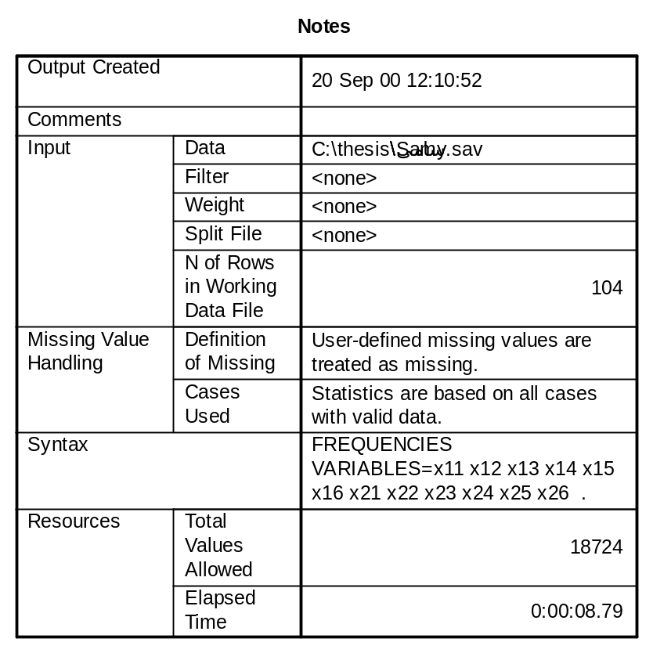
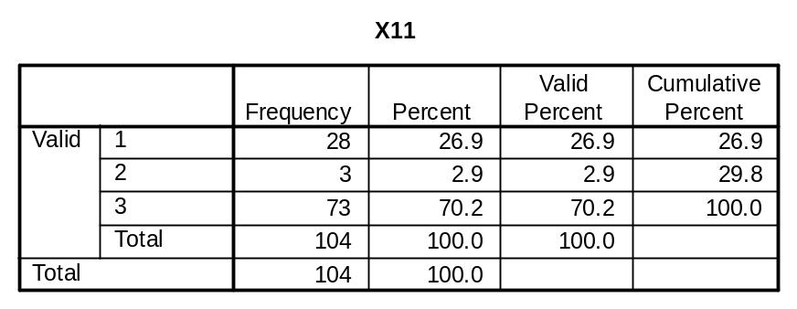
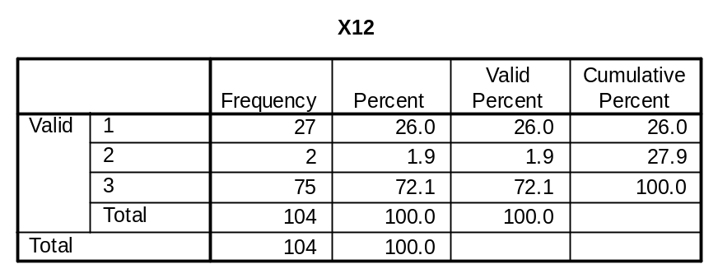
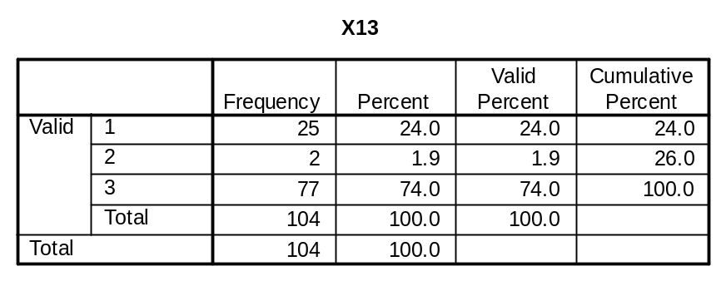
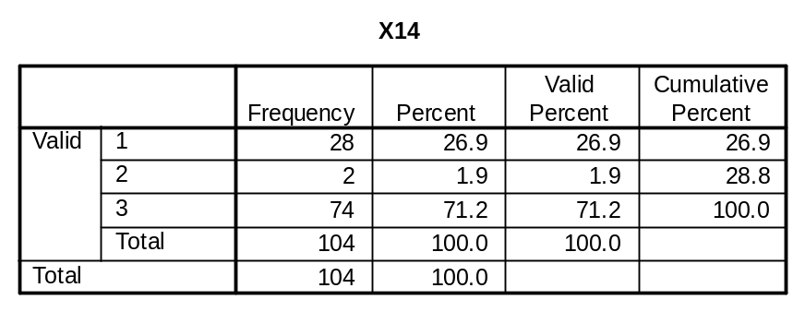
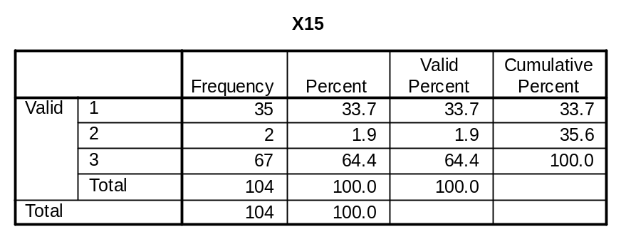
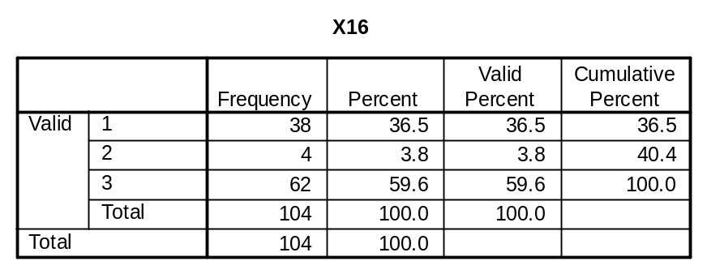
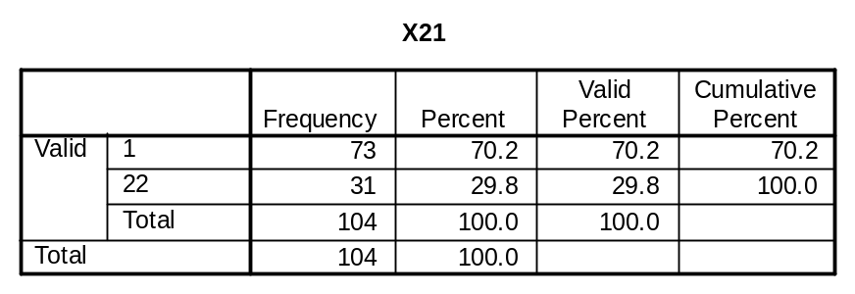
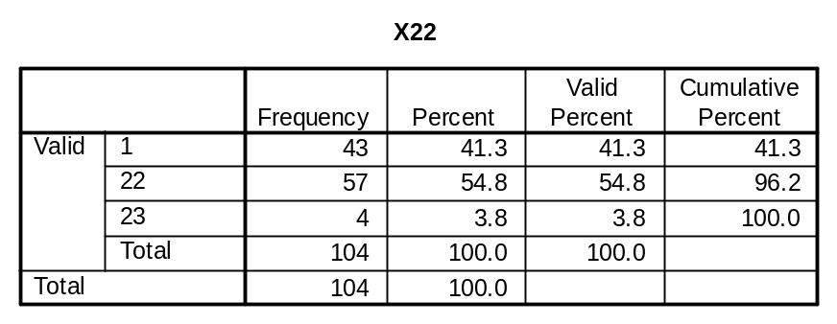
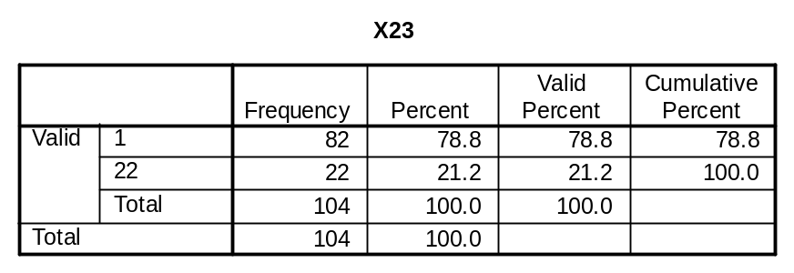
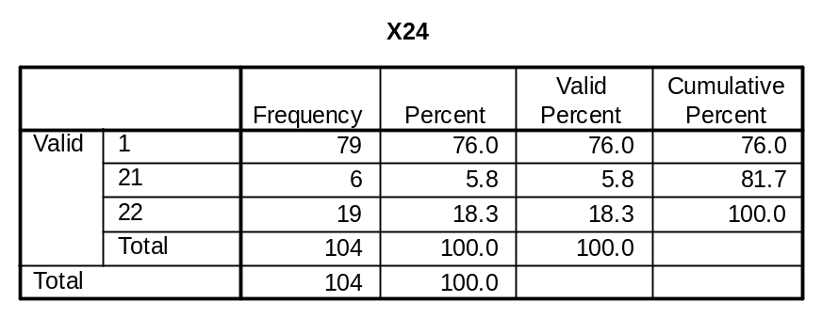
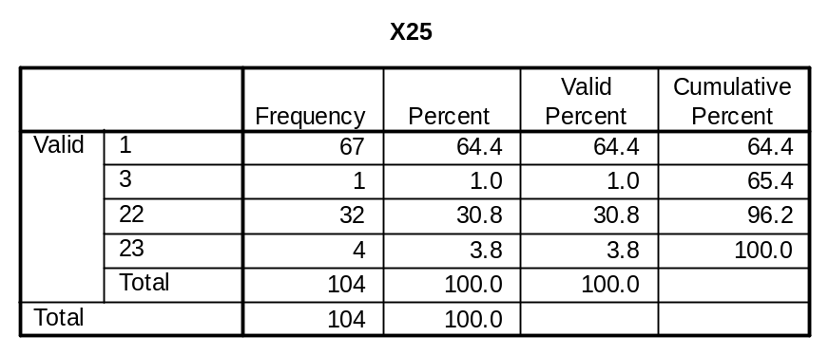
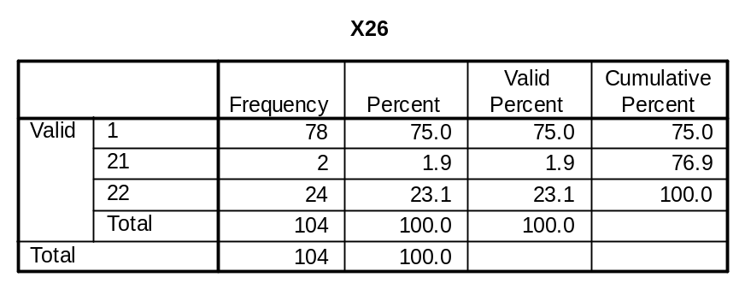
Descriptives
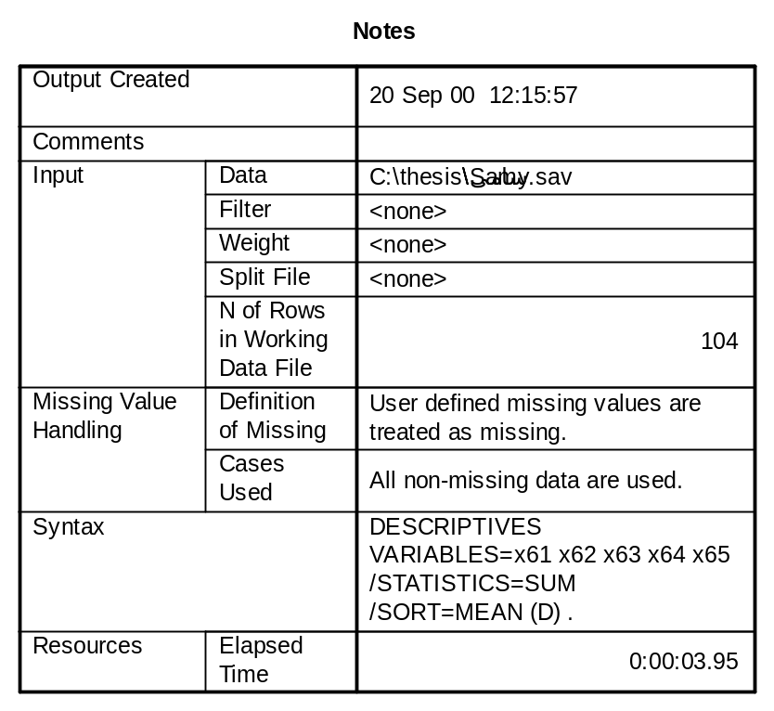
Descriptives
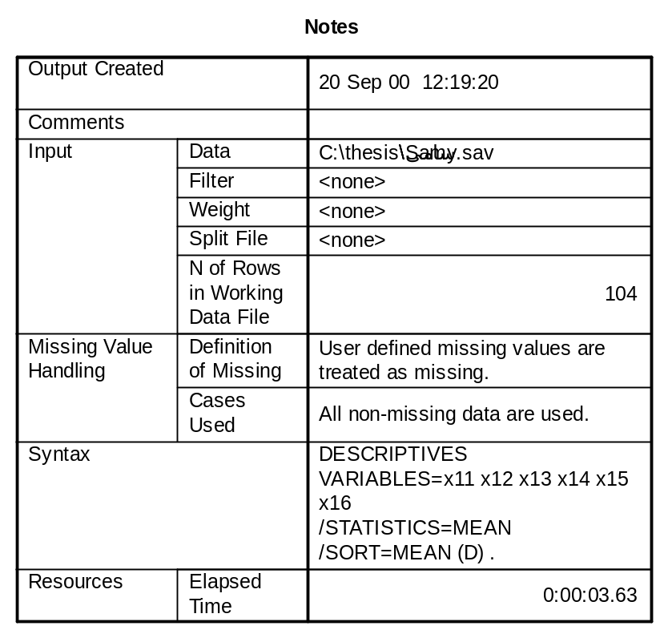
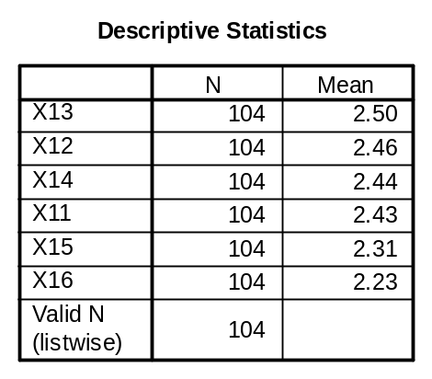
Oneway
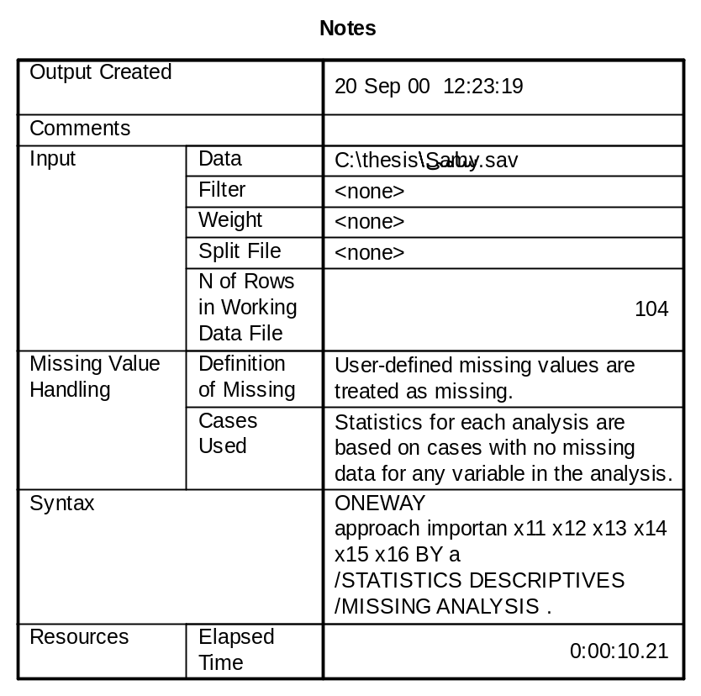
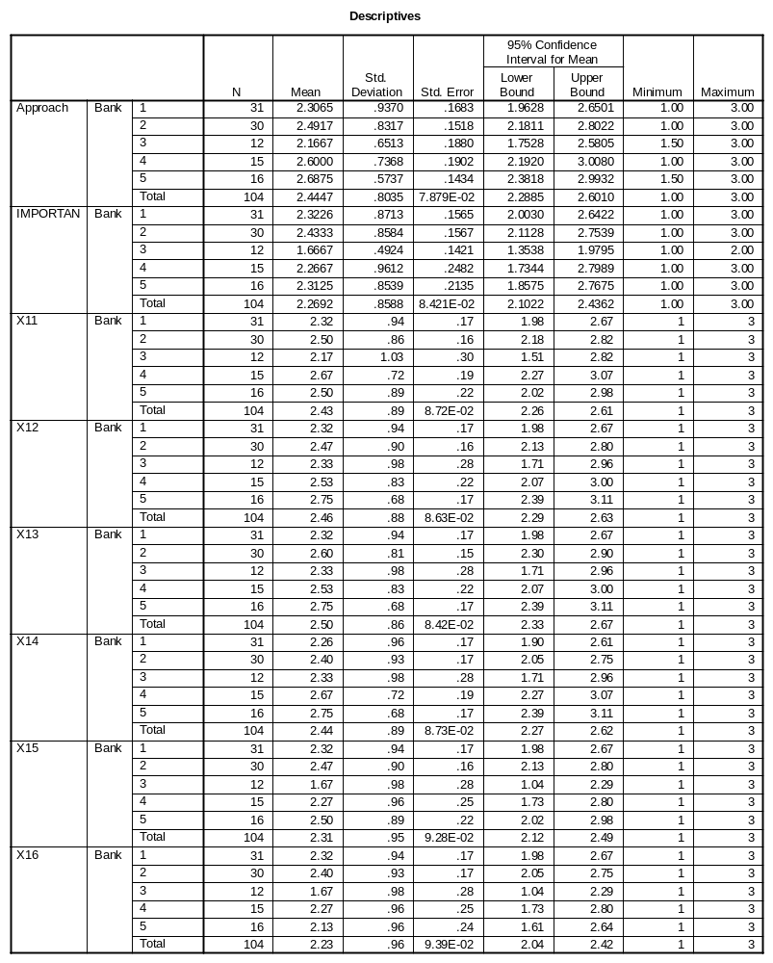
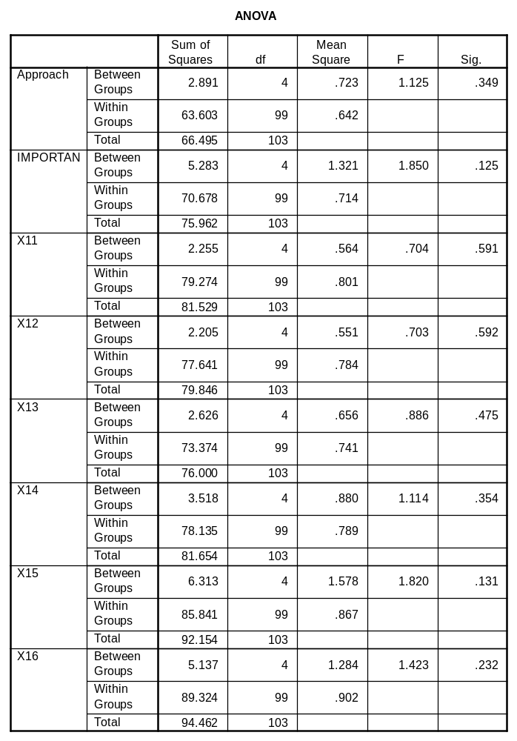

Crosstabs
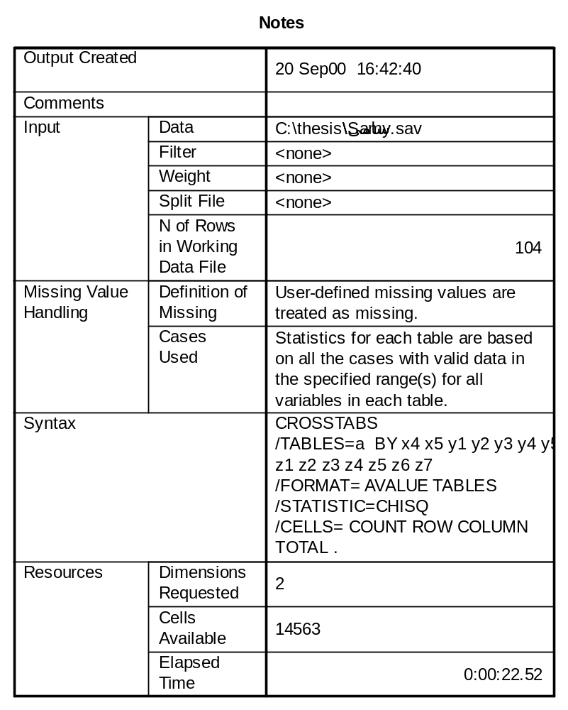

Bank * X4
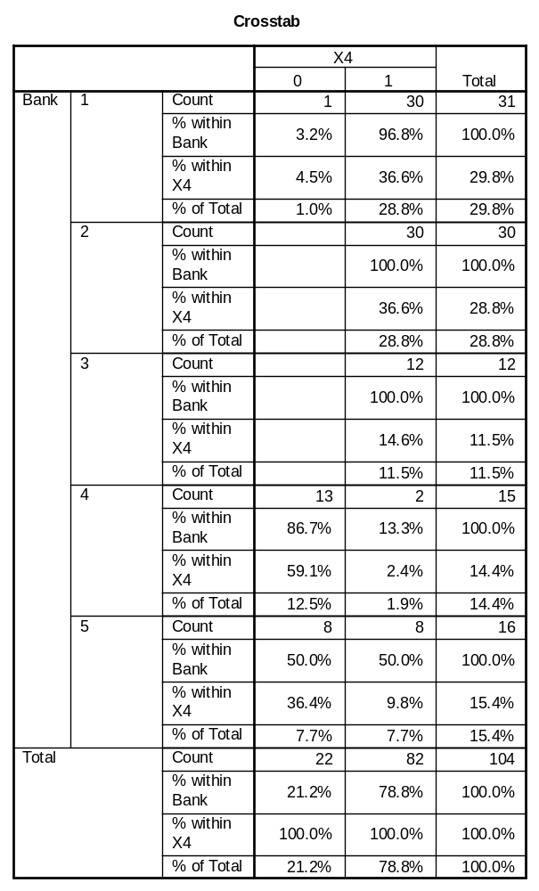

Bank * X5
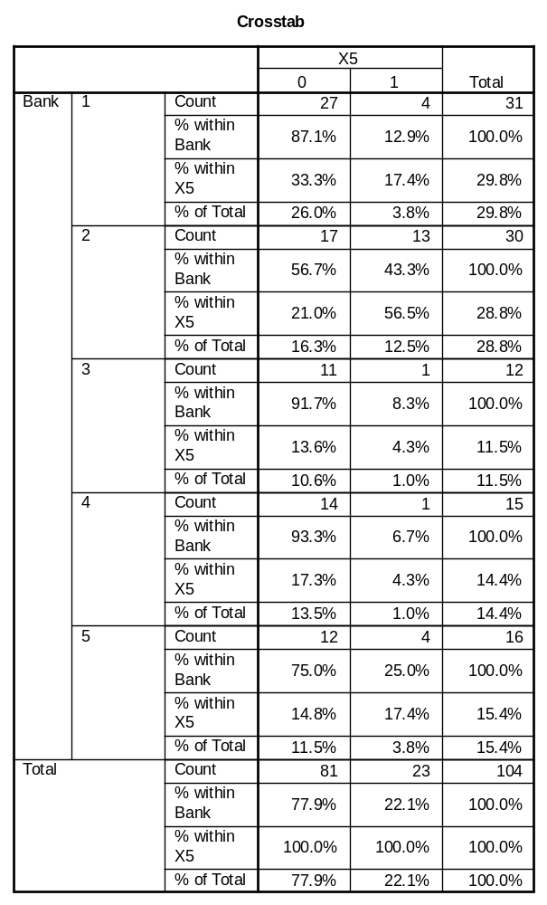
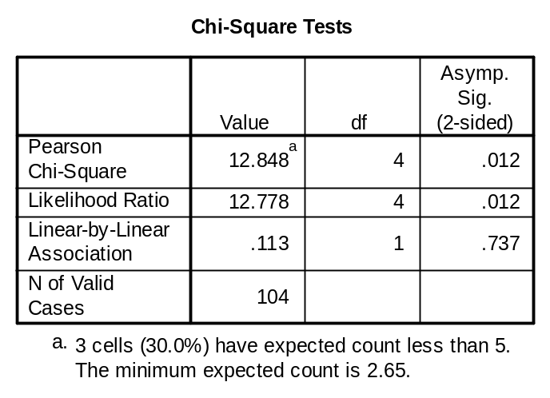

Bank * Y1
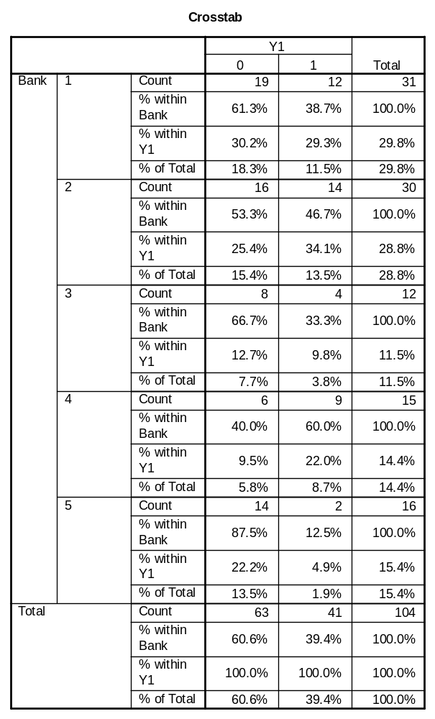
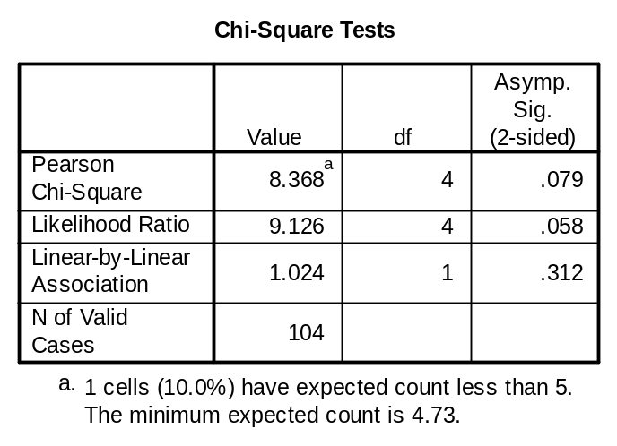

Bank * Y2
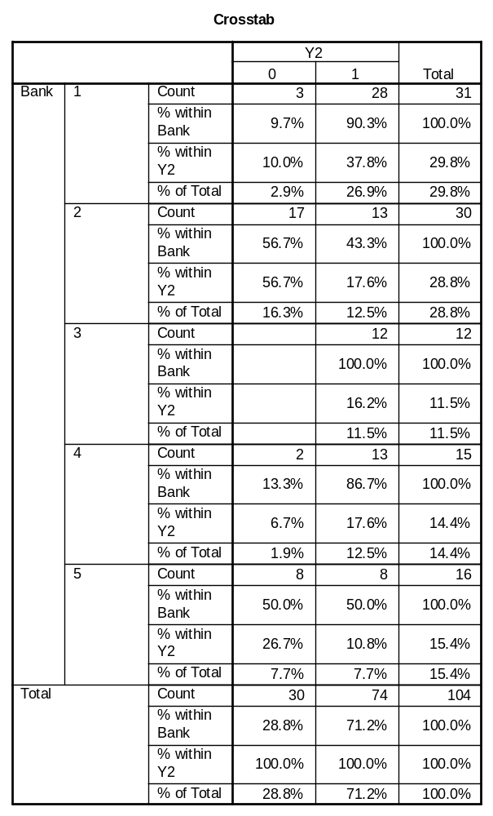
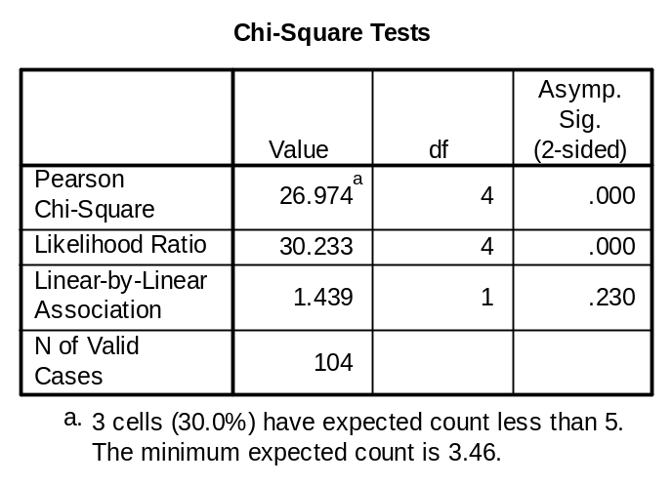

Bank * Y3
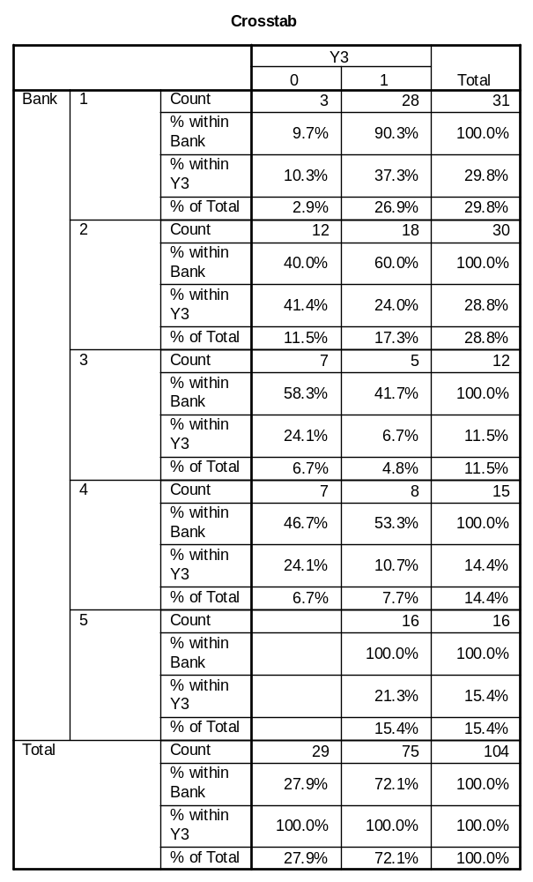
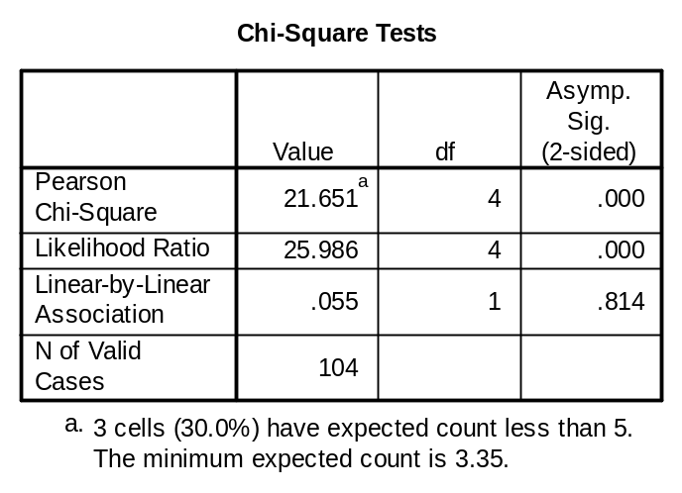

Bank * Y4
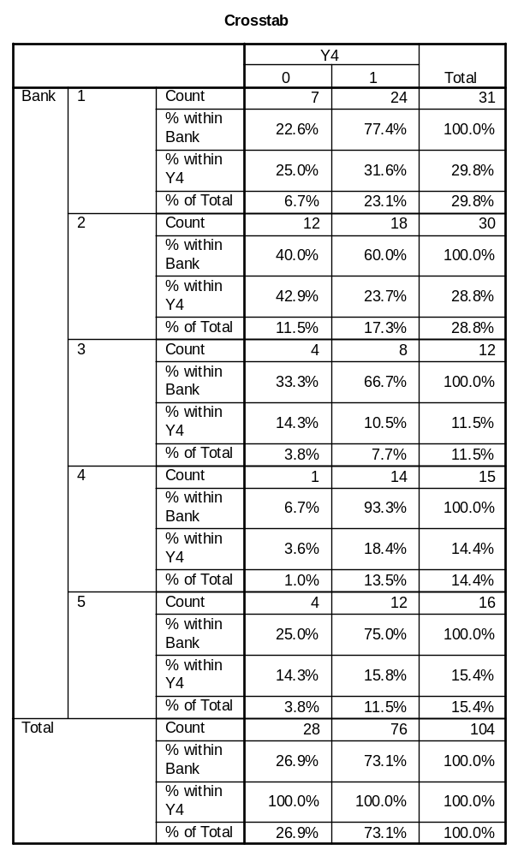
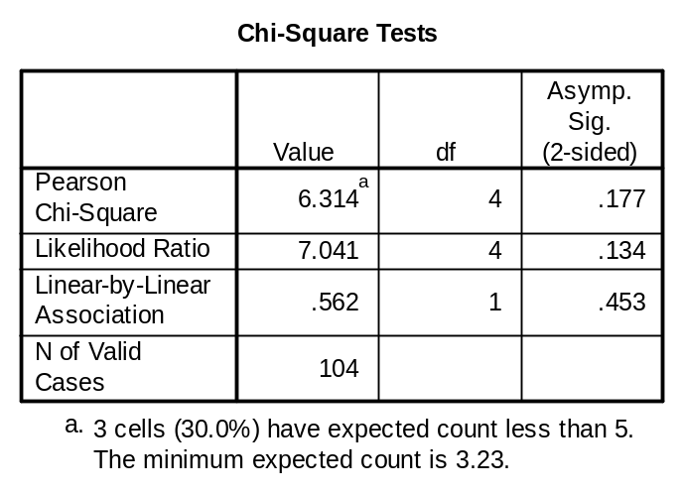

Bank * Y5
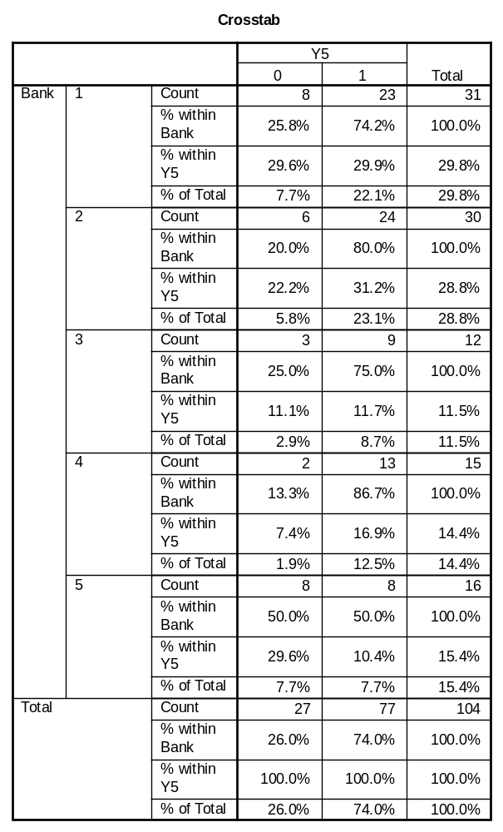
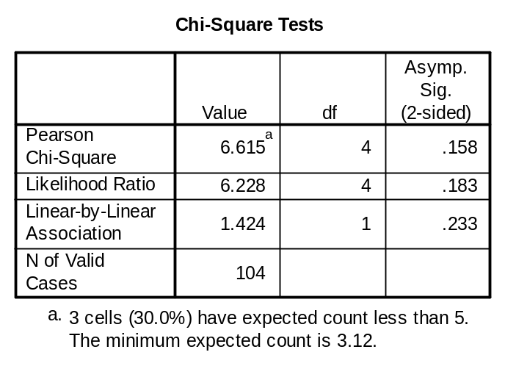

Bank * Z1
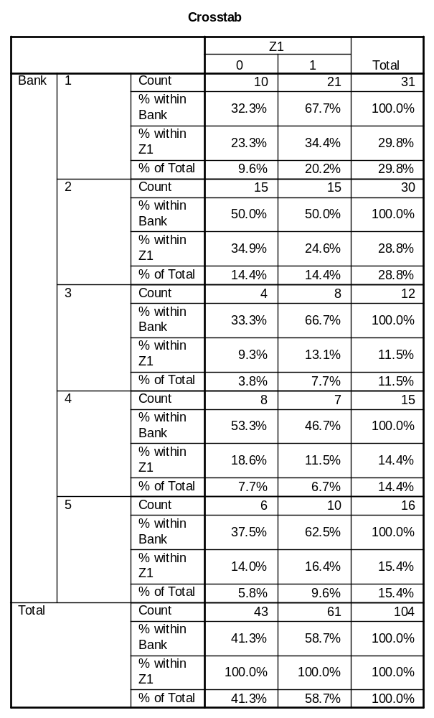
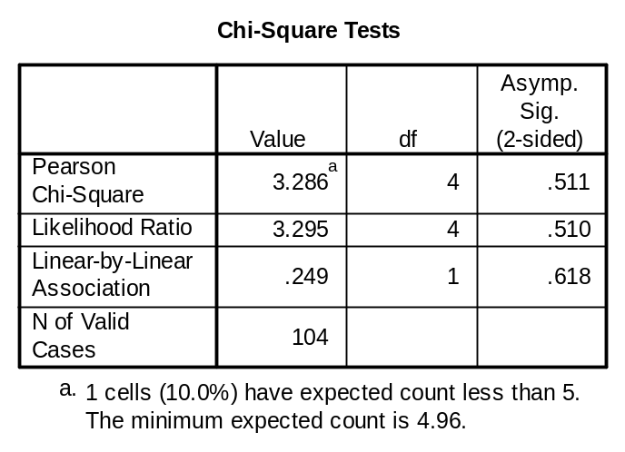

Bank * Z2
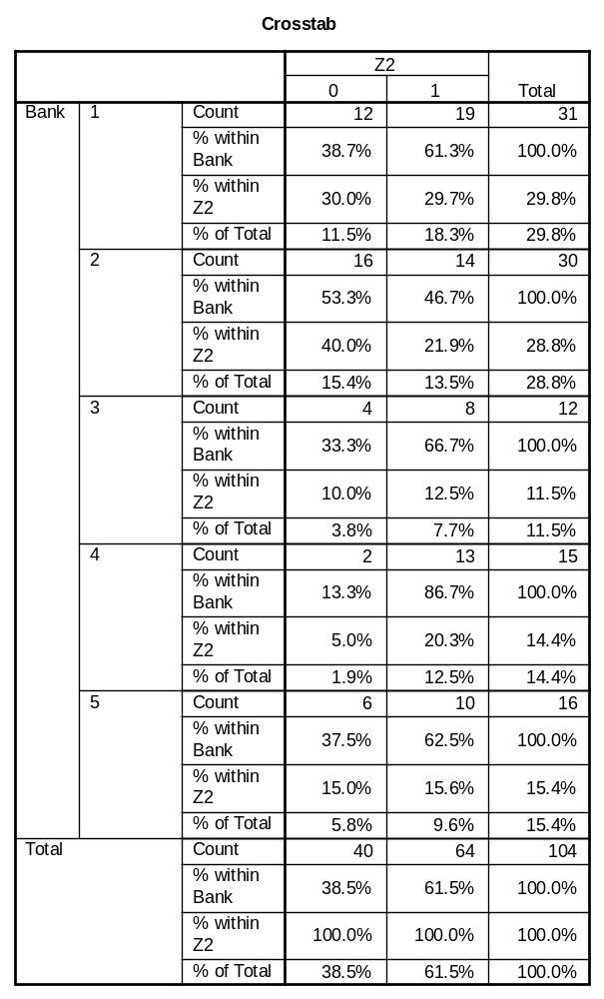
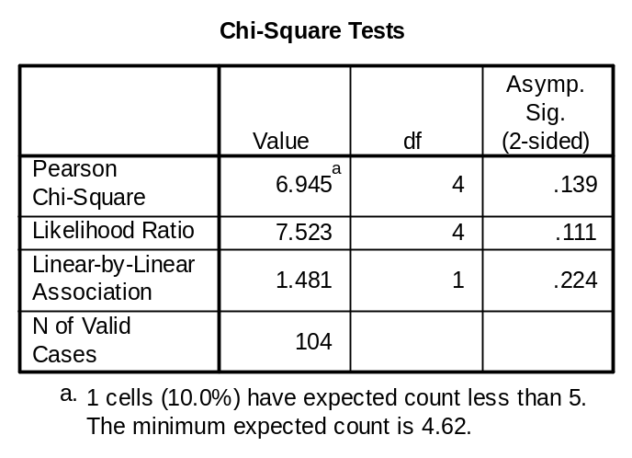

Bank * Z3
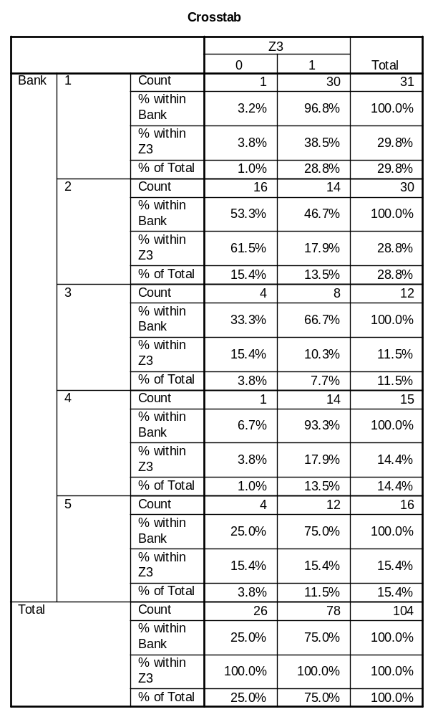
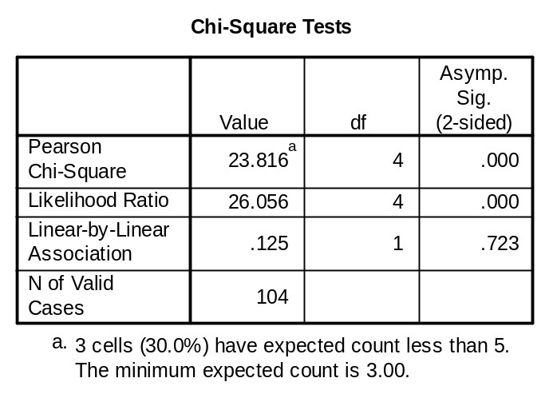

Bank * Z4
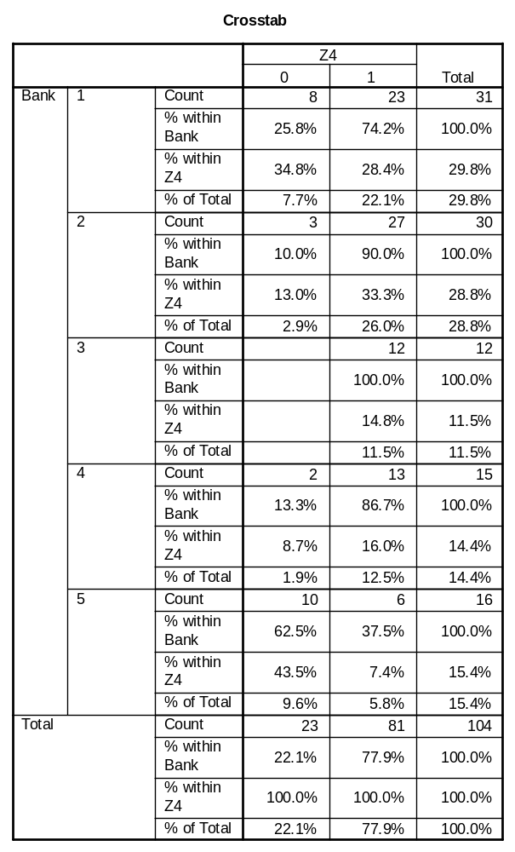
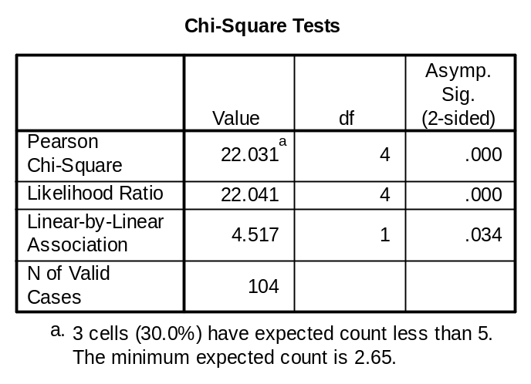

Bank * Z5
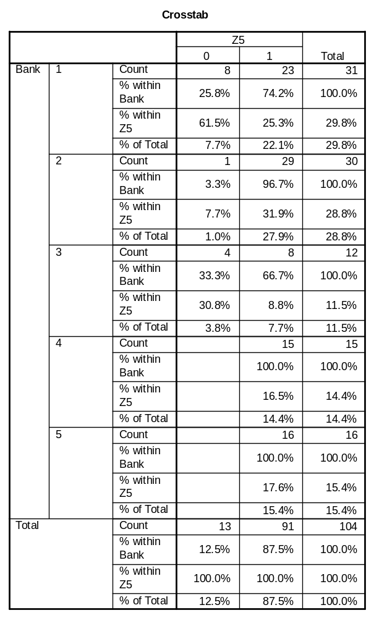
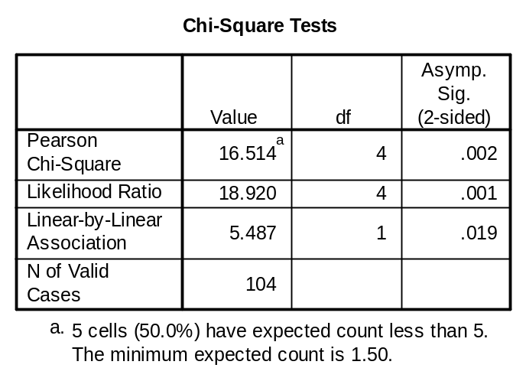

Bank * Z6
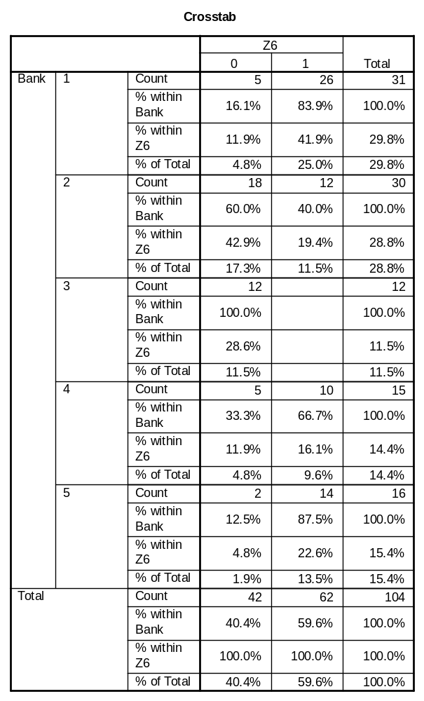
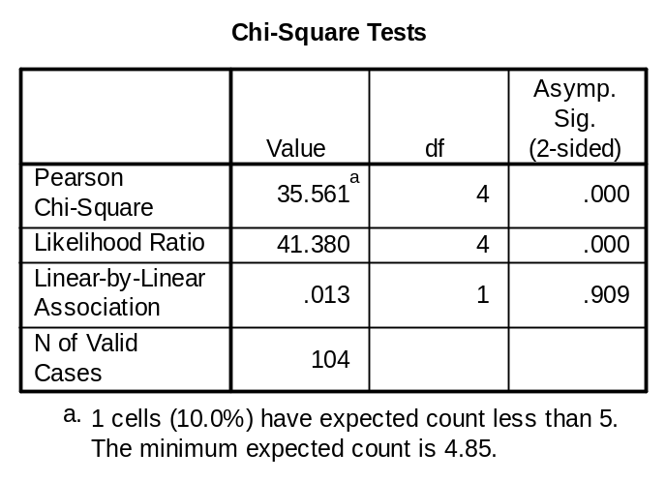

Bank * Z7
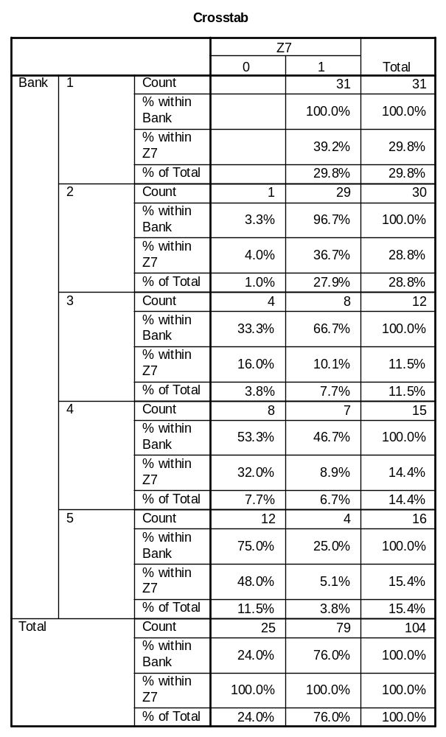
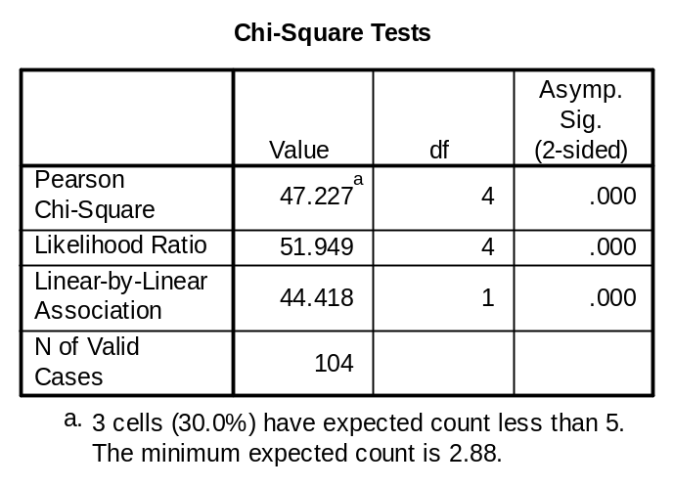
Crosstabs
A * Y61
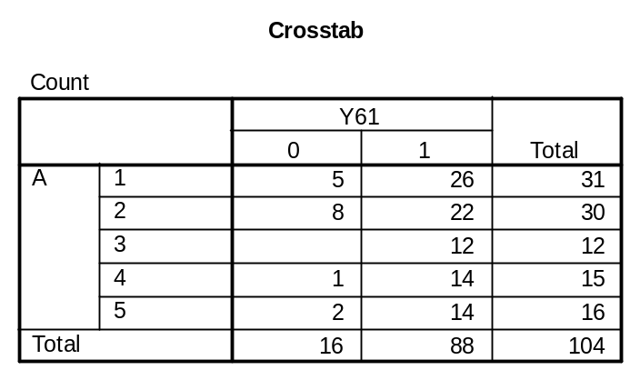
A * Y62
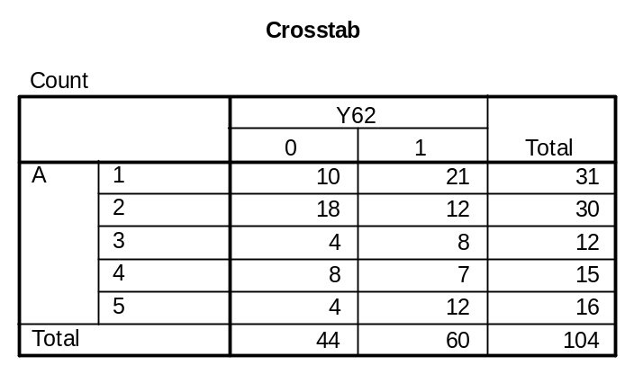
A * Y63
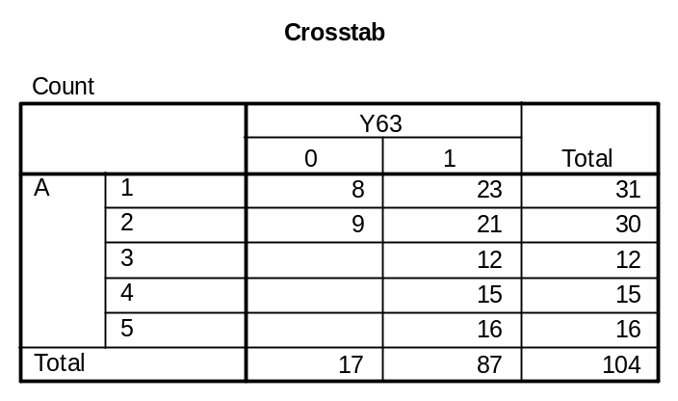

A * Y64
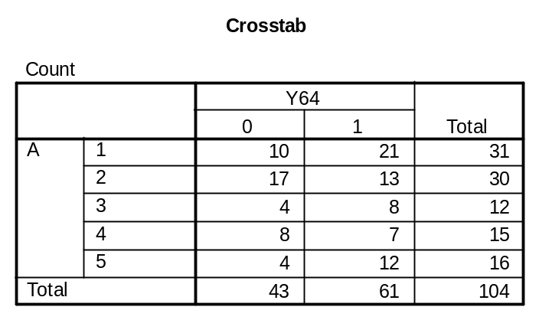
A * Y65
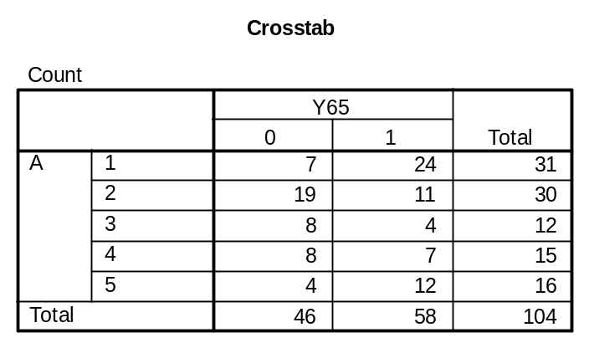

Crosstabs
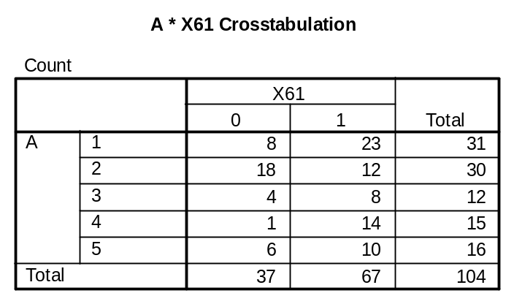
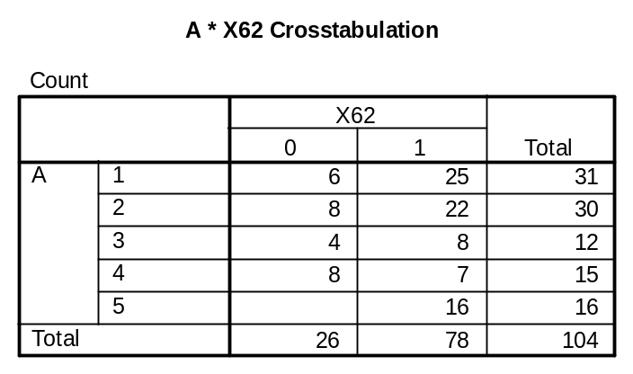
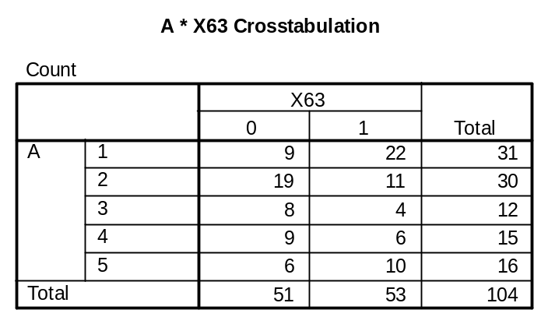
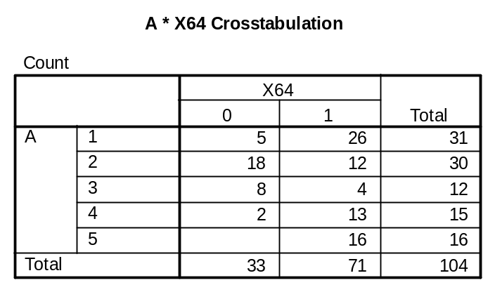

⁽ ?⁾ د. عباس مهدي شيرازي ، نظرية المحاسبة ، ( الطبعة الأولي ، الكويت : دار السلاسل ، 1990) ص 39 .
_{( 1 ) W}agdy Sharkas , “ The Accounting Framework : the Disclosure Expansion “ , The Chartered Accountants ,( Sep 1982) , p.209 .
_{( ? )}د . صالح سليمان عيد ، " الأبعاد البيئية وأثرها علي اختلاف النماذج المحاسبية الدولية " ، مجلة كلية التجارة جامعة القاهرة ، (سنة 1992 ) ، ص 248
_{( ? )} المرجع السابق ، ص 248.
₍ ₁₎ د. زين العابدين فارس ، دراسات في المحاسبة ، مجموعة أبحاث غير منشورة ، ص 170 .
_{( ? )} أ . يسري احمد الحلواني ، أهمية الإفصاح المحاسبي لسوق راس المال ، المؤتمر العلمي الثاني للمحاسبين المصريين – أفاق التطوير المحاسبي في مصر ، تحت أشراف الجمعية العلمية للمحاسبة والنظم والمراجعة ، ( القاهرة ، أبريل سنه 1993 ) ، ص 17 .
_{( ? )} د. مأمون حمدان و د. حسين القاضي ، نظرية المحاسبية ، ( منشورات جامعة دمشق ، سنه 1995 ) ،ص 213 .
_{( ?)-}اللائحة التنفيذية للقانون رقم 159 لسنه 1981 ، المواد ( 186-190 ) ، ( 218-222) ، ص ص 122-124 ، 142-146 .
_{( ?)} -القانون رقم 146 لسنه 1988 ، المادة (10) ص ص 6،7.
_{( ?)} -اللائحة التنفيذية للقانون رقم 146 لسنه 1988 ، المواد ( 32، 36 ) ، ص ص 27-29 .
_{( ? )} د. محمود السيد الناغي ، " مقومات الملاءمة في الإفصاح المحاسبي لمقابلة احتياجات سوق المال في مصر " المؤتمر العلمي الثاني للمحاسبين المصريين – أفاق التطوير المحاسبي في مصر ، تحت أشراف الجمعية العلمية للمحاسبة والنظم والمراجعة ، ( القاهرة ، أبريل سنه 1993 ) ، ص 22 .
_{( ? )} أ. احمد جمال حمد الله عتريس ، " معايير المحاسبة الدولية والتجربة المصرية " ، المؤتمر العلمي الثاني للمحاسبين المصريين – أفاق التطوير المحاسبي في مصر ، تحت أشراف الجمعية العلمية للمحاسبة والنظم والمراجعة ، ( القاهرة ، أبريل سنه 1993 ) ، ص 17 .
( 2 ) . الدون س هندريكسن ، النظرية المحاسبية ترجمة وتعريف د. كمال خليفة أبو زيد-( الطبعة الرابعة ،الإسكندرية ، سنه 1990 ) ، ص 766 .
_{( ? )} د . عباس الشيرازي ، مرجع سبق ذكره ، ص 331 .
_{( ? )} المرجع السابق ، ص 332 .
₎ ₎ Accounting Principle board , Statement No.4 : Basic Concepts and Accounting Principles Underlying Financial Statements Of Business Enterprises , AICPA , New York 1970 ,pp 33-35. .
_{( ? )}E ldon S. Hendriksen , Accounting Theory , Richard D Irwin , Inc ., Homewood Illinois , 1982 , p.70 .
₎ ₎ Binal Prodham , Multinational Accounting Segment, Disclosure Risk Croon-Helm, ( London ,1989) , p.19 .
_{( ?)} د. السيد عبد المقصود دبيان ، " متطلبات الإفصاح المحاسبي عن الأداء الحالي والمستقبلي في القوائم المالية "، ( مجلة كلية التجارة للبحوث العلمية جامعة الإسكندرية ) ، للعدد الأول ، سنه 1987 ، ص 9و10 .
_{( ?)} د. إبراهيم احمد الصعيدي ، نظم المعلومات المحاسبية ( تأهيل علمي – تطبيق عملي ) ، (مؤسسة الرضا للطباعة ، سنه 1992 )، ص 100
_{( ?)} أ. نجوي احمد إسماعيل السيسي ، " الإفصاح المحاسبي للبيانات المالية وأثرة علي القوائم المالية الختامية وموقف مراقب الحسابات منه " ، (رسالة ماجستير غير منشورة ، كلية التجارة جامعة عين شمس ، سنة 1988 ) ، ص 70 .
_{( ? )} أ. حسين احمد عبد العال ،" معايير الإفصاح المحاسبي في القوائم المالية المعدة وفقا لمعايير المحاسبة الدولية " ،(رسالة ماجستير غير منشورة ، كلية التجارة -جامعة عين شمس ، سنه 1994) ،ص 161 .
_{( ?)} هيئة معايير المحاسبة والمراجعة للمؤسسات المالية الإسلامية ، مفاهيم المحاسبة المالية– البحرين سنه 1994 ص 7 .
_{( ? )} د. عمر شبرا ، نحو نظام نقدي عادل ، دراسة للنقود والمصارف والسياسات النقدية في ضوء الإسلام ، ( المعهد العالمي للفكر الإسلامي ، سنه 1990 ) ، ص 122 .
_{( ? )} الولايات المتحدة الامريكية ، الكونجرس الامريكي ، محاضر جلسات استماع الكونجرس الأمريكي عن النظام المصرفي الدولي نيويورك كولومبيا نيوجرسي ، سنه 1981 ، ص 71 .
( ?) الربحية المصرفية الحقيقية ، أصدار شركة بابكينغ اناليسير ليمتد ، تشرين الأول سنه 1982 ، ص 4 عن د . محمد عمر شبرا ، مرجع سبق ذكره ، ص 122 .
₎ ₎ Paul A . Griffin and Samao J.R.Wallach , Latin American Lending By Major us Banks “ The Effects of Disclosure About Nonaccrual Loans and Loss” , The American Review , October 1991 , pp.830 : 946 .
_{( ?)} البنك المركزي المصري ، المجلة الاقتصادية " المجلد السابع والثلاثون العدد الثاني ، سنه 1996-1997- ، ص 127, 128. ₍₃₎ البنك المركزي المصري ، المجلة الاقتصادية " المجلد السابع والثلاثون العدد الثاني ، سنه1999-2000 ، ص 109.
₎ ₎ HTTP//WWW.XIMB.SOFT.NET/FACULTY/OBEID/INTER3.HT .
( ? )هيئة معايير المحاسبة والمراجعة للمؤسسات المالية الإسلامية ، مرجع سبق ذكرة .
₎ ₎ FINANCIAL INSTRUMENTS PRESENTATION AND DISCLOSURE IAC 32.
(? ) DR. Scott “ The Basic For Accounting Principle “ The Accounting Review ,DEC. 1941 , PP 341-349 عن د. عباس مهدي الشيرازي ، مرجع سبق ذكره ، ص 338.
₍₂₎ S .c. yu, , “The Structure Of Accounting Theory,”, The Univ.. Press Of Flourida, , 1976 p..20. (₃) J..W. Patillo, “The Foundations Of Financial Accounting, “ Baton Rouge London, State Univ. .Press. 1965 p..11. عن د. مأمون حمدان و د. حسين القاضي ، مرجع سبق ذكره ، ص 98
( ? ) . الدون س هندريكسن ، النظرية المحاسبية ، ترجمة وتعريف د. كمال خليفة أبو زيد،مرجع سبق ذكره ، ص 32-33 .
(?) http://www.lambercpa.com
( ? ) أ. أشرف يحي محمد الهادي " الجوانب الأخلاقية والسلوكية في الفكر الإسلامي ودورها في رفع كفاءة اداء المحاسب " رسالة دكتوراة غير منشورة ، كلية التجارة جامعة الازهر سنه 1995 ، ص 123 .
?) ) The International Federation of Accountants , “ Code of Ethics for Professional Accountants “ , First Issued July 1990 , Revised July 1996,1997.
( ? ) المعهد المصري للمحاسبين والمراجعين ، " الميثاق العام لآداب وسلوكيات مهنة المحاسبة " ، سنه 1993 .
( ? ) محمد عبد الله دراز ، دراسات إسلامية في العلاقات الاجتماعية والدولية ،( القاهرة ، دار القلم ، سنة 1979 ) ص 101 .
( ? ) المرجع السابق ، ص 113
( ? ) محمد بن ناصر الألباني ، صحيح سنن ابن ماجة، ( القاهرة ، المكتب الإسلامي ، سنه 1986) ج2 ، ص29.
( ? ) سورة التوبة آية 119
( ? ) محمد بن ناصر الألباني ، صحيح الجامع الصغير ، ( القاهرة ، المكتب الإسلامي ، سنه 1986) ج2،ص 342
( ? ) المرجع السابق ،ج 2 حديث 6218 .
( ? ) الأعراف آيه 62
( ? ) محمد بن ناصر الالباني ، مرجع سبق ذكره ، ج3 ص 88
( ? ) ابو القاسم الحسين الأصفهاني ، الذريعة إلي مكارم الشريعة ، ( القاهرة ،دار الصحوة ، سنه 1985 ) ،ص 206 .
( ? ) سورة المؤمنون آيه 8
( ? ) رواة ابن حنبل في سننه والترميذي وأبو داوود
( ? ) سورة البقرة آية 283
( ? )سورة المائدة آيه 1
( ? ) محمد بن ناصر الالباني ، مرجع سبق ذكره ، ج 1ص 66 .
₎ ₎ Lurch Lev, Toward “A Theary Of Equitable And Efficient Accounting Policy”, The Accounting Riview ( JANUARY 1988), PP 1—20
( ? ) د. عباس مهدي الشيرازي ، مرجع سبق ذكره ، ص 114
_{( ? )} . الدون س هندريكسن ، النظرية المحاسبية ترجمة وتعريف د. كمال خليفة أبو زيد، مرجع سبق ذكره ، ص 33 .
( ? )محمد بن اسماعيل الصنعاني ، سبل السلام شرح بلوغ المرام ، (القاهرة ، دار الكتاب الإسلامي ، سنه 1960 ،ج2 )، ص 104
( ? ) الكاساني ، كتاب بدائع الضائع ، ج2 ( دار الكتب العلمية ، سنه 1986 ) ، ص 7.
( ? ) د. سامي حسن احمد حمود ، تطوير الأعمال المصرفية بما يتفق مع الشريعة الإسلامية ، (دار الاتحاد العربي للنشر ، سنه 1991 ) ،ص 434 .
( ? ) د. الغريب ناصر ،أصول المصرفية الإسلامية وقضايا التشغيل،( القاهرة ، مؤسسة ايوللو للطباعة والنشر ،سنه 1996 )،ص55 .
( ? ) الفيومي ، المصباح المنير ، ( مطبعة الأميرية ببولاق ، سنه 1344هجري ) ، مادة جعل .
( ? ) منصور بن توفيق البهوتي ، كشاف القناع عن متن الاقناع ، ( القاهرة ، دار الفكر سنة 1982 ) ،ج3 . ( ₄ )د.محمد باقر الصدر ، البنك اللاربوي في الإسلام ، ( الكويت ، مكتبة النقي ، بدون تاريخ نشر ) ،ص 41 . ( ₅ ) د. كوثر عبد الفتاح الابجي ، محاسبة المؤسسات المالية الإسلامية ، (القاهرة – الفاروق الحديثة للطباعة والنشر ) ، سنه 1989 ص 80 .
( ? ) د. يحي محمد ابو طالب " تحليل وتقيم الإفصاح المحاسبي في القوائم المالية للبنوك التجارية دوليا ومحليا " ، مجلة البحوث التجارية – كلية التجارة جامعة عين شمس ، 1991 ص 346 .
( ? ) د. حامد طلبه محمد ، " نحو فروض ومبادئ عامة للمحاسبة " ، مجلة الدراسات والبحوث التجارية كلية التجارة ببنها ع (2) ، سنه 1984 ص 46 .
( ?) د. عباس مهدي شيرازي ، مرجع سبق ذكره ، ص 123.
₁)) International Accounting Standards Committee “ Disclosure Of Accounting Policies , International Accounting Standard no.1, (London : IASC , january , 1975 ) P5 .
( ? ) د. محمود السيد الناغي ، " السياسات المحاسبية في المصارف الإسلامية تحليل واتجاهات التطوير " ، المجلة العلمية لتجارة الأزهر ، العدد الثاني عشر ، ( سنه 1985 ) ، ص 229 .
( ? ) د. أبو الفتوح علي فضاله ، المحاسبة الدولية (القاهرة ، دار الكتب العلمية للطباعة والنشر ، سنه 1996 ) ، ص 56: 65 .
( ? ) جمهورية مصر العربية ، وزارة الاقتصاد ، معايير المحاسبة المصرية ، سنة 1997
( ? ) د. محمود السيد الناغي ، مرجع سبق ذكره ، ص 215 .
( ? ) د. أبو الفتوح محمد فضاله ، مرجع سبق ذكره ، ص67-74.
( ? ) جمهورية مصر العربية _ دليل تطبيق المعايير المحاسبية المصرية بالقوائم المالية ، الهيئة العامة لسوق رأس المال ، سنة 1998 ، ص 188- 194 .
(? ) د. محمد عبد العزيز خليفة ، ا. محمد نور الدين عبده ، أ. طارق محمد أحمد عرفة ، شرح معايير المحاسبة المصرية ، ( القاهرة ، مركز فجر للطباعة ، الجزء الأول ، الطبعة الأولي ، سنة ‏1999 ) ، ص294-304.
( ?) ، دليل تطبيق المعايير المحاسبية المصرية بالقوائم المالية ، مرجع سبق ذكره ، ص194.
(? ) جامعة الأزهر ، مركز صالح عبد الله كامل لاقتصاد الإسلامي ،معايير المحاسبة والمراجعة للمؤسسات المالية الإسلامية هيئة المحاسبة والمراجعة للمؤسسات المالية الإسلامية بالبحرين سلسلة الدراسات والبحوث رقم (7) ، ( القاهرة مارس ، سنة 1999 ) ، ص 98 .
(? )الجهاز المركزي للمحاسبات ، المعايير المحاسبية كإطار مكمل للنظام المحاسبي الموحد ، ( القاهرة ، سبتمبر سنة 1996) ، ص 136 .
( ?) ا.يوسف كمال محمد ، " المصرفية الإسلامية الأزمة والمخرج "( القاهرة ، دار النشر للجامعات المصرية ، سنه 1996 ) ،ص 146 .
( ?) 1- International Accounting Standards Committee “Disclosure in the Financial Statement of banks and Similar Financial Institutions No.30, PP 60-63 2-جمهورية مصر العربية وزارة الاقتصاد ،معايير المحاسبة المصرية - المعيار رقم 19 ( القاهرة ، سنه 1997 ).
(? ) د. يحيي محمد أبو طالب ، مرجع سبق ذكره ، ص 1 .
( ? ) د. كوثر عبد الفتاح الابجي ، قياس وتوزيع الربح في البنك الإسلامي ( القاهرة ، المعهد العالمي للفكر الإسلامي ، سنه 1996 ) ص 108
(? ) هيئة معايير المحاسبة المالية للمصارف والمؤسسات المالية الإسلامية ، مرجع سبق ذكره ، ص 7.
(? ) د. الأميرة إبراهيم عثمان "دراسة تحليلية لفاعلية توحيد المعايير المحاسبية علي المستوي الدولي " مجلة البحوث العلمية جامعة الإسكندرية ( سنه 1992 ) ، ص 407.
( ? ) د . احمد محي الدين احمد ، أسواق الأوراق المالية وأثارها الإنمائية في الاقتصاد الإسلامي ، ( جدة ، إصدار مجموعة دله البركة ، الطبعة الأولي ، سنه 1995 ) ، ص 251 .
( ? ) نشرات وتقارير صادرة من المصرف الإسلامي الدولي بمصر , وبنك فيصل السوداني ,
( ? ) - د. محمد صالح الحفناوي ، " الشهادات الإسلامية المقترحة لتعبئة الموارد المالية " ، مجلة دراسات اقتصادية إسلامية صادر من البنك الإسلامي للتنمية ، المجلد الثاني ، ( ديسمبر 1993) ، ص 72,73 .
( ? ) -وليد خير الله ، " سندات المقارضة باعتبارها أساسا للمشاركة في الأرباح " ، مجلة دراسات الاقتصاد الإسلامي صادر من البنك الإسلامي للتنمية ، المجلد الأول ، ( العدد الثاني ،1994) ، ص 45 .
⁽? ⁾ البنك الإسلامي للتنمية ، محفظة البنوك الإسلامية ، نشرة إعلانية ، جدة ، سنة 1995.ص 3 .
( 1 ) M.Azizul Huq :’’ Utilization Of Financial Instrument A Case Study Of Bongladesh ‘’ a research Paper Present In The Seminar Held In Kualalumpar 1407 H 1988 On Abdoul Halim Ismail Developing A System Of Financial Instruments. عن ا.د عبد الرحمن يسري ، " تجربة الأوراق المالية الإسلامية وأوضاعها في الأسواق المالية للبلدان الإسلامية وتقدير الحاجة لسوق إسلامية ثانوية " ، مجلة إدارية اقتصادية إسلامية – البنك الإسلامي للتنمية ، ( جدة ، مجلد 3 عدد 1 ، ديسمبر 1995 ) ، ص 12 .
( ? ) -ا.د عبد الرحمن يسري ، المرجع السابق ، ص 33-34 .
₍ ₃ ₎ Nichalas Goodisan “ The Reqlatary Rale OF The Stock Exchange “ London Stock Exchange 1989 OP CIT P1
₎ ₎ HTTP : WWW.DSC,edu,dept/msa/Economics/nbank.h1
( ? ) أ . يوسف كمال محمد ،" المصرفية الإسلامية ( الأزمة والمخرج ) ، ( دار النشر للجامعات القاهرة ، سنة 1998 ) ، ص 83.
? ) ) Harvard University, “ Harvard Islamic Financial Information Program “ , 1998 , record 424 of 735 .
( ? ) الجهاز المركزي للمحاسبات الإدارة المركزية للبحوث والتدريب ، مرجع سبق ذكره ، المعيار رقم 19 المحاسبة عن الاستثمارات ، ص 149.
( ? ) أ . عامرية عبد الباسط عامر " دراسة تحليلية للمشاكل المحاسبية في المصارف الإسلامية " رسالة ماجستير غير منشورة – كلية التجارة جامعة الازهر سنه 1989، ص 146 .
( ? ) أ. خالد محمد عبد المنعم زكي " مشاكل القياس والتنظيم المحاسبي للمشاركات في المصارف الإسلامية ( دراسة نظرية تطبيقية ) رسالة ماجستير غير منشورة - كلية التجارة – جامعة القاهرة سنه 1989 .
( ? ) د. كوثر عبد الفتاح الابجي ، مرجع سبق ذكره ، ص 180.
₎₎ International Accounting Standards Committee Standard no.25, “ Accounting of Investment “london : IASC p .13 .
( ? ) د. عصام أبو النصر ، " نموذج محاسبي مقترح لقياس وتوزيع عوائد صناديق الاستثمار في ضوء الفكر الإسلامي " ،ندوة صناديق الاستثمار في مصر الواقع والمستقبل جامعة الأزهر مركز صالح عبد الله كامل ، سنه 1997 ، ص75 .
( ? ) مادة 36 من القانون رقم 95 لسنه 1992 .
( ? ) مادة 150 من الائحه التنفيذية لقانون 95 لسنه 1992 .
(?) مادة 179 من اللائحة التنفيذية لقانون 95 لسنه 1992 .
( ? ) ا. عز الدين محمد خورشد ، " صناديق الاستثمار لدي المصارف الإسلامية " ندوة المصارف العربية وصناعة صناديق الاستثمار ، اتحاد المصارف العربية بيروت لبنان ، سنة 1995 ، ص 147 .
( ? ) القانون رقم 95 لسنه 1992 الوقائع المصرية ، عدد 81 8/4/1993 .
( ? ) -ا. يوسف كمال محمد ،" مصطلحات الفقه المالي المعاصر - معاملات السوق "،( المعهد العالمي للفكر الإسلامي ، القاهرة ، سنة 1997 )، ص 176.
₎ ₎ Dr.Hussein K .Fahmy and Abdil; Awwa; Sarler , " Islamic Modes Of Finance And Financial Instruments For Resource Mobilization (A survey study) , paper presented at the seminar on " Mechanism and Development of Islamic Financial Instruments " , August 11-13 ,1996 p.20
₎ ₎ Inernational Accounting Standards Committee “Standard no.25, Accounting for Investment (London : IASC , 1987 . ( ₃ ) د. محمد عبد الحليم عمر ، " دراسة الجوانب الفقهية والمحاسبية لمعيار المضاربة الصادر من هيئة المحاسبة والمراجعة للمصارف والمؤسسات المالية الإسلامية "، بحث غير منشور ، سنه 1994 ،ص 46.
( ? ) المرجع قبل السابق ص 165
( ₂ )-د.سامي حمود ، تطوير الأعمال المصرفية بما يتفق مع الشريعة الإسلامية ، ( دار الاتحاد العربي الطباعة ، القاهرة 1986) .
( ? ) د. سليمان محمد مصطفي إسماعيل ، " العقود المالية في الفقة الإسلامي والفكر المحاسبي دراسة تحليلية" مجلة الدراسات والبحوث التجارة – كلية التجارة ببنها ( سنه 1992 ) ،ص 150 .
( ? ) إدارة البنك الإسلامي للتنمية ، محفظة البنوك الإسلامية ، نشرة إعلانية ، (سنه 1990 ) ،ص 2 .
(?) الكاساني ، بدائع الصنائع ، ج 3 ، ص 2163.
(?) يرجع في ذلك الي - منصور بن يونس ين ادريس البهوتي ، " كشاف القناع عن متن الامتناع " ،( الرياض مكتبة النصر الحديثة) ، الجز الثالث ،ص 332. - ابن قدامة ، " المغني " ،(مكتبة الجمهورية العربية)، الجزء الثالث ،ص 200.
( ? ) د. سامي قابل ، " أ طار محاسبي مقترح لصيغة الاستثمار بالمرابحة المطبق بشركات توظيف الأموال الإسلامية" ، تقرير مقدم لندوة الاستخدامات والأنشطة الاقتصادية بشركات توظيف الأموال الإسلامية ، تنظيم جمعية الاقتصاد الإسلامية ، (القاهرة ، سنة 1991 ) ، ،ص 42 .
( ? ) أ. احمد محمد محمد خلف ، المنهج المحاسبي لعمليات المرابحة في المصارف الإسلامية ، ( المعهد العالمي للفكر الإسلامي ، القاهرة ،سنة 1996 ) ،ص 80-81 .
( ? ) أ. أمل سلطان محمود قطب " دراسة تحليلية للمشاكل المحاسبية لبيوع المرابحات بين المصارف الإسلامية والنقابات المهنية " رسالة ماجستير غير منشورة كلية التجارة – جامعة الازهر سنه 1998 ص 128
₎ ₎ Harvard Unvercity , ( Harvard Islamic Financial Information Program ,New York , 1998 ) ,, record 486 of 735 .
₎ ₎Harvard Unvercity , ( Harvard Islamic Financial Information Program ,New York , 1998 ) , record 485 of 735 . .
( ? ) أ. فيصل صادق عارضة ، بيوع السلم ، ورقة عمل الاجتماع الثالث والعشرين لمدراء الاستثمار بالمصارف الإسلامية (جدة- السعودية ، سنة 1998 ) ، ص 11-12 .
( ? ) هيئة معايير المحاسبة للمؤسسات المالية الإسلامية ، المعيار رقم (8) الإجارة والإجارة المنتهية بالتملك ، مرجع سبق ذكره ، ص 226 .
₎ ₎ Jonakhan R. Hakim, Equipment Leasing , Washington D.C. IFC8 The World Bank , 1990 pp.2-3
₍₂₎ R. P . Neveu , “ Fundamentals of Managerial Finance “ , ( Cincinnatis : South – Western Publishing Company ,1989 ) , p.578 .
( ? ) أ. احمد فؤاد عطا، " ورقة عمل عن التأجير التمويلي في القانون المصري " ، المؤتمر العلمي السنوي لقسم المحاسبة والمراجعة حول موضوع صناعة التأجير التمويلي ، ( القاهرة - جامعة عين شمس ،سنة 1996) ، ص 11. (2) T .M. Clark, " Leasing “ , ( London : Mcgraw Hill Book Co., U.K/ LTD, 1978 ), p.56.
( ? )- J.F. Weaton and T.E. Ecopeland , “ Financial Theory and Corporate Policy “, ( Reading Massachuseits Addison Wesly Publishing Co., 1989 ) , pp.616-617.
( ? ) د.محمد لطفي حسونة ، د.حسين محمد عيسي ، " صناعة التأخير التمويلي -أهم المصطلحات " ، ( سنه 1996 ) ، ص 2
( ? ) د. إبراهيم احمد الصعيدي ، " المتطلبات المحاسبية الأزمة لتطبيق القانون رقم 95 لسنة 1995 في شان التأجير التمويلي ، ( المؤتمر السنوي لقسم المحاسبة والمراجعة ، ( القاهرة ، كلية التجارة جامعة عين شمس ،سنة 1996 ) ،ص7.
( ? ) أ. محمود محمد فهمي ، نظام التأجير التمويلي الملامح الرئيسية للقانون الجديد والجانب التنفيذي والتنظيمي له ، (مركز البحوث والدراسات التجارية ندوة عن التأجير التمويلي ، ( القاهرة ، كلية التجارة جامعة القاهرة ، سنة 1995) ، ص27 .
( ? ) جمهورية مصر العربية وزارة الاقتصاد ، معايير المحاسبة المصرية ، المعيار المحاسبي المصري رقم 20 القواعد والمعايير المحاسبية المتعلقة بعمليات التاجير التمويل ، سنة 1998 ، ص 4.
( ? ) هيئة المحاسبة والمراجعة للمؤسسات المالية الإسلامية البحرين ، مرجع سبق ذكره ، ،معيار المحاسبة المالية رقم 8 " الإجارة والإجارة المنتهية بالتملك " ، ص 285.
( ? ) د. حسين حامد حسان ، " المسئولية عن أعمال الصيانة في إجارة المعدات " ، ورقة مقدمة من البنك الإسلامي للتنمية -جدة المملكة العربية السعودية ندوة البركة الخامسة –( القاهرة ، 1988) ، ص30-32.
( ? ) د. محمد لطفي حسونة , د. حسين محمد عيس ، المعالجة المحاسبية لعقود التأجير التمويلي ، ( المؤتمر السنوي لقسم المحاسبة والمراجعة بكلية التجارة جامعة عين شمس سنة 1996 ) ، ص 19.
( ? ) د. كوثر عبد الفتاح الابجي ، محاسبة المؤسسات المالية الإسلامية ، مرجع سبق ذكره ، ص 318-331 .
( ? ) المعيار المحاسبي المصري رقم 20 " القواعد والمعايير المحاسبية بعمليات التأجير التمويلي : معايير المحاسبة المصرية، ( جمهورية مصر العربية ، وزارة الاقتصاد، سنه 1998 )، ص 3.
( ?) معيار المحاسبة المالية رقم 8 الإجارة والإجارة المنتهية بالتملك هيئة المحاسبة والمراجعة للمؤسسات المالية الإسلامية بالبحرين ، سنه 1997 ، ص 300-301 . (2) HTTP: WWW .DSC,edu.dept/MSA/Economics/nbanks.h1
₎ ₎ AL-Suwailam S " Does Venture Capital Financial Make a Difference ? “Doctoral , Dissertation Waskington University, December ,1995 .
₎₎ Sahlmam .W “ The Structure And Governance Of Venture Capital Organization “Journal Of Financial Economic , vol 27 ,pp 473-521 .
) )Venture Capital Journal , Dec 1989 , p13 .
) ) Sagari .s. “ Venture Capital : Lessons from the Developed World for the Developing Markets “ International financial Corporation (IFC) 1992 .
(? )HTTP// WWW.businessxchange.com / files /editorial /199907/consultants . html .
₎₎ HTTP //WWW.investorsnet.com /cgi-bin/bookstore/pratta97book.
( ? ) د. محمود صبح ، " رأس المال العامل وتمويل المشروعات الصغيرة " ، ( القاهرة ، دار البيان للطباعة والنشر ، سنة 1999 ) ، ص 207-208 .
( ? ) أ. محمد عثمان إسماعيل ، أساسيات دراسات الجدوي الإقتصادية وقياس مخاطر الاستثمارات ، ،( دار النهضة العربية ، سنه 1993) ، الطبعة الخامسة ، ص 197-288.
₎₎ M . Cizakca , “ Venture Capital , “ Encyclopedia of Islamic Banking and Institute , 1996 p.157.
( ? ) رواة الشيخان ، مسلم ج1ص59 ، البخاري ج2 ص 130 .
( ? ) أ . السيد أحمد عبد الحليم " إطار علمي مقترح لنظم المعلومات المحاسبية لشركات رأس المال المخاطر في إطار البيئة الاستثمارية في مصر – دراسة نظرية تطبيقية، ( رسالة دكتورة غير منشورة ،كلية التجارة ،جامعة الزقازيق ) ، سنة 1998 ، ص 112 .
( ? )HTTP: //WWW.businessexchange.con/files/editorial/199904/barrry.html.
) ) Venture Capital Journal , May 1991 , pp.65:70.
(?) د. حلمي محمود نمر , د. عبد المنعم محمود ، " الأصول العلمية والعملية في محاسبة الشركات ، ص 287.
( ? ) جيمس . ا . كاشين , جوبيل ج ليرنر ، نظرية ومسائل " أصول المحاسبة (1) " ( سلسلة ملخصات سوم ، دار مالكمبير وثيل للنشر، نيويورك ، سنه 1989)، الطبعة الثانية ، ص 30.
( ? ) أ . عصام عبد المنعم أحمد إسماعيل ،" التقارير المالية كأداة لتحقيق مبدأ الإفصاح في بعض المنشات الخاضعة لقانون الاستثمار المصري ،( رسالة ماجستير غير منشورة -جامعة المنصورة ، سنة 1994 ) ، ص 154.
( ? ) جيمس . ا . كاشين , جوبيل ج ليرنر ، مرجع سبق ذكره ، ص 31
( ? ) د. كوثر الابجي ، قياس وتوزيع الربح في البنك الإسلامي ، مرجع سبق ذكره ، ص 87
( ? ) أ. عصام فهد العربيد ، مرجع سبق ذكره ، ص 208.
_{( ?)}Accounting and Auditing Standards for Islamic Financial Institutions , Accounting and Auditing Organization For Islamic Financial Institutions – Bahrain May 1996 p.46
( ? ) د. حسين حسين شحاتة " محاسبة المصارف الإسلامية " سلسلة الفكر المحاسبي الإسلامي ، القاهرة سنه 1992 ص 183 . ( ?) Ibid p.47
( ? ) هيئة المحاسبة والمراجعة للمصارف والمؤسسات المالية الإسلامية البحرين ، مرجع سبق ذكره ، ص 95.
( ? ) د. حسين حسين شحاتة ، مرجع سبق ذكره ، ص 174 .
( ? ) أ. سمير عبد الحميد رضوان ، " التحليل المالي لشركات الأموال كضرورة لقيام وتطوير أسواق راس المال فحص تحليلي …نموذج تطبيقي "،( القاهرة ، إصدارات معهد الدراسات المصرفية بالبنك المركزي المصري ، سنه 1994) ، ص 2 .
( ? ) د. أحمد حسن الزهيري ، " إدارة المنشات المالية " ( مكتبة عين شمس ، القاهرة، سنه 1994 ) ص 280.
( ? ) أ. عصام فهد العربيد ، " معايير الإفصاح المالي في القوائم المالية الخاصة بالبنوك –دراسة مقارنة ، ( رسالة ماجستير غير منشورة ، جامعة القاهرة ، سنه 1996 ) ،ص215 .
( ? ) الملحق رقم 4 ص .

